

СОВЕТ ДЕПУТАТОВ

ПРИОЗЕРСКОГО ГОРОДСКОГО ПОСЕЛЕНИЯ
ПРИОЗЕРСКОГО МУНИЦИПАЛЬНОГО РАЙОНА
ЛЕНИНГРАДСКОЙ ОБЛАСТИ

ПРОЕКТ РЕШЕНИЯ

от 28 апреля 2026 года № _____

Об утверждении Норм и правил благоустройства территории Приозерского городского поселения Приозерского муниципального района Ленинградской области

В целях решения вопросов местного значения поселения, руководствуясь ст.14, 28 Федерального закона от 06 октября 2003 года № 131-ФЗ «Об общих принципах организации местного самоуправления в Российской Федерации», Приказом Минстроя России от 29 декабря 2021 года №1042/пр «Об утверждении методических рекомендаций для подготовки правил благоустройства территорий поселений, городских округов, внутригородских районов», Уставом Приозерского городского поселения Приозерского муниципального района Ленинградской области, Совет депутатов Приозерского городского поселения Приозерского муниципального района Ленинградской области РЕШИЛ:
1. Утвердить Нормы и правила благоустройства территории Приозерского городского поселения Приозерского муниципального района Ленинградской области согласно приложению.
2. Решение Совета депутатов Приозерского городского поселения Приозерского муниципального района Ленинградской области от 22.11.2022 №105 «Об утверждении Норм и правил благоустройства территории Приозерского городского поселения Приозерского муниципального района Ленинградской области» признать утратившим силу.
3. Опубликовать настоящее решение в средствах массовой информации и на официальном сайте администрации Приозерского муниципального района в сети Интернет.
4. Контроль за исполнением настоящего решения возложить на постоянную комиссию по промышленности, строительству, транспорту, связи и жилищно-коммунальному хозяйству.
5. Решение вступает в силу с момента опубликования.

Глава Приозерского городского поселения
Приозерского муниципального района
Ленинградской области Е.А. Шкута

Согласовано:
Соклаков А. Н.
Плитус И.В.
Абрамова Н.П.
Тюрина Ю.В.
Клычков В.В.
Витрук П.А.
Багдасарьян М.А.

Исп. Пасечник А.Н. 8(81379)36-286
Разослано: дело -1, редакция-1, отдел информационных технологий – 1, отдел городского хозяйства-1, юридический отдел-1.

УТВЕРЖДЕНЫ
решением Совета депутатов
Приозерского городского поселения
Приозерского муниципального района
Ленинградской области
от 28 апреля 2026 года № _____

приложение

НОРМЫ И ПРАВИЛА
БЛАГОУСТРОЙСТВА ТЕРРИТОРИИ
ПРИОЗЕРСКОГО ГОРОДСКОГО ПОСЕЛЕНИЯ
ПРИОЗЕРСКОГО МУНИЦИПАЛЬНОГО РАЙОНА
ЛЕНИНГРАДСКОЙ ОБЛАСТИ

2026

СОДЕРЖАНИЕ
РАЗДЕЛ 1. ОСНОВНЫЕ ПОНЯТИЯ 2
РАЗДЕЛ 2. ОБЩИЕ ПРИНЦИПЫ И ПОДХОДЫ 6
Раздел 3. ЭЛЕМЕНТЫ БЛАГОУСТРОЙСТВА ТЕРРИТОРИИ, ПРОЕКТИРОВАНИЕ, РАЗМЕЩЕНИЕ, СОДЕРЖАНИЕ И ВОССТАНОВЛЕНИЕ ЭЛЕМЕНТОВ БЛАГОУСТРОЙСТВА, ВНЕШНИЙ ВИД НЕСТАЦИОНАРНЫХ ОБЪЕКТОВ, А ТАКЖЕ РАЗМЕЩЕНИЕ АНТЕННОМАЧТОВЫХ СООРУЖЕНИЙ 9
Раздел 4. БЛАГОУСТРОЙСТВО НА ТЕРРИТОРИЯХ ОБЩЕСТВЕННОГО НАЗНАЧЕНИЯ 37
Раздел 5. БЛАГОУСТРОЙСТВО НА ТЕРРИТОРИЯХ ЖИЛОГО НАЗНАЧЕНИЯ 39
Раздел 6. БЛАГОУСТРОЙСТВО ТЕРРИТОРИЙ РЕКРЕАЦИОННОГО НАЗНАЧЕНИЯ 43
Раздел 7. БЛАГОУСТРОЙСТВО НА ТЕРРИТОРИЯХ ПРОИЗВОДСТВЕННОГО НАЗНАЧЕНИЯ 46
Раздел 8. БЛАГОУСТРОЙСТВО НА ТЕРРИТОРИЯХ СПЕЦИАЛЬНОГО ЗНАЧЕНИЯ 47
Раздел 9. ОБЪЕКТЫ БЛАГОУСТРОЙСТВА НА ТЕРРИТОРИЯХ ТРАНСПОРТНЫХ И ИНЖЕНЕРНЫХ КОММУНИКАЦИЙ 48
Раздел 10. Городское оформление и информация 51
РАЗДЕЛ 11. ЭКСПЛУАТАЦИЯ ОБЪЕКТОВ БЛАГОУСТРОЙСТВА 53
РАЗДЕЛ 12. ФОРМЫ И МЕХАНИЗМЫ ОБЩЕСТВЕННОГО УЧАСТИЯ В ПРИНЯТИИ РЕШЕНИЙ И РЕАЛИЗАЦИИ ПРОЕКТОВ КОМПЛЕКСНОГО БЛАГОУСТРОЙСТВА И РАЗВИТИЯ ГОРОДСКОЙ СРЕДЫ 65
РАЗДЕЛ 13. КОНТРОЛЬ ЗА СОБЛЮДЕНИЕМ ПРАВИЛ БЛАГОУСТРОЙСТВА ТЕРРИТОРИИ 69
РАЗДЕЛ 14. ДИЗАЙН-КОД 71
РАЗДЕЛ 15.АРХИТЕКТУРНО- ГРАДОСТРОИТЕЛЬНЫЙ ОБЛИК МАЛОФОРМАТНЫХ ОБЪЕКТОВ ПОТРЕБИТЕЛЬСКОГО РЫНКА ПРИОЗЕРСКОГО ГОРОДСКОГО ПОСЕЛЕНИЯ. 111
Приложение 1 к Правилам 135
РЕКОМЕНДУЕМЫЕ ПАРАМЕТРЫ 135
Приложение 2 к Правилам 149
РАСЧЕТ ШИРИНЫ ПЕШЕХОДНЫХ КОММУНИКАЦИЙ 149
Приложение 3 к Правилам 150
Термины и определения к Приложению 3 Правил 150
Приложение 4 к Правилам 156
ПРИЕМЫ БЛАГОУСТРОЙСТВА НА ТЕРРИТОРИЯХ РЕКРЕАЦИОННОГО НАЗНАЧЕНИЯ 156
Приложение 5 к Правилам 160
ПРИЕМЫ БЛАГОУСТРОЙСТВА НА ТЕРРИТОРИЯХ ПРОИЗВОДСТВЕННОГО НАЗНАЧЕНИЯ 160
Приложение 6 к Правилам 162
ВИДЫ ПОКРЫТИЯ ТРАНСПОРТНЫХ И ПЕШЕХОДНЫХ КОММУНИКАЦИЙ 162

РАЗДЕЛ 1. ОСНОВНЫЕ ПОНЯТИЯ
  - В настоящих Нормах и правилах благоустройства территории Приозерского городского поселения Приозерского муниципального района Ленинградской области (далее по тексту «Правила благоустройства территории») применяются следующие термины с соответствующими определениями:
    - Благоустройство территорий - это комплекс мероприятий, направленных на создание удобных, безопасных и эстетически привлекательных пространств для жизни, работы и отдыха. Эта деятельность включает проектирование, создание, содержание и ремонт объектов, а также улучшение функционального, санитарного, экологического и эстетического состояния территории.
    - Брошенный автотранспорт - транспортное средство, которое размещено и хранится вне специально отведённых мест и (или) не эксплуатируется в период более 10 суток. Брошенный автотранспорт в целях устранения препятствий проезду автомобилей, проходу пешеходов, уборке территории, проезду спецтранспорта и мусороуборочных машин к подъездам, мусоросборникам и мусорным контейнерам, а также устранения потенциальной террористической угрозы подлежит эвакуации в порядке, установленном законодательством.
    - Газон - покрытая травянистой и(или) древесно-кустарниковой растительностью либо предназначенная для озеленения поверхность земельного участка, имеющая ограничение в виде бортового камня (поребрика, бордюра) и(или) граничащая с твердым покрытием пешеходных дорожек, тротуаров, проезжей частью дорог.
    - Гостевая стоянка легкового автотранспорта - открытая общедоступная стоянка для размещения и временного, не более 3-х суток, хранения автомобилей.
    - Бордюрный пандус - сооружение, обеспечивающее съезд с пешеходного пути на проезжую часть через сниженный или утопленный в покрытие бордюрный камень.
    - Вертикальное озеленение - использование фасадных поверхностей зданий и сооружений, включая балконы, лоджии, галереи, подпорные стенки и т. п., для размещения на них стационарных и мобильных зеленых насаждений.
    - Витрина - специально оборудованное окно магазина или какого-либо учреждения или предприятия для демонстрации предлагаемых товаров и услуг.
    - Вывески - информационные конструкции, размещаемые на фасадах, крышах или иных внешних поверхностях (внешних ограждающих конструкциях) зданий, строений, сооружений, включая витрины, внешних поверхностях нестационарных торговых объектов в месте фактического нахождения или осуществления деятельности организации, индивидуального предпринимателя или физического лица, зарегистрированного как самозанятый, содержащие сведения о профиле деятельности организации, индивидуального предпринимателя, физического лица, и (или) виде реализуемых ими товаров, оказываемых услуг и (или) их наименование (фирменное наименование, коммерческое обозначение, изображение товарного знака, знака обслуживания) в целях извещения неопределенного круга лиц о фактическом местоположении (месте осуществления деятельности) данной организации, индивидуального предпринимателя;
    - Городская среда - совокупность природных, архитектурно-планировочных, экологических, социально-культурных и других факторов, характеризующих среду обитания на определенной территории и определяющих комфортность проживания на этой территории.
    - Зелёные насаждения -древесно-кустарниковая и травянистая растительность в лесопарках, парках, скверах, садах, на газонах, цветниках, а также отдельно-стоящие деревья и кустарники, образующие неприкосновенный зеленый фонд города.
    - Капитальный ремонт дорожного покрытия - комплекс работ, при котором производится полное восстановление и повышение работоспособности дорожной одежды и покрытия, земляного полотна и дорожных сооружений, осуществляется смена изношенных конструкций и деталей или замена их на наиболее прочные и долговечные, повышение геометрических параметров дороги с учетом роста интенсивности движения и осевых нагрузок автомобилей в пределах норм, соответствующих категории, установленной для ремонтируемой дороги, без увеличения ширины земляного полотна на основном протяжении дороги.
    - Качество городской среды - комплексная характеристика территории и ее частей, определяющая уровень комфорта повседневной жизни для различных слоев населения. Крышное озеленение - использование кровель зданий и сооружений для создания на них архитектурно-ландшафтных объектов (газонов, цветников, садов, площадок с деревьями и кустами и пр.).
    - Комплексное развитие городской среды – улучшение, обновление, трансформация, использование лучших практик и технологий на всех уровнях жизни поселения, в том числе развитие инфраструктуры, системы управления, технологий, коммуникаций между горожанами и сообществами.
    - Критерии качества городской среды - количественные и поддающиеся измерению параметры качества городской среды.
    - Нормируемый комплекс элементов благоустройства - необходимое минимальное сочетание элементов благоустройства для создания на территории муниципального образования экологически благоприятной и безопасной, удобной и привлекательной среды.
    - Ограждение (забор) - обозначает границы земельного участка, располагается в соответствии с правоустанавливающими документами на землю.
    - Оценка качества городской среды - процедура получения объективных свидетельств о степени соответствия элементов городской среды на территории муниципального образования установленным критериям для подготовки и обоснования перечня мероприятий по благоустройству и развитию территории в целях повышения качества жизни населения и привлекательности территории.
    - Общественные пространства - территории муниципального образования, которые постоянно доступны для населения в том числе площади, набережные, улицы, пешеходные зоны, скверы, парки. Статус общественного пространства предполагает отсутствие платы за посещение. Общественные пространства могут использоваться резидентами и гостями муниципального образования в различных целях, в том числе для общения, отдыха, занятия спортом, образования, проведения собраний граждан, осуществления предпринимательской деятельности, с учетом требований действующего законодательства.
    - Объекты благоустройства территории - территории муниципального образования, на которых осуществляется деятельность по благоустройству, в том числе площадки отдыха, открытые функционально-планировочные образования общественных центров, дворы, кварталы, территории административных округов и районов городских округов, а также территории, выделяемые по принципу единой градостроительной регламентации (охранные зоны) или визуально-пространственного восприятия (площадь с застройкой, улица с прилегающей территорией и застройкой, растительные группировки), водные объекты и гидротехнические сооружения, природные комплексы, особо охраняемые природные территории, эксплуатируемые кровли и озелененные участки крыш, линейные объекты дорожной сети, объекты ландшафтной архитектуры, другие территории муниципального образования. Пешеходные зоны - участки территории населенного пункта, на которых осуществляется движение населения в прогулочных и культурно-бытовых целях, в целях транзитного передвижения и которые обладают определенными характеристиками: наличие остановок скоростного внеуличного и наземного общественного транспорта, высокая концентрация объектов обслуживания, памятников истории и культуры, рекреаций и т.п., высокая суммарная плотность пешеходных потоков. Пешеходные зоны могут формироваться на эспланадах, пешеходных улицах, пешеходных частях площадей населенного пункта.
    - Проезд - дорога, примыкающая к проезжим частям жилых и магистральных улиц, разворотным площадкам.
    - Проект благоустройства - документация, содержащая материалы в текстовой и графической форме и определяющая проектные решения (в том числе цветовые) по благоустройству территории и иных объектов благоустройства;
    - Развитие объекта благоустройства - осуществление работ, направленных на создание новых или повышение качественного состояния существующих объектов благоустройства, их отдельных элементов. Рекреационный потенциал - способность территории обеспечивать определенное количество отдыхающих психофизиологическим комфортом и возможностью для отдыха (спортивно-укрепляющей деятельности) без деградации природной среды. Выражается числом людей (или человеко-дней) на единицу площади.
    - Содержание объекта благоустройства - поддержание в надлежащем техническом, физическом, эстетическом состоянии объектов благоустройства, их отдельных элементов.
    - Субъекты городской среды - жители населенного пункта, их сообщества, представители общественных, деловых организаций, органов власти и других субъектов социально-экономической жизни, участвующие и влияющие на развитие населенного пункта.
    - Тактильное покрытие - покрытие с ощутимым изменением фактуры поверхностного слоя.
    - Твердое покрытие - дорожное покрытие в составе дорожных одежд.
    - Уборка территорий - виды деятельности, связанные со сбором, вывозом в специально отведенные места отходов производства и потребления, другого мусора, снега, мероприятия, направленные на обеспечение экологического и санитарно-эпидемиологического благополучия населения и охрану окружающей среды
    - Улица - обустроенная или приспособленная и используемая для движения транспортных средств и пешеходов полоса земли либо поверхность искусственного сооружения, находящаяся в пределах населенных пунктов, в том числе магистральная дорога скоростного и регулируемого движения, пешеходная и парковая дорога, дорога в научно-производственных, промышленных и коммунально-складских зонах (районах).
    - Фасад - наружная поверхность объекта капитального строительства, а также, некапитального объекта, включающая крышу, архитектурные элементы и детали (балконы, окна, двери, колоннады и др.).
    - Фриз - архитектурный элемент, обрамляющий или увенчивающий значительную часть здания, строения, сооружения, НТО, представляющий собой сплошную протяженную горизонтальную полосу, выступающую из плоскости стены или выделенную посредством декоративных элементов и (или) за счет применения отличающегося от используемого для внешней отделки основного фасада материала. Козырек - архитектурный элемент фасада, подобный крыше, изготавливаемый из жестких материалов, устанавливаемый на фасаде без устройства самостоятельных опор над входом в жилое, административное или производственное здание, НТО, над крыльцом, балконом, пандусом.
    - Элементы благоустройства территории - декоративные, технические, планировочные, конструктивные решения, элементы ландшафта, различные виды оборудования и оформления, малые архитектурные формы, некапитальные нестационарные сооружения, наружная реклама и информация, используемые как составные части благоустройства, а также система организации субъектов городской среды.
    - Безбарьерная среда - среда жизнедеятельности, в которой отсутствуют или сведены к минимуму физические, средовые, информационные и социально-психологические барьеры для инвалидов.
    - Маломобильные группы населения; МГН - обобщенное понятие, объединяющее людей, имеющих постоянные, временные или ситуационные ограничения, препятствующие их безопасному и комфортному передвижению по городу пешком или на маршрутных транспортных средствах, а также получению услуг, предоставляемых в общественных зданиях и сооружениях открытого доступа.
Примечание: требования и рекомендации, действующих в Российской Федерации документов по стандартизации в области доступной среды в части МГН распространяются на всех инвалидов, а также на беременных женщин, людей с детьми дошкольного возраста, в том числе с детскими коляскам, старшее поколение, людей с тележками, багажом и других лиц, испытывающих трудности при самостоятельном передвижении и получении услуг.
    - Критерии доступности объектов и услуг, характеризующие меры предупреждения причинения вреда - критерии, учитываемые при проектировании объектов, и лежащие в основе общей оценки уровня доступности объектов и услуг для МГН, имеющие по степени значимости следующий порядок приоритетов: 1) физическая доступность; 2) безопасность; 3) информативность; 4) комфортность (удобство).
    - принцип «предупреждения причинения вреда»: Составной элемент принципа обеспечения безопасности среды, направленный на исключение риска причинения вреда как инвалидам, так и другим гражданам при реализации мероприятий по обеспечению доступности объектов и услуг.
Примечание: опасность причинения вреда в будущем может явиться в соответствии со статьей 1065 Гражданского кодекса РФ основанием к иску о запрещении деятельности, создающей такую опасность. Опасность причинения вреда в будущем в значительной степени связана с недостаточным контролем или его отсутствием за эксплуатацией и состоянием различных средств обеспечения доступности.

РАЗДЕЛ 2. ОБЩИЕ ПРИНЦИПЫ И ПОДХОДЫ
  - Настоящие Правила благоустройства территории имеют целью создание безопасной, удобной, экологически благоприятной и привлекательной городской среды, способствующей комплексному и устойчивому развитию Приозерского городского поселения.
  - Правила благоустройства обязательны для исполнения всеми физическими, юридическими лицами независимо от их организационно- правовой формы, органами государственной власти и органами местного самоуправления на территории Приозерского городского поселения.
  - Деятельность по благоустройству включает в себя разработку проектной документации по благоустройству территорий, выполнение мероприятий по благоустройству и содержание объектов благоустройства, включая:
- проектирование, обустройство и содержание территорий (земельных участков всех форм собственности, земель общего пользования - улиц, дорог, площадей, тротуаров, площадок под контейнеры для сбора мусора и т.д.);
- проектирование, обустройство и содержание наружной части зданий, строений, сооружений, временных построек;
- обустройство и содержание иных элементов благоустройства.
  - Обязанность выполнения мероприятий (работ) по благоустройству, указанных в пункте 2.3. настоящих Правил, возлагается на владельцев (собственников, арендаторов, пользователей) земельных участков, собственников зданий, строений, сооружений и встроенных нежилых помещений или их арендаторов (пользователей), если это предусмотрено договором между собственником и арендатором (пользователем), а также на лиц, оказывающих услуги по управлению (управляющие организации). При переходе прав на земельный участок, здание, строение или сооружение к другому лицу (а также при смене стороны в договоре аренды, пользования), к нему переходит обязанность выполнения указанных мероприятий (работ) по благоустройству.
  - Участниками деятельности по благоустройству являются, в том числе:
а) жители, которые формируют запрос на благоустройство и принимают участие в оценке предлагаемых решений. В отдельных случаях жители участвуют в выполнении работ. Жители могут быть представлены общественными организациями и объединениями;
б) представители органов местного самоуправления, которые формируют техническое задание, выбирают исполнителей и обеспечивают финансирование;
в) хозяйствующие субъекты, осуществляющие деятельность на территории муниципального образования, которые могут соучаствовать в формировании запроса на благоустройство, а также в финансировании мероприятий по благоустройству;
г) представители профессионального сообщества, в том числе архитекторы и дизайнеры, которые разрабатывают концепции объектов благоустройства и создают рабочую документацию;
д) исполнители работ, в том числе строители, производители малых архитектурных форм и иные.
  - Участие жителей Приозерского городского поселения (непосредственное или опосредованное) в деятельности по благоустройству является обязательным и осуществляется путем принятия решений, через вовлечение общественных организаций, общественное соучастие в реализации проектов. Механизмы и порядок участия жителей установлены разделом 12 настоящих Правил благоустройства территории.
  - В качестве приоритетных объектов благоустройства выбираются активно посещаемые или имеющие очевидный потенциал для роста пешеходных потоков территории Приозерского городского поселения, с учетом объективной потребности в развитии тех или иных общественных пространств, экономической эффективности реализации и планов развития Приозерского городского поселения.
  - Территории Приозерского городского поселения удобно расположенные и легкодоступные для большого числа жителей, должны использоваться с максимальной эффективностью, на протяжении как можно более длительного времени и в любой сезон. Должны быть обеспечена максимальная взаимосвязь городских пространств, доступность объектов инфраструктуры и сервиса, в том числе за счет ликвидации необоснованных барьеров и препятствий.
  - Городская инфраструктура и благоустройство территорий разрабатываются с учетом приоритета пешеходов, общественного транспорта и велосипедного транспорта.
  - Концепция благоустройства для каждой территории должна создаваться с учётом потребностей и запросов жителей и других субъектов городской среды и при их непосредственном участии на всех этапах создания концепции, а также с учётом стратегических задач комплексного устойчивого развития городской среды, в том числе формирования возможности для создания новых связей, общения и взаимодействия отдельных граждан и сообществ, их участия в проектировании и реализации проектов по развитию территории, содержанию объектов благоустройства и для других форм созидательного проявления творческого потенциала жителей Приозерского городского поселения.
  - Приоритет обеспечения качества городской среды при реализации проектов благоустройства территорий достигается путем реализации следующих принципов:
    - Принцип функционального разнообразия - насыщенность территории микрорайона (квартала, жилого комплекса) разнообразными социальными и коммерческими сервисами.
    - Принцип комфортной организации пешеходной среды - создание в муниципальном образовании условий для приятных, безопасных, удобных пешеходных прогулок. Привлекательность пешеходных прогулок должна быть обеспечена путем совмещения различных функций (транзитная, коммуникационная, рекреационная, потребительская) на пешеходных маршрутах. Пешеходные прогулки должны быть доступны для различных категорий граждан, в том числе для маломобильных групп граждан при различных погодных условиях.
    - Принцип комфортной мобильности - наличие у жителей сопоставимых по скорости и уровню комфорта возможностей доступа к основным точкам притяжения в населенном пункте и за его пределами при помощи различных видов транспорта (личный автотранспорт, различные виды общественного транспорта, велосипед).
    - Принцип комфортной среды для общения - гармоничное сосуществование в городе общественных пространств (территорий с высокой концентрацией людей, сервисов, элементов благоустройства, предназначенных для активной общественной жизни) и приватных пространств с ограниченным доступом посторонних людей, предназначенных для уединенного общения и проведения времени. Общественные и приватные пространства должны быть четко отделены друг от друга планировочными средствами.
    - Принцип гармонии с природой - насыщенность общественных и приватных пространств разнообразными элементами природной среды (зеленые насаждения, водные объекты и др.) различной площади, плотности территориального размещения и пространственной организации в зависимости от функционального назначения части территории. Находящиеся в населенном пункте элементы природной среды должны иметь четкое функциональное назначение в структуре общественных либо приватных пространств.
  - Реализация принципов комфортной среды для общения и комфортной пешеходной среды предполагает создание условий для защиты общественных и приватных пространств от вредных факторов среды (шум, пыль, загазованность) эффективными архитектурно-планировочными приемами.
  - Общественные пространства должны обеспечивать принцип пространственной и планировочной взаимосвязи жилой и общественной среды, центров социального тяготения, транспортных узлов на всех уровнях.
  - Комплексный проект должен учитывать следующие принципы формирования безопасной городской среды:
- ориентация на пешехода, формирование единого (безбарьерного) пешеходного уровня;
- наличие устойчивой природной среды и природных сообществ, зеленых насаждений - деревьев и кустарников;
- комфортный уровень освещения территории;
- комплексное благоустройство территории с единым дизайн-кодом, обеспеченное необходимой инженерной инфраструктурой.
  - Осуществление реализации комплексных проектов благоустройства возможно с привлечением инвестиций девелоперов, развивающих данную территорию.
  - Проектирование, строительство и эксплуатация объектов благоустройства различного функционального назначения должны обеспечивать требования по охране и поддержанию здоровья человека, охраны исторической и природной среды, создавать технические возможности беспрепятственного передвижения маломобильных групп населения по территории муниципального образования, способствовать коммуникациям и взаимодействию граждан и сообществ и формированию новых связей между ними.
  - Реализация приоритетов обеспечения качества городской среды при выполнении проектов благоустройства территории обеспечивается посредством внесения изменений в местные нормативы градостроительного проектирования, учета в составе стратегии социально-экономического развития, муниципальных программ, генерального плана, правил землепользования и застройки, проектов планировки территории, проектной документации на объекты капитального строительства.
  - В стратегии социально-экономического развития муниципального образования ставятся основные задачи в области обеспечения качества городской среды.

Раздел 3. ЭЛЕМЕНТЫ БЛАГОУСТРОЙСТВА ТЕРРИТОРИИ, ПРОЕКТИРОВАНИЕ, РАЗМЕЩЕНИЕ, СОДЕРЖАНИЕ И ВОССТАНОВЛЕНИЕ ЭЛЕМЕНТОВ БЛАГОУСТРОЙСТВА, ВНЕШНИЙ ВИД НЕСТАЦИОНАРНЫХ ОБЪЕКТОВ, А ТАКЖЕ РАЗМЕЩЕНИЕ АНТЕННОМАЧТОВЫХ СООРУЖЕНИЙ.

  - К элементам благоустройства территории относятся в том числе следующие элементы:
- пешеходные коммуникации;
- технические зоны транспортных, инженерных коммуникаций, инженерные коммуникации, водоохранные зоны;
- детские площадки;
- спортивные площадки;
- контейнерные площадки;
- площадки для выгула и дрессировки животных;
- площадки автостоянок, размещение и хранение транспортных средств на территории муниципального образования;
- элементы освещения;
- средства размещения информации и рекламные конструкции;
- ограждения (заборы);
- элементы объектов капитального строительства;
- малые архитектурные формы;
- элементы озеленения;
- уличное коммунально-бытовое и техническое оборудование;
- водные устройства;
- элементы инженерной подготовки и защиты территории;
- покрытия;
- некапитальные нестационарные сооружения;
- антенно – мачтовые сооружения;
- организация комфортной (безбарьерной) среды.

3.2. Элементы инженерной подготовки и защиты территории.

3.2.1. Элементы инженерной подготовки и защиты территории обеспечивают безопасность и удобство пользования территорией, ее защиту от неблагоприятных явлений природного и техногенного воздействия в связи с новым строительством или реконструкцией. Проектирование элементов инженерной подготовки и защиты территории производится в составе мероприятий по организации рельефа и стока поверхностных вод.

3.2.2. Задачи организации рельефа при проектировании благоустройства определяются в зависимости от функционального назначения территории и целей ее преобразования и реконструкции. Организация рельефа реконструируемой территории ориентируется на максимальное сохранение рельефа, почвенного покрова, имеющихся зеленых насаждений, условий существующего поверхностного водоотвода, использование вытесняемых грунтов на площадке строительства.

3.2.3. При организации рельефа предусматривается снятие плодородного слоя почвы толщиной 150 - 200 мм и оборудование места для его временного хранения, а если подтверждено отсутствие в нем сверхнормативного загрязнения любых видов - меры по защите от загрязнения. При проведении подсыпки грунта на территории допускается использовать только минеральные грунты и верхние плодородные слои почвы.

3.2.4. При террасировании рельефа проектируются подпорные стенки и откосы. Максимально допустимые величины углов откосов устанавливаются в зависимости от видов грунтов.

3.2.5. При укреплении откосов выбор материала и технологии укрепления зависят от местоположения откоса в городе, предполагаемого уровня механических нагрузок на склон, крутизны склона и формируемой среды.

3.2.5.1. На территориях зон особо охраняемых природных территорий для укрепления откосов открытых русел водоемов используются материалы и приемы, сохраняющие естественный вид берегов: габионные конструкции или «матрацы Рено», нетканые синтетические материалы, покрытие типа «соты», одерновку, ряжевые деревянные берегоукрепления, естественный камень, песок, валуны, посадки растений и т.п.

3.2.5.2. В городской застройке укрепление откосов открытых русел проводится с использованием материалов и приемов, предотвращающих неорганизованное попадание поверхностного стока в водоем и разрушение берегов в условиях высокого уровня механических нагрузок: формирование набережных с применением подпорных стенок, стеновых блоков, облицовкой плитами и омоноличиванием швов, т.п.

3.2.6. Подпорные стенки проектируются с учетом разницы высот сопрягаемых террас. Перепад рельефа менее 0,4 м оформляется бортовым камнем или выкладкой естественного камня. При перепадах рельефа более 0,4 м подпорные стенки проектируют как инженерное сооружение, обеспечивая устойчивость верхней террасы гравитационными (монолитные, из массивной кладки) или свайными (тонкие анкерные, свайные ростверки) видами подпорных стенок.

3.2.7. Подпорные стенки и верхние бровки откосов при размещении на них транспортных коммуникаций согласно ГОСТ Р 52289 – 2019, ГОСТ 26804 – 86, пешеходные дорожки, размещаемые вдоль этих сооружений, при высоте подпорной стенки более 1,0 м, а откоса - более 2 м должны быть ограждены. Высота ограждений должна быть не менее 0,9 м.

3.2.8. Искусственные элементы рельефа (подпорные стенки, земляные насыпи, выемки), располагаемые вдоль магистральных улиц, могут использоваться в качестве шумозащитных экранов.

3.2.9. При проектировании стока поверхностных вод следует руководствоваться СП 32.13330.2018 «Свод правил. Канализация. Наружные сети и сооружения. СНиП 2.04.03-85» (в ред. Изменение № 6, утвержденное и введенное в действие приказом Министерства строительства и жилищно-коммунального хозяйства Российской Федерации (Минстрой России) от 28 ноября 2025 г. № 760/пр c 01.01.2026). При организации стока нужно обеспечивать комплексное решение вопросов организации рельефа и устройства открытой или закрытой системы водоотводных устройств: водосточных труб (водостоков), лотков, кюветов, быстротоков, дождеприемных колодцев. Проектирование поверхностного водоотвода осуществляется с минимальным объемом земляных работ и предусматривающий сток воды со скоростями, исключающими возможность эрозии почвы.

3.2.11. Минимальные и максимальные уклоны назначаются с учетом неразмывающих скоростей воды, которые принимаются в зависимости от вида покрытия водоотводящих элементов. На участках рельефа, где скорости течения дождевых вод выше максимально допустимых, обеспечивается устройство быстротоков (ступенчатых перепадов).

3.2.12. На территориях объектов рекреации водоотводные лотки должны обеспечивать сопряжение покрытия пешеходной коммуникации с газоном, и выполняться из элементов мощения (плоского булыжника, колотой или пиленой брусчатки, каменной плитки и др.), стыки допускается замоноличивать раствором высококачественной глины.

3.2.13. Дождеприемные колодцы являются элементами закрытой системы дождевой (ливневой) канализации, устанавливаются в местах понижения проектного рельефа: на въездах и выездах из кварталов, перед перекрестками со стороны притока воды до зоны пешеходного перехода, в лотках проезжих частей улиц и проездов в зависимости от продольного уклона улиц (таблица 1 приложения 2 к Правилам).

3.2.14. При обустройстве решеток, перекрывающих водоотводящие лотки на пешеходных коммуникациях, ребра решеток должны располагаться поперек направления пешеходного движения, а ширина отверстий между ребрами должна быть не более 15 мм.

3.2.15. При ширине улицы в красных линиях более 30 м и уклонах более 30 промилле (Единица измерения, равная 0,1%) расстояние между дождеприемными колодцами должно быть не более 60 м. В случае превышения указанного расстояния обеспечивается устройство спаренных дождеприемных колодцев с решетками значительной пропускной способности. Для улиц, внутриквартальных проездов, дорожек, бульваров, скверов, трассируемых на водоразделах, возможно увеличение расстояния между дождеприемными колодцами в два раза. При формировании значительного объема стока в пределах внутриквартальных территорий предусматривается ввод дождевой канализации в ее границы, что необходимо обосновать расчетом.

3.3. Озеленение

3.3.1. Озеленение - элемент благоустройства и ландшафтной организации территории, обеспечивающий формирование среды Приозерского городского поселения с активным использованием растительных компонентов, а также поддержание ранее созданной или изначально существующей природной среды на территории Приозерского городского поселения.
3.3.1.1. Работы по озеленению следует планировать в комплексе и в контексте общего зеленого «каркаса» муниципального образования, обеспечивающего для всех жителей доступ к неурбанизированным ландшафтам, возможность для занятий спортом и общения, физический комфорт и улучшения визуальных и экологических характеристик городской среды.

3.3.1.2. Основными типами насаждений и озеленения могут являться: массивы, группы, солитеры, живые изгороди, кулисы, боскеты, шпалеры, газоны, цветники, различные виды посадок (аллейные, рядовые, букетные и др.). В зависимости от выбора типов насаждений определяется объемно-пространственная структура насаждений и обеспечивается визуально-композиционные и функциональные связи участков озелененных территорий между собой и с застройкой населенного пункта.

3.3.3. На территории Приозерского городского поселения могут использоваться два вида озеленения: стационарное - посадка растений в грунт и мобильное - посадка растений в специальные передвижные емкости (контейнеры, вазоны и т.п.). Стационарное и мобильное озеленение используется для создания архитектурно-ландшафтных объектов (газонов, садов, цветников, площадок с кустами и деревьями и т.п.) на естественных и искусственных элементах рельефа, крышах (крышное озеленение), фасадах (вертикальное озеленение) зданий и сооружений.

3.3.4. При проектировании озеленения учитываются минимальные расстояния посадок деревьев и кустарников до инженерных сетей, зданий и сооружений, размеры комов, ям и траншей для посадки насаждений (таблица 2 приложения 1 к Правилам). Должны соблюдаться максимальное количество насаждений на различных территориях населенного пункта (таблица 3 приложения 1 к Правилам), ориентировочный процент озеленяемых территорий на участках различного функционального назначения, параметры и требования для сортировки посадочного материала (таблицы 4 - 9 приложения 1 к Правилам).

3.3.5. Проектирование озеленения и формирование системы зеленых насаждений на территории Приозерского городского поселения ведется с учетом факторов потери (в той или иной степени) способности городских экосистем к саморегуляции. Для обеспечения жизнеспособности насаждений и озеленяемых территорий Приозерского городского поселения необходимо:

- производить благоустройство территории в зонах особо охраняемых природных территорий в соответствии с установленными режимами хозяйственной деятельности и величиной нормативно допустимой рекреационной нагрузки (таблицы 10, 11 приложения 1 к Правилам);

- учитывать степень техногенных нагрузок от прилегающих территорий;

- осуществлять для посадок подбор адаптированных пород посадочного материала с учетом характеристик их устойчивости к воздействию антропогенных факторов.

3.3.6. На территории Приозерского городского поселения проводятся исследования состава почвы (грунтов) на физико-химическую, санитарно-эпидемиологическую и радиологическую безопасность, предусматривается ее рекультивация в случае превышения допустимых параметров загрязнения. При проектировании озеленения на территориях с почвенным покровом, нарушенным антропогенной деятельностью, учитывается приложение 3 к Правилам.

3.3.7. При озеленении территории общественных пространств и объектов рекреации, в том числе с использованием крышного и вертикального озеленения, предусматривается устройство газонов, автоматических систем полива и орошения (таблица 10 приложения 1 к Правилам), цветочное оформление (таблица 4 приложения 1 к Правилам). Обязательное цветочное оформление следует вводить только при условии комплексной оценки территории конкретного объекта с учетом его местоположения, рекреационной нагрузки, наличия иных близлежащих объектов озеленения и цветочного оформления. На территориях с большой площадью замощенных поверхностей, высокой плотностью застройки и подземных коммуникаций других административных округов для целей озеленения следует использовать отмостки зданий, поверхности фасадов и крыш, мобильное озеленение.

3.3.8. При посадке деревьев в зонах действия теплотрасс обязательно учитывается фактор прогревания почвы в обе стороны от оси теплотрассы на расстояние: интенсивного прогревания - до 2 м, среднего - 2 - 6 м, слабого - 6 - 10 м. У теплотрасс запрещено размещать: липу, клен, сирень, жимолость - ближе 2 м, тополь, боярышник, кизильник, дерен, лиственницу, березу - ближе 3 - 4 м.

3.3.9. При воздействии неблагоприятных техногенных и климатических факторов на различные территории Приозерского городского поселения формируются защитные насаждения; при воздействии нескольких факторов выбирается ведущий по интенсивности и (или) наиболее значимый для функционального назначения территории.

3.3.9.1. Для защиты от ветра используются зеленые насаждения ажурной конструкции с вертикальной сомкнутостью полога 60 - 70%.

3.3.9.2. Шумозащитные насаждения проектируются в виде однорядных или многорядных рядовых посадок не ниже 7 м, обеспечивая в ряду расстояния между стволами взрослых деревьев 8 - 10 м (с широкой кроной), 5 - 6 м (со средней кроной), 3 - 4 м (с узкой кроной), подкроновое пространство следует заполнять рядами кустарника. Ожидаемый уровень снижения шума указан в таблице 7 приложения 1 к Правилам.

3.3.9.3. В условиях высокого уровня загрязнения воздуха формируются многорядные древесно-кустарниковые посадки: при хорошем режиме проветривания - закрытого типа (смыкание крон), при плохом режиме проветривания - открытого, фильтрующего типа (несмыкание крон).
      - Жители Приозерского городского поселения обеспечиваются качественными озелененными территориями в шаговой доступности от дома. Зеленые пространства проектируются приспособленными для активного использования с учетом концепции устойчивого развития и бережного отношения к окружающей среде.
      - При проектировании озелененных пространств учитываются факторы биоразнообразия и непрерывности озелененных элементов городской среды, создаются проекты зеленых «каркасов» муниципальных образований для поддержания внутригородских экосистемных связей.

  - Крышное и вертикальное озеленение

3.4.1. Стационарное крышное озеленение предусматривается при проектировании новых, реконструкции и капитальном ремонте существующих зданий и сооружений, имеющих неэксплуатируемую крышу с уклоном не более 45 градусов. Предпочтение следует отдавать зданиям и сооружениям с горизонтальной или малоуклонной (уклон не более 3%) крышей.

Мобильное или смешанное (стационарное и мобильное) крышное озеленение предусматривается при проектировании новых, реконструкции и капитальном ремонте существующих зданий и сооружений любого назначения, имеющих эксплуатируемую крышу с архитектурно-ландшафтными объектами.

3.4.2. При реконструкции и капитальном ремонте зданий и сооружений возможность устройства крышного озеленения определяется расчетом прочности, устойчивости и деформативности существующих несущих конструкций.

При недостаточной несущей способности конструкций реконструируемого или капитально ремонтируемого объекта предусматривается их усиление, целесообразность которого подтверждается технико-экономическим обоснованием.

3.4.3. Расчетная нагрузка от системы озеленения определяется с учетом веса растений, почвенного субстрата, дренажа, противокорневой защиты кровли, впитавшейся в грунт дождевой или поливочной воды и других элементов покрытия.

Вес крышного озеленения, не требующего ухода, должен не превышать 70 кг/кв. м, а озеленения с постоянным уходом - 800 кг/кв. м.

3.4.4. Стационарное, мобильное и смешанное вертикальное озеленение предусматривается при разработке проектов строительства, реконструкции и капитального ремонта зданий и сооружений любого назначения, их фрагментов, если эти здания и сооружения имеют фасады или широкие (шириной не менее 5 м) плоскости наружных стен без проемов. Высота вертикального озеленения ограничивается тремя этажами.

3.4.5. При проектировании строительства и реконструкции зданий и сооружений с горизонтальными или малоуклонными крышами на территориях населенного пункта со сложившейся высокоплотной застройкой предусматривается устройство крышного и вертикального озеленения.

3.4.6. Крышное и вертикальное озеленение, как правило, не должно носить компенсационный характер. Исключение может составлять крышное озеленение подземных сооружений, кровля которых располагается на отметке участка, а также кустарники и деревья, посаженные в опоры-колодцы зданий или сооружений с глубиной развития корневой системы растения не менее 3 м.

3.4.7. Площадь крышного озеленения не включается в показатель территории зеленых насаждений при подсчете баланса территории участка проектируемого объекта.

Площадь наружных поверхностей зданий и сооружений, подготовленных для вертикального озеленения, указывается в разделе «Благоустройство» проектов строительства, реконструкции и капитального ремонта зданий и сооружений, а также проектов благоустройства участков зданий и сооружений.

3.4.8. При проектировании крышного и вертикального озеленения должно быть предусмотрено обеспечение безопасности крепления и использования грунтового покрытия, контейнеров, вазонов и пр., водоотвод в теплое время года, гидро- и пароизоляция конструкций и помещений, теплозащитные качества наружных ограждений здания или сооружения, на которых размещены указанные виды озеленения.

3.4.9. В целях предотвращения повреждения растениями отделки фасадов зданий и сооружений при их вертикальном озеленении на фасадных поверхностях следует надежно закреплять конструкции в виде решеток, систем вертикальных стержней или тросов, точечных консолей-опор для кашпо и т.п.

При размещении таких конструкций необходимо учитывать обеспечение наличия воздушного зазора между растениями и фасадом. Величину воздушного зазора назначается в зависимости от вида используемых растений не менее 20 см.

3.4.10. Устройство крышного и вертикального озеленения на зданиях и сооружениях не должно приводить к нарушению предъявляемых к ним противопожарных требований.

3.4.11. Стационарное озеленение на неэксплуатируемых крышах может предусматриваться на зданиях и сооружениях, отметка крыши которых не превышает отметку отмостки более чем на 65 м. Практически озеленение неэксплуатируемых крыш применяется в тех случаях, когда их отметка не превышает отметку отмостки более чем на 18 метров.

3.4.12. При проектировании озеленения эксплуатируемых крыш их отметка над отмосткой здания или сооружения не регламентируется. Архитектурно-ландшафтные объекты на эксплуатируемой крыше должны располагаться на высоте не более 50 м над территорией, прилегающей к зданию или сооружению.

3.4.13. Устройство озелененных и благоустроенных объектов на крышах складских и производственных зданий с помещениями категории «А» и «Б» по взрывопожарной и пожарной опасности, а также на зданиях с крышными котельными не допускается.

Архитектурно-ландшафтные объекты и здания, на крышах которых они размещаются, должны быть оборудованы автоматической противопожарной защитой.

3.4.14. Конструкции, применяемые для вертикального озеленения, выполняются из долговечных и огнестойких материалов. В случае использования в них древесины, она предварительно пропитывается антипиренами. В местах крепления конструкции к фасаду должна быть обеспечена сохранность наружных ограждений озеленяемого объекта.

3.4.15. Отвод избыточной дождевой и поливочной воды на озелененных крышах осуществляется с использованием предусмотренного в здании или сооружении водостока. Участки кровли, по которым производится отвод избыточной воды, должны быть выполнены с уклоном к водоотводящим устройствам не менее 2%.

3.4.16. При размещении на крыше здания или сооружения озелененных рекреационных площадок, садов, кафе и других ландшафтно-архитектурных объектов расстояние между ними и выпусками вентиляции, не имеющими фильтров для очистки отработанного воздуха, должна быть не менее 15 м. Роль контурного ограждения указанных объектов может выполнять металлический или железобетонный парапет высотой не менее 1 м. На металлических парапетах устанавливается сетчатое металлическое ограждение.

3.4.17. При устройстве стационарного газонного озеленения (рулонного или сеянного в почвенный субстрат) на крышах стилобатов разница отметок верха газона и низа окон основного здания, выходящих в сторону стилобата, должна быть не менее 1 м. При невозможности выполнения этого требования на реконструируемых или ремонтируемых объектах газон на крыше стилобата может выполняться с отступом шириной не менее 1 м от наружной стены здания.

3.5. Виды покрытий

3.5.1. Покрытия поверхности обеспечивают на территории Приозерского городского поселения условия безопасного и комфортного передвижения, а также формируют архитектурно-художественный облик среды. Для целей благоустройства территорий определены следующие виды покрытий:

- твердые (капитальные) - монолитные или сборные, выполняемые из асфальтобетона, цементобетона, природного камня и т.п. материалов;

- мягкие (некапитальные) - выполняемые из природных или искусственных сыпучих материалов (песок, щебень, гранитные высевки, керамзит, резиновая крошка и др.), находящихся в естественном состоянии, сухих смесях, уплотненных или укрепленных вяжущими;

- газонные, выполняемые по специальным технологиям подготовки и посадки травяного покрова;

- комбинированные, представляющие сочетания покрытий, указанных выше (например, плитка, утопленная в газон и т.п.).

3.5.2. На территории Приозерского городского поселения не допускается наличие участков почвы без перечисленных видов покрытий, за исключением дорожно-тропиночной сети на особо охраняемых территориях зон особо охраняемых природных территорий и участков территории в процессе реконструкции и строительства.

3.5.3. Применяемый в проекте вид покрытия должен быть прочным, ремонтопригодным, экологичным, не допускающим скольжения. Выбор видов покрытия принимается в соответствии с их целевым назначением: твердых - с учетом возможных предельных нагрузок, характера и состава движения, противопожарных требований, действующих на момент проектирования; мягких - с учетом их специфических свойств при благоустройстве отдельных видов территорий (детских, спортивных площадок, площадок для выгула собак, прогулочных дорожек и т.п. объектов); газонных и комбинированных, как наиболее экологичных.

3.5.4. Твердые виды покрытия должны быть с шероховатой поверхностью с коэффициентом сцепления в сухом состоянии не менее 0,6, в мокром - не менее 0,4. Не допускается применение в качестве покрытия кафельной, метлахской плитки, гладких или отполированных плит из искусственного и естественного камня на территории пешеходных коммуникаций, в наземных и подземных переходах, на ступенях лестниц, площадках крылец входных групп зданий.

3.5.5. Обязательно предусматривается уклон поверхности твердых видов покрытия, обеспечивающий отвод поверхностных вод, - на водоразделах при наличии системы дождевой канализации - не менее 4 промилле; при отсутствии системы дождевой канализации - не менее 5 промилле. Максимальные уклоны назначаются в зависимости от условий движения транспорта и пешеходов.

3.5.6. На территории общественных пространств Приозерского городского поселения все преграды (уступы, ступени, пандусы, деревья, осветительное, информационное и уличное техническое оборудование, а также край тротуара в зонах остановок общественного транспорта и переходов через улицу) выделяются полосами тактильного покрытия. Тактильное покрытие начинается на расстоянии не менее чем за 0,8 м до преграды, края улицы, начала опасного участка, изменения направления движения и т.п. Если на тактильном покрытии имеются продольные бороздки шириной более 15 мм и глубиной более 6 мм, их нельзя располагать вдоль направления движения.

3.5.7. Для деревьев, расположенных в мощении, при отсутствии иных видов защиты (приствольных решеток, бордюров, периметральных скамеек и пр.) предусматривается выполнение защитных видов покрытий в радиусе не менее 1,5 м от ствола: щебеночное, галечное, «соты» с засевом газона. Защитное покрытие может быть выполнено в одном уровне или выше покрытия пешеходных коммуникаций.

3.5.8. Колористическое решение применяемого вида покрытия выполняется с учетом цветового решения формируемой среды, а на территориях общественных пространств Приозерского городского поселения - соответствующей концепции цветового решения этих территорий.

3.6. Сопряжения поверхностей

3.6.1. К элементам сопряжения поверхностей относятся различные виды бортовых камней, пандусы, ступени, лестницы.

3.6.1.1. Бортовые камни

3.6.1.1.1. На стыке тротуара и проезжей части устанавливаются дорожные бортовые камни. Бортовые камни устанавливаются с нормативным превышением над уровнем проезжей части не менее 150 мм, которое должно сохраняться и в случае ремонта поверхностей покрытий. Для предотвращения наезда автотранспорта на газон в местах сопряжения покрытия проезжей части с газоном применяется повышение бортового камня на улицах общегородского значения, а также площадках автостоянок при крупных объектах обслуживания.

3.6.1.1.2. При сопряжении покрытия пешеходных коммуникаций с газоном можно устанавливать садовый борт, дающий превышение над уровнем газона не менее 50 мм на расстоянии не менее 0,5 м, что защищает газон и предотвращает попадание грязи и растительного мусора на покрытие, увеличивая срок его службы. На территории пешеходных зон возможно использование естественных материалов (кирпич, дерево, валуны, керамический борт и т.п.) для оформления примыкания различных типов покрытия.

3.6.1.2. Ступени, лестницы, пандусы

3.6.1.2.1. При уклонах пешеходных коммуникаций более 60 промилле предусматривается устройство лестниц. На основных пешеходных коммуникациях в местах размещения учреждений здравоохранения и других объектов массового посещения, домов инвалидов и престарелых ступени и лестницы предусматриваются при уклонах более 50 промилле, обязательно сопровождая их пандусом. При пересечении основных пешеходных коммуникаций с проездами или в иных случаях, оговоренных в задании на проектирование, предусматривается бордюрный пандус для обеспечения спуска с покрытия тротуара на уровень дорожного покрытия.

3.6.1.2.2. При проектировании открытых лестниц на перепадах рельефа высота ступеней должна быть не более 120 мм, ширина - не менее 400 мм и уклон 10 - 20 промилле в сторону вышележащей ступени. После каждых 10 - 12 ступеней устраиваются площадки длиной не менее 1,5 м. Край первых ступеней лестниц при спуске и подъеме выделяется полосами яркой контрастной окраски. Все ступени наружных лестниц в пределах одного марша устанавливаются одинаковыми по ширине и высоте подъема ступеней. При проектировании лестниц в условиях реконструкции сложившихся территорий населенного пункта высота ступеней может быть увеличена до 150 мм, а ширина ступеней и длина площадки - уменьшена до 300 мм и 1,0 м соответственно.

3.6.1.2.3. Пандус должен быть выполнен из нескользкого материала с шероховатой текстурой поверхности без горизонтальных канавок. При отсутствии ограждающих пандус конструкций предусматривается ограждающий бортик высотой не менее 75 мм и поручни. Зависимость уклона пандуса от высоты подъема принимается по таблице 12 приложения 1 к настоящим Правилам. Уклон бордюрного пандуса принимается 1:12.

3.6.1.2.4. При повороте пандуса или его протяженности более 9 м не реже чем через каждые 9 м предусматриваются горизонтальные площадки размером 1,5 x 1,5 м. На горизонтальных площадках по окончании спуска проектируются дренажные устройства. Горизонтальные участки пути в начале и конце пандуса выполняются отличающимися от окружающих поверхностей текстурой и цветом.

3.6.1.2.5. По обеим сторонам лестницы или пандуса предусматриваются поручни на высоте 800 - 920 мм круглого или прямоугольного сечения, удобного для охвата рукой и отстоящего от стены на 40 мм. При ширине лестниц 2,5 м и более предусматриваются разделительные поручни. Длину поручней устанавливаются больше длины пандуса или лестницы с каждой стороны не менее чем на 0,3 м, с округленными и гладкими концами поручней. При проектировании предусматривается конструкции поручней, исключающие соприкосновение руки с металлом.

3.6.1.2.6. В зонах сопряжения земляных (в т.ч. и с травяным покрытием) откосов с лестницами, пандусами, подпорными стенками, другими техническими инженерными сооружениями выполняются мероприятия согласно пункту 3.2.5 Правил.

3.7. Ограждения

3.7.1. В целях благоустройства на территории Приозерского городского поселения предусматривается применение различных видов ограждений, которые различаются: по назначению (декоративные, защитные, их сочетание), высоте (низкие - 0,3 - 1,0 м, средние - 1,1 - 1,7 м, высокие - 1,8 - 3,0 м), виду материала (металлические, железобетонные и др.), степени проницаемости для взгляда (прозрачные, глухие), степени стационарности (постоянные, временные, передвижные).

3.7.2. Проектирование ограждений производится в зависимости от их местоположения и назначения согласно ГОСТам, каталогам сертифицированных изделий, проектам индивидуального проектирования.

3.7.2.1. Ограждения магистралей, транспортных сооружений, верхних бровок откосов и террас проектируются согласно ГОСТ Р 52289 – 2019, ГОСТ 26804 – 86.

3.7.2.2. Ограждение территорий памятников историко-культурного наследия выполняются в соответствии с регламентами, установленными для данных территорий.

3.7.2.3. На территориях общественного, жилого, рекреационного назначения запрещено проектирование глухих и железобетонных ограждений. Для применения рекомендуются декоративные ажурные металлические ограждения.

3.7.3. Сплошное ограждение многоквартирных домов не допускается.

3.7.4. Предусматривается размещение защитных металлических ограждений высотой не менее 0,5 м в местах примыкания газонов к проездам, стоянкам автотранспорта, в местах возможного наезда автомобилей на газон и вытаптывания троп через газон. Ограждения размещаются на территории газона с отступом от границы примыкания порядка 0,2 - 0,3 м.

3.7.5. При проектировании средних и высоких видов ограждений в местах пересечения с подземными сооружениями предусматриваются конструкции ограждений, позволяющие производить ремонтные или строительные работы.

3.7.6. В случае произрастания деревьев в зонах интенсивного пешеходного движения или в зонах производства строительных и реконструктивных работ при отсутствии иных видов защиты предусматриваются защитные приствольные ограждения высотой 0,9 м и более, диаметром 0,8 м и более в зависимости от возраста, породы дерева и прочих характеристик.
    - При проектировании ограждений необходимо учитывать следующие требования:
- разграничить зеленую зону (газоны, клумбы, парки) с маршрутами пешеходов и транспорта;
- выполнять проектирование дорожек и тротуаров с учетом потоков людей и маршрутов;
- выполнять разграничение зеленых зон и транзитных путей с помощью деликатных приемов (например, разной высотой уровня или созданием зеленых кустовых ограждений);
- проектировать изменение высоты и геометрии бордюрного камня с учетом сезонных снежных отвалов;
- выполнять замену зеленых зон мощением в случаях, когда ограждение не имеет смысла ввиду небольшого объема зоны или архитектурных особенностей места;
- использовать (в особенности на границах зеленых зон) многолетних всесезонных кустистых растений;
- по возможности использовать светоотражающие фасадные конструкции для затененных участков газонов;
- цвето-графическое оформление ограждений (как и остальных городских объектов) должно быть максимально нейтрально к окружению. Допустимы натуральные цвета материалов (камень, металл, дерево и подобные), либо нейтральные цвета (черный, белый, серый, темные оттенки других цветов). Вокруг зеленой зоны предусматриваются черные ограждения или из натуральных цветов материала. Внутри парков допустимы белые ограждения (в большинстве случаев деревянные). Серые оттенки окраски используются для объектов вне зеленой зоны.

3.8. Малые архитектурные формы и характерные требования к ним
    - К малым архитектурным формам (МАФ) относятся: элементы монументально-декоративного оформления, устройства для оформления мобильного и вертикального озеленения, водные устройства, городская мебель, коммунально-бытовое и техническое оборудование на территории Приозерского городского поселения. При проектировании и выборе малых архитектурных форм используются каталоги сертифицированных изделий. Для зон исторической застройки, городских многофункциональных центров и зон малые архитектурные формы проектируются на основании индивидуальных проектных разработок.
    - Для каждого элемента планировочной структуры существуют характерные требования, которые основываются на частоте и продолжительности ее использования, потенциальной аудитории, наличии свободного пространства, интенсивности пешеходного и автомобильного движения, близости транспортных узлов. Материалы и дизайн объектов подбираются с учетом условий срока службы, удобства, эффективности в использовании и гармоничности в окружающей среде.
    - При проектировании, выборе МАФ используются и учитываются:
а) материалы, подходящие для климата и соответствующие конструкции и назначению МАФ. Предпочтительнее использование натуральных материалов;
б) антивандальную защищенность ― от разрушения, оклейки, нанесения надписей и изображений;
в) возможность ремонта или замены деталей МАФ;
г) защиту от образования наледи и снежных заносов, обеспечение стока воды;
д) удобство обслуживания, а также механизированной и ручной очистки территории рядом с МАФ и под конструкцией;
е) эргономичность конструкций (высоту и наклон спинки, высоту урн и прочее);
ж) расцветку, не вносящую визуальный шум;
з) безопасность для потенциальных пользователей;
и) стилистическое сочетание с другими МАФ и окружающей архитектурой;
к) соответствие характеристикам зоны расположения: сдержанный дизайн для тротуаров дорог, более изящный - для рекреационных зон и дворов.
    - Общие требования к установке МАФ:
а) расположение, не создающее препятствий для пешеходов;
б) плотная установка на минимальной площади в местах большого скопления людей;
в) устойчивость конструкции;
г) надежную фиксацию или обеспечение возможности перемещения в зависимости от условий расположения;
д) достаточное количество МАФ определенных типов в каждой конкретной зоне;
    - Частные требования к скамейкам:
- наличие спинок для скамеек рекреационных зон;
- наличие спинок и поручней для скамеек дворовых зон;
- отсутствие спинок и поручней для скамеек транзитных зон;
      - Частные требования к урнам:
- наличие пепельниц, предохраняющих мусор от возгорания;
- достаточная высота (минимальная около 100 см) и объем;
- наличие рельефного текстурирования или перфорирования для защиты от графического вандализма;
- защита от дождя и снега;
- использование и аккуратное расположение вставных ведер и мусорных мешков
    - Частные требования к цветочницам (вазонам), в том числе к навесным:
- кашпо следует выставлять только на существующих объектах;
- цветочницы (вазоны) должны иметь достаточную высоту - для предотвращения случайного наезда автомобилей и попадания мусора;
- дизайн (цвет, форма) цветочниц (вазонов) не должен отвлекать внимание от растений;
- цветочницы и кашпо зимой необходимо хранить в помещении или заменять в них цветы хвойными растениями или иными растительными декорациями.
    - Частные требования к ограждениям:
- достаточная прочность для защиты пешеходов от наезда автомобилей;
- модульность, возможность создания конструкции любой формы;
- светоотражающие элементы там, где возможен случайный наезд автомобиля;
- недопустимо располагать ограды далее 10 см от края газона;
- нейтральный цвет (черный для ограждения зеленых насаждений, серый или серебряный для ограждений транспортных потоков, белый и черный для ограждений в парковых зонах) или натуральный цвет материала.
    - Характерные МАФ тротуаров автомобильных дорог:
- скамейки без спинки с достаточным местом для сумок;
- опоры у скамеек для людей с ограниченными возможностями;
- мощные заграждения от автомобилей;
- высокие безопасные заборы;
- навесные кашпо навесные цветочницы и вазоны;
- высокие цветочницы (вазоны) и урны;
- пепельницы - встроенные в урны или отдельные;
- велоинфраструктура.
    - В пешеходных зонах повышенные требования к дизайну МАФ, так как они часто окружены исторической архитектурной застройкой. Мебель должна сочетаться с историческими зданиями. В некоторых случаях современная типовая городская мебель вписывается в архитектуру прошлых веков. Обратное сочетание (исторический дизайн МАФ в современной застройке) чаще всего дает отрицательный результат.
    - Характерные МАФ пешеходных зон:
- относительно небольшие уличные фонари;
- комфортные диваны;
- объемные урны;
- цветочницы и кашпо (вазоны);
- информационные стенды;
- защитные ограждения;
- столы для игр.
    - Принципы антивандальной защиты малых архитектурных форм от графического вандализма.
      - По психологическим причинам занятые поверхности меньше подвержены вандализму, наиболее привлекательны для разрисовывания и оклейки свободные ровные плоскости. Возможно минимизировать площадь поверхностей МАФ, свободные поверхности рекомендуется делать перфорированными или с рельефом, препятствующим графическому вандализму или облегчающим его устранению.
      - Глухие заборы заменяются просматриваемыми. Если нет возможности убрать забор или заменить на просматриваемый, он может быть изменен визуально (например, с помощью стрит-арта с контрастным рисунком) или закрыт визуально с использованием зеленых насаждений.
      - Для защиты городских малообъемных объектов (коммутационных шкафов и других) предусматривается размещение на поверхности малоформатной рекламы. Также возможно использование стрит-арта или размещение их внутри афишной тумбы.
      - Для защиты от графического вандализма конструкции опор освещения и прочих объектов выбираются или проектируются рельефными, в том числе с использованием краски, содержащей рельефные частицы.
      - Вместо отдельно стоящих конструкций на местах потенциального вандализма могут размещаться рекламные конструкции (основная зона вандализма ― 30-200 сантиметров от земли) на столбах, коммутационных шкафах, заборах и т. п. В том числе в этой зоне возможно размещение или информационных конструкций с общественно полезной информацией.
    - Правила вандалозащищенности при проектировании городского оборудования:
      - Предусматривается выбор материала легко очищающегося и не боящегося абразивных и растворяющих веществ.
      - На плоских поверхностях городского оборудования и МАФ возможно перфорирование или рельефное текстурирование, которые мешают расклейке объявлений и разрисовыванию поверхности, которые облегчают очистку.
      - Городское оборудование (будки, остановки, столбы, урны, заборы и прочие) и фасады зданий может быть защищено специальной конструкцией оборудования, правильным выбором материалов, рельефом и текстурой. Кроме формовки, возможно использование антивандальной рельефной краски. Рельефные поверхности, по сравнению с гладкими, позволяют уменьшить расклейку или рисование и упростить очистку от расклейки.
      - Для городского оборудования и МАФ используются темные тона окраски или материалов.
    - Правила вандалозащищенности при размещении оборудования:
      - Городское оборудование (будки, остановки, столбы, заборы) и фасады зданий защищаются с помощью рекламы и полезной информации, стрит-арта и рекламного граффити, а также благодаря озеленению.
      - Количество городского оборудования должно минимизироваться, а несколько размещаемых объектов ― группироваться «бок к боку», «спиной к спине» или к стене здания. Это значительно сокращает расходы на очистку и улучшает облик среды.
      - Объекты по возможности следует совмещать (например, креплением урны на столбе городского освещения);
      - Вид большинства объектов должен быть максимально нейтрален к среде (например, цвет должен быть нейтральным ― черный, серый, белый, возможны также темные оттенки других цветов). Активные по форме или цвету объекты должны согласовываться отдельно.
      - Проектирование или выбор объектов для установки должны учитывать все сторонние элементы и процессы использования.

  - Устройства для оформления озеленения

3.9.1. Для оформления мобильного и вертикального озеленения применяются следующие виды устройств: трельяжи, шпалеры, перголы, цветочницы, вазоны. Трельяж и шпалера - легкие деревянные или металлические конструкции в виде решетки для озеленения вьющимися или опирающимися растениями, могут использоваться для организации уголков тихого отдыха, укрытия от солнца, ограждения площадок, технических устройств и сооружений. Пергола - легкое решетчатое сооружение из дерева или металла в виде беседки, галереи или навеса, используется как «зеленый тоннель», переход между площадками или архитектурными объектами. Цветочницы, вазоны - небольшие емкости с растительным грунтом, в которые высаживаются цветочные растения.

  - Водные устройства

3.10.1. К водным устройствам относятся фонтаны, питьевые фонтанчики, бюветы, родники, декоративные водоемы. Водные устройства выполняют декоративно-эстетическую функцию, улучшают микроклимат, воздушную и акустическую среду. Водные устройства всех видов снабжаются водосливными трубами, отводящими избыток воды в дренажную сеть и ливневую канализацию.

3.10.1.1. Фонтаны проектируются на основании индивидуальных проектных разработок.

3.10.1.2. Питьевые фонтанчики могут быть как типовыми, так и выполненными по специально разработанному проекту, они могут размещаться в зонах отдыха и на спортивных площадках. Место размещения питьевого фонтанчика и подход к нему оборудуется твердым видом покрытия, высота должна составлять не более 90 см для взрослых и не более 70 см для детей.

3.10.1.3. Родники на территории Приозерского городского поселения должны соответствовать качеству воды согласно требованиям СанПиНов и иметь положительное заключение органов санитарно-эпидемиологического надзора, на особо охраняемых территориях природного комплекса для обустройства родника, кроме вышеуказанного заключения, требуется разрешение уполномоченных органов природопользования и охраны окружающей среды. Родники оборудуются подходом и площадкой с твердым видом покрытия, приспособлением для подачи родниковой воды (желоб, труба, иной вид водотока), чашей водосбора, системой водоотведения.

3.10.1.4. Декоративные водоемы сооружаются с использованием рельефа или на ровной поверхности в сочетании с газоном, плиточным покрытием, цветниками, древесно-кустарниковыми посадками. Дно водоема должно быть гладким, удобным для очистки. Возможно использование приемов цветового и светового оформления.

  - Мебель Приозерского городского поселения

3.11.1. К мебели Приозерского городского поселения относятся: различные виды скамей отдыха, размещаемые на территории общественных пространств, рекреаций и дворов; скамей и столов - на площадках для настольных игр, летних кафе и др.

3.11.1.1. Установка скамей производится на твердые виды покрытия или фундамент. В зонах отдыха, лесопарках, детских площадках допускается установка скамей на мягкие виды покрытия. При наличии фундамента его части должны быть выполнены не выступающими над поверхностью земли. Высота скамьи для отдыха взрослого человека от уровня покрытия до плоскости сидения должна быть в пределах 420 - 480 мм. Поверхности скамьи для отдыха выполняются из дерева, с различными видами водоустойчивой обработки (предпочтительно - пропиткой).

3.11.1.2. На территории особо охраняемых природных территорий возможно выполнять скамьи и столы из древесных пней-срубов, бревен и плах, не имеющих сколов и острых углов.

3.11.2. Количество размещаемой мебели Приозерского городского поселения устанавливается в зависимости от функционального назначения территории и количества посетителей на этой территории.

  - Уличное коммунально-бытовое оборудование

3.12.1. Уличное коммунально-бытовое оборудование обычно представлено различными видами мусоросборников - контейнеров и урн. Основными требованиями при выборе того или иного вида коммунально-бытового оборудования является: экологичность, безопасность (отсутствие острых углов), удобство в пользовании, легкость очистки, привлекательный внешний вид.

3.12.1.1. Для сбора бытового мусора на улицах, площадях, объектах рекреации применяются малогабаритные (малые) контейнеры (менее 0,5 куб. м) и (или) урны, устанавливая их у входов: в объекты торговли и общественного питания, другие учреждения общественного назначения, подземные переходы, жилые дома и сооружения транспорта (вокзалы, автобусные остановки). Интервал при расстановке малых контейнеров и урн (без учета обязательной расстановки у вышеперечисленных объектов) должен составлять: на основных пешеходных коммуникациях - не более 60 м, других территорий муниципального образования - не более 100 м. На территории объектов рекреации расстановка малых контейнеров и урн предусматривается у скамей, некапитальных нестационарных сооружений и уличного технического оборудования, ориентированных на продажу продуктов питания. Кроме того, урны должны быть установлены на остановках общественного транспорта. Во всех случаях предусматривается расстановку, не мешающая передвижению пешеходов, проезду инвалидных и детских колясок.
3.12.1.2. Сбор бытового мусора осуществляется в контейнеры различного вида и объема, определяемые исходя из наличия машин и механизмов, обеспечивающих удаление отходов. Предпочтительно использовать контейнеры закрытого способа хранения. Конкретное количество и объем контейнеров определяется расчетами генеральной схемы санитарной очистки территории. Контейнеры должны соответствовать параметрам их санитарной очистки и обеззараживания, а также уровню шума. Контейнеры могут храниться на территории владельца или на специально оборудованной площадке.

  - Уличное техническое оборудование

3.13.1. К уличному техническому оборудованию относятся: укрытия таксофонов, почтовые ящики, автоматы по продаже воды и др., торговые палатки, элементы инженерного оборудования (подъемные площадки для инвалидных колясок, смотровые люки, решетки дождеприемных колодцев, вентиляционные шахты подземных коммуникаций, шкафы телефонной связи и т.п.).

3.13.2. Установка уличного технического оборудования должна обеспечивать удобный подход к оборудованию и соответствовать СП 59.13330.2020 «Свод правил. Доступность зданий и сооружений для маломобильных групп населения. СНиП 35-01-2001».

3.13.3. При установке таксофонов на территориях общественного, жилого, рекреационного назначения необходимо предусматривать их электроосвещение. Места размещения таксофонов проектируются в максимальном приближении от мест присоединения закладных устройств канала (трубы) телефонной канализации и канала (трубы) для электроосвещения. Кроме этого, не менее одного из таксофонов (или одного в каждом ряду) устанавливается на такой высоте, чтобы уровень щели монетоприемника от покрытия составлял 1,3 м; уровень приемного отверстия почтового ящика должен располагаться от уровня покрытия на высоте 1,3 м.

3.13.4. Выполнение оформления элементов инженерного оборудования, не должно нарушать уровень благоустройства формируемой среды, ухудшать условия передвижения, противоречить техническим условиям, в том числе:

- крышки люков смотровых колодцев, расположенных на территории пешеходных коммуникаций (в т. ч. уличных переходов), проектируются в одном уровне с покрытием прилегающей поверхности, в ином случае перепад отметок, не превышающий 20 мм, а зазоры между краем люка и покрытием тротуара - не более 15 мм;

- вентиляционные шахты должны быть оборудованы решетками.

3.14. Игровое и спортивное оборудование

3.14.1. Игровое и спортивное оборудование на территории Приозерского городского поселения представлено игровыми, физкультурно-оздоровительными устройствами, сооружениями и (или) их комплексами. При выборе состава игрового и спортивного оборудования для детей и подростков обеспечивается соответствие оборудования анатомо-физиологическим особенностям разных возрастных групп (таблица 13 приложения 1 к Правилам).

3.14.2. Игровое оборудование

3.14.2.1. Игровое оборудование должно соответствовать требованиям санитарно-гигиенических норм, охраны жизни и здоровья ребенка, быть удобным в технической эксплуатации, эстетически привлекательным. Возможно применение модульного оборудования, обеспечивающего вариантность сочетаний элементов.

3.14.2.2. Предусматриваются следующие требования к материалу игрового оборудования и условиям его обработки:

- деревянное оборудование, выполненное из твердых пород дерева со специальной обработкой, предотвращающей гниение, усыхание, возгорание, сколы; отполированное, острые углы закруглены;

- металл применяется преимущественно для несущих конструкций оборудования, должен иметь надежные соединения и соответствующую обработку (влагостойкая покраска, антикоррозийное покрытие); возможно применение металлопластика (не травмирует, не ржавеет, морозоустойчив);

- бетонные и железобетонные элементы оборудования выполняются из бетона марки не ниже 300, морозостойкостью не менее 150, имеют гладкие поверхности;

- оборудование из пластика и полимеров выполняется с гладкой поверхностью и яркой, чистой цветовой гаммой окраски, не выцветающей от воздействия климатических факторов.

3.14.2.3. В требованиях к конструкциям игрового оборудования исключаются острые углы, застревание частей тела ребенка, их попадание под элементы оборудования в состоянии движения; поручни оборудования должны полностью охватываться рукой ребенка; для оказания экстренной помощи детям в комплексах игрового оборудования при глубине внутреннего пространства более 2 м должна быть предусмотрена возможность доступа внутрь в виде отверстий (не менее двух) диаметром не менее 500 мм.

3.14.2.4. При размещении игрового оборудования на детских игровых площадках должны быть соблюдены минимальные расстояния безопасности в соответствии с таблицей 15 приложения 1 к Правилам. В пределах указанных расстояний на участках территории площадки категорически не допускается размещение других видов игрового оборудования, скамей, урн, бортовых камней и твердых видов покрытия, а также веток, стволов, корней деревьев. Требования к параметрам игрового оборудования и его отдельных частей принимаются согласно таблице 14 приложения 1 к Правилам.

3.14.2.5. При размещении детского игрового оборудования следует обеспечить соблюдение требований технических регламентов, документов национальной системы стандартизации. Условия предупреждения причинения вреда детям, в том числе детям с инвалидностью должны подтверждаться в порядке установленном Федеральным законом от 27 декабря 2002 г. № 184-ФЗ. О техническом регулировании

    - Спортивное оборудование

3.14.3.1. Спортивное оборудование предназначается для всех возрастных групп населения, размещается на спортивных, физкультурных площадках, либо на специально оборудованных пешеходных коммуникациях (тропы здоровья) в составе рекреаций. Спортивное оборудование в виде специальных физкультурных снарядов и тренажеров может быть как заводского изготовления, так и выполненным из бревен и брусьев со специально обработанной поверхностью, исключающей получение травм (отсутствие трещин, сколов и т.п.) в соответствии с действующими ГОСТами, СНиПами. При размещении нужно руководствоваться каталогами сертифицированного оборудования.

3.15. Освещение и осветительное оборудование

3.15.1. В различных градостроительных условиях предусматривается функциональное, архитектурное и информационное освещение с целью решения утилитарных, светопланировочных и светокомпозиционных задач, в т. ч. при необходимости светоцветового зонирования территорий Приозерского городского поселения и формирования системы светопространственных ансамблей.

3.15.2. При проектировании каждой из трех основных групп осветительных установок (функционального, архитектурного освещения, световой информации) обеспечивается:

- количественные и качественные показатели, предусмотренные действующими нормами искусственного освещения селитебных территорий и наружного архитектурного освещения (СП 52.13330.2016 «Свод правил. Естественное и искусственное освещение. Актуализированная редакция СНиП 23-05-95*»);

- надежность работы установок согласно Правилам устройства электроустановок (ПУЭ), безопасность населения, обслуживающего персонала и, в необходимых случаях, защищенность от вандализма;

- экономичность и энергоэффективность применяемых установок, рациональное распределение и использование электроэнергии;

- эстетика элементов осветительных установок, их дизайн, качество материалов и изделий с учетом восприятия в дневное и ночное время;

- удобство обслуживания и управления при разных режимах работы установок.

3.15.3. Функциональное освещение

3.15.3.1. Функциональное освещение (ФО) осуществляется стационарными установками освещения дорожных покрытий и пространств в транспортных и пешеходных зонах. Установки ФО подразделяют на обычные, высокомачтовые, парапетные, газонные и встроенные.

3.15.3.2. В обычных установках светильники располагаются на опорах (венчающие, консольные), подвесах или фасадах (бра, плафоны) на высоте от 3 до 15 м. Они применяются в транспортных и пешеходных зонах как наиболее традиционные.

3.15.3.3. В высокомачтовых установках осветительные приборы (прожекторы или светильники) располагаются на опорах на высоте 20 и более метров. Эти установки используются для освещения обширных пространств, транспортных развязок и магистралей, открытых паркингов.

3.15.3.4. В парапетных установках светильники встраиваются линией или пунктиром в парапет высотой до 1,2 метров, ограждающий проезжую часть путепроводов, мостов, эстакад, пандусов, развязок, а также тротуары и площадки. Их применение обосновывается технико-экономическими и (или) художественными аргументами.

3.15.3.5. Газонные светильники служат для освещения газонов, цветников, пешеходных дорожек и площадок. Они предусматриваются на территориях общественных пространств и объектов рекреации в зонах минимального вандализма.

3.15.3.6. Светильники, встроенные в ступени, подпорные стенки, ограждения, цоколи зданий и сооружений, МАФ, используются для освещения пешеходных зон территорий общественного назначения.

3.15.4. Архитектурное освещение

3.15.4.1. Архитектурное освещение (АО) применяется для формирования художественно выразительной визуальной среды в вечернем городе, выявления из темноты и образной интерпретации памятников архитектуры, истории и культуры, инженерного и монументального искусства, МАФ, доминантных и достопримечательных объектов, ландшафтных композиций, создания световых ансамблей. Оно обычно осуществляется стационарными или временными установками освещения объектов, главным образом, наружного освещения их фасадных поверхностей.

3.15.4.2. К временным установкам АО относится праздничная иллюминация: световые гирлянды, сетки, контурные обтяжки, светографические элементы, панно и объемные композиции из ламп накаливания, разрядных, светодиодов, световодов, световые проекции, лазерные рисунки и т.п.

3.15.4.3. В целях архитектурного освещения могут использоваться также установки ФО - для монтажа прожекторов, нацеливаемых на фасады зданий, сооружений, зеленых насаждений, для иллюминации, световой информации и рекламы, элементы которых могут крепиться на опорах уличных светильников.

3.15.5. Световая информация

3.15.5.1. Световая информация (СИ), в том числе, световая реклама должна помогать ориентации пешеходов и водителей автотранспорта в городском пространстве и участвовать в решении светокомпозиционных задач. Учет размещения, габаритов, форм и светоцветовых параметров элементов такой информации, обеспечивающих четкость восприятия с расчетных расстояний и гармоничность светового ансамбля, не противоречащих действующим правилам дорожного движения, не нарушающих комфортность проживания населения.

3.15.6. Источники света

3.15.6.1. В стационарных установках ФО и АО применяются энергоэффективные источники света, эффективные осветительные приборы и системы, качественные по дизайну и эксплуатационным характеристикам изделия и материалы: опоры, кронштейны, защитные решетки, экраны и конструктивные элементы, отвечающие требованиям действующих национальных стандартов.

3.15.6.2. Источники света в установках ФО выбираются с учетом требований, улучшения ориентации, формирования благоприятных зрительных условий, а также, в случае необходимости, светоцветового зонирования.

3.15.6.3. В установках АО и СИ используются источники белого или цветного света с учетом формируемых условий световой и цветовой адаптации и суммарный зрительный эффект, создаваемый совместным действием осветительных установок всех групп, особенно с хроматическим светом, функционирующих в конкретном пространстве населенного пункта или световом ансамбле.

3.15.7. Освещение транспортных и пешеходных зон

3.15.7.1. В установках ФО транспортных и пешеходных зон применяются осветительные приборы направленного в нижнюю полусферу прямого, рассеянного или отраженного света. Применение светильников с неограниченным светораспределением (типа шаров из прозрачного или светорассеивающего материала) допускается только в установках: газонных, на фасадах (типа бра и плафонов) и на опорах с венчающими и консольными приборами. Установка последних допускается только на озелененных территориях или на фоне освещенных фасадов зданий, сооружений, склонов рельефа.

3.15.7.2. Для освещения проезжей части улиц и сопутствующих им тротуаров в зонах интенсивного пешеходного движения применяются двухконсольные опоры со светильниками на разной высоте, снабженными разноспектральными источниками света.

3.15.7.3. Выбор типа, расположения и способа установки светильников ФО транспортных и пешеходных зон осуществляется с учетом формируемого масштаба светопространств. Над проезжей частью улиц, дорог и площадей светильники на опорах устанавливаются на высоте не менее 8 м. В пешеходных зонах высота установки светильников на опорах – не менее 3,5 м и не более 5,5 м. Светильники (бра, плафоны) для освещения проездов, тротуаров и площадок, расположенных у зданий, устанавливаются на высоте не менее 3 м.

3.15.7.4. Опоры уличных светильников для освещения проезжей части магистральных улиц (общегородских и районных) располагаются на расстоянии не менее 0,6 м от лицевой грани бортового камня до цоколя опоры, на уличной сети местного значения это расстояние допускается уменьшать до 0,3 м при условии отсутствия автобусного или троллейбусного движения, а также регулярного движения грузовых машин. Опора не должна находиться между пожарным гидрантом и проезжей частью улиц и дорог.

3.15.7.5. Опоры на пересечениях магистральных улиц и дорог устанавливаются до начала закругления тротуаров и не ближе 1,5 м от различного рода въездов, не нарушая единого строя линии их установки.

3.15.8. Режимы работы осветительных установок

3.15.8.1. При проектировании всех трех групп осветительных установок (ФО, АО, СИ) в целях рационального использования электроэнергии и обеспечения визуального разнообразия среды Приозерского городского поселения в темное время суток предусматриваются следующие режимы их работы:

- вечерний будничный режим, когда функционируют все стационарные установки ФО, АО и СИ, за исключением систем праздничного освещения;

- ночной дежурный режим, когда в установках ФО, АО и СИ может отключаться часть осветительных приборов, допускаемая нормами освещенности и распоряжениями администрации Приозерского муниципального района Ленинградской области;

- праздничный режим, когда функционируют все стационарные и временные осветительные установки трех групп в часы суток и дни недели, определяемые администрацией Приозерского муниципального района Ленинградской области;

- сезонный режим, предусматриваемый главным образом в рекреационных зонах для стационарных и временных установок ФО и АО в определенные сроки (зимой, осенью).

3.15.8.2. Включение всех групп осветительных установок независимо от их ведомственной принадлежности может производиться вечером при снижении уровня естественной освещенности до 20 лк. Отключение производится:

- установок ФО - утром при повышении освещенности до 10 лк; время отключения части уличных светильников при переходе с вечернего на ночной режим устанавливается администрацией Приозерского муниципального района Ленинградской области, переключение освещения пешеходных тоннелей с дневного на вечерний и ночной режим, а также с ночного на дневной производится одновременно с включением и отключением уличного освещения;

- установок АО - в соответствии с решением администрации Приозерского муниципального района Ленинградской области, которая для большинства освещаемых объектов назначает вечерний режим в зимнее и летнее полугодие до полуночи и до часу ночи соответственно, а на ряде объектов (вокзалы, градостроительные доминанты, въезды в город и т.п.) установки АО могут функционировать от заката до рассвета;

- установок СИ - по решению соответствующих ведомств или владельцев.

3.16. Средства наружной рекламы и информации
3.16.1. Рекламные конструкции.
Размещение средств наружной рекламы производится согласно ГОСТ Р 52044-2003 «Наружная реклама на автомобильных дорогах и территориях городских и сельских поселений» и в соответствии с Правилами установки и эксплуатации рекламных конструкций на территории Приозерского муниципального района Ленинградской области.
3.16.2. Вывески.
Размещение вывесок производится в соответствии с Правилами размещения и содержания вывесок на территории Приозерского городского поселения Приозерского муниципального района Ленинградской области.

3.17. Некапитальные нестационарные сооружения

3.17.1. Некапитальными нестационарными являются сооружения, выполненные из легких конструкций, не предусматривающих устройство заглубленных фундаментов и подземных сооружений - это объекты мелкорозничной торговли, попутного бытового обслуживания и питания, остановочные павильоны, наземные туалетные кабины, боксовые гаражи, другие объекты некапитального характера. Отделочные материалы сооружений должны отвечать санитарно-гигиеническим требованиям, нормам противопожарной безопасности, архитектурно-художественным требованиям городского дизайна и освещения, характеру сложившейся среды Приозерского городского поселения и условиям долговременной эксплуатации. При остеклении витрин применяются безосколочные, ударостойкие материалы, безопасные упрочняющие многослойные пленочные покрытия, поликарбонатные стекла. При проектировании мини-маркетов, мини-рынков, торговых рядов применяются быстровозводимые модульные комплексы, выполняемые из легких конструкций.

3.17.2. Размещение некапитальных нестационарных сооружений на территориях Приозерского городского поселения не должно мешать пешеходному движению, нарушать противопожарные требования, условия инсоляции территории и помещений, рядом с которыми они расположены, ухудшать визуальное восприятие среды населенного пункта и благоустройство территории и застройки. Расстояния противопожарных разрывов между некапитальными нестационарными сооружениями и объектами капитального строительства определить не менее 2 метров. При размещении сооружений в границах охранных зон зарегистрированных памятников культурного наследия (природы) и в зонах особо охраняемых природных территорий параметры сооружений (высота, ширина, протяженность) функциональное назначение и прочие условия их размещения согласовываются с уполномоченными органами охраны памятников, природопользования и охраны окружающей среды.

3.17.2.1. Не допускается размещение некапитальных нестационарных сооружений
- в арках зданий, на газонах (без устройства специального настила), детских и спортивных площадках, транспортных стоянках;
- ближе 5 метров от посадочных площадок пассажирского транспорта (за исключением сблокированных с остановочным павильоном), в пределах треугольников видимости, на пешеходной части тротуаров и дорожек и в иных случаях, предусмотренных СП 42.13330.2016 «СНиП 2.07.01-89* Градостроительство. Планировка и застройка городских и сельских поселений»;
- ближе 25 метров от вентиляционных шахт, 15 метров - от окон жилых помещений, от витрин торговых организаций;
- на территории выделенных технических (охранных) зон;
- под железнодорожными путепроводами и автомобильными эстакадами, мостами;
- в надземных и подземных переходах, а также в 15-метровой охранной зоне от входов (выходов) в подземные переходы, метро, за исключением объектов, используемых для реализации периодической печатной продукции;
- на расстоянии менее 25 метров от мест сбора мусора и пищевых отходов, дворовых уборных, выгребных ям (за исключением НТО, в которых осуществляется торговля исключительно непродовольственными товарами);
- в случае если размещение НТО препятствует свободному подъезду пожарной, аварийно-спасательной техники или доступу к объектам инженерной инфраструктуры (объекты энергоснабжения и освещения, колодцы, краны, гидранты и т.д.);
- с нарушением санитарных, градостроительных, противопожарных норм и правил благоустройства территории муниципального образования.

«Некапитальные нестационарные сооружения должны иметь беспрепятственный доступ и подъезд автотранспорта к местам размещения некапитальных нестационарных сооружений с целью выгрузки товара, не создающие помех для движения автотранспорта и прохода пешеходов.

Не допускается разгрузка товара на пешеходных зонах, а также, на проезжей части автомобильных дорог, исключительно по обозначенным пешеходным переходам «по зебре».

3.17.2.2. Порядок размещения некапитальных нестационарных сооружений на территориях Приозерское городское поселение утверждается нормативно - правовым актом Совета депутатов Приозерского городского поселения Приозерского муниципального района Ленинградской области.

3.17.3. Сооружения предприятий мелкорозничной торговли, бытового обслуживания и питания размещаются на территориях пешеходных зон, в парках, скверах Приозерского городского поселения. Сооружения устанавливаются на твердые виды покрытия, оборудуются осветительным оборудованием, урнами и малыми контейнерами для мусора, сооружения питания - туалетными кабинами (при отсутствии общественных туалетов на прилегающей территории в зоне доступности 200 м).

3.17.4. Размещение остановочных павильонов предусматривается в местах остановок наземного пассажирского транспорта. Для установки павильона предусматривается площадка с твердыми видами покрытия размером 2,0 x 5,0 м и более. Расстояние от края проезжей части до ближайшей конструкции павильона должно быть не менее 3,0 м, расстояние от боковых конструкций павильона до ствола деревьев - не менее 2,0 м для деревьев с компактной кроной. При проектировании остановочных пунктов и размещении ограждений остановочных площадок нужно руководствоваться соответствующими ГОСТами и СНиПами.

3.17.5. Размещение туалетных кабин предусматривается на активно посещаемых территориях населенного пункта при отсутствии или недостаточной пропускной способности общественных туалетов: в местах проведения массовых мероприятий, при крупных объектах торговли и услуг, на территории объектов рекреации (парках, садах), в местах установки городских АЗС, на автостоянках, а также - при некапитальных нестационарных сооружениях питания. Не допускается размещение туалетных кабин на придомовой территории, при этом расстояние до жилых и общественных зданий должно быть не менее 20 м. Туалетную кабину необходимо устанавливать на твердые виды покрытия.

3.17.6. Все некапитальные нестационарные сооружения, в том числе туалеты, сооружения предприятий мелкорозничной торговли, бытового обслуживания и питания, остановочные павильоны и пр. предназначенные для открытого доступа населения должны соответствовать требованиям документов национальной системы стандартизации в области безбарьерной среды для инвалидов, стандартов организаций, сводов правил и иных документов и правил в области безбарьерной среды для МГН, предусмотренные статьей 14 Федерального закона от 29.06.2015 N 162-ФЗ «О стандартизации в Российской Федерации» и Федеральным законом от 27 декабря 2002 г. № 184-ФЗ «О техническом регулировании».

3.18. Оформление и оборудование зданий и сооружений

3.18.1. Проектирование оформления и оборудования зданий и сооружений включает: колористическое решение внешних поверхностей стен, отделку крыши, некоторые вопросы оборудования конструктивных элементов здания (входные группы, цоколи и др.), размещение антенн, водосточных труб, отмостки, домовых знаков, защитных сеток и т.п.

3.18.2. Колористическое решение зданий и сооружений проектируется с учетом концепции общего цветового решения застройки улиц территории Приозерского городского поселения. И согласовывается с органами архитектуры и градостроительства администрации Приозерского муниципального района Ленинградской области.

3.18.2.1. Возможность остекления лоджий и балконов, замены рам, окраски стен в исторических центрах населенных пунктов устанавливается в составе градостроительного регламента.

3.18.2.2. Размещение наружных кондиционеров и антенн - «тарелок» на зданиях, расположенных вдоль магистральных улиц населенного пункта, предусматривается со стороны дворовых фасадов.

3.18.3. На зданиях и сооружениях населенного пункта предусматривается размещение следующих домовых знаков: указатель наименования улицы, площади, проспекта, указатель номера дома и корпуса, указатель номера подъезда и квартир, международный символ доступности объекта для инвалидов, флагодержатели, памятные доски, полигонометрический знак, указатель пожарного гидранта, указатель грунтовых геодезических знаков, указатели камер магистрали и колодцев водопроводной сети, указатель городской канализации, указатель сооружений подземного газопровода. Состав домовых знаков на конкретном здании и условия их размещения определяются функциональным назначением и местоположением зданий относительно улично-дорожной сети.

3.18.4. Для обеспечения поверхностного водоотвода от зданий и сооружений по их периметру предусматривается устройство отмостки с надежной гидроизоляцией. Уклон отмостки принимается не менее 10 промилле в сторону от здания. Ширину отмостки для зданий и сооружений принимается 0,8 - 1,2 м, в сложных геологических условиях (грунты с карстами) - 1,5 - 3 м. В случае примыкания здания к пешеходным коммуникациям, роль отмостки может выполнять тротуар с твердым видом покрытия.

3.18.5. При организации стока воды со скатных крыш через водосточные трубы следует:

- не нарушать пластику фасадов при размещении труб на стенах здания, обеспечивать герметичность стыковых соединений и требуемую пропускную способность, исходя из расчетных объемов стока воды;

- не допускать высоты свободного падения воды из выходного отверстия трубы более 200 мм;

- предусматривать в местах стока воды из трубы на основные пешеходные коммуникации наличие твердого покрытия с уклоном не менее 5 промилле в направлении водоотводных лотков, либо - устройство лотков в покрытии (закрытых или перекрытых решетками согласно пункту 3.2.14 настоящих Правил);

- предусматривать устройство дренажа в местах стока воды из трубы на газон или иные мягкие виды покрытия.

3.18.6. Входные группы зданий жилого и общественного назначения оборудуются осветительным оборудованием, навесом (козырьком), элементами сопряжения поверхностей (ступени и т.п.), устройствами и приспособлениями для перемещения инвалидов и маломобильных групп населения (пандусы, перила и пр.).

3.18.6.1. При входных группах предусматриваются площадки с твердыми видами покрытия и различными приемами озеленения. Организация площадок при входах может быть предусмотрена как в границах территории участка, так и на прилегающих к входным группам общественных территориях населенного пункта.

3.18.6.2. Допускается использование части площадки при входных группах для временного паркирования легкового транспорта, если при этом обеспечивается ширина прохода, необходимая для пропуска пешеходного потока, что следует подтверждать расчетом (приложение 4 к Правилам). В этом случае предусматривается наличие разделяющих элементов (стационарного или переносного ограждения), контейнерного озеленения.

3.18.6.3. В случае размещения входных групп в зоне тротуаров улично-дорожной сети с минимальной нормативной шириной тротуара элементы входной группы (ступени, пандусы, крыльцо, озеленение) выносятся на прилегающий тротуар не более чем на 0,5 м.

3.18.7. Для защиты пешеходов и выступающих стеклянных витрин от падения снежного настила и сосулек с края крыши, а также падения плиток облицовки со стен отдельных зданий периода застройки до 70-х годов предусматривается установка специальных защитных сеток на уровне второго этажа. Для предотвращения образования сосулек возможно применение электрического контура по внешнему периметру крыши.

3.19. Площадки

3.19.1. На территории Приозерского городского поселения проектируются следующие виды площадок: для игр детей, отдыха взрослых, занятий спортом, установки мусоросборников, выгула и дрессировки собак, стоянок автомобилей. Размещение площадок в границах охранных зон зарегистрированных памятников культурного наследия и зон особо охраняемых природных территорий следует согласовывать с уполномоченными органами охраны памятников, природопользования и охраны окружающей среды.

3.19.2. Детские площадки

3.19.2.1. Детские площадки проектируются и оборудуются в соответствии с ГОСТ 33602-2015, ГОСТ 34614.1-2019, ГОСТ Р 55677-2013, ГОСТ Р 55678-2013 ГОСТ Р 55679-2013 и предназначаются для игр и активного отдыха детей разных возрастов: преддошкольного (до 3 лет), дошкольного (до 7 лет), младшего и среднего школьного возраста (7 - 12 лет). Площадки могут быть организованы в виде отдельных площадок для разных возрастных групп или как комплексные игровые площадки с зонированием по возрастным интересам. Для детей и подростков (12 - 16 лет) предусматривается организация спортивно-игровых комплексов (микро-скалодромы, велодромы и т.п.) и оборудование специальных мест для катания на самокатах, роликовых досках и коньках.

3.19.2.2. Расстояние от окон жилых домов и общественных зданий до границ детских площадок дошкольного возраста должно быть не менее 10 м, младшего и среднего школьного возраста - не менее 20 м, комплексных игровых площадок - не менее 40 м, спортивно-игровых комплексов - не менее 100 м. Детские площадки для дошкольного и преддошкольного возраста размещаются на участке жилой застройки, площадки для младшего и среднего школьного возраста, комплексные игровые площадки размещаются на озелененных территориях группы или микрорайона, спортивно-игровые комплексы и места для катания - в парках жилого района.

3.19.2.3. Площадки для игр детей на территориях жилого назначения проектируются из расчета 0,5 - 0,7 кв. м на 1 жителя. Размеры и условия размещения площадок проектируются в зависимости от возрастных групп детей и места размещения жилой застройки в городе.

3.19.2.4. Площадки детей преддошкольного возраста могут иметь незначительные размеры (50 - 75 кв. м), размещаться отдельно или совмещаться с площадками для тихого отдыха взрослых - в этом случае общая площадь площадки должна быть не менее 80 кв. м.

3.19.2.5. Оптимальный размер игровых площадок устанавливается для детей дошкольного возраста - 70 - 150 кв. м, школьного возраста - 100 - 300 кв. м, комплексных игровых площадок - 900 - 1600 кв. м. При этом возможно объединение площадок дошкольного возраста с площадками отдыха взрослых (размер площадки - не менее 150 кв. м). Соседствующие детские и взрослые площадки разделяются густыми зелеными посадками и (или) декоративными стенками.

3.19.2.6. В условиях исторической или высокоплотной застройки размеры площадок могут приниматься в зависимости от имеющихся территориальных возможностей с компенсацией нормативных показателей на прилегающих территориях Приозерского городского поселения или в составе застройки согласно пункту 5.3.4 Правил.

3.19.2.7. Детские площадки изолируются от транзитного пешеходного движения, проездов, разворотных площадок, гостевых стоянок, площадок для установки мусоросборников, участков постоянного и временного хранения автотранспортных средств. С проездов и улиц подходы к детским площадкам не организовываются. При условии изоляции детских площадок зелеными насаждениями (деревья, кустарники) минимальное расстояние от границ детских площадок до гостевых стоянок и участков постоянного и временного хранения автотранспортных средств принимается согласно СанПиН, площадок мусоросборников - 15 м, отстойно-разворотных площадок на конечных остановках маршрутов городского пассажирского транспорта - не менее 50 м.

3.19.2.8. При реконструкции детских площадок во избежание травматизма должно быть предотвращено наличие на территории площадки выступающих корней или нависающих низких веток, остатков старого, срезанного оборудования (стойки, фундаменты), находящихся над поверхностью земли, незаглубленных в землю металлических перемычек (как правило, у турников и качелей). При реконструкции прилегающих территорий детские площадки должны быть изолированы от мест ведения работ и складирования строительных материалов.

3.19.2.9. Обязательный перечень элементов благоустройства территории на детской площадке включает: мягкие виды покрытия, элементы сопряжения поверхности площадки с газоном, озеленение, игровое оборудование, скамьи и урны, осветительное оборудование.

3.19.2.10. Мягкие виды покрытия (песчаное, уплотненное песчаное на грунтовом основании или гравийной крошке, мягкое резиновое или мягкое синтетическое) предусматривается на детской площадке в местах расположения игрового оборудования и других, связанных с возможностью падения детей. Места установки скамеек оборудуются твердыми видами покрытия или фундаментом согласно пункту 3.11.1.1 Правил. При травяном покрытии площадок предусматриваются пешеходные дорожки к оборудованию с твердым, мягким или комбинированным видами покрытия.

3.19.2.11. Для сопряжения поверхностей площадки и газона применяются садовые бортовые камни со скошенными или закругленными краями.

3.19.2.12. Детские площадки возможно озеленять посадками деревьев и кустарника, с учетом их инсоляции в течение 5 часов светового дня. Деревья с восточной и северной стороны площадки должны высаживаться не ближе 3-х м, а с южной и западной - не ближе 1 м от края площадки до оси дерева. На площадках дошкольного возраста не допускается применение видов растений с колючками. На всех видах детских площадок не допускается применение растений с ядовитыми плодами.

3.19.2.13. Размещение игрового оборудования проектируется с учетом нормативных параметров безопасности, представленных в таблице 14 приложение 1 к Правилам. Площадки спортивно-игровых комплексов должны быть оборудованы стендом с правилами поведения на площадке и пользования спортивно-игровым оборудованием.

3.19.2.14. Осветительное оборудование должно функционировать в режиме освещения территории, на которой расположена площадка. Не допускается размещение осветительного оборудования на высоте менее 2,5 м.

3.19.3. Площадки отдыха и досуга

3.19.3.1. Площадки отдыха предназначаются для тихого отдыха и настольных игр взрослого населения, они размещаются на участках жилой застройки, на озелененных территориях жилой группы и микрорайона, в парках и лесопарках. Площадки отдыха должны быть проходными, примыкать к проездам, посадочным площадкам остановок, разворотным площадкам - между ними и площадкой отдыха предусматривается полоса озеленения (кустарник, деревья) не менее 3 м. Расстояние от границы площадки отдыха до мест хранения автомобилей принимается согласно СанПиН 2.2.1/2.1.1.1200-03
«Санитарно-защитные зоны и санитарная классификация предприятий, сооружений и иных объектов», отстойно-разворотных площадок на конечных остановках маршрутов городского пассажирского транспорта - не менее 50 м. Расстояние от окон жилых домов до границ площадок тихого отдыха должно быть не менее 10 м, площадок шумных настольных игр - не менее 25 м.

3.19.3.2. Площадки отдыха на жилых территориях проектируются из расчета 0,1 - 0,2 кв. м на жителя. Оптимальный размер площадки 50 - 100 кв. м, минимальный размер площадки отдыха - не менее 15 - 20 кв. м. Допускается совмещение площадок тихого отдыха с детскими площадками согласно пункту 3.19.2.4 Правил. Объединение тихого отдыха и шумных настольных игр на одной площадке запрещается. На территориях парков возможна организация площадок-лужаек для отдыха на траве.

3.19.3.3. Обязательный перечень элементов благоустройства на площадке отдыха включает: твердые виды покрытия, элементы сопряжения поверхности площадки с газоном, озеленение, скамьи для отдыха, скамьи и столы, урны (как минимум, по одной у каждой скамьи), осветительное оборудование.

3.19.3.4. Покрытие площадки возможно проектировать в виде плиточного мощения. При совмещении площадок отдыха и детских площадок не допускается устройство твердых видов покрытия в зоне детских игр.

3.19.3.5. Возможно применение периметрального озеленения, одиночных посадок деревьев и кустарников, цветников, вертикального и мобильного озеленения. Площадки-лужайки должны быть окружены группами деревьев и кустарников, покрытие - из устойчивых к вытаптыванию видов трав. Инсоляция и затенение площадок отдыха должно быть обеспечено согласно пункту 3.19.2.12 Правил. Не допускается применение растений с ядовитыми плодами.

3.19.3.6. Функционирование осветительного оборудования обеспечивается в режиме освещения территории, на которой расположена площадка.

3.19.3.7. Минимальный размер площадки с установкой одного стола со скамьями для настольных игр устанавливается в пределах 12 - 15 кв. м.

3.19.4. Спортивные площадки
3.19.4.1. Спортивные площадки, предназначены для занятий физкультурой и спортом всех возрастных групп населения, они проектируются в составе территорий жилого и рекреационного назначения, участков спортивных сооружений, участков общеобразовательных школ. Проектирование спортивных площадок проводится в зависимости от вида специализации площадки. Расстояние от границы площадки до мест хранения легковых автомобилей принимается согласно СанПиН 2.2.1/2.1.1.1200-03 «Санитарно-защитные зоны и санитарная классификация предприятий, сооружений и иных объектов».

3.19.4.2. Размещение и проектирование благоустройства спортивного ядра на территории участков общеобразовательных школ проводится с учетом обслуживания населения прилегающей жилой застройки. Минимальное расстояние от границ спортплощадок до окон жилых домов должно быть от 20 до 40 м в зависимости от шумовых характеристик площадки. Комплексные физкультурно-спортивные площадки для детей дошкольного возраста (на 75 детей) должны составлять не менее 150 кв. м, школьного возраста (100 детей) - не менее 250 кв. м.

3.19.4.3. Обязательный перечень элементов благоустройства территории на спортивной площадке включает: мягкие или газонные виды покрытия, спортивное оборудование и ограждение площадки. Возможно озеленение и ограждение площадки.

3.19.4.4. Озеленение размещается по периметру площадки, высаживанием быстрорастущих деревьев на расстоянии от края площадки не менее 2 м. Запрещено применять деревья и кустарники, имеющие блестящие листья, дающие большое количество летящих семян, обильно плодоносящих и рано сбрасывающих листву. Для ограждения площадки возможно применять вертикальное озеленение.

3.19.4.5. Площадки должны быть оборудованы сетчатым ограждением высотой 2,5 - 3 м, а в местах примыкания спортивных площадок друг к другу - высотой не менее 1,2 м.

3.19.5. Площадки для установки мусоросборников

3.19.5.1. Площадки для установки мусоросборников, - специально оборудованные места, предназначенные для сбора твердых коммунальных отходов (ТКО). Наличие таких площадок предусматривается в составе территорий и участков любого функционального назначения, где могут накапливаться ТКО, должны быть спланированы с учетом концепции обращения с ТКО и должно соответствовать требованиям государственных санитарно-эпидемиологических правил и гигиенических нормативов и удобства для образователей отходов.

3.19.5.2. Площадки должны соответствовать эстетическому виду, иметь сведения о сроках удаления отходов, наименование организации, выполняющей работу по очистке, контакты лица, ответственного за качественную и своевременную работу по содержанию площадки, не допускается разлет мусора по территории.

3.19.5.3. Площадки должны быть размещены на удалении от окон жилых зданий, границ участков детских учреждений, мест отдыха на расстояние не менее, чем 20 м, на участках жилой застройки - не далее 100 м от входов, считая по пешеходным дорожкам от дальнего подъезда, при этом территория площадки должна примыкать к проездам, но не мешать проезду транспорта. При обособленном размещении площадки (вдали от проездов) предусматривается возможность удобного подъезда транспорта для очистки контейнеров и наличия разворотных площадок (12 м x 12 м). Проектирование размещения площадок проводится вне зоны видимости с транзитных транспортных и пешеходных коммуникаций, в стороне от уличных фасадов зданий. Территория площадки должна располагаться в зоне затенения (прилегающей застройкой, навесами или посадками зеленых насаждений).

3.19.5.4. Размер площадки на один контейнер принимается в размере 2 - 3 кв. м. Между контейнером и краем площадки должен быть проход не менее 1,0 м, между контейнерами - не менее 0,35 м. На территории жилого назначения площадки проектируются из расчета 0,03 кв. м на 1 жителя или 1 площадка на 6 - 8 подъездов жилых домов, имеющих мусоропроводы; если подъездов меньше - одну площадку при каждом доме.
3.19.5.5. Целесообразно площадку снабжать информацией, предостерегающей владельцев автотранспорта о недопустимости загромождения подъезда специализированного автотранспорта, разгружающего контейнеры.

3.19.5.6. Обязательный перечень элементов благоустройства территории на площадке для установки мусоросборников включает: твердые виды покрытия, элементы сопряжения поверхности площадки с прилегающими территориями, контейнеры для сбора ТБО, осветительное оборудование. Возможно проектирование озеленения площадки.

3.19.5.7. Покрытие площадки устанавливается аналогичным покрытию транспортных проездов. Уклон покрытия площадки должен составлять 5 - 10% в сторону проезжей части, чтобы не допускать застаивания воды и скатывания контейнера. Контейнеры, оборудованные колесами для перемещения, должны иметь соответствующие тормозные устройства.

3.19.5.8. Сопряжение площадки с прилегающим проездом осуществляется в одном уровне, без укладки бордюрного камня, с газоном - садовым бортом или декоративной стенкой высотой 1,0 - 1,2 м.

3.19.5.9. Функционирование осветительного оборудования устанавливается в режиме освещения прилегающей территории с высотой опор - не менее 3 м.

3.19.5.10. Озеленение производится деревьями с высокой степенью фитонцидности, густой и плотной кроной. Высоту свободного пространства над уровнем покрытия площадки до кроны предусматривается в размере не менее 3,0 м. Допускается для визуальной изоляции площадок применение декоративных стенок, трельяжей или периметральной живой изгороди в виде высоких кустарников без плодов и ягод.

3.19.6. Площадки для выгула собак

3.19.6.1. Площадки для выгула собак должны быть размещены на территориях общего пользования микрорайона и жилого района, свободных от зеленых насаждений и общегородских магистралей 1-го класса, под линиями электропередач с напряжением не более 110 кВт, за пределами санитарной зоны источников водоснабжения первого и второго поясов. Размещение площадки на территориях природного комплекса должно быть согласовано с органами природопользования и охраны окружающей среды.

3.19.6.2. Размеры площадок для выгула собак, размещаемые на территориях жилого назначения принимаются в размере 400 - 600 кв. м, на прочих территориях - до 800 кв. м, в условиях сложившейся застройки может принимать уменьшенный размер площадок, исходя из имеющихся территориальных возможностей. Доступность площадок должна обеспечиваться не более 400 м. На территории и микрорайонов с плотной жилой застройкой - не более 600 м. Расстояние от границы площадки до окон жилых и общественных зданий должно быть не менее 25 м, а до участков детских учреждений, школ, детских, спортивных площадок, площадок отдыха - не менее 40 м.

3.19.6.3. Перечень элементов благоустройства на территории площадки для выгула собак включает: различные виды покрытия, ограждение, скамья (как минимум), урна (как минимум), осветительное и информационное оборудование. Возможно периметральное озеленение.

3.19.6.4. Для покрытия поверхности части площадки, предназначенной для выгула собак, предусматривается выровненная поверхность, обеспечивающая хороший дренаж, не травмирующая конечности животных (газонное, песчаное, песчано-земляное), а также удобство для регулярной уборки и обновления. Поверхность части площадки, предназначенной для владельцев собак, проектируется с твердым или комбинированным видом покрытия (плитка, утопленная в газон и др.). Подход к площадке должен быть оборудован твердым видом покрытия.

3.19.6.5. Ограждение площадки должно быть выполнено из легкой металлической сетки высотой не менее 1,5 м. Расстояние между элементами и секциями ограждения, его нижним краем и землей не должно позволять животному покинуть площадку или причинить себе травму.

3.19.6.6. На территории площадки должен быть предусмотрен информационный стенд с правилами пользования площадкой.

3.19.6.7. Озеленение проектируется из периметральных плотных посадок высокого кустарника в виде живой изгороди или вертикального озеленения.

3.19.7. Площадки для дрессировки собак

3.19.7.1. Площадки для дрессировки собак должна быть размещена на удалении от застройки жилого и общественного назначения не менее, чем на 50 м. Размещение площадки на территориях природного комплекса должно быть согласовано с уполномоченными органами природопользования и охраны окружающей среды. Размер площадки принимается порядка 2000 кв. м.

3.19.7.2. Обязательный перечень элементов благоустройства территории на площадке для дрессировки собак включает: мягкие или газонные виды покрытия, ограждение, скамьи и урны (не менее 2-х на площадку), информационный стенд, осветительное оборудование, специальное тренировочное оборудование.

3.19.7.3. Покрытие площадки должно иметь ровную поверхность, обеспечивающую хороший дренаж, не травмирующую конечности животных (газонное, песчаное, песчано-земляное), а также удобным для регулярной уборки и обновления.

3.19.7.4. Ограждение должно быть представлено забором (металлическая сетка) высотой не менее 2,0 м. Расстояние между элементами и секциями ограждения, его нижним краем и землей, не должно позволять животному покидать площадку или причинять себе травму.

3.19.7.5. Площадки для дрессировки собак оборудуются учебными, тренировочными, спортивными снарядами и сооружениями, навесом от дождя, утепленным бытовым помещением для хранения инвентаря, оборудования и отдыха инструкторов.

3.19.8. Площадки автостоянок

3.19.8.1. На территории Приозерского городского поселения предусматриваются следующие виды автостоянок: кратковременного и длительного хранения автомобилей, уличных (в виде парковок на проезжей части, обозначенных разметкой), внеуличных (в виде «карманов» и отступов от проезжей части), гостевых (на участке жилой застройки), для хранения автомобилей населения (микрорайонные, районные), приобъектных (у объекта или группы объектов), прочих (грузовых, перехватывающих и др.).
3.19.8.2. Расстояние от границ автостоянок до окон жилых и общественных заданий принимается в соответствии с СанПиН 2.2.1/2.1.1.1200-03 «Санитарно-защитные зоны и санитарная классификация предприятий, сооружений и иных объектов».

На площадках приобъектных автостоянок обязательно проектируется доля мест для автомобилей инвалидов согласно СП 59.13330.2020 «Свод правил. Доступность зданий и сооружений для маломобильных групп населения. СНиП 35-01-2001».

3.19.8.3. Запрещено проектировать размещение площадок автостоянок в зоне остановок городского пассажирского транспорта, организация заездов на автостоянки предусматривается не ближе 15 м от конца или начала посадочной площадки.

3.19.8.4. Обязательный перечень элементов благоустройства территории на площадках автостоянок включает: твердые виды покрытия, элементы сопряжения поверхностей, разделительные элементы, осветительное и информационное оборудование. Площадки для длительного хранения автомобилей могут быть оборудованы навесами, легкими осаждениями боксов, смотровыми эстакадами.

3.19.8.5. Покрытие площадок проектируется аналогичным покрытию транспортных проездов.

3.19.8.6. Разделительные элементы на площадках могут быть выполнены в виде разметки (белых полос), озелененных полос (газонов), контейнерного озеленения.
3.19.8.7. При планировке общественных пространств и дворовых территорий необходимо предусматривать физические барьеры, делающие невозможной парковку транспортных средств на газонах.

3.20. Пешеходные коммуникации

3.20.1. Пешеходные коммуникации обеспечивают пешеходные связи и передвижения на территории Приозерского городского поселения. К пешеходным коммуникациям относят: тротуары, аллеи, дорожки, тропинки. При проектировании пешеходных коммуникаций на территории населенного пункта должно быть обеспечено: минимальное количество пересечений с транспортными коммуникациями, непрерывность системы пешеходных коммуникаций, возможность безопасного, беспрепятственного и удобного передвижения людей, включая инвалидов и маломобильные группы населения. В системе пешеходных коммуникаций выделяются основные и второстепенные пешеходные связи.

3.20.2. При проектировании пешеходных коммуникаций продольный уклон должен быть не более 60 промилле, поперечный уклон (односкатный или двускатный) - оптимальный 20 промилле, минимальный - 5 промилле, максимальный - 30 промилле. Уклоны пешеходных коммуникаций с учетом обеспечения передвижения инвалидных колясок должны быть не превышающими: продольный - 50 промилле, поперечный - 20 промилле. На пешеходных коммуникациях с уклонами 30 - 60 промилле должны быть не реже, чем через 100 м горизонтальные участки длиной не менее 5 м. В случаях, когда по условиям рельефа невозможно обеспечить указанные выше уклоны, предусматривается устройство лестниц и пандусов.

3.20.3. В случае необходимости расширения тротуаров возможно устраивать пешеходные галереи в составе прилегающей застройки.
3.20.4. Необходимо обеспечить безопасность при пересечении пешеходных маршрутов с автомобильными проездами (освещенные и приподнятые над уровнем дороги пешеходные переходы) и велосипедными дорожками (зебра через велодорожки).
    - Покрытие пешеходных дорожек должны быть удобным при ходьбе и устойчивым к износу.
    - Пешеходные дорожки и тротуары в составе активно используемых общественных пространств должны иметь достаточную ширину для обеспечения комфортной пропускной способности (предотвращение образования толпы в общественных местах).
    - Качество применяемых материалов, планировка и дренаж пешеходных дорожек должны обеспечить предупреждение образования гололеда и слякоти зимой, луж и грязи в теплый период.
    - Пешеходные маршруты в составе общественных и полуприватных пространств должны быть хорошо просматриваемыми на всем протяжении из окон жилых домов.
    - Пешеходные маршруты должны быть хорошо освещены.
    - Сеть пешеходных дорожек должна предусматривать возможности для альтернативных пешеходных маршрутов между двумя любыми точками города.
    - В составе общественных и полуприватных пространств необходимо резервировать парковочные места для маломобильных групп граждан.
    - При планировании пешеходных маршрутов, общественных пространств (включая входные группы в здания) необходимо обеспечить отсутствие барьеров для передвижения маломобильных групп граждан за счет устройства пандусов, правильно спроектированных съездов с тротуаров, тактильной плитки и др.
    - При планировании пешеходных маршрутов должно быть предусмотрено достаточное количество мест кратковременного отдыха (скамейки и пр.) для маломобильных граждан.
    - Элементы благоустройства пешеходных маршрутов (скамейки, урны, малые архитектурные формы) и визуальные аттракторы должны быть спланированы с учетом интенсивности пешеходного движения.
    - Пешеходные маршруты должны быть озеленены.
    - Основные пешеходные коммуникации.

3.20.16.1. Основные пешеходные коммуникации обеспечивают связь жилых, общественных, производственных и иных зданий с остановками общественного транспорта, учреждениями культурно-бытового обслуживания, рекреационными территориями, а также связь между основными пунктами тяготения в составе общественных зон и объектов рекреации.

3.20.16.2. Трассировка основных пешеходных коммуникаций может осуществляться вдоль улиц и дорог (тротуары) или независимо от них. Ширина основных пешеходных коммуникаций рассчитывается в зависимости от интенсивности пешеходного движения в часы «пик» и пропускной способности одной полосы движения в соответствии с приложением № 2 к Правилам. Трассировку пешеходных коммуникаций осуществляется (за исключением рекреационных дорожек) по кратчайшим направлениям между пунктами тяготения или под углом к этому направлению порядка 30°.

3.20.16.3. Во всех случаях пересечения основных пешеходных коммуникаций с транспортными проездами устраиваются бордюрные пандусы. При устройстве на пешеходных коммуникациях лестниц, пандусов, мостиков обеспечивается равновеликая пропускная способности этих элементов. Запрещено использование существующих пешеходных коммуникаций и прилегающих к ним газонов для остановки и стоянки автотранспортных средств.

3.20.16.4. Насаждения, здания, выступающие элементы зданий и технические устройства, расположенные вдоль основных пешеходных коммуникаций, не должны сокращать ширину дорожек, а также - минимальную высоту свободного пространства над уровнем покрытия дорожки равную 2 м. При ширине основных пешеходных коммуникаций 1,5 м через каждые 30 м должны быть предусмотрены уширения (разъездные площадки) для обеспечения передвижения инвалидов в креслах-колясках во встречных направлениях.

3.20.16.5. Общая ширина пешеходной коммуникации в случае размещения на ней некапитальных нестационарных сооружений складывается из ширины пешеходной части, ширины участка, отводимого для размещения сооружения, и ширины буферной зоны (не менее 0,75 м), предназначенной для посетителей и покупателей. Ширина пешеходных коммуникаций на участках возможного встречного движения инвалидов на креслах-колясках должна быть не менее 1,8 м.

3.20.16.6. Основные пешеходные коммуникации в составе объектов рекреации с рекреационной нагрузкой более 100 чел/га оборудуются площадками для установки скамей и урн, размещая их не реже, чем через каждые 100 м. Площадка должна прилегать к пешеходным дорожкам, иметь глубину не менее 120 см, расстояние от внешнего края сиденья скамьи до пешеходного пути - не менее 60 см. Длина площадки рассчитывается на размещение, как минимум, одной скамьи, двух урн (малых контейнеров для мусора), а также - места для инвалида-колясочника (свободное пространство шириной не менее 85 см рядом со скамьей).

3.20.16.7. Обязательный перечень элементов благоустройства территории на территории основных пешеходных коммуникаций включает: твердые виды покрытия, элементы сопряжения поверхностей, урны или малые контейнеры для мусора, осветительное оборудование, скамьи (на территории рекреаций).

3.20.16.8. Покрытия и конструкции основных пешеходных коммуникаций должны быть с возможностью их всесезонной эксплуатации, а при ширине 2,25 м и более - возможностью эпизодического проезда специализированных транспортных средств. Возможно мощение плиткой. Проектирование ограждений пешеходных коммуникаций, расположенных на верхних бровках откосов и террас, производится согласно пункту 3.2.7 Правил.

3.20.16.9. Возможно размещение некапитальных нестационарных сооружений.
    - Второстепенные пешеходные коммуникации.

3.20.17.1. Второстепенные пешеходные коммуникации обеспечивают связь между застройкой и элементами благоустройства (площадками) в пределах участка территории, а также передвижения на территории объектов рекреации (сквер, бульвар, парк, лесопарк). Ширина второстепенных пешеходных коммуникаций должна быть 1,0 - 1,5 м.

3.20.17.2. Обязательный перечень элементов благоустройства на территории второстепенных пешеходных коммуникаций включает различные виды покрытия.

3.20.17.3. На дорожках скверов, бульваров, садов населенного пункта предусматриваются твердые виды покрытия с элементами сопряжения. Возможно мощение плиткой.

3.20.17.4. На дорожках крупных рекреационных объектов (парков, лесопарков) предусматриваются различные виды мягкого или комбинированных покрытий, пешеходные тропы с естественным грунтовым покрытием.

3.20.18. Транспортные проезды

3.20.18.1. Транспортные проезды - элементы системы транспортных коммуникаций, обеспечивающие транспортную связь между зданиями и участками внутри территорий кварталов, крупных объектов рекреации, производственных и общественных зон, а также связь с улично-дорожной сетью населенного пункта.

3.20.18.2. Проектирование транспортных проездов проводится с учетом СП 34.13330.2021 «Свод правил. Автомобильные дороги. СНиП 2.05.02-85*». При проектировании проездов обеспечивается сохранение или улучшение ландшафта и экологического состояния прилегающих территорий.

3.20.18.3. Обязательный перечень элементов комплексного благоустройства велодорожек включает: твердый тип покрытия, элементы сопряжения поверхности велодорожки с прилегающими территориями.

3.20.18.4. На велодорожках, размещаемых вдоль улиц и дорог, должно быть предусматривать освещение, на рекреационных территориях - озеленение вдоль велодорожек.

3.20.18.5. Насаждения вдоль дорожек не должны приводить к сокращению габаритов дорожки, высота свободного пространства над уровнем покрытия дорожки должна составлять не менее 2,5 м. На трассах велодорожек в составе крупных рекреаций возможно размещение пункта технического обслуживания.
      - Режим разрешения либо запрета на парковку на элементах улично-дорожной сети определяется с учетом их пропускной способности с применением методов транспортного моделирования.
      - Дорожная сеть внутри микрорайона проектируется исходя из расчетной скорости движения не более 30 км/час с применением планировочных и инженерно-технических приемов ограничения скорости (узкие проезды, изгибы дорог, «лежачие полицейские» и пр.)
      - При планировании значительных по площади пешеходных зон целесообразно оценить возможность сохранения возможности для движения автомобильного транспорта при условии исключения транзитного движения и постоянной парковки.
    - Транзитные зоны.
      - На тротуарах с активным потоком пешеходов городская мебель должна располагаться так, чтобы не мешать свободному движению пешеходов.
      - В целях экономии пространства декоративные украшения, например, кашпо с цветами, необходимо размещать сверху. Ввиду основного назначения тротуаров мебель в этих зонах должна иметь спокойный, достаточно строгий дизайн.
3.20.20. Пешеходные зоны
      - Пешеходные зоны располагаются в основном в центре города, а также в парках и скверах.
  - Антенномачтовые сооружения, для размещения которых не требуется разрешение на строительство, допускается размещать не ближе расстояния, равного высоте атенномачтовых сооружений, от следующих объектов:

- многоквартирных и индивидуальных жилых домов;

- элементов благоустройства, указанных в пп.3-7 п.3.1 Правил;

- крупных промышленных объектов;

- мест отдыха населения, особо охраняемых природных территорий;

- мест погребения;

- объектов социальной инфраструктуры;

-автомобильных дорог общего пользования местного значения, искусственных дорожных сооружений.

3.22. Организация комфортной (безбарьерной) среды

3.22.1. Формирование на объектах городской инфраструктуры условий предупреждения причинения вреда, характеризующихся критериями доступности, безопасности, информативности и комфортности для инвалидов и иных маломобильных групп населения.

Наличие общественного городского транспорта, на котором созданы условия предупреждения причинения вреда, характеризующихся критериями доступности, безопасности, информативности и комфортности для инвалидов и иных маломобильных групп населения.

Формирование на общественных территориях, в том числе на детских игровых и спортивных площадках условий предупреждения причинения вреда, характеризующихся критериями доступности, безопасности, информативности и комфортности для инвалидов и иных маломобильных групп населения.

Обеспечение условий предупреждения причинения вреда, характеризующихся критериями доступности, безопасности, информативности и комфортности для инвалидов и иных маломобильных групп населения на пешеходных переходах.

3.22.2. Планирование и реализация мероприятий по организации комфортной (безбарьерной) среды обеспечивается посредством соблюдения требований документов национальной системы стандартизации в области безбарьерной среды для инвалидов, стандартов организаций, сводов правил и иных документов и правил в области безбарьерной среды для МГН, предусмотренные статьей 14 Федерального закона от 29.06.2015 N 162-ФЗ «О стандартизации в Российской Федерации» и Федеральным законом от 27 декабря 2002 г. № 184-ФЗ. О техническом регулировании.

3.22.3. Условия комфортной (безбарьерной) среды, сформированные при проектировании и/или при реализации мероприятий следует подтверждать документом, удостоверяющим соответствие в области предупреждения причинения вреда инвалидам и иным маломобильным группам населения.

3.22.4. Проектирование комплексного благоустройства следует вести с учетом требований, направленных на обеспечение комфортной (безбарьерной) среды, отраженных в СП 59.13330, СП 136.13330, СП 140.13330, СП 82.13330, ГОСТ 52875-2018, ГОСТ Р 59431-2021, ГОСТ Р 51261, ГОСТ Р 58178-2018, ГОСТ 34428-2018, ГОСТ Р ИСО 28803 и в иных документах, в том числе указанных в перечнях национальных стандартов и сводов правил (частей таких стандартов и сводов правил), в результате применения которых на обязательной и добровольной основах обеспечивается соблюдение требований Федерального закона «Технический регламент о безопасности зданий и сооружений», а также в перечне документов по стандартизации, обязательное применение которых обеспечивает безопасность дорожного движения при его организации на территории Российской Федерации.

Раздел 4. БЛАГОУСТРОЙСТВО НА ТЕРРИТОРИЯХ ОБЩЕСТВЕННОГО НАЗНАЧЕНИЯ

4.1. Общие положения

4.1.1. Объектами нормирования благоустройства на территориях общественного назначения являются: общественные пространства населенного пункта, участки и зоны общественной застройки, которые в различных сочетаниях формируют все разновидности общественных территорий Приозерского городского поселения: центры общегородского и локального значения, многофункциональные, примагистральные и специализированные общественные зоны Приозерского городского поселения.

4.1.2. На территориях общественного назначения при благоустройстве обеспечивается: открытость и проницаемость территорий для визуального восприятия (отсутствие глухих оград), условия беспрепятственного передвижения населения (включая маломобильные группы), приемы поддержки исторически сложившейся планировочной структуры и масштаба застройки, достижение стилевого единства элементов благоустройства с окружающей средой населенного пункта.

4.1.3. Проекты благоустройства территории общественных пространств могут быть получены в результате проведения творческих конкурсов и на основании предварительных предпроектных изысканий. Качество проекта определяется уровнем комфорта пребывания, который обеспечивают предлагаемые решения и эстетическим качеством среды, также экологической обоснованностью, их удобством как мест коммуникации и общения, способностью привлекать посетителей, наличием возможностей для развития предпринимательства, связанного с оказанием услуг общепита и стрит ритейла.

4.2. Общественные пространства

4.2.1. Общественные пространства Приозерского городского поселения включают пешеходные коммуникации, пешеходные зоны, участки активно посещаемой общественной застройки, участки озеленения, расположенные в составе населенного пункта, примагистральных и многофункциональных зон, центров общегородского и локального значения.

4.2.1.1. Пешеходные коммуникации и пешеходные зоны обеспечивают пешеходные связи и передвижения по территории населенного пункта (пункты 2.13, 7.2 и 7.3 Правил).

4.2.1.2. Участки общественной застройки с активным режимом посещения - это учреждения торговли, культуры, искусства, образования и т.п. объекты городского значения; они могут быть организованы с выделением приобъектной территории, либо без нее, в этом случае границы участка следует устанавливать совпадающими с внешним контуром подошвы застройки зданий и сооружений.

4.2.1.3. Участки озеленения на территории общественных пространств Приозерского городского поселения проектируются в виде цветников, газонов, одиночных, групповых, рядовых посадок, вертикальных, многоярусных, мобильных форм озеленения.

4.2.2. Обязательный перечень элементов благоустройства на территории общественных пространств Приозерского городского поселения включает: твердые виды покрытия в виде плиточного мощения, элементы сопряжения поверхностей, озеленение, скамьи, урны и малые контейнеры для мусора, уличное техническое оборудование, осветительное оборудование, оборудование архитектурно-декоративного освещения, носители городской информации, элементы защиты участков озеленения (металлические ограждения, специальные виды покрытий и т.п.).

4.2.2.1. На территории общественных пространств размещаются произведения декоративно-прикладного искусства, декоративные водные устройства.

4.2.2.2. На территории пешеходных зон и коммуникаций возможно размещение средств наружной рекламы, некапитальных нестационарных сооружений мелкорозничной торговли, бытового обслуживания и питания, остановочных павильонов, туалетных кабин.

4.2.2.3. На территории участков общественной застройки (при наличии приобъектных территорий) возможно размещение ограждений и средств наружной рекламы. При размещении участков в составе исторической, сложившейся застройки, общественных центров Приозерского городского поселения возможно отсутствие стационарного озеленения.

4.3. Участки и специализированные зоны общественной застройки

4.3.1. Участки общественной застройки (за исключением рассмотренных в пункте 4.2.1.2 Правил) - это участки общественных учреждений с ограниченным или закрытым режимом посещения: органы власти и управления, НИИ, посольства, больницы и т.п. объекты. Они могут быть организованы с выделением приобъектной территории, либо без нее - в этом случае границы участка устанавливаются совпадающими с внешним контуром подошвы застройки зданий и сооружений. Специализированные зоны общественной застройки (больничные, студенческие городки, комплексы НИИ и т.п.) формируются в виде группы участков.

4.3.1.1. Благоустройство участков и специализированных зон общественной застройки проектируется в соответствии с заданием на проектирование и отраслевой специализацией.

4.3.2. Обязательный перечень элементов благоустройства территории на участках общественной застройки (при наличии приобъектных территорий) и территориях специализированных зон общественной застройки включает: твердые виды покрытия, элементы сопряжения поверхностей, озеленение, урны или контейнеры для мусора, осветительное оборудование, носители информационного оформления учреждений. Для учреждений, назначение которых связано с приемом посетителей, предусматривается обязательное размещение скамей.

4.3.2.1. Возможно размещение ограждений, средств наружной рекламы; при размещении участков в составе исторической, сложившейся застройки, общественных центров населенного пункта допускается отсутствие стационарного озеленения.

Раздел 5. БЛАГОУСТРОЙСТВО НА ТЕРРИТОРИЯХ ЖИЛОГО НАЗНАЧЕНИЯ

5.1. Общие положения

5.1.1. Объектами нормирования благоустройства на территориях жилого назначения обычно являются: общественные пространства, участки жилой застройки, детских садов, школ, постоянного и временного хранения автотранспортных средств, которые в различных сочетаниях формируют жилые группы, микрорайоны, жилые районы.

5.2. Общественные пространства

5.2.1. Общественные пространства на территориях жилого назначения формируются системой пешеходных коммуникаций, участков учреждений обслуживания жилых групп, микрорайонов, жилых районов и озелененных территорий общего пользования.

5.2.2. Учреждения обслуживания жилых групп, микрорайонов, жилых районов оборудуются площадками при входах. Для учреждений обслуживания с большим количеством посетителей (торговые центры, рынки, поликлиники, отделения милиции) предусматривается устройство приобъектных автостоянок. На участках отделения милиции, пожарных депо, подстанций скорой помощи, рынков, объектов городского значения, расположенных на территориях жилого назначения, возможно предусматривать различные по высоте металлические ограждения.

5.2.3. Обязательный перечень элементов благоустройства на территории пешеходных коммуникаций и участков учреждений обслуживания включает: твердые виды покрытия, элементы сопряжения поверхностей, урны, малые контейнеры для мусора, осветительное оборудование, носители информации.

5.2.3.1. Предусматриваются твердые виды покрытия в виде плиточного мощения, а также размещение мобильного озеленения, уличного технического оборудования, скамей.

5.2.3.2. Возможно размещение средств наружной рекламы, некапитальных нестационарных сооружений.

5.2.4. Озелененные территории общего пользования формируются в виде единой системы озеленения жилых групп, микрорайонов, жилых районов. Система озеленения включает участки зеленых насаждений вдоль пешеходных и транспортных коммуникаций (газоны, рядовые посадки деревьев и кустарников), озелененные площадки вне участков жилой застройки (спортивные, спортивно-игровые, для выгула собак и др.), объекты рекреации (скверы, бульвары, сады микрорайона, парки жилого района).
5.2.5. Вся территория общественных пространств на территориях жилого назначения должна быть разделена на зоны, предназначенные для выполнения базовых функций (рекреационная, транспортная, хозяйственная и пр.). В границах полуприватных пространств не должно быть территорий с неопределенным функциональным назначением.
5.2.6. При функциональном зонировании ограниченных по площади общественных пространств на территориях жилого назначения учитывается функциональное наполнение и территориальные резервы прилегающих общественных пространств.
5.2.7. При невозможности одновременного размещения в общественных пространствах на территориях жилого назначения рекреационной и транспортной функций приоритет в использовании территории отдается рекреационная функция. При этом для решения транспортной функции применяются специальные инженерно-технические сооружения (подземные/ надземные паркинги).
5.2.8. При планировке и застройке микрорайона проводятся открытые архитектурные конкурсы с привлечением различных проектировщиков и застройщиков.
5.2.9. Безопасность общественных пространств на территориях жилого назначения обеспечивается их просматриваемостью со стороны окон жилых домов, а также со стороны прилегающих общественных пространств в сочетании с освещенностью. При проектировании зданий следует обеспечить просматриваемость снаружи внутридомовых полуприватных зон (входные группы, лифты, лестничные площадки и пролеты, коридоры).
5.2.10. Площадь непросматриваемых («слепых») зон необходимо свести к минимуму. Их возможно оборудовать техническими средствами безопасности (камеры видеонаблюдения, «тревожные» кнопки), предусматривать размещение службы консъержей, лифтеров, охраны.
5.2.11. Общественные пространства на территориях жилого назначения должны быть спроектированы с применением элементов ландшафтного дизайна с учетом сезонных природных факторов.

5.3. Участки жилой застройки

5.3.1. Проектирование благоустройства участков жилой застройки производится с учетом коллективного или индивидуального характера пользования придомовой территорией. Необходимо учитывать особенности благоустройства участков жилой застройки при их размещении в составе исторической застройки, на территориях высокой плотности застройки, вдоль магистралей, на реконструируемых территориях.

5.3.2. На территории участка жилой застройки с коллективным пользованием придомовой территорией (многоквартирная застройка) предусматривается: транспортный проезд (проезды), пешеходные коммуникации (основные, второстепенные), площадки (для игр детей дошкольного возраста, отдыха взрослых, установки мусоросборников, гостевых автостоянок, при входных группах), озелененные территории. Если размеры территории участка позволяют, в границах участка размещаются спортивные площадки и площадки для игр детей школьного возраста, площадки для выгула собак.

5.3.3. Обязательный перечень элементов благоустройства на территории участка жилой застройки коллективного пользования включает: твердые виды покрытия проезда, различные виды покрытия площадок (подраздел 2.12 Правил), элементы сопряжения поверхностей, оборудование площадок, озеленение, осветительное оборудование.

5.3.3.1. Озеленение жилого участка формируется между отмосткой жилого дома и проездом (придомовые полосы озеленения), между проездом и внешними границами участка: на придомовых полосах - цветники, газоны, вьющиеся растения, компактные группы кустарников, невысоких отдельно стоящих деревьев; на остальной территории участка - свободные композиции и разнообразные приемы озеленения.

5.3.3.2. Возможно ограждение участка жилой застройки, если оно не противоречит условиям размещения жилых участков вдоль магистральных улиц согласно пункту 5.3.4.3 Правил.

5.3.4. Благоустройство жилых участков, расположенных в составе исторической застройки, на территориях высокой плотности застройки, вдоль магистралей, на реконструируемых территориях следует проектировать с учетом градостроительных условий и требований их размещения.

5.3.4.1. На территориях охранных зон памятников проектирование благоустройства проводится в соответствии с режимами зон охраны и типологическими характеристиками застройки.

5.3.4.2. На жилых участках с высокой плотностью застройки (более 20 тыс. кв. м/га) применяются компенсирующие приемы благоустройства, при которых нормативные показатели территории участка обеспечиваются за счет:

- перемещения ряда функций, обычно реализуемых на территории участка жилой застройки (отдых взрослых, спортивные и детские игры, гостевые стоянки), и элементов благоустройства (озеленение и др.) в состав жилой застройки.

- использования крыш подземных и полуподземных сооружений под размещение спортивных, детских площадок (малые игровые устройства) и озеленение (газон, кустарник с мелкой корневой системой) - при этом расстояние от вышеуказанных площадок до въезда-выезда и вентиляционных шахт гаражей должно быть не менее 15 м с подтверждением достаточности расстояния соответствующими расчетами уровней шума и выбросов автотранспорта.

5.3.4.3. При размещении жилых участков вдоль магистральных улиц не допускается со стороны улицы их сплошное ограждение и размещение площадок (детских, спортивных, для установки мусоросборников).

5.3.4.4. На реконструируемых территориях участков жилой застройки предусматривается удаление больных и ослабленных деревьев, защита и декоративное оформление здоровых деревьев, ликвидация неплановой застройки (складов, сараев, стихийно возникших гаражей, в т.ч. типа «Ракушка»), выполняется замена морально и физически устаревших элементов благоустройства.

5.4. Участки индивидуальной жилой застройки и садоводческие участки
Лица, указанные в пункте 2.3. настоящих Правил, обязаны:
5.4.1. Осуществлять строительство ограждений (заборов), сараев и других хозяйственных построек, не нарушая границ предоставленных им земельных участков.
5.4.2. Содержать ограждения в соответствии с требованиями раздела 3.7. настоящих Правил.
5.4.3. Обустраивать палисадники по схеме и из материалов, согласованных с администрацией. Использовать палисадники в целях создания цветников, композиций из декоративных кустарников или деревьев.
5.4.4. Содержать в надлежащем порядке (восстанавливать, очищать, окашивать) проходящие через участок водотоки и водосточные канавы в границах своих участков, а также на прилегающей к земельному участку территории, не совершать действий, влекущих подтопления соседних участков, тротуаров, улиц и проездов; в зимний период производить очистку от снега въездов к домам в границах, предоставленных и прилегающих территорий.
5.4.5. Окашивать траву, удалять поросль дикорастущего кустарника и выполнять уборку мусора выделенной территории и на территории, прилегающей к земельному участку до проезжей части улиц, а в случае отсутствия выделенной (обустроенной) проезжей части - до середины улицы.
5.4.6. Производить покраску фасадов жилых домов и строений, лицевых (уличных) заборов, их ремонт. Допускается не производить окрашивание необлицованных бревенчатых фасадов.
5.4.7. Выполнять обрезку кустарников и деревьев, спил аварийных (засохших, повреждённых, больных и т.д.) деревьев за свой счёт на предоставленной и прилегающей территории.
5.4.8. Устанавливать и содержать в надлежащем состоянии номерной знак дома (участка), а также информационные знаки, устанавливаемые органами местного самоуправления.

5.4.9. Не допускается - загромождение и засорение земельного участка металлическим ломом, строительным и бытовым мусором, домашней утварью и другими материалами.

5.5. Участки детских садов и школ

5.5.1. На территории участков детских садов и школ предусматривается: транспортный проезд (проезды), пешеходные коммуникации (основные, второстепенные), площадки при входах (главные, хозяйственные), площадки для игр детей, занятия спортом (на участках школ - спортядро), озелененные и другие территории и сооружения.

5.5.2. Обязательный перечень элементов благоустройства на территории детского сада и школы включает: твердые виды покрытия проездов, основных пешеходных коммуникаций, площадок (кроме детских игровых), элементы сопряжения поверхностей, озеленение, ограждение, оборудование площадок, скамьи, урны, осветительное оборудование, носители информационного оформления.

5.5.2.1. В качестве твердых видов покрытий применяется цементобетон и плиточное мощение.

5.5.2.2. При озеленении территории детских садов и школ не допускается применение растений с ядовитыми плодами.

5.5.3. При проектировании инженерных коммуникаций квартала не допускается их трассировка через территорию детского сада и школы, уже существующие сети при реконструкции территории квартала перекладываются. Собственные инженерные сети детского сада и школы проектируются по кратчайшим расстояниям от подводящих инженерных сетей до здания, исключая прохождение под игровыми и спортивными площадками (при возможности, прокладка со стороны хозяйственной зоны). Не допускается устройство смотровых колодцев на территориях площадок, проездов, проходов. Места их размещения на других территориях в границах участка ограждаются или выделяются предупреждающими об опасности знаками.

5.5.4. Плоская кровля зданий детских садов и школ, в случае их размещения в окружении многоэтажной жилой застройки, должна иметь привлекательный внешний вид.

5.6. Участки длительного и кратковременного хранения автотранспортных средств

5.6.1. На участке длительного и кратковременного хранения автотранспортных средств предусматривается: сооружение гаража или стоянки, площадку (накопительную), выезды и въезды, пешеходные дорожки. Подъездные пути к участкам постоянного и кратковременного хранения автотранспортных средств не должны пересекаться с основными направлениями пешеходных путей. Не допускается организация транзитных пешеходных путей через участок длительного и кратковременного хранения автотранспортных средств. Участок длительного и кратковременного хранения автотранспортных средств должен быть изолирован от остальной территории полосой зеленых насаждений шириной не менее 3 м. Въезды и выезды должны иметь закругления бортов тротуаров и газонов радиусом не менее 8 м.

5.6.2. Обязательный перечень элементов благоустройства на участке длительного и кратковременного хранения автотранспортных средств включает: твердые виды покрытия, элементы сопряжения поверхностей, ограждения, урны или малые контейнеры для мусора, осветительное оборудование, информационное оборудование (указатели).

5.6.2.1. На пешеходных дорожках предусматривается съезд - бордюрный пандус - на уровень проезда (не менее одного на участок).

5.6.2.2. Возможно формирование посадок густого высокорастущего кустарника с высокой степенью фитонцидности и посадки деревьев вдоль границ участка, а также интенсивное использование деревьев с высоко поднятой кроной для защиты от излишней инсоляции и перегрева территорий хранения автотранспортных средств.

5.6.3. На сооружениях для длительного и кратковременного хранения автотранспортных средств с плоской и малоуклонной кровлей, размещенного в многоэтажной жилой и общественной застройке, может предусматриваться крышное озеленение. На крышном озеленении предусматривается цветочное оформление, площадь которого должна составлять не менее 10% от площади крышного озеленения, посадка деревьев и кустарников с плоскостной корневой системой.

5.6.4. Благоустройство участка территории, предназначенного для хранения автомобилей в некапитальных нестационарных гаражных сооружениях, должно состоять из твердых видов покрытий дорожек и проездов, осветительного оборудования. Гаражные сооружения или отсеки предусматриваются унифицированными, с элементами озеленения и размещением ограждений.

Раздел 6. БЛАГОУСТРОЙСТВО ТЕРРИТОРИЙ РЕКРЕАЦИОННОГО НАЗНАЧЕНИЯ

6.1. Общие положения

6.1.1. Объектами нормирования благоустройства на территориях рекреационного назначения являются объекты рекреации - части территорий зон особо охраняемых природных территорий: зоны отдыха, парки, сады, бульвары, скверы. Проектирование благоустройства объектов рекреации производится в соответствии с установленными режимами хозяйственной деятельности для территорий зон особо охраняемых природных территорий.

6.1.2. Благоустройство памятников садово-паркового искусства, истории и архитектуры включает реконструкцию или реставрацию их исторического облика, планировки, озеленения, включая воссоздание ассортимента растений. Оборудование и оснащение территории парка элементами благоустройства проектируется в соответствии с историко-культурным регламентом территории, на которой он расположен (при его наличии).

6.1.3. Планировочная структура объектов рекреации должна соответствовать градостроительным, функциональным и природным особенностям территории. При проектировании благоустройства обеспечивается приоритет природоохранных факторов: для крупных объектов рекреации - ненарушение природного, естественного характера ландшафта; для малых объектов рекреации (скверы, бульвары, сады) - активный уход за насаждениями; для всех объектов рекреации - защита от высоких техногенных и рекреационных нагрузок населенного пункта.

6.1.4. При реконструкции объектов рекреации предусматривается:

- для лесопарков: создание экосистем, способных к устойчивому функционированию, проведение функционального зонирования территории в зависимости от ценности ландшафтов и насаждений с установлением предельной рекреационной нагрузки, режимов использования и мероприятий благоустройства для различных зон лесопарка;

- для парков и садов: реконструкция планировочной структуры (например, изменение плотности дорожно-тропиночной сети), разреживание участков с повышенной плотностью насаждений, удаление больных, старых, недекоративных деревьев и растений малоценных видов, их замена на декоративно-лиственные и красивоцветущие формы деревьев и кустарников, организация площадок отдыха, детских площадок;

- для бульваров и скверов: формирование групп и куртин со сложной вертикальной структурой, удаление больных, старых и недекоративных деревьев, создание и увеличение расстояний между краем проезжей части и ближайшим рядом деревьев, посадка за пределами зоны риска преимущественно крупномерного посадочного материала с использованием специальных технологий посадки и содержания.

6.1.5. Проектирование инженерных коммуникаций на территориях рекреационного назначения проводится с учетом экологических особенностей территории, преимущественно в проходных коллекторах или в обход объекта рекреации.

6.2. Зоны отдыха

6.2.1. Зоны отдыха - территории, предназначенные и обустроенные для организации активного массового отдыха, купания и рекреации.

6.2.2. При проектировании зон отдыха в прибрежной части водоемов площадь пляжа и протяженность береговой линии пляжей принимаются по расчету количества посетителей.

6.2.3. На территории зоны отдыха размещается: пункт медицинского обслуживания с проездом, спасательную станцию, пешеходные дорожки, инженерное оборудование (питьевое водоснабжение и водоотведение, защита от попадания загрязненного поверхностного стока в водоем). Медицинский пункт должен располагаться рядом со спасательной станцией и оснащен надписью «Медпункт» или изображением красного креста на белом фоне, а также - местом парковки санитарного транспорта с возможностью беспрепятственного подъезда машины скорой помощи. Помещение медпункта должно быть размером не менее 12 кв. м, имеющим естественное и искусственное освещение, водопровод и туалет.

6.2.4. Обязательный перечень элементов благоустройства на территории зоны отдыха включает: твердые виды покрытия проезда, комбинированные - дорожек (плитка, утопленная в газон), озеленение, питьевые фонтанчики, скамьи, урны, малые контейнеры для мусора, оборудование пляжа (навесы от солнца, лежаки, кабинки для переодевания), туалетные кабины.

6.2.4.1. При проектировании озеленения территории объектов обеспечивается:
- проведение выявления сухих поврежденных вредителями древесных растений, с разработкой мероприятия по их удалению с объектов,

- сохранение травяного покрова, древесно-кустарниковой и прибрежной растительности не менее чем на 80 % общей площади зоны отдыха;

- озеленение и формирование берегов водоема (берегоукрепительный пояс на оползневых и эродируемых склонах, склоновые водозадерживающие пояса - головной дренаж и пр.);

- недопущение использования территории зоны отдыха для иных целей (выгуливания собак, устройства игровых городков, аттракционов и т.п.).

6.2.4.2. Возможно размещение ограждения, уличного технического оборудования (торговые тележки «вода», «мороженое»), размещение некапитальных нестационарных сооружений мелкорозничной торговли и питания, туалетных кабин.

6.3. Парки

6.3.1. На территории Приозерского городского поселения могут размещаться и проектироваться следующие виды парков: многофункциональные, специализированные, парки жилых районов.
6.3.1.1. По ландшафтно-генетическим условиям - парки на пересеченном рельефе, парки по берегам водоёмов, рек, парки на территориях, занятых лесными насаждениями.

6.3.1.2. Проектирование благоустройства парка зависит от его функционального назначения. На территории парка более 10 га необходимо предусматривать систему местных проездов для функционирования мини-транспорта, оборудованную остановочными павильонами (навес от дождя, скамья, урна, расписание движения транспорта).

6.3.2. Многофункциональный парк

6.3.2.1. Многофункциональный парк предназначен для периодического массового отдыха, развлечения, активного и тихого отдыха, устройства аттракционов для взрослых и детей.

6.3.2.2. На территории многофункционального парка предусматривается: система аллей, дорожек и площадок, парковые сооружения (аттракционы, беседки, павильоны, туалеты и др.). Мероприятия благоустройства и плотность дорожек в различных зонах парка должны соответствовать допустимой рекреационной нагрузке (таблицы 10, 11 приложения 1 к Правилам). Назначение и размеры площадок, вместимость парковых сооружений проектируется с учетом приложения 4 к Правилам.

6.3.2.3. Обязательный перечень элементов благоустройства на территории многофункционального парка включает: твердые виды покрытия (плиточное мощение) основных дорожек и площадок (кроме спортивных и детских), элементы сопряжения поверхностей, озеленение, элементы декоративно-прикладного оформления, водные устройства (водоемы, фонтаны), скамьи, урны и малые контейнеры для мусора, ограждение (парка в целом, зон аттракционов, отдельных площадок или насаждений), оборудование площадок, уличное техническое оборудование (тележки «вода», «мороженое»), осветительное оборудование, оборудование архитектурно-декоративного освещения, носители информации о зоне парка или о парке в целом, административно-хозяйственную зону.

6.3.2.4. Применяются различные виды и приемы озеленения: вертикальное (перголы, трельяжи, шпалеры), мобильного (контейнеры, вазоны), создание декоративных композиций из деревьев, кустарников, цветочного оформления, экзотических видов растений.

6.3.2.5. Возможно размещение некапитальных нестационарных сооружений мелкорозничной торговли и питания, туалетных кабин.

6.3.3. Специализированные парки

6.3.3.1. Специализированные парки Приозерского городского поселения предназначены для организации специализированных видов отдыха. Состав и количество парковых сооружений, элементы благоустройства зависят от тематической направленности парка, определяются заданием на проектирование и проектным решением.

6.3.3.2. Обязательный перечень элементов благоустройства на территории специализированных парков включает: твердые виды покрытия основных дорожек, элементы сопряжения поверхностей, скамьи, урны, информационное оборудование (схема парка). Возможно размещение ограждения, туалетных кабин.

6.3.4. Парк жилого района

6.3.4.1. Парк жилого района предназначен для организации активного и тихого отдыха населения жилого района. На территории парка предусматривается: система аллей и дорожек, площадки (детские, тихого и активного отдыха, спортивные). Рядом с территорией парка или в его составе может быть расположен спортивный комплекс жилого района, детские спортивно-игровые комплексы, места для катания на роликах.

6.3.4.2. Обязательный перечень элементов благоустройства на территории парка жилого района включает: твердые виды покрытия основных дорожек, элементы сопряжения поверхностей, озеленение, скамьи, урны и малые контейнеры для мусора, оборудование площадок, осветительное оборудование.

6.3.4.3. При разработке проектных мероприятий по озеленению в парке жилого района предусматриваются формируемые типы пространственной структуры и типы насаждений. В зависимости от функционально-планировочной организации территории предусматривается цветочное оформление с использованием видов растений, характерных для данной климатической зоны.

6.3.4.4. Возможно предусматривать ограждение территории парка, размещение уличного технического оборудования (торговые тележки «вода», «мороженое») и некапитальных нестационарных сооружений питания (летние кафе).

6.4. Бульвары, скверы

6.4.1. Бульвары и скверы предназначаются для организации кратковременного отдыха, прогулок, транзитных пешеходных передвижений.

6.4.2. Обязательный перечень элементов благоустройства на территории бульваров и скверов включает: твердые виды покрытия дорожек и площадок, элементы сопряжения поверхностей, озеленение, скамьи, урны или малые контейнеры для мусора, осветительное оборудование, оборудование архитектурно-декоративного освещения.

6.4.2.1. Проектирование покрытия дорожек проводится преимущественно в виде плиточного мощения, возможно предусматривание колористического решения покрытия, размещение элементов декоративно-прикладного оформления, низких декоративных ограждений.

6.4.2.2. При озеленении бульваров предусматриваются полосы насаждений, изолирующих внутренние территории бульвара от улиц, перед крупными общественными зданиями - широкие видовые разрывы с установкой фонтанов и разбивкой цветников, на бульварах вдоль набережных устраиваются площадки отдыха, обращенные к водному зеркалу. При озеленении скверов используются приемы зрительного расширения озеленяемого пространства.

6.4.2.3. Возможно размещение технического оборудования (тележки «вода», «мороженое»).

Раздел 7. БЛАГОУСТРОЙСТВО НА ТЕРРИТОРИЯХ ПРОИЗВОДСТВЕННОГО НАЗНАЧЕНИЯ

7.1. Общие положения

7.1.1. Требования к проектированию благоустройства на территориях производственного назначения определяются ведомственными нормативами. Объектами нормирования благоустройства на территориях производственного назначения являются общественные пространства в зонах производственной застройки и озелененные территории санитарно-защитных зон. Приемы благоустройства и озеленения в зависимости от отраслевой направленности производства применяются в соответствии с приложением 5 к Правилам.

7.2. Озелененные территории санитарно-защитных зон.

7.2.1. Площадь озеленения санитарно-защитных зон (СЗЗ) территорий производственного назначения должна определяться проектным решением в соответствии с требованиями СанПиН 2.2.1/2.1.1.1200-03 «Санитарно-защитные зоны и санитарная классификация предприятий, сооружений и иных объектов».

7.2.2. Обязательный перечень элементов благоустройства озелененных территорий СЗЗ включает: элементы сопряжения озелененного участка с прилегающими территориями (бортовой камень, подпорные стенки, др.), элементы защиты насаждений и участков озеленения.

7.2.2.1. Озеленение формируется в виде живописных композиций, исключающих однообразие и монотонность.

Раздел 8. БЛАГОУСТРОЙСТВО НА ТЕРРИТОРИЯХ СПЕЦИАЛЬНОГО ЗНАЧЕНИЯ
8.1. Содержание муниципального кладбища осуществляется за счет бюджетных средств, муниципальным учреждением в области «Похорон и похоронной деятельности».
8.2. Муниципальное учреждение в области «Похорон и похоронной деятельности» (далее- учреждение) обязано обеспечить:
- механизированную и ручную уборку дорог, площадок, тротуаров и пешеходных дорожек кладбищ в летний и зимний периоды, включая обработку противогололедными материалами в зимний период;
- выполнение работ по содержанию и благоустройству территорий, прилегающих к кладбищам в соответствии с нормами и правилами благоустройства территории Приозерского городского поселения;
- своевременный покос травы, вырубку кустарника и уборку мусора с территорий общего пользования кладбищ и водоотводных канав;
- обрезку и снос аварийных и сухих деревьев;
- содержание и ремонт муниципального имущества, находящегося на территориях кладбищ (зданий, сооружений, ограждений кладбищ, ливневой канализации и т.д.);
- содержание и обустройство контейнерных площадок для мест накопления отходов;
- своевременный сбор и вывоз отходов, обеспечивающих соблюдение требований санитарно-эпидемиологического законодательства Российской Федерации;
- содержание и ремонт контейнеров для сбора отходов, указателей с наименованием кварталов и аллей, включая их покраску;
- завоз воды в цистерны в летний период с 16 апреля по 15 октября;
- содержание и ремонт цистерн для хранения воды;
- установку, содержание стационарных (мобильных) общественных туалетов и вывоз жидких отходов;
- содержание захоронений безродных и неопознанных умерших с выполнением работ по окосу травы и вырубке кустарника, обновлению надписей на крестах (табличках);
- ремонт и замену табличек-указателей;
- соблюдение правил пожарной безопасности и настоящих Правил в части содержания территории кладбища.
8.3. Объем выполняемых учреждением работ определяется заказчиком муниципального заказа в пределах средств, предусмотренных в бюджете муниципального образования на очередной финансовый год.
8.4. Ответственность за организацию и выполнение работ по содержанию муниципального кладбища возлагается на эксплуатанта муниципального кладбища.
8.5. Ответственность за содержание территорий захоронений, а также территорий, прилегающих к захоронениям в пределах норм землеотвода (своевременный покос травы, обрезку кустарника, удаление поросли деревьев, уборку бытового и растительного мусора в специально отведенные места, содержание и ремонт надмогильных сооружений и т.д.), несут лица, ответственные за захоронения (могилы).

Раздел 9. ОБЪЕКТЫ БЛАГОУСТРОЙСТВА НА ТЕРРИТОРИЯХ ТРАНСПОРТНЫХ И ИНЖЕНЕРНЫХ КОММУНИКАЦИЙ

9.1. Общие положения

9.1.1. Объектами нормирования благоустройства на территориях транспортных коммуникаций Приозерского городского поселения является улично-дорожная сеть (УДС) в границах красных линий, пешеходные переходы различных типов. Проектирование благоустройства возможно производить на сеть улиц определенной категории, отдельную улицу или площадь, часть улицы или площади, транспортное сооружение.

9.1.2. Объектами нормирования благоустройства на территориях инженерных коммуникаций являются охранно-эксплуатационные зоны магистральных сетей, инженерных коммуникаций.

9.1.3. Проектирование комплексного благоустройства на территориях транспортных и инженерных коммуникаций города проводится с учетом действующей нормативно – технической документацией, обеспечивая условия безопасности населения и защиту прилегающих территорий от воздействия транспорта и инженерных коммуникаций. Размещение подземных инженерных сетей города в границах УДС производится преимущественно в проходных коллекторах.

9.2. Улицы и дороги

9.2.1. Улицы и дороги на территории Приозерского городского поселения по назначению и транспортным характеристикам подразделяются на магистральные улицы общегородского значения, улицы и дороги местного значения.

9.2.2. Обязательный перечень элементов благоустройства на территории улиц и дорог включает: твердые виды покрытия дорожного полотна и тротуаров, элементы сопряжения поверхностей, озеленение вдоль улиц и дорог, ограждения опасных мест, осветительное оборудование, носители информации дорожного движения (дорожные знаки, разметка, светофорные устройства).

9.2.2.1. Виды и конструкции дорожного покрытия проектируются с учетом категории улицы и обеспечением безопасности движения. Допустимые материалы для покрытий улиц и дорог приведены в Приложении 6 к Правилам.

9.2.2.2. Для проектирования озеленения улиц и дорог устанавливаются минимальные расстояния от посадок до сетей подземных коммуникаций и прочих сооружений улично-дорожной сети в соответствии со СНиПами. Возможно размещение деревьев в мощении. Размещение зеленых насаждений у поворотов и остановок при нерегулируемом движении проектируется согласно пункту 8.4.2 Правил. Предусматривается увеличение буферных зон между краем проезжей части и ближайшим рядом деревьев - за пределами зоны риска высаживаются специально выращиваемые для таких объектов растения (таблица 16 Приложения 1 к Правилам).

9.2.2.3. Ограждения на территории транспортных коммуникаций предназначаются для организации безопасности передвижения транспортных средств и пешеходов. Ограждения улично-дорожной сети и искусственных сооружений (эстакады, путепроводы, мосты, др.) проектируются в соответствии с ГОСТ Р 52289-2019 «Национальный стандарт Российской Федерации. Технические средства организации дорожного движения. Правила применения дорожных знаков, разметки, светофоров, дорожных ограждений и направляющих устройств», ГОСТ Р 52766-2007.

9.2.2.4. Для освещения магистральных улиц на участках между пересечениями, на эстакадах, мостах и путепроводах опоры светильников рекомендуется располагать с двухсторонней расстановкой (симметрично или в шахматном порядке), по оси разделительной полосы, то же - с подвеской светильников между высокими опорами на тросах. Расстояние между опорами устанавливается в зависимости от типа светильников, источников света и высоты их установки, но не более 50 м. Возможно размещение оборудования декоративно-художественного (праздничного) освещения.

9.3. Площади

9.3.1. По функциональному назначению площади подразделяются на: главные (у зданий органов власти, общественных организаций), приобъектные (у театров, памятников, кинотеатров, музеев, торговых центров, стадионов, парков, рынков и др.), общественно-транспортные (у вокзалов, на въездах в город), мемориальные (у памятных объектов или мест), площади транспортных развязок. При проектировании благоустройства обеспечивается максимально возможное разделение пешеходного и транспортного движения, основных и местных транспортных потоков.

9.3.2. Территории площади включают: проезжую часть, пешеходную часть, участки и территории озеленения. При многоуровневой организации пространства площади пешеходную часть частично или полностью совмещается с дневной поверхностью, а в подземном уровне в зоне внеуличных пешеходных переходов размещаются остановки и станции городского массового транспорта, места для парковки легковых автомобилей, инженерное оборудование и коммуникации, погрузочно-разгрузочные площадки, туалеты, площадки с контейнерами для сбора мусора.

9.3.3. Обязательный перечень элементов благоустройства на территории площади принимается в соответствии с пунктом 8.2.2 Правил. В зависимости от функционального назначения площади размещаются следующие дополнительные элементы благоустройства:

- на главных, приобъектных, мемориальных площадях - произведения монументально-декоративного искусства, водные устройства (фонтаны);

- на общественно-транспортных площадях - остановочные павильоны, некапитальные нестационарные сооружения мелкорозничной торговли, питания, бытового обслуживания, средства наружной рекламы и информации.

9.3.3.1. Виды покрытия пешеходной части площади должны предусматривать возможность проезда автомобилей специального назначения (пожарных, аварийных, уборочных и др.), временной парковки легковых автомобилей.

9.3.3.2. Места возможного проезда и временной парковки автомобилей на пешеходной части площади выделяются цветом или фактурой покрытия, мобильным озеленением (контейнеры, вазоны), переносными ограждениями. Ширина прохода проектируется в соответствии с приложением 2 к Правилам.

9.3.3.3. При озеленении площади используются периметральное озеленение, насаждения в центре площади (сквер или островок безопасности), а также совмещение этих приемов. В условиях исторической среды населенного пункта или сложившейся застройки применяются компактные и (или) мобильные приемы озеленения. Озеленение островка безопасности в центре площади осуществляется в виде партерного озеленения или высоких насаждений с учетом необходимого угла видимости для водителей согласно пункту 8.4.2 Правил.

9.4. Пешеходные переходы

9.4.1. Пешеходные переходы размещаются в местах пересечения основных пешеходных коммуникаций с городскими улицами и дорогами. Пешеходные переходы проектируются в одном уровне с проезжей частью улицы (наземные), либо вне уровня проезжей части улицы - внеуличные (надземные и подземные).

9.4.2. При размещении наземного пешеходного перехода на улицах нерегулируемого движения обеспечивается треугольник видимости, в зоне которого не допускается размещение строений, некапитальных нестационарных сооружений, рекламных щитов, зеленых насаждений высотой более 0,5 м. Стороны треугольника принимаются: 8 x 40 м при разрешенной скорости движения транспорта 40 км/ч; 10 x 50 м - при скорости 60 км/ч.

9.4.3. Обязательный перечень элементов благоустройства наземных пешеходных переходов включает: дорожную разметку, пандусы для съезда с уровня тротуара на уровень проезжей части, осветительное оборудование.

9.4.3.1. Если в составе наземного пешеходного перехода расположен «островок безопасности», приподнятый над уровнем дорожного полотна, в нем предусматривается проезд шириной не менее 0,9 м в уровне транспортного полотна для беспрепятственного передвижения колясок (детских, инвалидных, хозяйственных).

9.5. Технические зоны транспортных, инженерных коммуникаций, водоохранные зоны

9.5.1. На территории Приозерского городского поселения предусматриваются следующие виды технических (охранно-эксплуатационных) зон, выделяемые линиями градостроительного регулирования: магистральных коллекторов и трубопроводов, кабелей высокого и низкого напряжения, слабых токов, линий высоковольтных передач, в том числе мелкого заложения.

9.5.2. На территории выделенных технических (охранных) зон магистральных коллекторов и трубопроводов, кабелей высокого, низкого напряжения и слабых токов, линий высоковольтных передач не допускается прокладка транспортно-пешеходных коммуникаций с твердыми видами покрытий, установка осветительного оборудования, средств наружной рекламы и информации, устройство площадок (детских, отдыха, стоянок автомобилей, установки мусоросборников), возведение любых видов сооружений, в т.ч. некапитальных нестационарных, кроме технических, имеющих отношение к обслуживанию и эксплуатации проходящих в технической зоне коммуникаций.

9 .5.3. В зоне линий высоковольтных передач напряжением менее 110 кВт возможно размещение площадок для выгула и дрессировки собак. Озеленение проектируется в виде цветников и газонов по внешнему краю зоны, далее - посадок кустарника и групп низкорастущих деревьев с поверхностной (неглубокой) корневой системой.

9.5.4. На территории технических зон по согласованию с уполномоченными структурами возможна организация бульваров, скверов, участков зеленых насаждений (все насаждения - с неглубокой, поверхностной корневой системой), установка некапитальных нестационарных сооружений, размещение площадок для стоянок автомобилей и выгула собак. Площадки для выгула собак располагаются не ближе 5,0 м от красных линий улиц и дорог.
9.5.5. Благоустройство полосы отвода железной дороги проектируется с учетом СП 119.13330.2017. «Свод правил. Железные дороги колеи 1520 мм. Актуализированная редакция СНиП 32-01-95».

9.5.6. Благоустройство территорий водоохранных зон проектируется в соответствии с водным законодательством.

Раздел 10. Городское оформление и информация

10.1. Праздничное оформление территории.
Праздничное оформление территории выполняется по решению администрации Приозерского муниципального района Ленинградской области на период проведения государственных и иных праздников, мероприятий, связанных со знаменательными событиями.
Оформление зданий, сооружений осуществляется их владельцами в рамках концепции праздничного оформления территории.
Работы, связанные с проведением торжественных и праздничных мероприятий, осуществляются организациями самостоятельно за счет собственных средств, а также по договорам с администрацией Приозерского муниципального района в пределах средств, предусмотренных на эти цели в бюджете.
В праздничное оформление рекомендуется включать: вывеску национальных флагов, лозунгов, гирлянд, панно, установку декоративных элементов и композиций, стендов, киосков, трибун и эстрад, а также устройство праздничных иллюминаций.
При установке элементов праздничного оформления запрещается снимать, повреждать и ухудшать видимость технических средств регулирования дорожного движения.

10.2. Рекомендации к размещению информационных конструкций (афиш) зрелищных мероприятий.
При размещении информации о культурных, спортивных и других зрелищных мероприятиях конструкции должны учитывать архитектурно-средовые особенности строений и не перекрывать архитектурные детали (оконные проёмы, колонны, орнамент и прочие), быть пропорционально связаны с архитектурой. Рекомендуется использование конструкций без жесткого каркаса.
Количество афиш не должно быть избыточным, а сами информационные поверхности между собой̆ должны быть упорядочены по цветографике и композиции.
При размещении в нишах и межколонном пространстве, афиши необходимо расположить глубже передней линии фасада, чтобы не разрушать пластику объемов здания. Для этой же цели желательно выбрать для афиш в углублениях темный тон фона.
При отсутствии места на фасаде и наличии его рядом со зданием возможна установка неподалеку от объекта афишной̆ тумбы.
При отсутствии подходящих мест для размещения информации учреждений культуры допустимо по согласованию с администрацией Приозерского муниципального района Ленинградской области размещать афиши в оконных проемах. В этом случае необходимо размещать афиши только за стеклом и строго выдерживать единый̆ стиль оформления.
Размещение малоформатной листовой рекламы на зданиях запрещено.
Расклейку газет, афиш, плакатов, различного рода объявлений следует размещать на специально установленных стендах. Для малоформатных листовых афиш зрелищных мероприятий возможно дополнительное размещение на временных ограждениях мест проведения данных мероприятий.
Очистку от объявлений опор электротранспорта, уличного освещения, цоколя зданий, заборов и других сооружений осуществляют организации, эксплуатирующие данные объекты.
Уборка агитационных материалов осуществляется в течении 10 дней после окончания агитационной компании лицами, проводившими данное мероприятие.

10.3. Городская навигация.
Городская навигация должна размещаться в удобных для своей функции местах, не вызывая визуальный шум и не перекрывая архитектурные элементы зданий.

10.4. Уличное искусство (стрит-арт, граффити, мурали).
Администрацией Приозерского муниципального района Ленинградской области определяются и регламентируются городские зоны и типы объектов где разрешено, запрещено или нормировано использование уличного искусства для стен, заборов и других городских поверхностей. Рекомендуется использовать оформление подобными рисунками глухих заборов и брандмауэров. В центральной части города и других значимых территориях подобное оформление не допускается.

РАЗДЕЛ 11. ЭКСПЛУАТАЦИЯ ОБЪЕКТОВ БЛАГОУСТРОЙСТВА

11.1. Общие положения.

11.1.1. Правила эксплуатации объектов благоустройства принимаются администрацией Приозерского муниципального района Ленинградской области (далее - Правила эксплуатации). Настоящий раздел Правил содержит основные принципы и структуру Правил эксплуатации.

11.1.2. В состав правил эксплуатации объектов благоустройства включаются следующие разделы (подразделы): уборка территории, порядок содержания элементов благоустройства, работы по озеленению территорий и содержанию зеленых насаждений, содержание и эксплуатация дорог, освещение территории, проведения работ при строительстве, ремонте и реконструкции коммуникаций, содержание животных, особые требования к доступности городской среды, праздничное оформление населенного пункта, основные положения о контроле за эксплуатацией объектов благоустройства, требования по обеспечению безбарьерной среды в соответствии в требованиями, указанными в настоящих правилах

11.2. Уборка территории.

11.2.1. Физические и юридические лица, независимо от организационно-правовой формы, обязаны обеспечивать ежедневную и качественную очистку и уборку территории, прилегающей к объектам недвижимости, принадлежащим им на праве собственности либо на ином вещном праве, и (или) земельных участков, принадлежащих им на праве собственности или предоставленном им на ином вещном праве и прилегающих территорий в соответствии с действующим законодательством, разделом 11 настоящих Правил и Порядком сбора, вывоза и утилизации отходов производства и потребления, утверждаемых органом местного самоуправления.

Уборка территории, прилегающей к многоквартирным жилым домам, а также внутридворовых территорий, визуально ограниченных несколькими многоквартирными домами, и являющихся логическим продолжением придомовых территорий осуществляется силами управляющих компаний, ЖСК, ТСЖ, а в случае выбора непосредственной формы управления, непосредственно собственниками помещений данных многоквартирных домов.

Организация уборки иных территорий осуществляется администрацией Приозерского муниципального района Ленинградской области по соглашению со специализированной организацией в пределах средств, предусмотренных на эти цели в бюджете Приозерского городского поселения.

11.2.1.1. Границы прилегающих территорий определяются:

- на улицах с двухсторонней застройкой по длине занимаемого участка, по ширине - до оси проезжей части улицы;

- на улицах с односторонней застройкой по длине занимаемого участка, а по ширине - на всю ширину улицы, включая противоположный тротуар и 10 метров за тротуаром;

- на дорогах, подходах и подъездных путях к промышленным организациям, а также к жилым микрорайонам, карьерам, гаражам, складам и земельным участкам - по всей длине дороги, включая тротуары и 10-метровую зону за тротуаром с обеих сторон дороги;

- на строительных площадках - территория не менее 15 метров от ограждения стройки по всему периметру;

- для некапитальных объектов торговли, общественного питания и бытового обслуживания населения, т.е. нестационарных ларей, киосков, лотков, павильонов - в радиусе не менее 10 метров от лотка или наружных стен ларей, киосков, павильонов;

- для домов, зданий, сооружений, конструкций, линейных объектов - в радиусе не менее 10 метров.
11.2.2.Виды мероприятий при содержании прилегающих территорий, которые обязаны выполнять в соответствии с настоящими Правилами лица, указанные в пункте
11.2.1. настоящих Правил:
- уборка коммунальных отходов и мусора в летний и зимний период;
- ежедневное удаление мусора из урн и текущее их содержание;
- очистка от снега, наледи и противогололёдная обработка, сгон талой воды к люкам и приёмным колодцам ливневой сети на пешеходных дорожках, тротуарах, проездах, а также на гостевых стоянках, парковках автотранспорта перед объектами торговли и оказания услуг;
- очистка от наледи и мусора крышек (решёток) дождеприёмников ливневой канализации;
- очистка и восстановление водоотводных канав;
- скашивание травы;
- удаление и корчевание дикорастущего кустарника;
- восстановление газонного покрытия;
- формовочная подрезка декоративного кустарника и удаление нижней поросли деревьев;
- спил и удаление повреждённых деревьев диаметром до трехсот миллиметров;
- очистка от загрязнений, надписей, наклеенных объявлений, текущий ремонт и покраска элементов благоустройства;
- ежедневный осмотр элементов благоустройства и информирование уполномоченных лиц органов местного самоуправления о наличии, характере и объёмах их повреждений;
- демонтаж и (или) замена аварийных элементов благоустройства, представляющих опасность жизни и здоровью граждан;
- удаление борщевика Сосновского.

11.2.3. Промышленные организации обязаны создавать защитные зеленые полосы, ограждать жилые кварталы от производственных сооружений, благоустраивать и содержать в исправности и чистоте выезды из организации и строек на улицы.

11.2.4. На территории Приозерского городского поселения запрещается накапливать и размещать отходы производства и потребления в несанкционированных местах.

Лица, разместившие отходы производства и потребления в несанкционированных местах, обязаны за свой счет производить уборку и очистку данной территории, а при необходимости - рекультивацию земельного участка.

В случае невозможности установления лиц, разместивших отходы производства и потребления на несанкционированных свалках, удаление отходов производства и потребления и рекультивация территорий свалок производится за счет лиц, обязанных обеспечивать уборку данной территорий в соответствии с пунктом 11.2.1 настоящих Правил.

11.2.5. Сбор и вывоз отходов производства и потребления осуществляется по контейнерной системе в установленном действующим законодательством порядке.

11.2.6. На территориях общего пользования Приозерского городского поселения запрещено сжигание отходов производства и потребления.

11.2.7. Организация уборки территории Приозерского городского поселения физическими и юридическими лицами, независимо от организационно-правовой формы, осуществляется на основании использования показателей нормативных объемов образования отходов у их производителей.

11.2.8. Вывоз бытовых отходов производства и потребления из жилых домов, организаций торговли и общественного питания, культуры, детских и лечебных заведений осуществляется указанными организациями и домовладельцами, а также иными производителями отходов производства и потребления самостоятельно либо на основании договоров со специализированными организациями.

Вывоз отходов, образовавшихся во время ремонта, осуществляется на лицензированные полигоны либо в специально отведенные для этого места лицами, производившими этот ремонт, самостоятельно.

Запрещено складирование отходов, образовавшихся во время ремонта, в местах временного хранения отходов.

11.2.9. Разрешение на размещение мест временного хранения отходов дает администрация Приозерского муниципального района Ленинградской области.

11.2.10. В случае если производитель отходов, осуществляющий свою бытовую и хозяйственную деятельность на земельном участке, в жилом или нежилом помещении на основании договора аренды или иного соглашения с собственником, не организовал сбор, вывоз и утилизацию отходов самостоятельно, обязанность по сбору, вывозу и утилизации отходов данного производителя отходов возложена на собственника вышеперечисленных объектов недвижимости, ответственного за уборку территорий.

11.2.11. Для предотвращения засорения улиц, площадей, скверов и других общественных мест отходами производства и потребления на территории Приозерского городского поселения устанавливаются специально предназначенные для временного хранения отходов емкости малого размера (урны, баки).

Установка емкостей для временного хранения отходов производства и потребления и их очистка осуществляются лицами, ответственными за уборку соответствующих территорий.

Урны (баки) должны содержаться в исправном и опрятном состоянии, очищаться по мере накопления мусора и не реже одного раза в месяц промываться и дезинфицироваться.

11.2.12. Удаление с контейнерной площадки и прилегающей к ней территории отходов производства и потребления, высыпавшихся при выгрузке из контейнеров в мусоровозный транспорт, производится работниками организации, осуществляющей вывоз отходов.

11.2.12. Вывоз отходов осуществляется способами, исключающими возможность их потери при перевозке, создания аварийной ситуации, причинения транспортируемыми отходами вреда здоровью людей и окружающей среде.

Вывоз опасных отходов осуществляется организациями, имеющими лицензию, в соответствии с требованиями законодательства Российской Федерации.

11.2.14. При уборке в ночное время следует принимать меры, предупреждающие шум.

11.2.15. Уборка и очистка автобусных остановок производится организациями, в обязанность которых входит уборка территорий улиц, на которых расположены эти остановки.

11.2.16. Уборка и очистка конечных автобусных остановок, территорий диспетчерских пунктов обеспечивается организациями, эксплуатирующими данные объекты.

Уборка и очистка остановок, на которых расположены некапитальные объекты торговли, осуществляется владельцами некапитальных объектов торговли в границах прилегающих территорий, если иное не установлено договорами аренды земельного участка, безвозмездного срочного пользования земельным участком, пожизненного наследуемого владения.

11.2.17. Эксплуатация и содержание в надлежащем санитарно-техническом состоянии водоразборных колонок, в том числе их очистку от мусора, льда и снега, а также обеспечение безопасных подходов к ним является обязанностью организации, в чьей собственности находятся колонки.

11.2.1. Организация работы по очистке и уборке территории рынков и прилегающих к ним территорий является обязанностью администрации рынков в соответствии с действующими санитарными нормами и правилами торговли на рынках.

11.2.18. Содержание и уборка скверов и прилегающих к ним тротуаров, проездов и газонов осуществляется специализированными организациями по озеленению города по соглашению с администрацией Приозерского муниципального района Ленинградской области за счет средств, предусмотренных в бюджете Приозерского городского поселения на соответствующий финансовый год на эти цели.

11.2.19. Содержание и уборка скверов, парков, зеленых насаждений, находящихся в собственности организаций, собственников помещений либо на прилегающих территориях, производиться силами и средствами этих организаций, собственников помещений самостоятельно или по договорам со специализированными организациями.

11.2.20. Уборка мостов, путепроводов, пешеходных переходов, виадуков, прилегающих к ним территорий, а также содержание коллекторов, труб ливневой канализации и дождеприемных колодцев производится организациями, обслуживающими данные объекты.

11.2.21. В жилых зданиях, не имеющих канализации, должны быть предусмотрены утепленные выгребные ямы для совместного сбора туалетных и помойных нечистот с непроницаемым дном, стенками и крышками с решетками, препятствующими попаданию крупных предметов в яму.

Запрещена установка устройств наливных помоек, разлив помоев и нечистот за территорией домов и улиц, вынос отходов производства и потребления на уличные проезды.

11.2.22. Жидкие нечистоты следует вывозить по договорам или разовым заявкам организациям, имеющим специальный транспорт.

11.2.23. Собственники помещений должны обеспечивать подъезды непосредственно к мусоросборникам и выгребным ямам.

11.2.24. Очистка и уборка водосточных канав, лотков, труб, дренажей, предназначенных для отвода поверхностных и грунтовых вод из дворов, производится лицами, указанными в пункте 11.2.1 настоящих Правил.

11.2.25. Слив воды на тротуары, газоны, проезжую часть дороги запрещен, а при производстве аварийных работ слив воды разрешается только по специальным отводам или шлангам в близлежащие колодцы фекальной или ливневой канализации по согласованию с владельцами коммуникаций и с возмещением затрат на работы по водоотведению сброшенных стоков.

11.2.26. Вывоз пищевых отходов осуществляется с территории ежедневно. Остальной мусор вывозится систематически, по мере накопления, но не реже одного раза в три дня, а в периоды года с температурой выше 14 градусов - ежедневно.

11.2.27. Содержание и эксплуатация санкционированных мест временного хранения отходов производства и потребления осуществляется в установленном порядке.

11.2.28. Железнодорожные пути, проходящие в черте населенных пунктов Приозерского городского поселения в пределах полосы отчуждения (откосы выемок и насыпей, переезды, переходы через пути) убираются и содержатся силами и средствами железнодорожных организаций, эксплуатирующих данные сооружения.

11.2.29. Уборка и очистка территорий, отведенных для размещения и эксплуатации линий электропередач, газовых, водопроводных и тепловых сетей, осуществляется силами и средствами организаций, эксплуатирующими указанные сети и линии электропередач. В случае, если указанные в данном пункте сети являются бесхозяйными, уборка и очистка территорий осуществляется организациями, с которой заключен договор об обеспечении сохранности и эксплуатации бесхозяйного имущества.

11.2.30. При очистке смотровых колодцев, подземных коммуникаций грунт, мусор, нечистоты должны складироваться в специальную тару с немедленной вывозкой силами организаций, занимающихся очистными работами.

Складирование нечистот на проезжую часть улиц, тротуары и газоны запрещено.

11.2.31. Сбор брошенных на улицах предметов, создающих помехи дорожному движению, проводят организации, обслуживающие данные объекты.

11.2.32. Администрация Приозерского муниципального района Ленинградской области может на добровольной основе привлекать граждан для выполнения социально значимых работ по уборке, благоустройству и озеленению территории Приозерского городского поселения.

Привлечение граждан к выполнению социально значимых работ по уборке, благоустройству и озеленению территории Приозерского городского поселения осуществляется на основании постановления администрации Приозерского муниципального района Ленинградской области в соответствии с Уставом Приозерского городского поселения Приозерского муниципального района Ленинградской области.

11.3. Особенности уборки территории в весенне-летний период.

11.3.1. Весенне-летняя уборка территории проводится с 15 апреля по 15 октября, в том числе мойка, полив и подметание проезжей части улиц, тротуаров, площадей.

В зависимости от климатических условий постановлением администрации Приозерского муниципального района Ленинградской области период весенне-летней уборки может быть изменен.

11.3.2. Мойке подвергается вся ширина проезжей части улиц и площадей.

10.3.3. Уборка лотков и бордюр от песка, пыли, мусора после мойки должна быть закончена к 7 часам утра.

11.3.4. Мойка и поливка тротуаров и дворовых территорий, зеленых насаждений и газонов проводится силами организаций и собственниками помещений.

11.3.5. Мойка дорожных покрытий и тротуаров, а также подметание тротуаров проводится с 23 часов до 7 часов утра, а влажное подметание проезжей части улиц по мере необходимости с 9 часов утра до 21 часа.

11.4. Особенности уборки территории в осенне-зимний период

11.4.1. Осенне-зимняя уборка территории проводится с 15 октября по 15 апреля с уборкой и вывозом мусора, снега и льда, грязи, посыпкой улиц песком с примесью хлоридов.

В зависимости от климатических условий постановлением администрации Приозерского муниципального района Ленинградской области период осенне-зимней уборки может быть изменен.

11.4.2. Укладка свежевыпавшего снега в валы и кучи проводится на всех улицах, площадях, набережных, бульварах и скверах с последующей вывозкой.

11.4.3. В зависимости от ширины улицы и характера движения на ней валы укладываются либо по обеим сторонам проезжей части, либо с одной стороны проезжей части вдоль тротуара с оставлением необходимых проходов и проездов.

11.4.4. Посыпка песком с примесью хлоридов начинается немедленно с начала снегопада или появлением гололеда.

В первую очередь при гололеде посыпаются спуски, подъемы, перекрестки, места остановок общественного транспорта, пешеходные переходы.

Тротуары посыпаются сухим песком без хлоридов.

11.4.5. Очистка от снега крыш и удаление сосулек на многоквартирных домах проводится управляющими компаниями, ЖСК, ТСЖ с обеспечением следующих мер безопасности: назначением дежурных, ограждением тротуаров, оснащением страховочным оборудованием лиц, работающих на высоте, а на иных объектах их собственниками.

Снег, сброшенный с крыш, должен быть немедленно вывезен.

На проездах, убираемых специализированными организациями, снег сбрасывается с крыш до вывозки снега, сметенного с дорожных покрытий, и укладывается в общий с ними вал.

11.4.6. Все тротуары, дворы, лотки проезжей части улиц, площадей, набережных, рыночные площади и другие участки с асфальтовым покрытием очищаются от снега и обледенелого наката под скребок и посыпаются песком до 8 часов утра.

11.4.7. Вывоз снега производится на специально отведенные места отвала.

Места отвала снега должны быть обеспечены удобными подъездами, необходимыми механизмами для складирования снега.

11.4.8. Уборка и вывозка снега и льда с улиц, площадей, мостов, плотин, скверов и бульваров начинается немедленно с начала снегопада и проводится, в первую очередь, с магистральных улиц, автобусных трасс, мостов для обеспечения бесперебойного движения транспорта во избежание наката.

11.4.9. При уборке улиц, проездов, площадей специализированными организациями лица, указанные в пункте 11.2.1 настоящих Правил, должны обеспечить после прохождения снегоочистительной техники уборку прибордюрных лотков и расчистку въездов, пешеходных переходов, как со стороны строений, так и с противоположной стороны проезда, если там нет других строений.

11.5. Порядок содержания элементов благоустройства

11.5.1. Общие требования к содержанию элементов благоустройства.

11.5.1.1. Содержание элементов благоустройства, включая работы по восстановлению и ремонту памятников, мемориалов, осуществляется физическими и (или) юридическими лицами, независимо от их организационно-правовых форм, владеющими соответствующими элементами благоустройства на праве собственности, хозяйственного ведения, оперативного управления, либо на основании соглашений с собственником или лицом, уполномоченным собственником.

Физические и юридические лица осуществляют организацию содержания элементов благоустройства, расположенных на прилегающих территориях.

Организация содержания иных элементов благоустройства осуществляется администрацией Приозерского муниципального района Ленинградской области по соглашениям со специализированными организациями в пределах средств, предусмотренных на эти цели в бюджете Приозерского городского поселения.

11.5.1.2. Строительство и установка оград, заборов, газонных и тротуарных ограждений, киосков, палаток, павильонов, ларьков, стендов для объявлений и других устройств осуществляется в порядке, установленном нормами действующего законодательства.

11.5.1.3. Строительные площадки ограждаются по всему периметру плотным забором установленного образца. В ограждениях должно быть предусмотрено минимальное количество проездов, но не более двух.

Проезды должны выходить на второстепенные улицы и оборудоваться шлагбаумами или воротами.

Строительные площадки должны быть обеспечены благоустроенной проезжей частью не менее 20 метров у каждого выезда с оборудованием для очистки колес.

11.5.2. Строительство, установка и содержание малых архитектурных форм.

11.5.2.1. Физические или юридические лица при содержании малых архитектурных форм проводят их ремонт и окраску, согласовывая колеры с администрацией Приозерского муниципального района Ленинградской области.

11.5.2.2. Окраска киосков, павильонов, палаток, тележек, лотков, столиков, заборов, газонных ограждений и ограждений тротуаров, павильонов ожидания транспорта, телефонных кабин, спортивных сооружений, стендов для афиш и объявлений и иных стендов, рекламных тумб, указателей остановок транспорта и переходов, скамеек проводится не реже одного раза в год.

11.5.2.3. Окраска каменных, железобетонных и металлических ограждений фонарей уличного освещения, опор, трансформаторных будок и киосков, металлических ворот жилых, общественных и промышленных зданий проводится не реже одного раза в два года, а ремонт - по мере необходимости. Возможно не производить окраску каменных, железобетонных и иных материалов, не требующих защиты.

11.5.3. Ремонт и содержание зданий и сооружений.

11.5.3.1. Эксплуатация зданий и сооружений, их ремонт проводится в соответствии с установленными правилами и нормами технической эксплуатации.

11.5.3.2. Текущий и капитальный ремонт, окраска фасадов зданий и сооружений проводится в зависимости от их технического состояния собственниками зданий и сооружений либо по соглашению с собственником иными лицами.

11.5.3.3. Всякие изменения фасадов зданий, связанные с ликвидацией или изменением отдельных деталей, а также устройство новых и реконструкция существующих балконов, оконных и дверных проемов, выходящих на главный фасад, проводится по согласованию с администрацией Приозерского муниципального района Ленинградской области.
11.5.3.4. Запрещается производить какие-либо изменения балконов, лоджий, развешивать ковры, одежду, белье на балконах и окнах наружных фасадов зданий, выходящих на улицу, а также загромождать их разными предметами домашнего обихода.

11.5.3.5. Запрещено самовольное возведение хозяйственных и вспомогательных построек (дровяных сараев, будок, гаражей, голубятен, теплиц и т.п.) без получения соответствующего разрешения администрации Приозерского муниципального района Ленинградской области.

11.5.3.6. Запрещено загромождение и засорение дворовых территорий металлическим ломом, строительным и бытовым мусором, домашней утварью и другими материалами.

11.5.3.7. Установка указателей на зданиях с обозначением наименования улицы и номерных знаков домов, а на угловых домах - названия пересекающихся улиц проводится только утвержденного образца, которые утверждаются органами архитектуры и градостроительства администрации Приозерского муниципального района Ленинградской области.

111.6. Работы по озеленению территорий и содержанию зеленых насаждений

11.6.1. Озеленение территории, работы по содержанию и восстановлению парков, скверов, зеленых зон, содержание и охрана городских лесов осуществляется специализированными организациями по договорам с администрацией в пределах средств, предусмотренных в бюджете Приозерского городского поселения на эти цели. Приветствуется и поддерживается инициатива горожан и других субъектов городской жизни по поддержанию и улучшению зеленых зон и других элементов природной среды в городе.

11.6.2. Физическим и юридическим лицам, в собственности или в пользовании которых находятся земельные участки, обязаны обеспечивать содержание и сохранность зеленых насаждений, находящихся на этих участках, а также на прилегающих территориях.

11.6.3. Новые посадки деревьев и кустарников на территории улиц, площадей, парков, скверов и кварталов многоэтажной застройки, цветочное оформление скверов и парков, а также капитальный ремонт и реконструкцию объектов ландшафтной архитектуры проводится только по проектам, согласованным с администрацией Приозерского муниципального района Ленинградской области.

11.6.4. Лица, указанные в пунктах 11.6.1 и 11.6.2 Правил, обязаны:

- обеспечивать своевременное проведение всех необходимых агротехнических мероприятий (полив, рыхление, обрезка, сушка, борьба с вредителями и болезнями растений, скашивание травы);

- осуществлять обрезку и вырубку сухостоя и аварийных деревьев, вырезку сухих и поломанных сучьев и вырезку веток, ограничивающих видимость технических средств регулирования дорожного движения;

- доводить до сведения администрации Приозерского муниципального района Ленинградской области обо всех случаях массового появления вредителей и болезней и принимать меры борьбы с ними, производить замазку ран и дупел на деревьях;

- проводить своевременный ремонт ограждений зеленых насаждений.

11.6.5. На площадях зеленых насаждений запрещено:

- ходить и лежать на газонах и в молодых лесных посадках;

- ломать деревья, кустарники, сучья и ветви, срывать листья и цветы, сбивать и собирать плоды;

- разбивать палатки и разводить костры;

- засорять газоны, цветники, дорожки и водоемы;

- портить скульптуры, скамейки, ограды;

- добывать из деревьев сок, делать надрезы, надписи, приклеивать к деревьям объявления, номерные знаки, всякого рода указатели, провода и забивать в деревья крючки и гвозди для подвешивания гамаков, качелей, веревок, сушить белье на ветвях;

- ездить на велосипедах, мотоциклах, лошадях, тракторах и автомашинах;

- мыть автотранспортные средства, стирать белье, а также купать животных в водоемах, расположенных на территории зеленых насаждений;

- парковать автотранспортные средства на территориях с зелеными насаждениями, в том числе газонах;

- пасти скот;

- устраивать ледяные катки и снежные горки, кататься на лыжах, коньках, санях, организовывать игры, танцы, за исключением мест, отведенных для этих целей;

- производить строительные и ремонтные работы без ограждений насаждений щитами, гарантирующими защиту их от повреждений;

- обнажать корни деревьев на расстоянии ближе 1,5 м от ствола и засыпать шейки деревьев землей или строительным мусором;

- складировать на территории зеленых насаждений материалы, а также устраивать на прилегающих территориях склады материалов, способствующие распространению вредителей зеленых насаждений;

- устраивать свалки мусора, снега и льда, сбрасывать снег с крыш на участках, имеющих зеленые насаждения, без принятия мер, обеспечивающих сохранность деревьев и кустарников;

- добывать растительную землю, песок и производить другие раскопки;

- выгуливать и отпускать с поводка собак в парках, лесопарках, скверах и иных территориях зеленых насаждений;

- сжигать листву и мусор на территории общего пользования, на землях неразграниченной государственной и муниципальной собственности.

11.6.6. Запрещена самовольная вырубка деревьев и кустарников.

11.6.7. Снос крупномерных деревьев и кустарников, попадающих в зону застройки или прокладки подземных коммуникаций, установки высоковольтных линий и других сооружений в границах Приозерского городского поселения, проводится только по письменному разрешению администрации Приозерского муниципального района Ленинградской области.

11.6.8. За вынужденный снос крупномерных деревьев и кустарников, связанных с застройкой или прокладкой подземных коммуникаций, берется восстановительную стоимость.

11.6.9. Выдача разрешения на снос деревьев и кустарников проводится только после оплаты восстановительной стоимости.

Если указанные насаждения подлежат пересадке, выдача разрешения проводится без уплаты восстановительной стоимости.

Восстановительную стоимость зеленых насаждений зачисляется в бюджет Приозерского городского поселения.

Размер восстановительный стоимости зеленых насаждений определяется в соответствии с Постановлением губернатора Ленинградской области от 06.08.1998 N 227-пг (ред. от 07.12.2015) «О порядке определения и размерах восстановительной стоимости зеленых насаждений на территориях городов, поселков и других населенных пунктов Ленинградской области».

11.6.10. За всякое повреждение или самовольную вырубку зеленых насаждений, а также за непринятие мер охраны и халатное отношение к зеленым насаждениям виновные обязаны уплатить восстановительную стоимость поврежденных или уничтоженных насаждений.

11.6.11. Оценка стоимости плодово-ягодных насаждений и садов, принадлежащих гражданам и попадающих в зону строительства жилых и промышленных зданий, проводится администрацией Приозерского муниципального района Ленинградской области.

11.6.12. За незаконную вырубку или повреждение деревьев на территории городских лесов виновные лица обязаны возместить убытки.

11.6.13. Учет, содержание, клеймение, снос, обрезку, пересадку деревьев и кустарников проводится силами и средствами: специализированной организации - на улицах, по которым проходят маршруты пассажирского транспорта; жилищно-эксплуатационных организаций - на внутридворовых территориях многоэтажной жилой застройки; лесхоза или иной специализированной организации - в городских лесах.

Если при этом будет установлено, что гибель деревьев произошла по вине отдельных граждан или должностных лиц, то размер восстановительной стоимости определяется по ценам на здоровые деревья.

11.6.14. При обнаружении признаков повреждения деревьев лица, ответственные за сохранность зеленых насаждений, должны немедленно поставить в известность администрацию Приозерского муниципального района Ленинградской области для принятия необходимых мер.

11.6.15. Разрешение на вырубку сухостоя выдается администрацией Приозерского муниципального района Ленинградской области.

11.6.16. Снос деревьев, кроме ценных пород деревьев, и кустарников в зоне индивидуальной застройки осуществляется собственникам земельных участков самостоятельно за счет собственных средств.

11.7. Содержание и эксплуатация дорог

11.7.1. С целью сохранения дорожных покрытий на территории Приозерского городского поселения запрещено:

- подвоз груза волоком;

- сбрасывание при погрузочно-разгрузочных работах на улицах рельсов, бревен, железных балок, труб, кирпича, других тяжелых предметов и складирование их;

- перегон по улицам населенных пунктов, имеющим твердое покрытие, машин на гусеничном ходу;

- движение и стоянка большегрузного транспорта на внутриквартальных пешеходных дорожках, тротуарах.

11.7.2. Специализированные организации проводят уборку территории муниципального образования на основании соглашений с лицами, указанными в пункте 11.6.1 и 11.6.2 Правил.

11.7.3. Текущий и капитальный ремонт, содержание, строительство и реконструкция автомобильных дорог общего пользования, мостов, тротуаров и иных транспортных инженерных сооружений в границах Приозерского городского поселения (за исключением автомобильных дорог общего пользования, мостов и иных транспортных инженерных сооружений федерального и регионального значения) осуществляется специализированными организациями по договорам с администрацией Приозерского муниципального района Ленинградской области в соответствии с планом капитальных вложений.

11.7.4. Эксплуатация, текущий и капитальный ремонт светофоров, дорожных знаков, разметки и иных объектов обеспечения безопасности уличного движения осуществляется специализированными организациями по договорам с администрацией Приозерского муниципального района Ленинградской области.

11.7.5. Организации, в ведении которых находятся подземные сети, должны регулярно следить за тем, чтобы крышки люков коммуникаций всегда находились на уровне дорожного покрытия, содержались постоянно в исправном состоянии и закрытыми.

Крышки люков, колодцев, расположенных на проезжей части улиц и тротуаров, в случае их повреждения или разрушения следует немедленно огородить и в течение 6 часов восстановить организациям, в ведении которых находятся коммуникации.

11.8. Освещение территории муниципальных образований

11.8.1. Улицы, дороги, площади, набережные, мосты, бульвары и пешеходные аллеи, общественные и рекреационные территории, территории жилых кварталов, микрорайонов, жилых домов, территории промышленных и коммунальных организаций, а также арки входов, дорожные знаки и указатели, элементы информации о населенных пунктах должны быть освещены в темное время суток по расписанию, утвержденному администрацией Приозерского муниципального района Ленинградской области.

Обязанность по освещению данных объектов возложена на их собственников или уполномоченных собственником лиц.

11.8.2. Освещение территории Приозерского городского поселения осуществляется энергоснабжающими организациями по договорам с физическими и юридическими лицами, независимо от их организационно-правовых форм, являющимся собственниками отведенных им в установленном порядке земельных участков.

11.8.3. Строительство, эксплуатация, текущий и капитальный ремонт сетей наружного освещения улиц, находящихся в собственности Приозерского городского поселения, осуществляется специализированными организациями по договорам с администрацией Приозерского муниципального района Ленинградской области.

11.9. Проведение работ при строительстве, ремонте, реконструкции коммуникаций

11.9.1. Работы, связанные с разрытием грунта или вскрытием дорожных покрытий (прокладка, реконструкция или ремонт подземных коммуникаций, забивка свай и шпунта, планировка грунта, буровые работы), разрешено проводить только при наличии письменного разрешения (ордера на проведение земляных работ), выданного администрацией Приозерского муниципального района Ленинградской области.

Аварийные работы проводятся владельцами сетей по телефонограмме или по уведомлению администрации Приозерского муниципального района Ленинградской области с последующим оформлением разрешения в 3-дневный срок.

11.9.2. Разрешение на производство земляных работ по строительству, реконструкции, ремонту коммуникаций выдается администрацией Приозерского муниципального района Ленинградской области при предъявлении:

- проекта проведения работ, согласованного с заинтересованными службами, отвечающими за сохранность инженерных коммуникаций;

- схемы движения транспорта и пешеходов, согласованной с государственной инспекцией по безопасности дорожного движения;

- условий производства работ, согласованных с местной администрацией Приозерского муниципального района Ленинградской области;

- календарного графика производства работ, а также соглашения с собственником или уполномоченным им лицом о восстановлении благоустройства земельного участка, на территории которого будут проводиться работы по строительству, реконструкции, ремонту коммуникаций.

При производстве работ, связанных с необходимостью восстановления покрытия дорог, тротуаров или газонов, разрешение на производство земляных работ выдается только по согласованию со специализированной организацией, обслуживающей дорожное покрытие, тротуары, газоны.

11.9.3. Прокладка напорных коммуникаций под проезжей частью магистральных улиц запрещена.

11.9.4. При реконструкции действующих подземных коммуникаций должен быть предусмотрен их вынос из-под проезжей части магистральных улиц.

11.9.5. При необходимости прокладки подземных коммуникаций в стесненных условиях должно быть предусмотрено сооружение переходных коллекторов. Проектирование коллекторов осуществляется с учетом перспективы развития сетей.

11.9.6. Прокладка подземных коммуникаций под проезжей частью улиц, проездами, а также под тротуарами допускается соответствующими организациями при условии восстановления проезжей части автодороги (тротуара) на полную ширину, независимо от ширины траншеи.

Запрещено применение кирпича в конструкциях, подземных коммуникациях, расположенных под проезжей частью.

11.9.7. В целях исключения возможного разрытия вновь построенных (реконструированных) улиц, скверов организации, которые в предстоящем году должны осуществлять работы по строительству и реконструкции подземных сетей, в срок до 1 ноября предшествующего строительству года должны сообщить в администрацию Приозерского муниципального района Ленинградской области о намеченных работах по прокладке коммуникаций с указанием предполагаемых сроков производства работ.

11.9.8. Все разрушения и повреждения дорожных покрытий, озеленения и элементов благоустройства, произведенные по вине строительных и ремонтных организаций при производстве работ по прокладке подземных коммуникаций или других видов строительных работ, должны быть ликвидированы в полном объеме организациями, получившими разрешение на производство работ, в сроки, согласованные с администрацией Приозерского муниципального района Ленинградской области.

11.9.9. До начала производства работ по разрытию нужно:

11.9.9.1. Установить дорожные знаки в соответствии с согласованной схемой;

11.9.9.2. Оградить место производства работ, на ограждениях вывесить табличку с наименованием организации, производящей работы, фамилией ответственного за производство работ лица, номером телефона организации.

Ограждение должно содержаться в опрятном виде, при производстве работ вблизи проезжей части необходимо обеспечить видимость для водителей и пешеходов, в темное время суток - обозначено красными сигнальными фонарями.

Ограждение должно быть выполнено сплошным и надежным, предотвращающим попадание посторонних на стройплощадку.

На направлениях массовых пешеходных потоков через траншеи должны быть устроены мостки на расстоянии не менее чем 200 метров друг от друга.

11.9.9.3. В случаях, когда производство работ связано с закрытием, изменением маршрутов пассажирского транспорта, должно быть помещено соответствующее объявление в печати с указанием сроков работ.

11.9.9.4. Оформлять при необходимости в установленном порядке и осуществлять снос или пересадку зеленых насаждений. В случае, когда при ремонте или реконструкции подземных коммуникаций возникает необходимость в сносе зеленых насаждений, высаженных после прокладки коммуникаций на расстоянии до них меньше допустимого, балансовая стоимость этих насаждений не должна возмещаться.

11.9.10. Разрешение на производство работ следует хранить на месте работ и предъявлять по первому требованию лиц, осуществляющих контроль за выполнением Правил эксплуатации.

11.9.11. В разрешении должны быть установлены сроки и условия производства работ.

11.9.12. До начала земляных работ строительной организации нужно вызвать на место представителей эксплуатационных служб, которые обязаны уточнить на месте положение своих коммуникаций и зафиксировать в письменной форме особые условия производства работ.

Особые условия подлежат неукоснительному соблюдению строительной организацией, производящей земляные работы.

11.9.13. В случае неявки представителя или отказа его указать точное положение коммуникаций следует составить соответствующий акт. При этом организация, ведущая работы, руководствуется положением коммуникаций, указанных на топооснове.

11.9.14. При производстве работ на проезжей части улиц асфальт и щебень в пределах траншеи должен быть разобран и вывезен производителем работ в специально отведенное место.

Бордюр разбирается, складируется на месте производства работ для дальнейшей установки.

При производстве работ на улицах, застроенных территориях грунт немедленно вывозится.

При необходимости строительная организация может обеспечивать планировку грунта на отвале.

11.9.15. Траншеи под проезжей частью и тротуарами засыпаются песком и песчаным фунтом с послойным уплотнением и поливкой водой.

Траншеи на газонах засыпаются местным грунтом с уплотнением, восстановлением плодородного слоя и посевом травы.

11.9.16. Засыпка траншеи до выполнения геодезической съемки не допускается. Организации, получившие разрешение на проведение земляных работ, до окончания работ проводят геодезическую съемку.

11.9.17. При производстве работ на неблагоустроенных территориях допускается складирование разработанного грунта с одной стороны траншеи для последующей засыпки.

11.9.18. При засыпке траншеи некондиционным грунтом без необходимого уплотнения или иных нарушениях правил производства земляных работ, уполномоченные должностные лица администрации Приозерского муниципального района Ленинградской области имеют право составить протокол для привлечения виновных лиц к административной ответственности.

11.9.19. Провалы, просадки грунта или дорожного покрытия, появившиеся как над подземными коммуникациями, так и в других местах, где не проводились ремонтно-восстановительные работы, но в их результате появившиеся в течение 2 лет после проведения ремонтно-восстановительных работ, устраняются организациями, получившими разрешение на производство работ, в течение суток.

Наледи, образовавшиеся из-за аварий на подземных коммуникациях, ликвидируются организациями - владельцами коммуникаций либо на основании договора специализированным организациям за счет владельцев коммуникаций.

11.9.20. Проведение работ при строительстве, ремонте, реконструкции коммуникаций по просроченным ордерам являются самовольным проведением земляных работ.

11.10. Содержание животных в муниципальном образовании

11.10.1. Содержание животных в муниципальном образовании обеспечивается в соответствии с утвержденными Правилами содержания домашних животных и птицы на территории Приозерского городского поселения Приозерского муниципального района Ленинградской области.

11.11. Особые требования к доступности городской среды

11.11.1. При проектировании объектов благоустройства жилой среды, улиц и дорог, объектов культурно-бытового обслуживания должна быть предусмотрена доступность среды населенных пунктов для пожилых лиц и инвалидов, оснащение этих объектов элементами и техническими средствами, способствующими передвижению престарелых и инвалидов.

11.11.2. В целях повышения комфортности жизни маломобильных групп населения при реализации мероприятий по формированию комфортной среды, обеспечить работу платформы дистанционного сурдоперевода с помощью видеосвязи, наличие и функционирование системы ориентирования, визуального и звукового информирования для инвалидов и других маломобильных групп населения в объектах инфраструктуры, объектах транспортной инфраструктуры города (в общественном транспорте, на остановках общественного транспорта), пешеходных переходах, а также распространять СМИ, имеющих постоянное наименование (название), текущий номер и выходящих в свет не реже одного раза в год, в форматах, доступных для лиц с нарушением зрения.

11.11.3. Проектирование, строительство, установка технических средств и оборудования, способствующих передвижению пожилых лиц и инвалидов, осуществляется при новом строительстве заказчиком в соответствии с утвержденной проектной документацией.

11.12.Запрещается:
11.12.1. Размещение и (или) хранение любого автотранспорта, средств индивидуальной мобильности (СИМ) и специальной техники вне специально отведенных мест, в том числе:
а) на тротуарах, пешеходных дорожках и газонах;
б) на тепловых камерах, люках ливневой канализации;
в) в местах, препятствующих проезду автомобилей, проходу пешеходов, уборке территории, проезду спецтранспорта и мусороуборочных машин к подъездам, мусоросборникам и мусорным контейнерам;
г) в местах, затрудняющих вход и выход в подъезды жилых домов;
д) СИМ также запрещается оставлять на автобусных остановках, у светофоров, у пешеходных переходов, в пределах треугольника видимости на нерегулируемых перекрестках и примыканиях дорог и на расстоянии не менее 10 метров от перечисленных объектов.
11.12.2. Размещение и (или) хранение на гостевых стоянках легкового автотранспорта:
а) легкового автотранспорта в случае, если кузов автотранспортного средства выступает на проезжую часть внутриквартального проезда более чем на 0,5 м;
б) грузового автотранспорта и специальной техники;
в) пассажирского автотранспорта, вместимостью более 7 пассажирских мест;
11.12.3. Хранение на стоянках (парковочных местах) автотранспорта более трех суток, разукомплектованного неисправного автотранспорта;
11.12.4. Заправка топливом, ремонт и мойка автотранспорта вне специально отведённых мест;
11.12.5. Осуществление заезда на бордюрные камни и проезда по тротуарам, газонам и пешеходным дорожкам;
11.12.6. Производство строительных и ремонтных работ при отсутствии устройства для мойки колес и кузовов транспортных средств при выезде с площадок, на которых проводятся строительные работы, создающие угрозу загрязнения территории Тихвинского городского поселения, либо при отсутствии договора со специализированной организацией на выполнение работ по уборке загрязняемой территории.

РАЗДЕЛ 12. ФОРМЫ И МЕХАНИЗМЫ ОБЩЕСТВЕННОГО УЧАСТИЯ В ПРИНЯТИИ РЕШЕНИЙ И РЕАЛИЗАЦИИ ПРОЕКТОВ КОМПЛЕКСНОГО БЛАГОУСТРОЙСТВА И РАЗВИТИЯ ГОРОДСКОЙ СРЕДЫ

12.1. Общие положения. Задачи, польза и формы общественного участия
12.1.1. Вовлеченность в принятие решений и реализацию проектов, реальный учет мнения всех субъектов городского развития, повышает их удовлетворенность городской средой, формирует положительный эмоциональный фон, ведет к повышению субъективного восприятия качества жизни (реализуя базовую потребность человека быть услышанным, влиять на происходящее в его среде жизни).
12.1.2. Участие в развитии городской среды создает новые возможности для общения, сотворчества и повышает субъективное восприятие качества жизни (реализуя базовую потребность в сопричастности и соучастии, потребность принадлежности к целому). Важно, чтобы и физическая среда, и социальные регламенты, и культура подчеркивали общность и личную ответственность, создавали возможности для знакомства и стимулировали общение горожан по вопросам повседневной жизни, совместному решению задач, созданию новых смыслов и идей, некоммерческих и коммерческих проектов.
12.1.3. Общественное участие на этапе планирования и проектирования снижает количество и глубину несогласованностей, противоречий и конфликтов, снижает возможные затраты по их разрешению, повышает согласованность и доверие между органами государственной и муниципальной власти и горожанами, формирует лояльность со стороны населения и создаёт кредит доверия на будущее, а в перспективе превращает горожан и других субъектов в партнёров органов власти.
12.1.4. Новый запрос на соучастие со стороны органов власти, приглашение к участию в развитии территории талантливых местных профессионалов, активных горожан, представителей сообществ и различных организаций ведёт к учёту различных мнений, объективному повышению качества решений, открывает скрытые ресурсы всех субъектов развития, содействует развитию местных кадров, предоставляет новые возможности для повышения социальной связанности, развивает социальный капитал города и способствует формированию новых субъектов развития, кто готов думать о городе, участвовать в его развитии, в том числе личным временем и компетенциями, связями, финансами и иными ресурсами – и таким образом повышает качество жизни и городской среды в целом.

12.2. Основные решения:
а) формирование нового общественного института развития, обеспечивающего максимально эффективное представление интересов и включение способностей и ресурсов всех субъектов городской жизни в процесс развития территории;
б) разработка внутренних регламентов, регулирующих процесс общественного соучастия;
в) внедрение технологий, которые позволяют совмещать разнообразие мнений и интересов с необходимостью принимать максимально эффективные рациональные решения зачастую в условиях нехватки временных ресурсов, технической сложности решаемых задач и отсутствия достаточной глубины специальных знаний у горожан и других субъектов городской жизни;
г) в целях обеспечения широкого участия всех заинтересованных сторон и оптимального сочетания общественных интересов и пожеланий, и профессиональной экспертизы, проводятся следующие процедуры:
1 этап: максимизация общественного участия на этапе выявления общественного запроса, формулировки движущих ценностей и определения целей рассматриваемого проекта;
2 этап: совмещение общественного участия и профессиональной экспертизы в выработке альтернативных концепций решения задачи, в том числе с использованием механизма проектных семинаров и открытых конкурсов;
3 этап: рассмотрение созданных вариантов с вовлечением всех субъектов городской жизни, имеющих отношение к данной территории и данному вопросу;
4 этап: передача выбранной концепции на доработку специалистам, вновь и рассмотрение финального решения, в том числе усиление его эффективности и привлекательности с участием всех заинтересованных субъектов.

12.3. Принципы организации общественного соучастия
12.3.1. Все формы общественного соучастия направлены на наиболее полное включение всех заинтересованных сторон, на выявление их истинных интересов и ценностей, их отражение в проектировании любых городских изменений, на достижение согласия по целям и планам реализации проектов, на мобилизацию и объединение всех субъектов городской жизни вокруг проектов, реализующих стратегию развития территории.
12.3.2. Открытое обсуждение проектов благоустройства территорий организовывается на этапе формулирования задач проекта и по итогам каждого из этапов проектирования.
12.3.3. Все решения, касающиеся благоустройства и развития территорий должны приниматься открыто и гласно, с учетом мнения жителей соответствующих территорий и всех субъектов городской жизни.
12.3.4. Для повышения уровня доступности информации и информирования населения и других субъектов городской жизни о задачах и проектах в сфере благоустройства и комплексного развития городской среды должен быть создан интерактивный портал в сети «Интернет», предоставляющий наиболее полную и актуальную информацию в данной сфере – организованную и представленную максимально понятным образом для пользователей портала.
12.3.5. К основной проектной и конкурсной документации обеспечивается свободный доступ в сети «Интернет», а также обеспечивается видеозапись публичных обсуждений проектов благоустройства и их размещение на специализированных муниципальных ресурсах. Кроме того, обеспечивается возможность публичного комментирования и обсуждения материалов проектов.

12.4. Формы общественного соучастия
12.4.1. Для осуществления участия граждан в процессе принятия решений и реализации проектов комплексного благоустройства необходимо следовать следующим форматам:
12.4.1.1. Совместное определение целей и задач по развитию территории, инвентаризация проблем и потенциалов среды;
12.4.1.2. Определение основных видов активностей, функциональных зон и их взаимного расположения на выбранной территории;
12.4.1.3. Обсуждение и выбор типа оборудования, некапитальных объектов, малых архитектурных форм, включая определение их функционального назначения, соответствующих габаритов, стилевого решения, материалов;
12.4.1.4. Консультации в выборе типов покрытий, с учетом функционального зонирования территории;
12.4.1.5. Консультации по предполагаемым типам озеленения;
12.4.1.6. Консультации по предполагаемым типам освещения и осветительного оборудования;
12.4.1.7. Участие в разработке проекта, обсуждение решений с архитекторами, проектировщиками и другими профильными специалистами;
12.4.1.8. Согласование проектных решений с участниками процесса проектирования и будущими пользователями, включая местных жителей (взрослых и детей), предпринимателей, собственников соседних территорий и других заинтересованных сторон;
12.4.1.9. Осуществление общественного контроля над процессом реализации проекта (включая как возможность для контроля со стороны любых заинтересованных сторон, так и формирование рабочей группы, общественного совета проекта, либо наблюдательного совета проекта);
12.4.1.10. Осуществление общественного контроля над процессом эксплуатации территории (включая как возможность для контроля со стороны любых заинтересованных сторон, так и формирование рабочей группы, общественного совета проекта, либо наблюдательного совета проекта для проведения регулярной оценки эксплуатации территории).
12.4.2. При реализации проектов производится информирование общественности о планирующихся изменениях и возможности участия в этом процессе.
12.4.3. Информирование может осуществляться, но не ограничиваться:
12.4.4. Созданием единого информационного интернет - ресурса (сайта или приложения) который будет решать задачи по сбору информации, обеспечению «онлайн» участия и регулярном информировании о ходе проекта, с публикацией фото, видео и текстовых отчетов по итогам проведения общественных обсуждений.
12.4.4.1. Работа с местными СМИ, охватывающими широкий круг людей разных возрастных групп и потенциальные аудитории проекта.
12.4.4.2. Вывешивание афиш и объявлений на информационных досках в подъездах жилых домов, расположенных в непосредственной близости к проектируемому объекту, а также на специальных стендах на самом объекте; в местах притяжения и скопления людей (общественные и торгово-развлекательные центры, знаковые места и площадки), в холлах значимых и социальных инфраструктурных объектов, расположенных по соседству с проектируемой территории или на ней (поликлиники, ДК, библиотеки, спортивные центры), на площадке проведения общественных обсуждений (в зоне входной группы, на специальных информационных стендах).
12.4.4.3. Информирование местных жителей через школы и детские сады. В том числе - школьные проекты: организация конкурса рисунков. Сборы пожеланий, сочинений, макетов, проектов, распространение анкет и приглашения для родителей учащихся.
12.4.4.4. Индивидуальные приглашения участников встречи лично, по электронной почте или по телефону.
12.4.4.5. Использование социальных сетей и Интернет-ресурсов для обеспечения донесения информации до различных городских и профессиональных сообществ.
12.4.4.6. Установка интерактивных стендов с устройствами для заполнения и сбора небольших анкет, установка стендов с генпланом территории для проведения картирования и сбора пожеланий в центрах общественной жизни и местах пребывания большого количества людей.
12.4.4.7. Установка специальных информационных стендов в местах с большой проходимостью, на территории самого объекта проектирования. Стенды могут работать как для сбора анкет, информации и обратной связи, так и в качестве площадок для обнародования всех этапов процесса проектирования и отчетов по итогам проведения общественных обсуждений.

12.5. Механизмы общественного участия

12.5.1. Обсуждение проектов должно происходить в интерактивном формате с использованием широкого набора инструментов для вовлечения и обеспечения участия и современных групповых методов работы.

12.5.2. Допускается использование следующих инструментов: анкетирование, опросы, интервьюирование, картирование, проведение фокус-групп, работа с отдельными группами пользователей, организация проектных семинаров, организация проектных мастерских (воркшопов), проведение общественных обсуждений, проведение дизайн-игр с участием взрослых и детей, организация проектных мастерских со школьниками и студентами, школьные проекты (рисунки, сочинения, пожелания, макеты), проведение оценки эксплуатации территории.

12.5.3 Для осуществления участия населения и заинтересованных лиц в процессе принятия решений и реализации проектов комплексного благоустройства может быть применено проведение обсуждения проектов в интерактивном формате с использованием широкого набора инструментов для вовлечения и обеспечения участия и современных групповых методов работы, а также всеми способами, предусмотренными Федеральный закон от 21.07.2014 № 212-ФЗ (ред. от 27.12.2018) «Об основах общественного контроля в Российской Федерации»

12.5.4 До проведения общественного обсуждения на официальном сайте размещается достоверная и актуальная информация о проекте, результатах предпроектного исследования, а также сам проект;

12.5.5 Для проведения общественных обсуждений должны выбираться общественные центры, находящиеся в зоне хорошей транспортной доступности;

12.5.6 По итогам встреч, проектных семинаров и других форматов общественных обсуждений формируется отчет, который размещается для публичного доступа, как на информационных ресурсах проекта, так и на официальном сайте.

12.5.7. Для обеспечения квалифицированного участия необходимо публиковать достоверную и актуальную информацию о проекте, результатах предпроектного исследования, а также сам проект не позднее чем за 14 дней до проведения самого общественного обсуждения.

12.5.8. Общественный контроль является одним из механизмов общественного участия.

12.5.9. Возможно создание условий для проведения общественного контроля в области благоустройства, в том числе в рамках организации деятельности общегородских интерактивных порталов в сети «Интернет».

12.5.10. Общественный контроль в области благоустройства вправе осуществлять любые заинтересованные физические и юридические лица, в том числе с использованием технических средств для фото-, видеофиксации, а также общегородских интерактивных порталов в сети «Интернет». Информация о выявленных и зафиксированных в рамках общественного контроля нарушениях в области благоустройства направляется для принятия мер в уполномоченный орган исполнительной власти города и (или) на общегородской интерактивный портал в сети «Интернет».

12.5.11. Общественный контроль в области благоустройства осуществляется с учетом положений законов и иных нормативных правовых актов об обеспечении открытости информации и общественном контроле в области благоустройства, жилищных и коммунальных услуг.

РАЗДЕЛ 13. КОНТРОЛЬ ЗА СОБЛЮДЕНИЕМ ПРАВИЛ БЛАГОУСТРОЙСТВА ТЕРРИТОРИИ

13.1 Контроль за благоустройством территории Приозерского городского поселения осуществляется специалистами администрации Приозерского муниципального района Ленинградской области.

13.2 Лица, нарушающие правила по благоустройству Приозерского городского поселения привлекаются к административной ответственности в соответствии с законодательством Российской Федерации об административных правонарушениях и Областным законом Ленинградской области от 02.07.2003 № 47-оз (ред. от 12.02.2026 г.) «Об административных правонарушениях».

13.3 Применение мер административной ответственности не освобождает лицо, допустившее нарушение от обязанности устранить допущенное нарушение, а также возместить причиненный им материальный ущерб в соответствии с действующим законодательством.

13.4. Оценка добросовестности контролируемых лиц в области предупреждения причинения вреда инвалидам и иным маломобильным группам населения, в том числе при определении критериев риска проводится с учетом следующих сведений:

- реализация контролируемым лицом мероприятий по снижению риска причинения вреда (ущерба) и предотвращению вреда (ущерба) охраняемым законом ценностям при выполнении мероприятий благоустройства;

- добровольная сертификация, подтверждающая повышенный необходимый уровень безопасности охраняемых законом ценностей в области предупреждения причинения вреда инвалидам и иным маломобильным группам населения.

13.5.При осуществлении муниципального контроля проводятся следующие профилактические мероприятия, предусмотренные пунктами 1,4, и 7 части 1 статьи 45 Федерального закона от 31.07.2020 N 248-ФЗ «О государственном контроле (надзоре) и муниципальном контроле в Российской Федерации» (если иное не установлено федеральным законом о виде контроля, общими требованиями к организации и осуществлению вида муниципального контроля, утвержденными Правительством Российской Федерации):

- информирование;

- объявление предостережения;

- консультирование;

- профилактический визит.

13.6. При проведении мероприятий муниципального контроля в области предупреждения причинения вреда инвалидам (в том числе детям инвалидам) и иным МГН, контрольные органы привлекают для совершения отдельных контрольных действий специалистов в области предупреждения причинения вреда инвалидам и иным МГН, обладающих специальными знаниями и навыками, необходимыми для оказания содействия контрольным органам, в том числе при применении технических средств.

Специалист привлекаемый к мероприятиям контроля имеет право:

1) знакомиться с материалами, связанными с совершением действий, в которых он принимает участие;

2) знакомиться с документами, оформляемыми по результатам совершения действий, в которых он принимал участие, и делать заявления или замечания в отношении совершаемых им действий, подлежащие занесению в указанные документы.

Специалист обязан:

1) участвовать в совершении действий, требующих специальных знаний и навыков, либо совершать такие действия, давать пояснения в отношении совершаемых им действий;

2) удостоверить своей подписью факт совершения действий, а при необходимости удостоверить содержание и результаты этих действий, оформив заключение;

3) не разглашать сведения, полученные в рамках его участия в совершении контрольных действий, не передавать их третьим лицам, за исключением случаев, предусмотренных законодательством Российской Федерации.

За дачу заведомо ложных пояснений и (или) совершение неправомерных действий специалист несет ответственность, предусмотренную законодательством Российской Федерации, о чем он должен быть предупрежден.

13.7. Специалистам в области предупреждения причинения вреда инвалидам и иным МГН возмещаются расходы, понесенные ими в связи с участием в контрольных мероприятиях в случае, если порядок возмещения расходов установлен федеральным законом о виде контроля.

РАЗДЕЛ 14. ДИЗАЙН-КОД

14.1. Стандарт оформления и размещения информационных конструкций на фасадах зданий и на прилегающих к ним территориях (далее - Стандарт).

14.1.1.1. Стандарт подготовлен в соответствии с Методическими рекомендациям по разработке Стандарта оформления и размещения информационных конструкций на фасадах зданий и в населенных пунктах муниципальных образований Ленинградской области, утвержденными приказом комитета градостроительной политики Ленинградской области от 21.12.2022 года № 210.
14.1.1.2. Стандарт определяет требования к информационным конструкциям, устанавливаемым и эксплуатируемым на территории с учетом необходимости сохранения внешнего архитектурного облика, сложившейся застройки населенного пункта муниципального образования Ленинградской области (далее — требования к информационным конструкциям).
14.1.1.3. Стандарт разработан в целях обеспечения соответствия внешнего вида (цветового, композиционно-графического, конструктивного решений) информационных конструкций и их размещения архитектурно - композиционным решениям зданий, строений, сооружений на территории населенного пункта муниципального образования Ленинградской области.
14.1.1.4. Действие настоящего Стандарта не распространяется на дорожные знаки; конструкции, попадающие под определение рекламных конструкций; указатели, содержащие информацию ориентирования в населенном пункте; информационные надписи и обозначения на объектах культурного наследия; конструкции, содержащие информацию о проведении строительных, дорожных, аварийных работ, размещаемые в целях безопасности и информирования населения о проведении соответствующих работ, требования к которым установлены федеральными законами, нормативными правовыми актами Российской Федерации, законодательством Ленинградской области, муниципальными правовыми актами; информационные стенды, предназначенные для размещения информации справочного характера, в том числе о деятельности органов государственной власти Российской Федерации.
14.1.1.5. В отношении объектов культурного наследия необходимо действовать в соответствии с требованиями Федерального закона «Об объектах культурного наследия (памятниках истории и культуры) народов Российской Федерации» от 25.06.2002 № 73-ФЗ.
14.1.1.6. Установка информационной конструкции и согласование дизайн - проекта размещения информационной конструкции осуществляется в соответствии с законодательством.
14.1.1.7. Действие настоящего Стандарта не распространяется на информационные конструкции, разрешение на размещение которых получено в установленном порядке до вступления в силу настоящего Стандарта, в течение срока действия полученного разрешения.

14.1.2. Требования к информационным конструкциям.

14.1.2.1. Информационные конструкции не должны (см. рис. 1):

14.1.2.1.2. Препятствовать восприятию информации, размещенной на другой конструкции;

14.1.2.1.3. Размещаться на опорах освещения, стойках дорожных знаков и светофоров, деревьях и кустарниках, шлагбаумах, ограждениях, перилах, козырьках;

14.1.2.1.4. Размещаться на фасаде здания на расстоянии менее 2 м от мемориальных досок;

14.1.2.1.5. Размещаться с перекрытием витражей, дверных, оконных и арочных проемов, архитектурных деталей фасадов объектов (в том числе карнизов, медальонов, орнаментов, лепнины, колонн, элементов монументально-декоративного оформления и т.д.), на оконных решетках;

14.1.2.1.6. Размещаться с использованием картона, ткани, в том числе баннерной, сетки и других мягких материалов (за исключением случаев размещения на маркизе);

14.1.2.1.7. Размещаться на фасадах здания, строения, сооружения в два ряда и более — одна над другой (за исключением случаев размещения на зданиях торговых, общественно-деловых центров, а также случаев, когда одна вывеска состоит из двух строк);

14.1.2.1.8. Размещаться в виде отдельно стоящих сборно-разборных конструкций (штендеров);

14.1.2.1.9. Размещаться на витражах здания, строения, сооружения;

14.1.2.1.10. Размещаться на фасадах зданий, строений, сооружений с помощью демонстрации постеров на динамических системах смены изображений (роллерные системы, системы поворотных панелей (призматроны) и другие системы);

14.1.2.1.11. Размещаться на крыше здания, строения, сооружения в количестве более одной информационной конструкции;
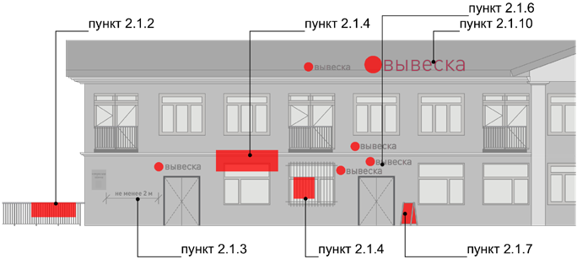

Рис. 1

14.1.2.1.12. Размещаться в виде бегущей строки;

14.1.2.1.13. Перекрывать дорожные знаки, знаки адресной системы;

14.1.2.1.14. Способствовать скапливанию снега, замачиванию фасадов или оказывать иное негативное воздействие на здание, строение, сооружение;

14.1.2.1.15. Размещаться на фасадах, ограждениях (заборах) и кровле индивидуальных жилых домов, садовых и дачных домов, жилых домов блокированной застройки (дуплексов, таунхаусов), индивидуальных гаражей, вспомогательных строений в границах участка под размещение индивидуального жилого дома, блокированной застройки, личного подсобного, крестьянского (фермерского) хозяйств.

14.1.3. Требования к информационным конструкциям

14.1.3.1. Информационные конструкции должны содержаться в чистоте и исправном состоянии. В случае неисправности отдельных знаков информационной конструкции необходимо произвести их замену.

14.1.3.2. Металлические элементы информационной конструкции должны быть своевременно очищены и окрашены.

14.1.3.3. Размещение на информационных конструкциях, витринах объявлений, посторонних надписей и изображений запрещено.

14.1.3.4. Подсветка информационных конструкций, размещаемых на зданиях, строениях, сооружениях, должна:

14.1.3.5. Устанавливаться для всех типов информационных конструкций;

14.1.3.6. Организовываться без использования светодинамических и мерцающих эффектов;

14.1.3.7. Иметь внутреннее (встроенное в конструкцию) освещение без использования внешней подсветки посредством выносного освещения;

14.1.3.8. Иметь цветовое решение, соответствующее цветовому решению фасада издания, строения, сооружения (допускается использование теплого и белого света);

14.1.3.9. Иметь электрооборудование (провода), окрашенные в цвет фасада здания, строения, сооружения;

14.1.3.10. Иметь приглушенный свет, не создающий прямых направленных лучей в окна жилых помещений и учитывающий безопасность участников дорожного движения;

14.1.3.11. Находиться в рабочем (исправном) состоянии, при неисправности световых элементов вывески необходимо включать подсветку информационных конструкций полностью до замены газосветовых трубок или электроламп.

14.1.4. Требование к размещению информационных конструкций.

14.1.4.1. Информационные конструкции.
14.1.4.1.1. Информационные конструкции размещаются (рис. 2.):
На плоскости фасада здания, строения, сооружения параллельно его поверхности и (или) конструктивным элементам здания, строения, сооружения (в том числе фризам) в месте фактического нахождения или осуществления деятельности организации, индивидуального предпринимателя, физического лица зарегистрированного как самозанятый, за исключением случаев размещения непосредственно у входа, въезда (справа или слева) или на входных дверях здания, строения, сооружения, помещения, где осуществляет деятельность организация или индивидуальный предприниматель (фасадные вывески);
На входных дверях здания, строения, сооружения, помещения, въездных воротах с указанием фирменного наименования организации, места ее нахождения (адреса) и режима работы. Продавец (исполнитель) размещает указанную информацию на вывеске (табличке);
На фасаде здания, строения, сооружения перпендикулярно поверхности фасада и на его конструктивных элементах на единой горизонтальной оси (консольные вывески или вывески на панель-кронштейне);
В витринах зданий, строений, сооружений (витринные вывески);
На крыше здания, строения, сооружения параллельно плоскости соответствующего фасада здания, строения, сооружения (крышные вывески);
На сборно-разборных конструкциях, предназначенных для затенения фасадных элементов, защиты от атмосферных осадков (на маркизах);
На отдельно стоящих конструкциях в виде стел (информационные стелы).
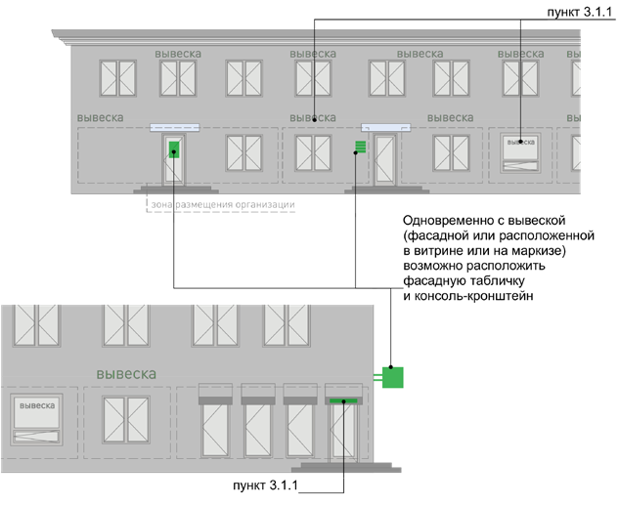
Рис. 2

14.1.4.1.2. На одном фасаде здания, строения, сооружения, в котором фактически находится или осуществляет деятельность организация, индивидуальный предприниматель, допускается размещение не более одной информационной конструкции организации, индивидуального предпринимателя, физического лица, зарегистрированного как самозанятый на фасаде здания, не более одной консольной вывески и не более одной таблички.

14.1.4.1.3. Конструктивным решением фасадных вывесок, витринных вывесок, крышных вывесок является композиция из отдельных объемных букв, цифр, символов, декоративно-художественных элементов без использования подложки или светового короба.

14.1.4.1.4. Размещение фасадных вывесок, витринных вывесок, крышных вывесок с использованием подложки, в виде единого светового короба запрещено.

14.1.4.2. Требования к фасадным вывескам.

14.1.4.2.1. Фасадные вывески размещаются (рис. 3):

Над верхней линией окон первого этажа торговых, административных и промышленных зданий, строений, сооружений, жилых домов с количеством этажей два и более, первые этажи которых заняты нежилыми помещениями, расположенными в габаритах здания, а также встроенно-пристроенных нежилых помещений, вынесенных за пределы габаритов здания;

Над верхней линией окон второго этажа торговых, административных и промышленных зданий, строений, сооружений с количеством этажей три и более;

Между верхней линией окон верхнего этажа и крышей (карнизом) одно-, двух-, трехэтажных встроенно-пристроенных нежилых помещений, вынесенных за пределы габаритов здания;

Между верхней линией окон верхнего этажа и крышей (карнизом) здания, строения, сооружения, единственным правообладателем которого является организация (индивидуальный предприниматель), осуществляющий деятельность в указанном здании, строении, сооружении;

Между верхней линией окон первого этажа и крышей (карнизом) одноэтажных зданий, строений, сооружений;

Над окнами подвального или цокольного этажа здания, но не ниже 600 мм от уровня поверхности земли до нижнего края фасадной вывески (в случае если занимаемое организацией (индивидуальным предпринимателем) помещение располагается в подвальном или цокольном этаже здания);

Между верхней линией окон первого этажа и крышей (карнизом, фризом) на НТО.
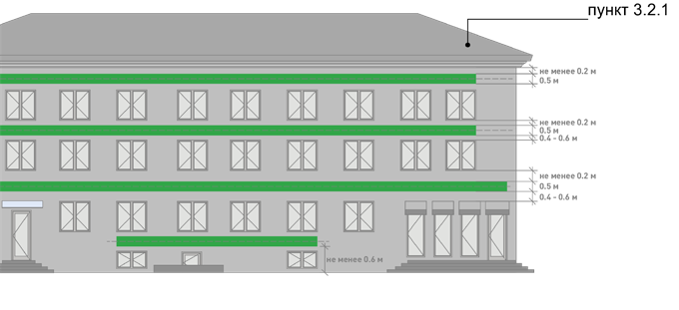
Рис. 3

14.1.4.2.2. При наличии на фасаде здания, строения, сооружения, а также на НТО фриза фасадные вывески размещаются исключительно на фризе (рис. 4).

14.1.4.2.3. В случае если один вход в здание, строение, сооружение является общим для двух и более организаций индивидуальных предпринимателей, физических лиц, зарегистрированных как самозанятые, размещение фасадных вывесок указанных организаций или индивидуальных предпринимателей над общим входом не допускается, за исключением размещения вывесок на фризе (рис. 4).

14.1.4.2.4. Размещаемые на одном фасаде здания, строения, сооружения фасадные вывески должны быть установлены в пределах границ помещений, занимаемых организацией или индивидуальным предпринимателем, на единой горизонтали с выравниванием по средней линии с учетом ранее размещенных вывесок (в случае их соответствия требованиям Стандарта), иметь однотипное цветовое, композиционно-графическое, конструктивное решение (рис. 4).

14.1.4.2.5. В случае если организация занимает площадь только на втором этаже, разрешается размещение вывески над окнами второго этажа. Вывеска должна быть выровнена по оси оконного проема и не превышать по высоте 500 мм.

14.1.4.2.6. В оформлении фасадной вывески не должно использоваться более трех цветов (за исключением случаев использования товарного знака, знака обслуживания).

Рис. 4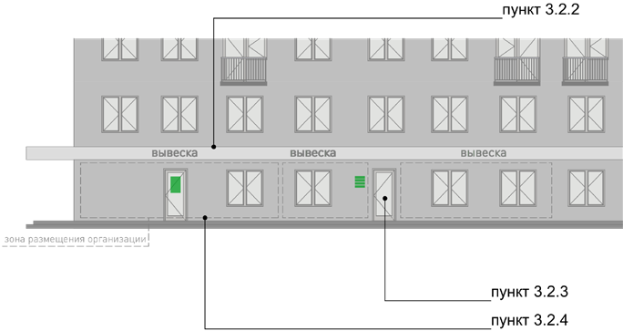

14.1.4.2.7. Композиционно-графическим решением фасадной вывески является размещение композиции (букв, цифр, символов, декоративно-художественных элементов) не более чем в две строки по горизонтали.

14.1.4.2.8. Оформление шрифтовой композиции фасадной вывески должно осуществляться с использованием не более двух гарнитур шрифта, с соблюдением межбуквенного интервала и силуэта букв, характерного для каждой гарнитуры шрифта (за исключением случаев использования товарного знака, знака обслуживания).

14.1.4.2.9. Максимальный размер фасадной вывески в длину должен составлять не более 70% от длины части фасада здания, строения, сооружения, соответствующей размерам занимаемых организацией (индивидуальным предпринимателем) помещений. При этом в случае размещения единичной конструкции ее длина должна быть не более 5 м; в случае размещения фасадной вывески в виде комплекса идентичных взаимосвязанных элементов (текстовой части, декоративно-художественных элементов) длина каждого элемента должна составлять не более 3 м.

14.1.4.2.10. Фасадная вывеска должна размещаться на расстоянии не менее 200 мм от оконных и дверных проемов, карниза, парапета кровли.

14.1.4.2.11. Вывески на фасадах необходимо размещать без выступа за боковые пределы фасада и с учетом его архитектурного членения.

14.1.4.2.12. Не допускается размещать вывески на фасадах жилого здания, где отсутствует вход в помещение, к которому относится вывеска.

14.1.4.2.13. Не допускается размещение вывесок на уровне жилых этажей.

14.1.4.2.14. Размещение фасадной вывески осуществляется с соблюдением следующих требований (рис. 5):

Общая высота текстовой части с учетом высоты выносных элементов шрифта должна составлять не более 450 мм для вывески, состоящей из одной строки, и не более 550 мм для вывески, состоящей из двух строк (но не превышать 70% высоты фриза при размещении на нем), при размещении названия (наименования) объекта на зданиях торговых центров, торгово-развлекательных центров (комплексов), на спортивных и спортивно-зрелищных зданиях и сооружениях — не более 1000 мм, при размещении на НТО — не более 350 мм;

Максимальная высота объемных декоративно-художественных элементов, размещаемых в составе вывески, не может превышать по высоте 550 мм. В случае размещения такого логотипа на фризе логотип по высоте не может превышать 70% от высоты фриза.

В случае размещения вывески и логотипа на фризе высота вывески и логотипа должна составлять не более 70% высоты фриза.

Высота торцевого профиля букв, цифр, символов в составе вывески не должна превышать 70 мм.

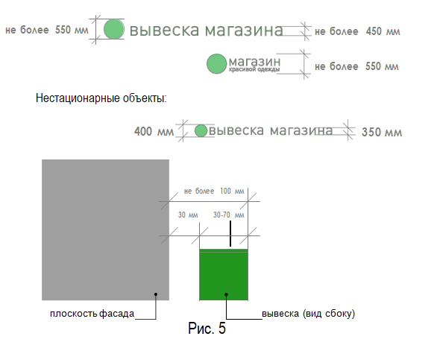

Максимальное расстояние между плоскостью фасада здания, строения, сооружения и основанием букв, цифр, символов, декоративно-художественных элементов вывески составляет 30 мм.

В случае размещения вывески путем крепления каждого элемента на единую монтажную раму все элементы рамы должны быть окрашены в цвет участка фасада здания, строения, сооружения, на котором осуществляется размещение.

В случае если над входом, на фризе, над окном нет места для вывески, возможно устройство консольной вывески и (или) вывески на аппликационной пленке в окнах занимаемого помещения.

Размещение на зданиях торговых центров, торгово-развлекательных центров (комплексов), на спортивных и спортивно-зрелищных зданиях и сооружениях — осуществляется в соответствии с паспортом фасада. При отсутствии паспорта фасада здания для данной категории зданий требуется разработка архитектурно-художественной концепции (графической схемы) размещения информационных и рекламных конструкций на фасаде здания и ее согласование с органом местного самоуправления для создания единого визуально привлекательного облика объекта и его гармоничного включения в окружающую среду.

14.1.4.2.15. Информационные материалы на аппликационной пленке в окнах занимаемого помещения должны быть выполнены из отдельных букв и элементов на светопрозрачной пленке и не должны превышать 30% заполнения оконного проема.

14.1.4.3. Требования к табличкам (рис. 6).

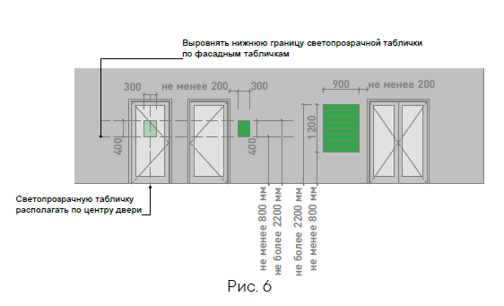

14.1.4.3.1. Допускаются следующие варианты размещения:

В виде отдельной таблички.

Путем объединения табличек в информационный блок с ячейками (модулями) для размещения информации, обеспечивающий формирование единой композиции, соразмерной входной группе (в случае необходимости размещения у общего входа в здание, строение, сооружение более трех табличек).

14.1.4.3.2. Размещение табличек осуществляется с соблюдением следующих требований:

Размеры отдельно размещаемой таблички (за исключением случаев размещения таблички на дверях входных групп, внутренней стороне остекления витрин, остекленных участках фасада методом нанесения трафаретной печати или аналогичными методами, на НТО) не должны превышать 400 мм по высоте, 300 мм по ширине; размеры информационного блока с ячейками не должны превышать 1200 мм по высоте, 900 мм по ширине;

Размеры табличек, размещаемых на дверях входных групп, внутренней стороне остекления витрин, остекленных участках фасада методом нанесения трафаретной печати или аналогичными методами, на НТО, не должны превышать 400 мм по высоте, 300 мм по ширине;

При исполнении таблички в виде объемных букв и символов на подложке рекомендуемая толщина подложки составляет не более 30 мм, толщина объемных букв и символов — не более 20 мм, толщина плоской таблички не должна превышать 30 мм;

Цветовое решение таблички должно соотноситься с цветовым (колористическим) решением фасада здания, строения, сооружения, на котором она размещается;

В оформлении таблички не должно использоваться более трех цветов;

В цветовом и композиционном решениях информационного блока должны использоваться элементы идентичные между собой по цвету, размерам, материалам изготовления, способам подсветки;

Расположение букв, цифр, символов должно осуществляться по горизонтали с использованием не более двух гарнитур шрифта и с соблюдением межбуквенного интервала, характерного для каждой гарнитуры шрифта;

Высота букв, цифр, символов должна быть не более 100 мм;

Установка табличек должна производиться вплотную к поверхности фасада здания, строения, сооружения на единой горизонтальной оси с выравниванием по средней линии с учетом ранее размещенных аналогичных информационных конструкций (в случае их соответствия требованиям настоящего Стандарта) в пределах плоскости фасада;

Число табличек, размещаемых справа и слева от входа или въезда, не должно превышать трех на каждой из сторон, при этом таблички должны иметь одинаковые размеры, размещаться упорядоченно, с соблюдением горизонтальных и вертикальных осей; в случае если в здании, строении, сооружении, в котором фактически находятся или осуществляют деятельность более шести организаций, индивидуальных предпринимателей или физических лиц зарегистрированных как самозанятые, таблички размещаются на фасаде здания, строения, сооружения индивидуально, но при этом требуется разработка архитектурно-художественной концепции (графической схемы) размещения информационных и рекламных конструкций на фасаде здания для создания единого визуально привлекательного облика входной группы;

Расстояние от краев проемов витрин, окон, ниш, архитектурных элементов, внутренних или внешних углов фасадов до ближайшей точки таблички, информационного блока должно составлять не менее 200 мм.

14.1.4.4. Требования к консольным вывескам.

14.1.4.4.1. Допускаются следующие варианты размещения консольных вывесок:

Над верхней линией окон первого этажа, но не выше 200 мм от нижней линии окон второго этажа зданий, строений, сооружений;

Между верхней линией окон первого этажа и крышей (карнизом) одноэтажных зданий, строений, сооружений на расстоянии не менее 200 мм от оконных и дверных проемов, карниза, парапета кровли;

У арок здания, строения, сооружения (в случае если вход в помещение, занимаемое организацией или индивидуальным предпринимателем, организован со стороны внутреннего двора здания, строения, сооружения);

На высоте не менее 2700 мм от отметки поверхности земли на одной горизонтальной оси с вывеской (рис. 7).

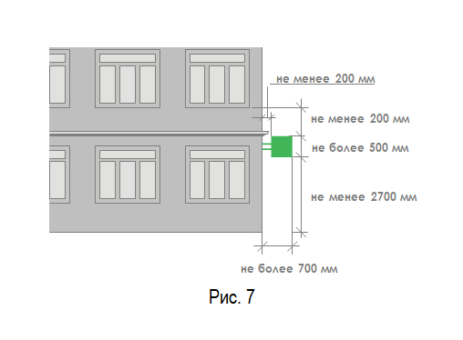

14.1.4.4.2. Размещение консольных вывесок осуществляется в пределах границ помещений, занимаемых организациями или индивидуальными предпринимателями, на одном из углов здания или на одной из сторон от входа в здание, строение, сооружение.

14.1.4.4.3. Размещение консольных вывесок допускается с соблюдением следующих требований:

Размеры вывески должны быть не более 500 мм по высоте и 500 мм по ширине;

Расстояние от вывески до плоскости фасада (выступающих элементов фасада) здания, строения, сооружения должно составлять не более 200 мм (рис. 8);

Расстояние между консольными вывесками должно составлять не менее 10 м.

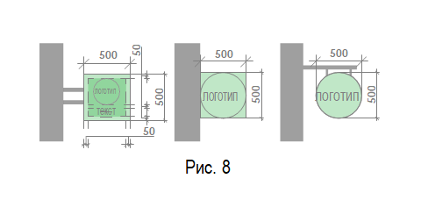

14.1.4.4.4. Установка консольных вывесок способом, отраженным на рис. 9, а также установка более одной консольной вывески в вертикальном ряду друг над другом запрещена.

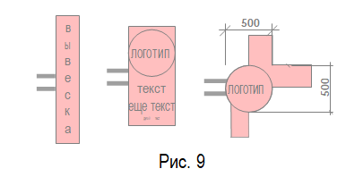

14.1.4.4.5. Блочные консольные вывески для размещения информационных материалов нескольких организаций выполняются в едином стиле, шириной 600 мм, высотой 800 мм (рис. 10).

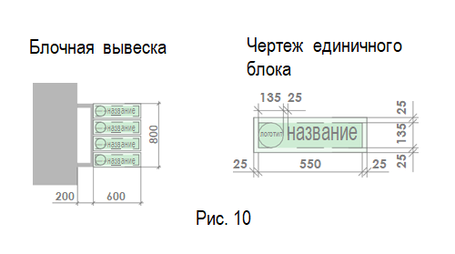

14.1.4.5. Требования к витринным вывескам.

14.1.4.5.1. Витринные вывески допускается размещать с внутренней (интерьерной) и с внешней (фасадной) стороны остекления витрины. Витринными вывески называются в случае их размещения с внутренней (интерьерной) стороны остекления витрины на расстоянии до 1 м от остекления. Размещение витринных вывесок выше первого этажа не допускается.

14.1.4.5.2. Витринные вывески размещаются в соответствии со следующими требованиями:

Высота текста вывески не должна превышать 150 мм, высота декоративной части (логотипа) - не более 300 мм, при этом габариты всей конструкции не могут превышать по высоте или ширине 50% габаритов стекла, на котором размещена вывеска (рис. 11);

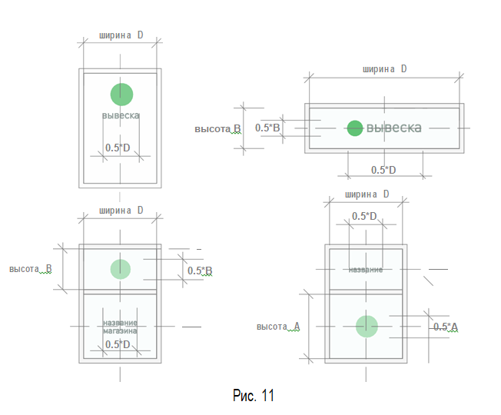

14.1.4.6. Требования к крышным вывескам

14.1.4.6.1. Крышные вывески размещаются в виде объемных букв, цифр, символов, декоративно - художественных элементов без использования подложки выше линии карниза, парапета здания, строения, сооружения.

14.1.4.6.2. Размещение крышной вывески на крыше здания, строения, сооружения допускается при условии, если единственным собственником (правообладателем) указанного здания, строения, сооружения является организация (индивидуальный предприниматель), сведения о которой содержатся на данной вывеске и в месте фактического нахождения (месте осуществления деятельности) которой вывеска размещается.

14.1.4.6.3. Размещение крышных вывесок над кровлями многоквартирных многоэтажных жилых домов и зданий торговых центров, торгово-развлекательных центров (комплексов) общей площадью свыше 5 тыс. кв. м, на спортивных и спортивно-зрелищных зданиях и сооружениях с числом мест для зрителей более 500 разрешается при условии согласования Консультативным-экспертным советом по рассмотрению архитектурно-градостроительного облика населенных пунктов, зданий, сооружений Ленинградской области, образованным постановлением Губернатора Ленинградской области от 31 мая 2021 года № 40-пг.

14.1.4.6.4. На одном здании может быть размещена только одна крышная вывеска.

14.1.4.6.5. На зданиях, строениях, сооружениях, являющихся объектами культурного наследия федерального, регионального, местного значения, выявленными объектами культурного наследия размещение крышных вывесок запрещено.

14.1.4.6.6. Крышные вывески должны соответствовать следующим требованиям:

- высота крышной вывески (рассчитывается от точки крепления к крыше до верхнего края информационного поля - при установке непосредственно на крыше (при отсутствии на крыше карниза, парапета), от карниза, парапета до верхнего края информационного поля — при наличии карниза, парапета) должна быть не более:

- 0,8 м для 1-2-этажных объектов;

- 1,2 м для 1-2-этажных объектов высотой более 8 м;

- 1,2 м для 3-5-этажных объектов

- 1,8 м для 6-9- этажных объектов;

- 2,2 м для 10-15-этажных объектов;

- 3,0 м для объектов, имеющих 16 и более этажей.

14.1.4.6.7. Элементы крепления крышной вывески не должны выступать за границы информационного поля.

14.1.4.6.8. Длина крышной вывески должна составлять не более 50% ортогональной проекции фасада здания, строения, сооружения, по отношению к которому она размещена, однако при выступании частей фасада здания относительно друг друга по бокам более чем на 3 м ширина вывески может составлять до 70% от наиболее узкой части фасада (рис. 12).

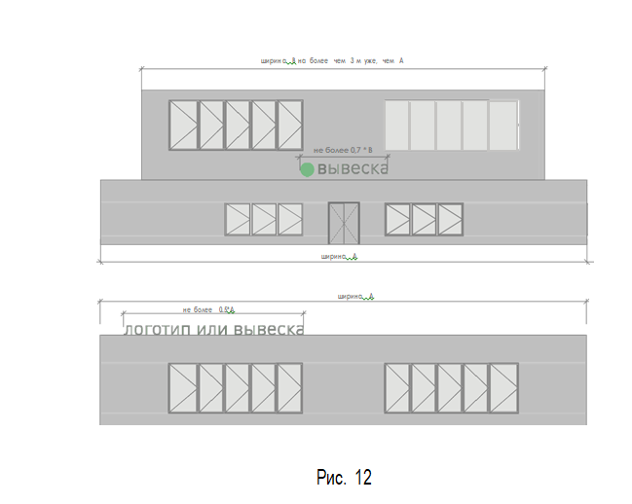

14.1.4.6.9. При размещении крышных вывесок не должны использоваться технологии смены изображения, а также технологии организации медиафасадов, динамические способы передачи информации.

14.1.4.6.10. Расстояние от конструкции, размещаемой на крыше, парапете встроенно-пристроенного помещения, до окон должно составлять не менее 6 м (рис. 13).

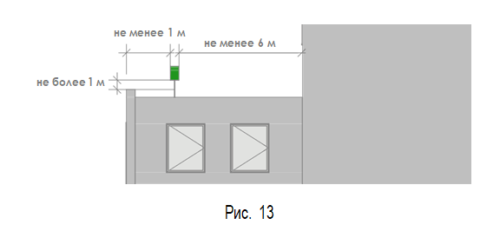

14.1.4.6.11. Не допускается размещать вывеску на коньке кровли крыши.

14.1.4.6.12. Толщина элементов должна составлять от 7 до 20% высоты текста вывески.

14.1.4.7. Требования к вывескам на маркизах.

Размещение вывески на маркизе осуществляется в виде нанесенных непосредственно на маркизу надписей и (или) изображения в соответствии со следующими требованиями:

- высота вывески должна быть не более 150 мм, за исключением случаев изображения товарного знака, знака обслуживания, размещаемого на маркизах сезонных кафе;

- высота изображения товарного знака, знака обслуживания, логотипа, размещаемого на маркизах сезонного кафе, должна быть не более 300 мм;

- текстовая часть и декоративно-художественные элементы вывески должны быть размещены на единой горизонтальной оси.

14.1.4.8. Требования к информационным конструкциям, использующим электронную технологию смены изображения (видеоэкранов, медиафасадов):

- площадь информационного поля видеоэкрана должна составлять не более 18 кв. м, медиафасада - не более 100 кв. м;

- демонстрация изображений на видеоэкранах, медиафасадах с использованием динамических эффектов может производиться только в светлое время суток; смена изображения в темное время суток должна производиться не чаще одного раза в одну минуту; продолжительность смены изображения должна составлять более 7 секунд и производиться путем плавного снижения яркости до нулевого значения и последующего плавного повышения яркости;

- в темное время суток при демонстрации изображений на видеоэкранах, медиафасадах не допускается использование белого фона;

- медиафасады не должны иметь задней и боковой закрывающих панелей (стенок);

- при размещении медиафасадов с использованием профильных линеек (трубок, ламелей) со встроенными в них светодиодами, смонтированных в виде горизонтальных или вертикальных жалюзи с просветом, рекомендуемое расстояние (просвет) между ламелями должна быть минимум в два раза больше ширины ламели;

- расстояние от торцевых поверхностей видеоэкрана до оконных и дверных проемов, карниза кровли, верха парапета кровли, консоли, угла здания, строения, сооружения, декоративных элементов здания, строения, сооружения, элементов монументально-декоративного оформления, других рекламных и (или) информационных конструкций должно составлять не менее 600 мм;

- видеоэкраны и медиафасады должны размещаться непосредственно на поверхности стен зданий, строений, сооружений; медиафасады также могут размещаться на металлокаркасе, повторяющем форму поверхности стены;

- не допускается устройство видеоэкранов и медиафасадов, создающих прямые световые лучи в окна жилых зданий, расположенных на расстоянии менее 100 м от их информационного поля.

14.1.4.9. Требования к проекционным информационным конструкциям.

Проекционные информационные конструкции размещаются на внешних стенах и иных конструктивных элементах зданий, строений, сооружений в соответствии со следующими требованиями:

- воспроизводимые информационные изображения должны быть не более 6 кв. м;

- воспроизведение информационных изображений должно осуществляться только на фасадах, не имеющих оконных проемов.

14.1.4.10. Требования к объемно-пространственным информационным конструкциям.

14.1.4.10.1. Объемно-пространственные информационные конструкции не должны размещаться на зданиях, строениях, сооружениях.

14.1.4.10.2. Размещение воздушных шаров, аэростатов и иных летательных аппаратов, используемых в качестве информационных конструкций, регулируется нормами Воздушного кодекса Российской Федерации. Воздушные шары, аэростаты и иные летательные аппараты, используемые в качестве информационных конструкций, не должны размещаться в границах улично-дорожной сети, охранных зон воздушно-кабельных линий электропередач и связи.

14.2. Стандарт оформления элементов фасадов зданий.

14.2.1. Основные принципы.

Архитектурные решения объектов капитального строительства, проектирование и (или) строительство которых предусмотрены за счет бюджетных средств Ленинградской области, муниципальных образований Ленинградской области или по рекомендации Градостроительного совета Ленинградской области подлежат направлению в консультативно-экспертный совет по рассмотрению архитектурно-градостроительного облика населенных пунктов, зданий, сооружений Ленинградской области.

14.2.1.1. При капитальном или текущем ремонте объектов (за исключением индивидуальных жилых домов, садовых и дачных домов, жилых домов блокированной застройки дуплексов, таунхаусов) необходима подготовка паспорта фасадов объекта (далее - Паспорт фасадов) по типовой форме (см. п. 13.2.1.5). Паспорт фасадов утверждается нормативным правовым актом администрации Приозерского муниципального района. Разработка такого документа производится:

- при создании, изменении или ликвидации крылец, навесов, козырьков, карнизов, балконов, лоджий, веранд, террас, эркеров, декоративных элементов, дверных, витринных, арочных и оконных проемов;

- замене облицовочного материала;

- покраске фасада (его частей);

- изменении материала кровли, элементов безопасности крыши, элементов организованного наружного водостока;

- установке кондиционеров;

- размещении НТО, в том числе совмещенных с остановкой общественного транспорта;

- при размещении информационных конструкций на отдельно стоящем объекте, на встроенном помещении торгового, общественно-делового (офисного), назначений, объекте производственного, складского назначения (указатель, вывеска, информационный стенд, табличка).

14.2.1.2. Перечень объектов, для которых замена оконных, дверных проемов, установка кондиционера не требует подготовки Паспорта фасадов, устанавливается нормативным правовым актом администрации Приозерского муниципального района.

14.2.1.3. К объектам, на которые необходимо утверждение Паспорта фасадов при их размещении, капитальном или текущем ремонте относятся:

- здания,

- строения,

- сооружения,

- НТО, в том числе совмещенные с остановкой общественного транспорта.

14.2.1.4. При подготовке паспорта фасада объекта необходимо учитывать правила, перечисленные ниже.

14.2.1.4.1. Стены.

14.2.1.4.1.1. Запрещается осуществлять покраску, облицовку фрагментов фасада объекта, не соответствующую по цвету и типу облицовке существующего фасада.

14.2.1.4.1.2. Запрещается демонтировать, перекрывать, менять цвет архитектурных элементов фасада объекта (балясин, балюстрады, фриза, карниза, барельефа, фронтона, колоннады, кронштейна, эркера, наличников и т. п.).

14.2.1.4.1.3. Запрещается применять для облицовки стен виниловый сайдинг, профнастил, фасадные панели «под натуральный камень».
14.2.1.4.1.4. Покраску стен зданий, строений, сооружений (за исключением покраски фасадов выявленных объектов культурного наследия, объектов культурного наследия федерального, регионального, местного значений) следует осуществлять в соответствии с рекомендуемыми колористическими решениями (см. п. 13.2.2. рекомендуемые колористические решения, рис. 1)

14.2.1.4.1.5. Запрещено использование разных архитектурных приемов ограждения входной группы, ограждения балкона, козырька при размещении на фасаде одного здания.

14.2.1.4.2. Козырьки.

14.2.1.4.2.1. Козырьки над входом выполняются с использованием лаконичных решений. Запрещено использование кованых элементов на панельных строениях и домах хрущевской постройки.

14.2.1.4.2.2. В случае устройства козырька на фасаде здания, где уже установлены иные козырьки, необходимо выполнить его идентичным существующим, за исключением случаев оформления главного входа, а также в случае устройства ранее установленных козырьков не в соответствии с п. 14.2.1.4.2.1.

14.2.1.4.3. Ограждения входных групп.

14.2.1.4.3.1. Ограждения входных групп выполняются с использованием лаконичных решений. Запрещена установка кованых ограждений входной группы, балкона и козырька на панельных строениях и домах хрущевской постройки. Устройство глухих ограждений не допускается.

14.2.1.4.3.2. Ограждение входной группы необходимо выполнять из нержавеющей стали либо металла. Цвет в соответствии с рекомендуемыми колористическими решениями (см. п. 14.2.2. Рекомендуемые колористические решения, рис. 2)

14.2.1.4.3.3. В случае устройства ограждения входной группы на фасаде здания, где уже выполнено устройство иных ограждений входных групп, необходимо выполнить его идентичным существующим, за исключением случаев оформления главного входа, а также в случае устройства ранее установленных ограждений не в соответствии с п.п. 14.2.1.4.3.1., 14.2.1.4.3.2.

14.2.1.4.4. Цоколь, ступени.

14.2.1.4.4.1. Облицовку цоколя и входных ступеней с пандусом необходимо выполнять из одного материала или в близкой цветовой гамме. Рекомендуются монохромные цвета отделки, сочетающиеся с общим колористическим решением здания.

14.2.1.4.4.2. Облицовка поверхностей ступеней и пандусов должна быть изготовлена из материала с шероховатой текстурой поверхности, не допускающей скольжения.

14.2.1.4.4.3. Запрещается использовать тротуарную плитку для облицовки цоколя, ступеней и пандуса.

14.2.1.4.4.4. В зимний период необходимо организовывать дополнительные меры для обеспечения безопасности граждан: обработку плитки специальной противоскользящей пропиткой, установку закрепленных резиновых ковриков шириной не менее 0,8 м, антискользящих угловых накладок на ступени. В качестве поверхности пандуса допускается использовать рифленую поверхность или металлические решетки.

14.2.1.4.5. Балконы и лоджии.

14.2.1.4.5.1. Остекление балконов и лоджий необходимо выполнять в идентичной стилистике с ранее установленным остеклением других балконов и лоджий на фасаде объекта, а также с остеклением, предусмотренным проектом объекта.

14.2.1.4.5.2. Запрещается установка металлических профилированных листов, виниловых элементов (сайдинг) на ограждениях балконов, лоджий.

14.2.1.4.6. Двери.

14.2.1.4.6.1. Запрещается установка глухих металлических дверных полотен на фасадах зданий, за исключением многоквартирных домов, выходящих на лицевой фасад улиц, визуально связанных с открытыми городскими пространствами.

14.2.1.4.6.2. Двери для входных групп в помещениях коммерческого назначения должны быть светопрозрачными, в алюминиевом профиле с остеклением от 60 % до 90 % плоскости двери.

14.2.1.4.6.3. Двери одного фасада должны иметь единообразный вид и быть одного типа, а также сочетаться по стилю и цвету оконных переплетов с окнами и фасадом здания.

14.2.1.4.7. Окна.

14.2.1.4.7.1. Оконные рамы и переплеты в рамках единого здания должны быть выполнены в одном цвете.

14.2.1.4.7.2. Для объектов культурного наследия федерального, регионального, местного значений, выявленных объектов культурного значения запрещается изменение габаритов проемов и исторического рисунка оконных переплетов.

14.2.1.4.7.3. При отсутствии исторических сведений об объекте, выбирая цвет оконных переплетов, необходимо придерживаться следующей цветовой гаммы в соответствии с каталогом цветов RAL: 9010, 7047, 8017, 9006, 9018, 1035.

14.2.1.4.7.4. Запрещается размещение наружных защитных экранов (рольставней) и жалюзи на фасадах объектов культурного наследия федерального, регионального, местного значения, выявленных объектов культурного значения. Их установка допускается на входах первого этажа нежилых помещений дворового фасада.

14.2.1.4.7.5. Цветовое решение наружных защитных экранов (рольставней) и жалюзи должно соответствовать цветовой гамме фасада здания и общему архитектурно-художественному облику фасада.

14.2.1.4.7.6. При установке наружных защитных экранов (рольставней) и жалюзи необходимо использовать системы со скрытыми коробами, не выходящими за пределы фасадной плоскости, или устанавливать их в интерьере за окном.

14.2.1.4.8. Кровля.

14.2.1.4.8.1. Для устройства кровли общественных деловых, коммерческих, торговых объектов использование мягкой кровли запрещено.

14.2.1.4.8.2. Для устройства кровли общественных деловых, коммерческих, торговых объектов необходимо использовать фальц, кликфальц, металлочерепицу, имитирующую фальц.

14.2.1.4.8.3. Цвет кровли зданий, строений, сооружений за исключением цвета кровли выявленных объектов культурного наследия, объектов культурного наследия федерального, регионального, местного значений осуществлять в соответствии с рекомендуемыми колористическими решениями (см. п. 14.2.2. рекомендуемые колористические решения, рис. 2)

14.2.1.4.8.4. На объектах культурного наследия федерального, регионального, местного значения, а также выявленных объектах культурного наследия устройство кровли по цвету и материалу осуществляется в соответствии с проектом здания.

14.2.1.4.9. Водосточные трубы.

14.2.1.4.9.1. Водосточные трубы не должны полностью перекрывать архитектурные элементы, нарушать целостность их восприятия.

14.2.1.4.9.2. Цвет водосточных труб и желобов должен совпадать с цветом фасада здания или кровли в соответствии с рекомендуемыми колористическими решениями (см. п. 14.2.2. рекомендуемые колористические решения, рис. 1-2).

14.2.1.4.10. Маркизы и навесы на окна.

14.2.1.4.10.1. Маркизы должны размещаться по оси оконных, дверных проемов и в их пределах с выступами не более 0,15 м с каждой стороны проема.

14.2.1.4.10.2. Высота нижней отметки маркизы должна быть не ниже 2,5 м от уровня тротуара.

14.2.1.4.10.3. Маркиза не должна перекрывать архитектурные элементы здания.

14.2.1.4.10.4. Маркиза не должна перекрывать окна или витрины более чем на 30%.

14.2.1.4.10.5. Допускается однотонное или двухцветное цветовое решение маркизы, не диссонирующее с цветовой концепцией фасада.

14.2.1.4.10.6. Запрещается использовать в качестве материала для маркиз металл, кортен, пластик.

14.2.1.4.11. Кондиционеры.

14.2.1.4.11.1. Наружный блок кондиционера должен быть установлен только в местах, предусмотренных для его размещения:

- закрытая решеткой ниша в стене;

- балкон (на высоте ниже ограждения);

- декоративные корзины;

- специально выделенные помещения;

- простенки межэтажного пояса под окном, закрытые экранами;

- оконный проем без выхода за плоскость фасада (с использованием декоративных экранов);

- допускается размещение на фасаде, не выходящем на центральные улицы города (список улиц утверждается дополнительным нормативным правовым актом администрации Приозерского муниципального района).

14.2.1.4.11.2. Наружные блоки кондиционеров на фасадах необходимо размещать с привязкой к единой системе осей по вертикали и горизонтали на фасаде.

14.2.1.4.11.3. В случае если используются корзины и декоративные экраны, их конструкции, цвет и рисунок перфорации должны быть едиными в рамках всего здания, строения, сооружения. Экраны и корзины рекомендуется окрашивать в цвет фасада.

14.2.1.4.11.4. Запрещается размещать:

- наружный блок на поверхности стены на отметке ниже 2,5 м от поверхности земли;

- наружные блоки кондиционеров на фасадах объектов культурного наследия федерального, регионального, местного значения, а также на фасадах выявленных объектов культурного наследия;

- наружный блок на архитектурных деталях, декоративных элементах, муралах, мозаичных поверхностях и на других видах отделки, представляющих художественную и историческую ценность;

- наружный блок без маскирующего экрана;

- трубки для самоточного отвода конденсата на фасад выше отметки 1 м от уровня земли.

14.2.1.4.11.5. Сети кондиционера должны быть скрыты. Ввод сетей в здание должен быть организован в габаритах корзины или маскирующего экрана.

14.2.1.4.12. Дополнительное оборудование фасадов (спутниковые тарелки и антенны, видеокамеры и т. п.). Дополнительное оборудование фасадов включает две основные группы наружных элементов: городское и техническое оборудование.

К городскому оборудованию относятся часы, почтовые ящики, банкоматы, таксофоны, держатели флагов (флагштоки, кронштейны).

К техническому - видеокамеры, электрощитовые и газовые ящики (ШРП), элементы архитектурной подсветки, спутниковые тарелки, антенны.

14.2.1.4.12.1. Допускается установка антенн и кабелей на кровле зданий.

14.2.1.4.12.2. При размещении дополнительного оборудования не допускается нарушение целостности фасадов и их архитектурно-художественных элементов.

14.2.1.4.12.3. Запрещается установка спутниковых тарелок и антенн на куполах, башнях, лоджиях, балконах.

14.2.1.4.12.4. Запрещается установка видеокамер на архитектурных элементах (колоннах, карнизах, фронтонах, порталах, пилястрах), цоколе балконов.

14.2.1.4.12.5. Необходимо использовать скрытое подведение сетей при установке видеокамер и архитектурной подсветки фасада.

14.2.1.4.12.6. Кабель-канал, скрывающий провода, должен быть покрашен под цвет фасада.

14.2.1.4.12.7. Запрещается использовать гофрированные трубы для кабелей.

14.2.1.4.12.8. Допускается ортогональная прокладка сетей на фасаде.

14.2.1.4.13. Архитектурно-художественное оформление (мурал).

14.2.1.4.13.1. В случае нанесения мурала на торцевую стену объекта композиция мурала должна охватывать всю плоскость стены начиная от уровня цоколя либо с отступом в 1 м от уровня земли. Если мурал имеет фон, то он должен покрывать всю площадь стены начиная от уровня цоколя либо с отступом в 1 м от уровня земли (рис. 1).

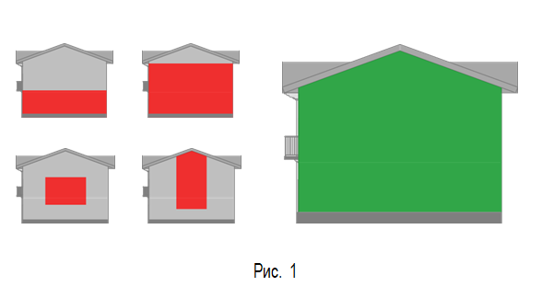

14.2.1.4.13.2. В случае архитектурно-художественного оформления сооружения (трансформаторной подстанции, остановки общественного транспорта и т. п.) мурал наносится на все фасады объекта от уровня земли, за исключением случаев размещения мурала на стенах вновь построенных сооружений и стенах сооружений, на которых произведен ремонт.

14.2.1.4.13.3. Запрещено перекрывать муралом декоративные элементы фасада: карнизы, пилястры, молдинги, руст, кронштейны, наличники, розетки и т. п.

14.2.1.4.13.4. При создании архитектурно-художественного оформления фасада объекта (настенного панно, мурала) требуется согласование администрации Приозерского муниципального района.

14.2.1.4.14. Архитектурная подсветка зданий.

14.2.1.4.14.1. Архитектурное освещение должно подчеркивать важные архитектурные элементы зданий. Объемные архитектурные элементы с многосторонним обзором должны освещаться с разных положений с выраженным основным направлением потока освещения, углом светового пучка, с учетом плоскости фасада (рис. 2).

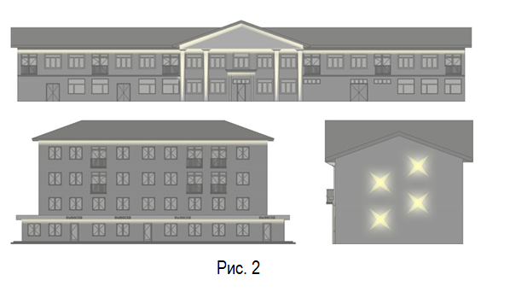

14.2.1.4.14.2. Освещенность при полном охвате здания должна учитывать размеры простенков, глубину выступов, ниш, размещение архитектурных элементов.

14.2.1.4.14.3. Соотношение освещенной части к общей площади фасада не должно превышать 1:3 при ровных фасадах и 1:5 при разноцветных и рельефных фасадах.

14.2.1.5. Паспорт фасадов объекта.

14.2.1.5.1. Общие положения

14.2.1.5.1.1. Типовая форма паспорта фасадов объекта устанавливает требования к паспорту фасадов объекта на территории Приозерского городского поселения (далее – Поселение) при строительстве, реконструкции, капитальном или текущем ремонте объектов (за исключением индивидуальных жилых домов, садовых и дачных домов, жилых домов блокированной застройки (дуплексов, таунхаусов), в том числе:

- при создании, изменении или ликвидации крылец, навесов, козырьков, карнизов, балконов, лоджий, веранд, террас, эркеров, декоративных элементов, дверных, витринных, арочных и оконных проёмов;

- при замене облицовочного материала;

- при покраске фасада (его частей);

- при изменении материала кровли, элементов безопасности крыши, элементов организованного наружного водостока;

- при установке кондиционеров;

- при размещении нестационарных торговых объектов (далее - НТО), в том числе совмещенных с остановкой общественного транспорта;

- при размещении информационных конструкций на отдельно стоящем объекте, торгового, общественно-делового (офисного), назначений, объекте производственного, складского назначений (указатель, вывеска, информационный стенд, табличка).

После утверждения Паспорта фасадов, с согласованными местами расположения информационных конструкций, необходимо получение разрешения на размещение каждой информационной конструкции в соответствии с законодательством.

14.2.1.5.1.2. К объектам, на которые необходимо утверждение паспорта фасадов при их строительстве, размещении, реконструкции, капитальном или текущем ремонте относятся: здания; строения; сооружения; НТО, в том числе совмещенных с остановкой общественного транспорта;

14.2.1.5.2. Типовая форма паспорта фасадов объекта

14.2.1.5.2.1. Титульный лист паспорта фасадов объекта

Титульный лист паспорта фасадов объекта (далее – Паспорт фасадов) должен содержать сведения о заявителе, разработчике Паспорта фасадов, функциональное назначение и адрес объекта, год разработки Паспорта фасадов, подписи заявителя, подписи разработчика Паспорта фасадов.

14.2.1.5.2.2. Текстовая часть Паспорта фасадов. Состав текстовой части Паспорта фасадов:

14.2.1.5.2.2.1. Описание высотных характеристик объекта, включая этажность;

14.2.1.5.2.2.2. Описание стилевых характеристик объекта, включая год постройки объекта;

14.2.1.5.2.2.3. Описание параметров фасада или части фасада объектов (длина, площадь).

14.2.1.5.2.3. Графическая часть Паспорта фасадов Состав графической части Паспорта фасадов:

13.2.1.5.2.3.1. Ситуационный план с изображением местоположения объекта, в отношении фасадов которого разрабатывается Паспорт фасадов.

Ситуационный план выполняется в масштабе 1:500 (1:1000, 1:2000) с указанием ориентации по сторонам света. На ситуационном плане указывается нумерация фасадов объекта, в отношении которых разрабатывается Паспорт фасадов.

14.2.1.5.2.3.2. Изображение фасадов объекта или части фасадов объекта (развертка фасадов).

Развертка фасадов выполняется в виде чертежа в масштабе 1:50 (1:100) с указанием длины, членений и высотных характеристик (высотных отметок) объекта, с указанием колера и материала конструктивных элементов фасадов, архитектурных деталей, элементов декора фасадов, инженерного и технического оборудования в соответствии с Таблицей, а также с указанием места размещения информационных конструкций (указателей, вывесок, информационных стендов).

14.2.1.5.2.3.3. Изображение элемента фасада объекта (при наличии). Изображение создаваемого, изменяемого крыльца, навеса, козырька, карниза, балкона, лоджии веранды, террасы, эркера, декоративных элементов, дверных, витринных арочных и оконных проемов выполняется в виде чертежа в масштабе 1:10, 1:25 с указанием длины, ширины и высотных характеристик (высотных отметок) элемента, с указанием колера и материала.

14.2.1.5.2.3.4. Изображение фасадов объекта (развертка фасадов) с отображением сложившейся застройки.

Развертка фасадов объекта (развертка фасадов) с отображением сложившейся застройки выполняется в виде фотофиксации в цвете в дневное время суток и в ночное время суток.

14.2.1.5.3. Требования к оформлению Паспорта фасадов

14.2.1.5.3.1. На бумаге.

14.2.1.5.3.1.1. Формат – А4 (А3).

14.2.1.5.3.1.2. Шрифт - Times New Roman, размер № 14, межстрочный интервал 1.

14.2.1.5.3.1.3. Нумерация страниц с учетом титульного листа с соблюдением последовательности разделов, предусмотренных настоящим приложением.

14.2.1.5.3.2. В электронном виде.

14.2.1.5.3.2.1. Формат .pdf. одним файлом.

14.2.1.5.3.2.2. Формат .dwg. одним файлом.
Таблица
 | Номер фасада в соответствии с ситуационным планом
№ | Описание архитектурных деталей и конструктивных элементов фасадов, элементов декора фасадов, инженерного и технического оборудования | Материал | Колер | Основные параметры
№ |  |  |  | Длина, Высота, Площадь | Количество
1 | 2 | 3 | 4 | 5 | 6
1 | Архитектурные детали и конструктивные элементы фасадов
2 | Элементы декора лицевых фасадов
3 | Инженерное и техническое оборудование

14.2.2. Рекомендуемые колористические решения

NSC S |  | NSC S |  | NSC S |  | NSC S
5010-Y70R |  | 3010-R |  | 4030-Y90R |  | 4010-Y30R
NSC S |  | NSC S |  | NSC S |  | NSC S
4010-Y10R |  | 4020-Y30R |  | 2020-Y30R |  | 2020-Y40R
NSC S |  | NSC S |  | NSC S |  | NSC S
4005-R20B |  | 5010-B10G |  | 5030-Y80R |  | 3020-Y70R
NSC S |  | NSC S |  | NSC S |  | NSC S
2040-Y20R |  | 4005-Y80R |  | 1505-G90Y |  | 3010-Y80R
NSC S |  | NSC S |  | NSC S |  | NSC S
3005-G50Y |  | 3005-G20Y |  | 4010-G10Y |  | 5010-G90Y

NSC S |  | NSC S |  | NSC S |  | NSC S
5030-Y50R |  | 4010-Y70R |  | 3005-Y50R |  | 5020-Y30R
NSC S |  | NSC S |  | NSC S |  | NSC S
2020-Y10R |  | 2020-Y |  | 2010-G30Y |  | 3005-B80G
NSC S |  | NSC S |  | NSC S |  | NSC S
3020-Y60R |  | 2030-Y40R |  | 4030-Y30R |  | 1030-Y20R
NSC S |  | NSC S |  | NSC S |  | NSC S
3502-Y |  | 1505-Y40R |  | 3502-R |  | 4005-Y20R
NSC S |  | NSC S |  | NSC S |  | NSC S
5020-Y80R |  | 5502-Y |  | 6010-Y30R |  | 1020-Y70R
Рис. 1. Рекомендуемые колористические решения фасадов объекта, используемых отделочных материалов

RAL 7040  RR 21 |  | RAL 7000  RR 22 |  | RAL 7015  RR 23 |  | RAL 9006  RR 40

RAL 6020  RR 11 |  | RAL 6021  RR 36 |  | RAL 6002  RR 37 |  | RAL 6025  RR 38

RAL 1001  RR 30 |  | RAL 8025  RR 31 |  | RAL 8019  RR 32 |  | RAL 9007  RR 41

RAL  Cuprum Steel  RR 30 |  | RAL 3011  RR 23 |  | RAL 3009  RR 29 |  | RAL 8004  RR 750
Рис. 2. Рекомендуемые колористические решения металлических элементов фасадов объекта (кровли, водостоков, ограждений, дверей)

14.2.3. Примеры недопустимого применения стандарта оформления и размещения информационных конструкций

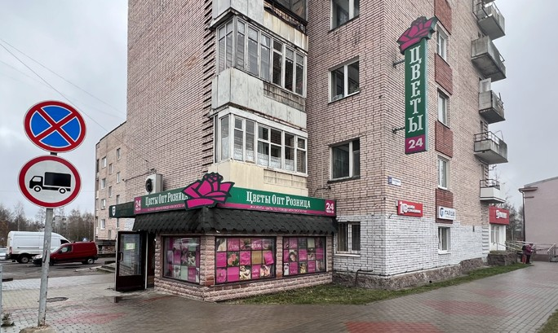

Баннеры на фасаде

Вывески на подложке Сплошная заклейка окон

Фрагментарная отделка фриза, стен первого этажа и цоколя

Хаотично расположенное на фасаде оборудование

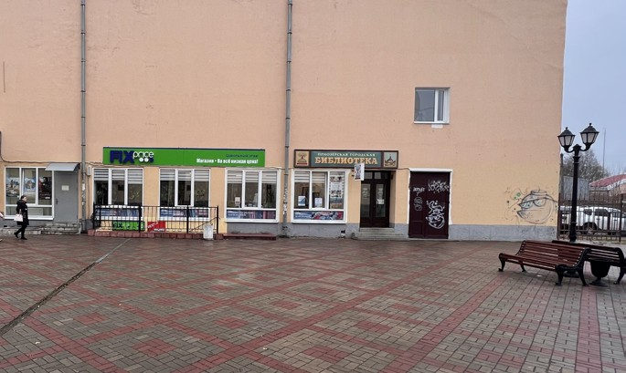

Баннер на фасаде

Вывески на подложке Сплошная заклейка окон

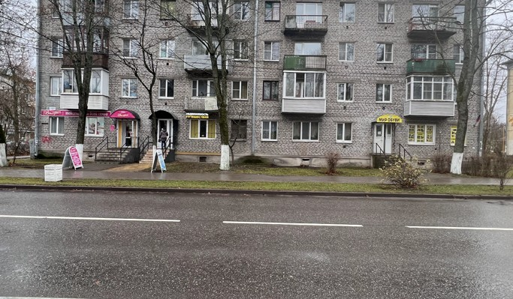
Положение и размер панелей-кронштейнов не соответствует утвержденному

Баннеры на фасаде

Вывеска под козырьком

Вывеска на подложке

Сплошная заклейка окон

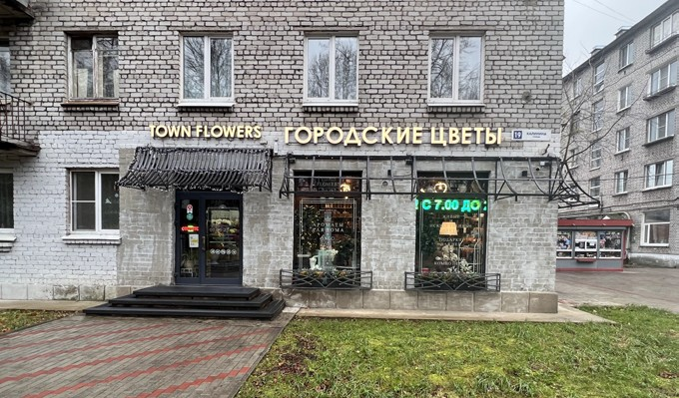
Штендеры

Бегущая строка в витрине

14.3. Стандарт оформления навигационных элементов в городской среде.

14.3.1. Типовые домовые знаки и требования к их размещению.

14.3.1.1 Домовой знак (адресная табличка, адресный знак) - указатель, содержащий информацию об адресообразующих элементах объекта:

- наименование элемента улично-дорожной сети;

- номер здания, сооружения, в том числе строительство которых не завершено, земельного участка

14.3.1.2. К наименованиям элементов планировочной структуры относятся наименования улиц, проспектов, переулков, проездов, набережных, площадей, бульваров, тупиков, съездов, шоссе, аллей и иное.

14.3.1.3. Номером здания, сооружения, в том числе строительство которых не завершено, земельного участка считается номер, присвоенный в соответствии с законодательством Российской Федерации.

14.3.1.4. Домовые знаки объектов должны подсвечиваться в темное время суток при наличии технической возможности. Домовые знаки должны содержаться правообладателями в чистоте и технически исправном состоянии.

14.3.1.5. Общими требованиями к размещению домовых знаков являются:

- унификация мест размещения, соблюдение единых правил размещения;

- видимость с учетом условий пешеходного и транспортного движения, дистанций восприятия, архитектуры зданий, освещенности, зеленых насаждений.

14.3.1.5.1. Размещение домовых знаков должно отвечать следующим требованиям:

- высота от поверхности земли – от 2,5 до 3,5 м (в районах проектируемой застройки – до 5 м);

- размещение на участке фасада, свободном от выступающих архитектурных деталей;

- привязка к вертикальной оси простенка, архитектурным членениям фасада;

- единая вертикальная отметка размещения знаков на соседних фасадах;

- отсутствие внешних заслоняющих объектов (деревьев, построек).

14.3.1.5.2. Домовые знаки должны быть размещены:

- на главном фасаде – с правой стороны фасада;

- на улицах с односторонним движением транспорта – на стороне фасада, ближней по направлению движения транспорта;

- у арки или главного входа – с правой стороны или над проемом;

- на дворовых фасадах – на стене со стороны внутриквартального проезда;

- при длине фасада более 100 м – на его противоположных сторонах;

- на оградах и корпусах промышленных предприятий – справа от главного входа или въезда;

- у перекрестка улиц – на угловом фасаде.

14.3.1.5.3. Не допускается:

- размещение рядом с домовым знаком выступающих вывесок, консолей, а также объектов, затрудняющих восприятие знака;

- размещение домовых знаков и указателей вблизи выступающих элементов фасада или на заглубленных участках фасада, на элементах декора, карнизах, воротах;

- произвольное перемещение домовых знаков с установленного места.

14.3.1.6. Особенности конструкции и композиции домового знака.

14.3.1.6.1. Материалы и технология изготовления: металл с нанесением краски на промышленном принтере.

14.3.1.6.2. Домовой знак может быть единой конструкцией либо состоять из двух частей. Размеры домовых знаков для размещения на зданиях, сооружениях или объектах незавершенного строительства, земельном участке (рис. 1):

- для магистральных улиц и дорог — 1300 мм × 310 мм;

- для улиц и дорог местного значения — 700 мм × 310 мм для текстовой части и 310 мм х 310 мм для номера дома.

14.3.1.6.3. Дополнительно информация на домовом знаке может содержать наименование элемента планировочной структуры на английском языке с учетом требований к отображению расширенного кирилловского алфавита на расширенный латинский алфавит в соответствии с ГОСТ 7.79-2000 «Правила транслитерации кирилловского письма латинским алфавитом».

14.3.1.6.4 Домовые знаки должны иметь антивандальное исполнение.

14.3.1.6.5. Цвета фона домового знака – белый, текст и символы – черный.

14.3.1.6.6. Домовые знаки могут оснащаться внутренней подсветкой.

14.3.1.6.7. Шрифт – Inter Regular.

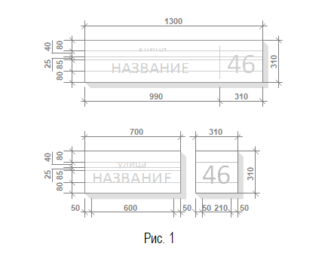

14.3.2.Требования к отдельно стоящим информационным стелам, стендам, пилонам.

14.3.2.1. Информационные стелы, пилоны, стенды предназначены для размещения информации о мероприятиях, исторических справок, карт, объявлений.

14.3.2.2. Информационные стенды размещаются вдоль пешеходных дорожек, на газонной части и в большей степени ориентированы на отдельное общественное пространство и информацию локального значения. Высота стендов не должна превышать 2,1 м, ширина — от 1 до 2,1 м. Если проектом благоустройства территории предусмотрены информационные стенды, то их тип и вид должны соответствовать проекту.

14.3.2.3. Информационные пилоны размещаются вдоль тротуаров и ориентированы на навигацию между общественными пространствами или демонстрацию информации общегородского значения. Высота стендов не должна превышать 2,7 м, ширина — 1,31 м

14.3.2.4 Информационные стелы размещаются вдоль главных транспортных магистралей и ориентированы на восприятие общегородской информации из салона движущегося транспортного средства. Высота стелы не должна превышать 5,5 м, ширина — 1,5 м.

14.3.2.5. Информационные стелы, стенды, пилоны устанавливаются в соответствии с размерами, указанными на (рис. 2).

14.3.2.6. Рекомендуемые типы информационных стендов, пилонов, стел для территории города (см. рис. 2. Информационный стенд тип 1-2)

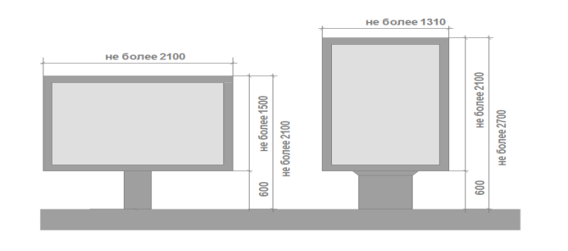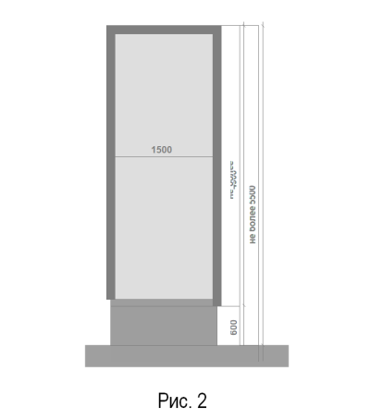

14.3.3. Требования к навигационным указателям и стендам.

14.3.3.1. Навигационный указатель — информационный элемент городской среды, указывающий направление движения в сторону знаковых объектов, достопримечательностей, а также содержащий информацию об объектах и названия улиц. По высоте он не должен превышать 2,7 м, по ширине — 1,31 м (рис.3). Устанавливается преимущественно на перекрестках, у остановок общественного транспорта.

14.3.3.2. Навигационный стенд — информационный элемент городской среды, указывающий направление движения в сторону входных и санитарных зон общественного пространства, игровых/спортивных/рекреационных зон внутри общественного пространства. По высоте не должен превышать 2,1 м, по ширине — 1,2 м (рис. 3).

14.3.3.3. Рекомендуемые типы навигационных указателей (см. рис. 3. Навигационные указатели тип 1-2)

14.3.3.4. В случае размещения навигационных указателей вдоль проезжей части, расстояние между краем проезжей части и ближайшим к ней краем знака должно быть не менее 1 м, а высота установки — от 2 до 4 м.

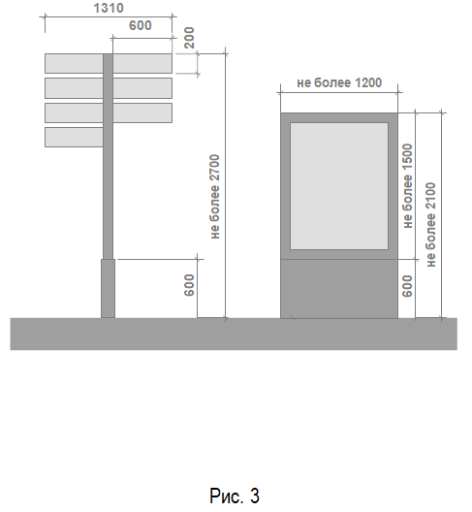

14.4. Стандарт оформления и размещения элементов городской среды, включающий требования и рекомендации к элементам благоустройства и их размещению.

14.4.1.1. Малые архитектурные формы (скамейки, урны, вазоны, велопарковки, качели, перголы и навесы, люки, приствольные решетки, элементы освещения и ограждения) в пределах одного элемента улично-дорожной сети размещаются в едином стиле.

14.4.1.1.1. На территории парков, скверов, спортивных и детских площадок малые архитектурные формы устанавливаются по типу и виду, указанному в проекте благоустройства указанных территорий.

14.4.1.1.2. Рекомендуемые типы малых архитектурных форм для территории города (см. п. 14.4.2.).

14.4.1.2. НТО должны размещаться с учетом:

- схемы размещения НТО;

- нормативов минимальной обеспеченности населения муниципальных образований Ленинградской области торговыми павильонами и киосками по продаже продовольственных товаров и сельскохозяйственной продукции, продукции общественного питания и печатной продукции, установленных нормативным актом Ленинградской области;

- обеспечения беспрепятственного развития улично-дорожной сети;

- обеспечения беспрепятственного движения транспорта и пешеходов;

- обеспечения соответствия деятельности НТО санитарным и экологическим требованиям, правилам продажи отдельных видов товаров, требованиям безопасности для жизни и здоровья людей, в том числе

- требованиям пожарной безопасности, установленным Постановлением Правительства Российской Федерации от 16 сентября 2020 года № 1479 «Об утверждении Правил противопожарного режима в Российской Федерации».

14.4.1.2.1. НТО должны размещаться с учетом необходимости обеспечения благоустройства и оборудования мест размещения НТО, в том числе должно быть обеспечено:

- благоустройство площадки для размещения НТО и прилегающей территории;

- возможность подключения НТО к сетям инженерно-технического обеспечения (при необходимости);

- удобный подъезд автотранспорта, не создающий помех для прохода пешеходов, заездные карманы;

- беспрепятственный проезд пожарного и медицинского транспорта, транспортных средств Министерства Российской Федерации по делам гражданской обороны, чрезвычайным ситуациям и ликвидации последствий стихийных бедствий (МЧС) к существующим зданиям, строениям и сооружениям.

14.4.1.2.2. Размещение НТО должно обеспечивать свободное движение пешеходов и доступ потребителей к торговым объектам, в том числе:

- безбарьерная среда жизнедеятельности для инвалидов и иных маломобильных групп населения,

- беспрепятственный подъезд спецтранспорта при чрезвычайных ситуациях.

14.4.1.2.3. Внешний вид НТО должен соответствовать внешнему архитектурному облику сложившейся застройки муниципального образования и правилам благоустройства территории.

14.4.1.2.4. Планировка и конструктивное исполнение НТО должны обеспечивать требуемые условия приема, хранения и отпуска товаров в соответствии с ГОСТ Р 54608−2011 «Национальный стандарт Российской Федерации. Услуги торговли. Общие требования к объектам мелкорозничной торговли», утвержденным приказом Федерального агентства по техническому регулированию и метрологии от 8 декабря 2011 года № 742−ст.

14.4.1.2.5. Территория, прилегающая к НТО, должна соответствовать действующим правилам и нормативам, в том числе правилам благоустройства и (или) нормативам градостроительного проектирования, схеме размещения нестационарных торговых объектов поселения.

14.4.1.2.6. Не допускается размещение НТО:

- в местах, не включенных в схему размещения НТО;

- в арках зданий, на газонах (без устройства специального настила), площадках (детских, для отдыха, спортивных), транспортных стоянках;

- охранной зоне водопроводных, канализационных, электрических, кабельных сетей связи, трубопроводов, магистральных коллекторов и линий высоковольтных передач;

- при отсутствии согласования размещения НТО с собственниками соответствующих сетей;

- ближе 5 м от посадочных площадок пассажирского транспорта (за исключением сблокированных с остановочным павильоном), в пределах треугольников видимости;

- на пешеходной части тротуаров и дорожек;

- на расстоянии менее 25 м от вентиляционных шахт и 15 м от окон жилых помещений;

- перед витринами торговых организаций;

- на территории выделенных технических (охранных) зон;

- под железнодорожными путепроводами и автомобильными эстакадами, мостами;

- на расстоянии менее 25 м от мест сбора мусора и пищевых отходов, дворовых уборных, выгребных ям (за исключением НТО, в которых осуществляется торговля исключительно непродовольственными товарами);

- в границах одного земельного участка на расстоянии менее 15 м от расположенного на нем объекта торгового, делового, офисного, социального назначения (в том числе, строительство которого не завершено)

- в случае если размещение НТО препятствует свободному подъезду пожарной, аварийно-спасательной техники или доступу к объектам инженерной инфраструктуры (объекты энергоснабжения и освещения, колодцы, краны, гидранты и т. д.);

- с нарушением санитарных, градостроительных, противопожарных норм и правил благоустройства территорий муниципального образования.

14.4.1.2.7. Рекомендуемые для территории города типы НТО (см. п. 14.4.4).

14.4.1.3. Мощение и иные покрытия, а также озеленение в пределах одного элемента улично-дорожной сети выполняются в едином стиле.

14.4.1.3.1. На территории парков, скверов, спортивных и детских площадок озеленение, мощение и иные покрытия устанавливаются по типу и виду, указанному в проекте благоустройства территорий.

14.4.1.3.2. Рекомендуемые типы покрытий и озеленения (см. п. 14.4.3, п.14.4.6-13.4.8.).

14.4.2. Рекомендации по решению малых архитектурных форм, оборудования и сооружений.

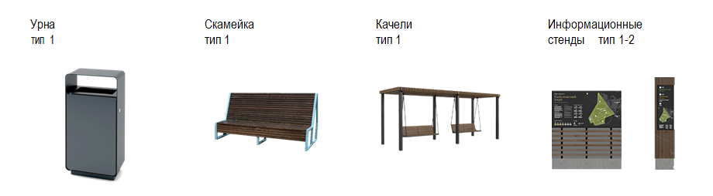

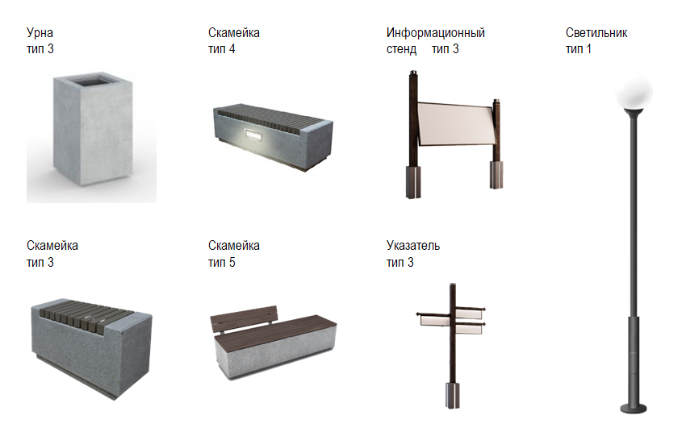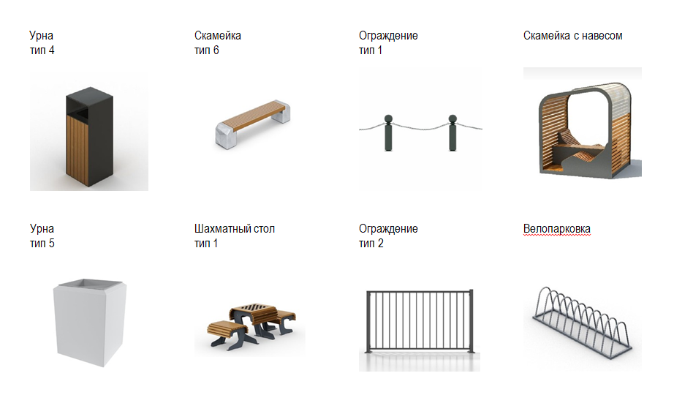

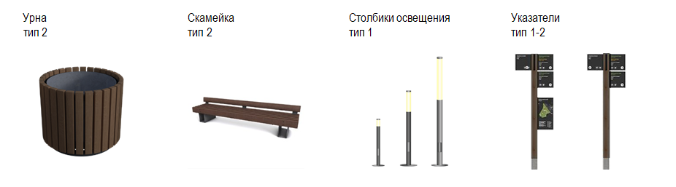

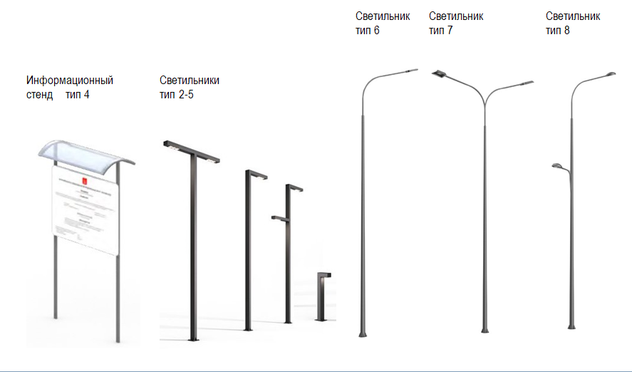

14.4.3. Типы покрытий.

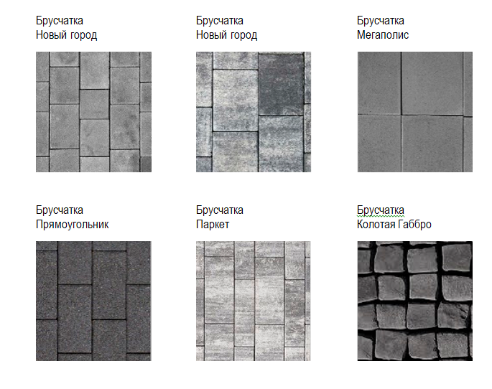

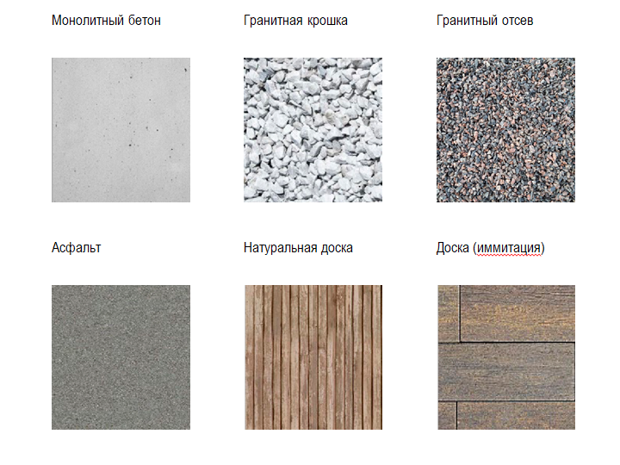

14.4.4. Типы НТО и остановочных пунктов.
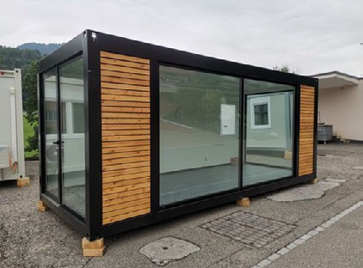
Павильон для нестационарной торговли тип 2

Павильон для нестационарной

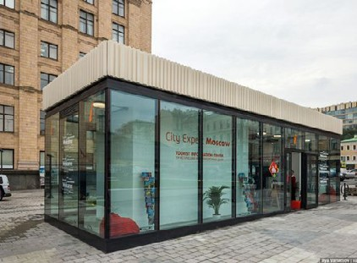
торговли тип 1

Павильон для нестационарной торговли тип 4
Павильон для нестационарной торговли тип 3
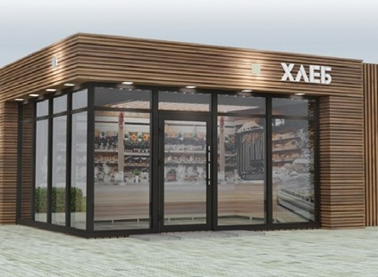
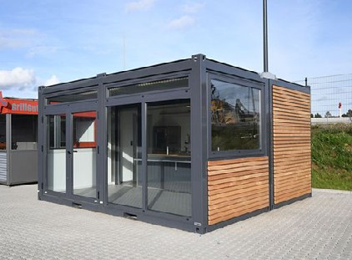

Павильон для нестационарной торговли тип 6
Павильон для нестационарной торговли тип 5
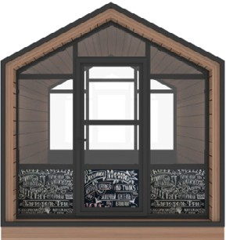

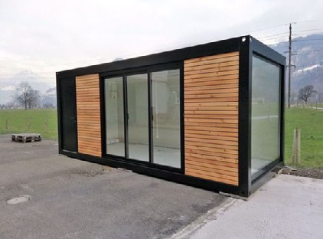

Павильон для нестационарной торговли тип 8
Павильон для нестационарной торговли тип 7

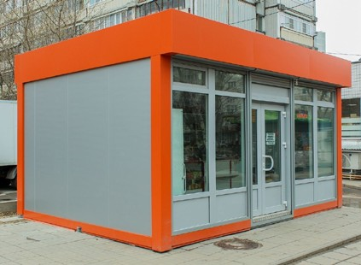
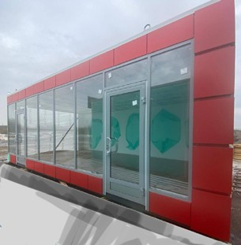

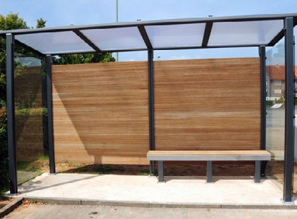
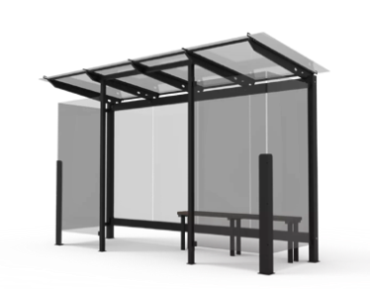
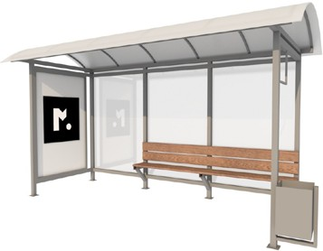
Остановочный пункт тип 3

Остановочный пункт тип 2

Остановочный пункт тип 1

14.4.5. Типы контейнеров для сбора твердых коммунальных отходов.

Модульная площадка позволяет упростить организацию раздельного сбора мусора при помощи цветовой индикации модулей. Модульная система позволяет собрать необходимое число и типы контейнеров.

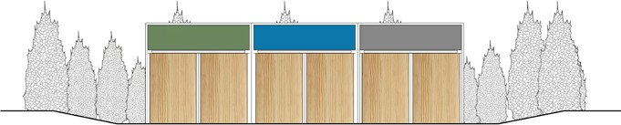

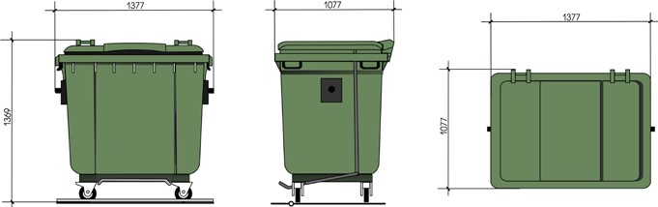
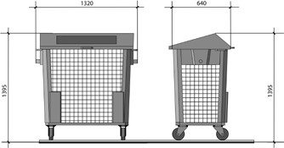
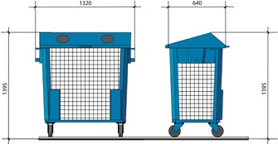

При любом типе устанавливаемой площадки ТКО возможны различные комбинации контейнеров. Контейнеры для раздельного сбора мусора, в частности для пластика и макулатуры, должны отличаться по цвету и могут быть светопрозрачными и изготовленными с использованием сетки.

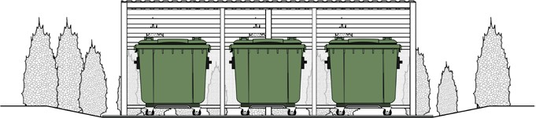

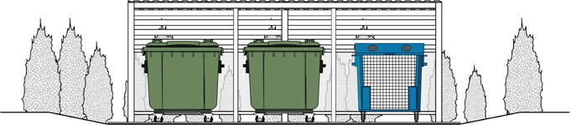
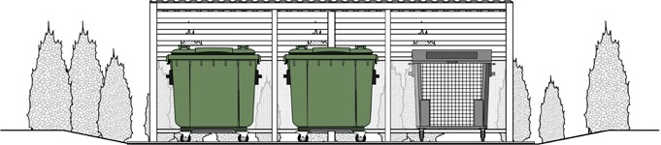

14.4.6. Рекомендуемые к высадке деревья.
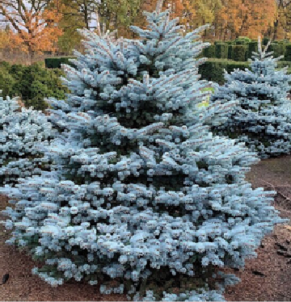

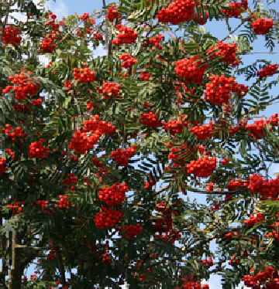
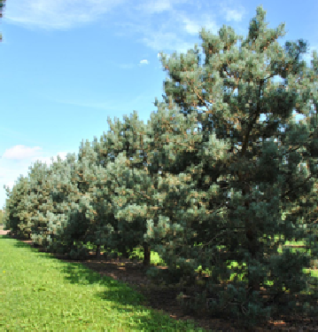
Ель колючая Сосна обыкновенная Рябина обыкновенная
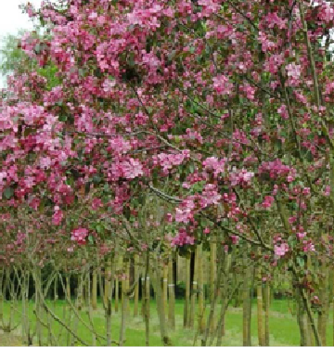
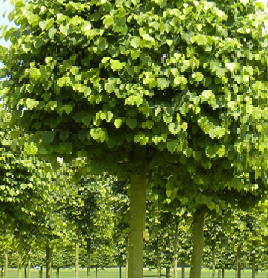
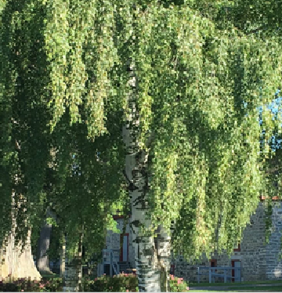

Береза повислая Липа сердцевидная Яблоня Недзвецкого

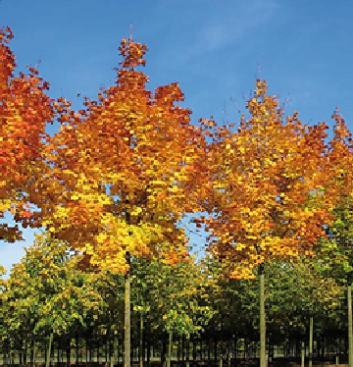
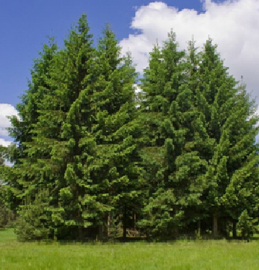
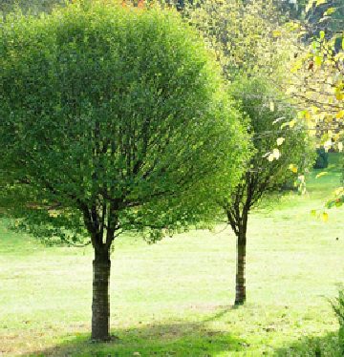
Ива ломкая-шаровидная Лиственница сибирская Клен остролистный

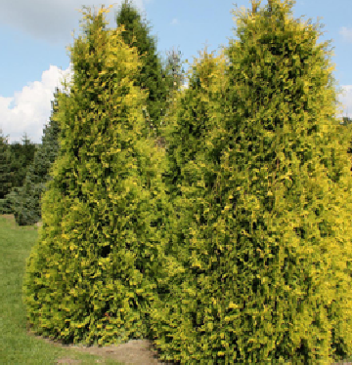
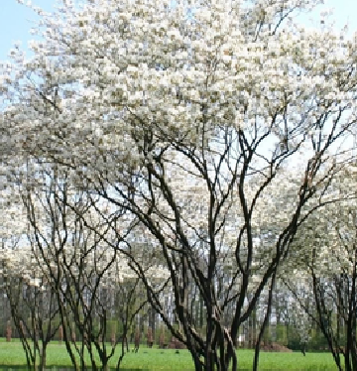
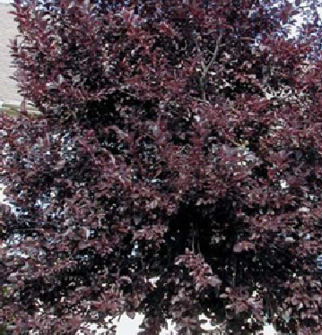
Туя западная Черемуха виргинская Ирга канадская

14.4.7. Рекомендуемые к высадке кустарники.

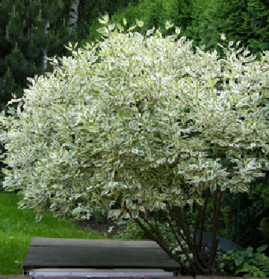
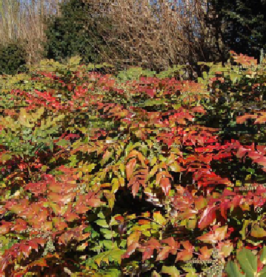
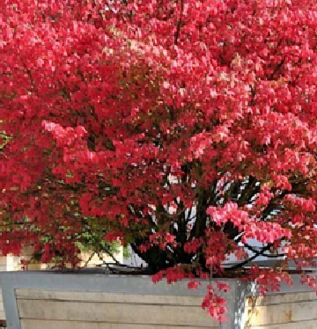
Бересклет европейский Магония падуболистная Дерен белый

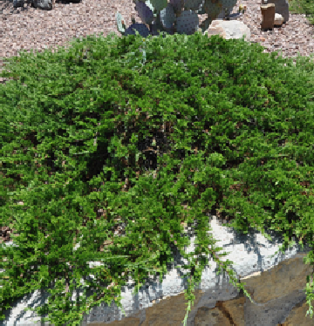
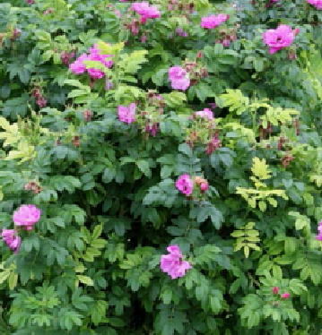
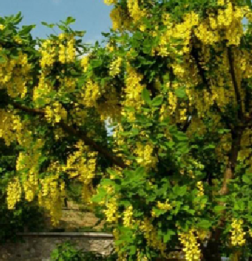
Карагана древовидная Роза морщинистая Можжевельник казацкий

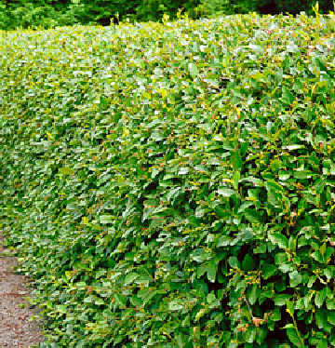
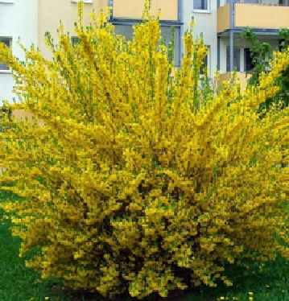
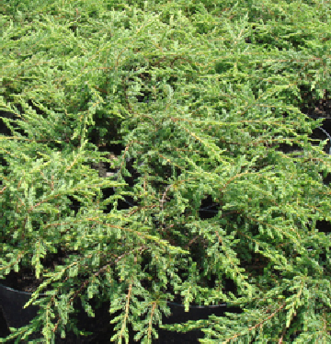
Можжевельник обыкн. Форзиция ср. Голдзаубер Кизильник блестящий


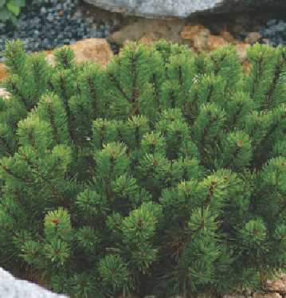
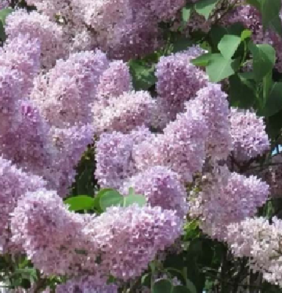
Сирень венгерская Горная сосна Пузыреплодник

14.4.8. Рекомендуемые к высадке газонные травы и цветочные растения.

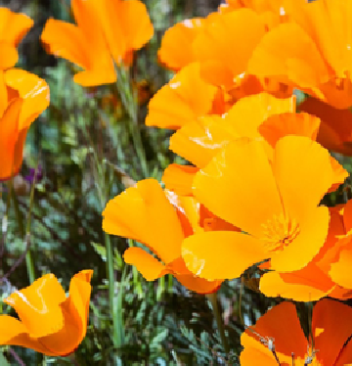
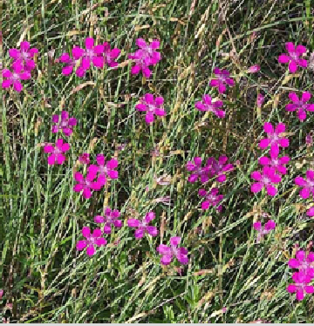
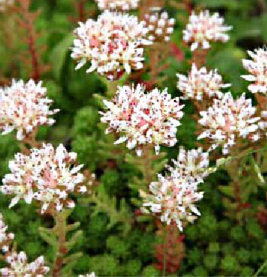
Очиток лидийский Гвоздика травянка Эшольция калифорнийская

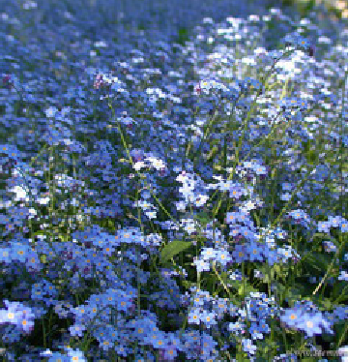
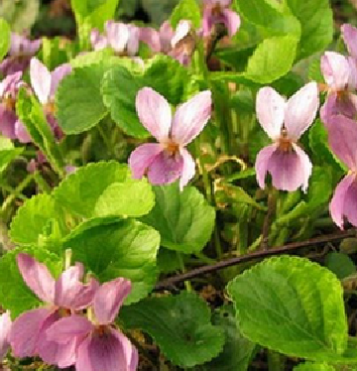

Гейхерелла Фиалка душистая Незабудка альпийская


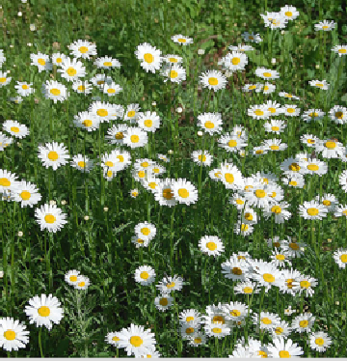
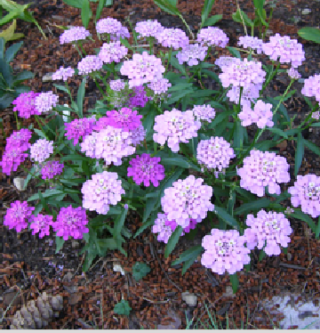
Мшанка шиловидная Поповник Овсяница длиннолистная

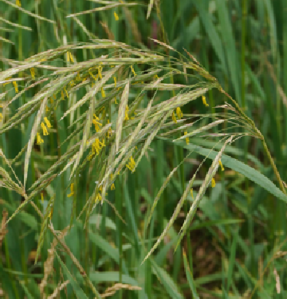
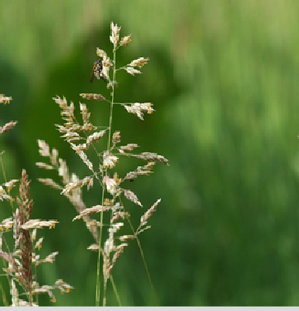
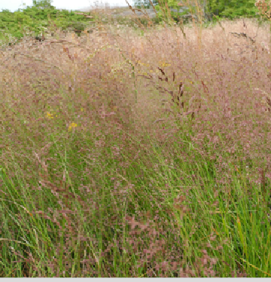
Полевица собачья Мятлик луговой Кострец безостый

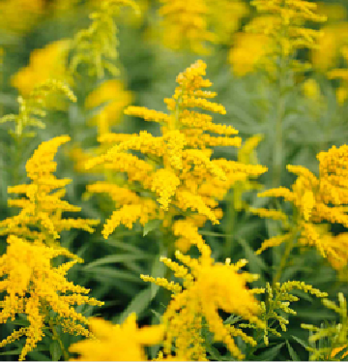
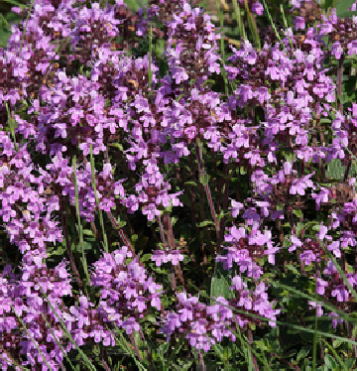
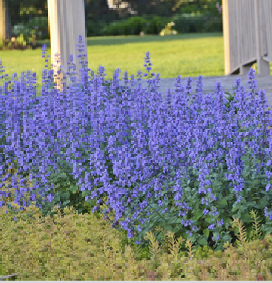
Котовник Фассена Барвинок малый Золотарник

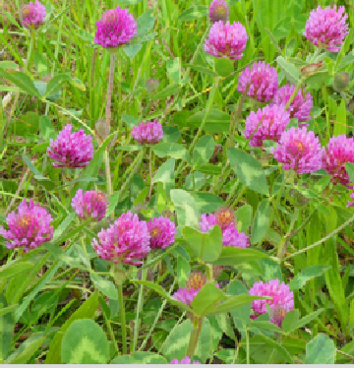
Клевер

14.5.Идентичность города Приозерск.

14.5.1. Логотип

Евангелическо - Лютеранская церковь


Первая лютеранская церковь в Кексгольме, ныне Приозерске, была построена в 1581 году шведами.

Крепость-музей Корела

Каменная крепость в городе Приозерск на острове реки Вуокса сыграла значительную роль в истории Карельского перешейка и допетровской России.

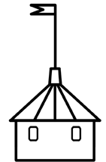

Природная составляющая

Чистый воздух, пешие тропы, река Вуокса.


Фирменный шрифт и цвета.

Название шрифта | Название города
Atethia Pro | Приозерск
Bookman Old Style | Приозерск
Cliché | Приозерск
Futura New | Приозерск

14.5.2. Паттерн

Архитектурная составляющая


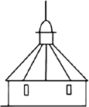

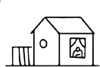
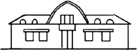

Досуговая составляющая



Природная составляющая





Фирменные цвета



RGB 186,54,39

RGB 78,65,59





RGB 218,177,115

RGB 219,216,211

RGB 0,64,116

RGB 88,136,120

14.5.3. Примеры использования идентичности.


















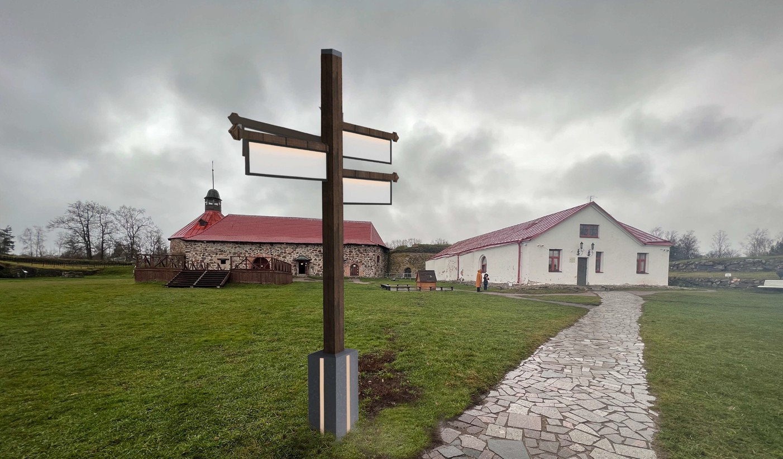





Адресная табличка
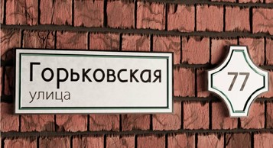
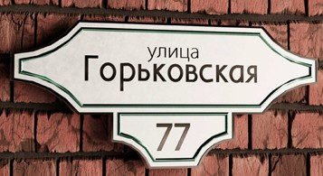

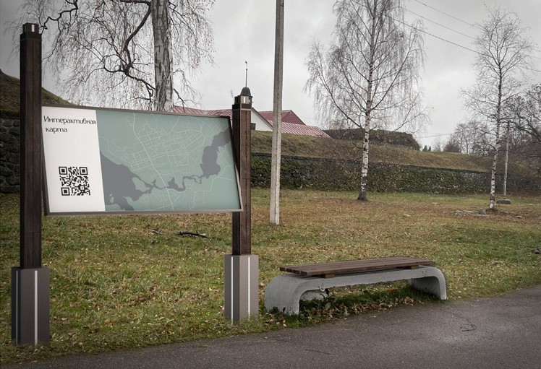
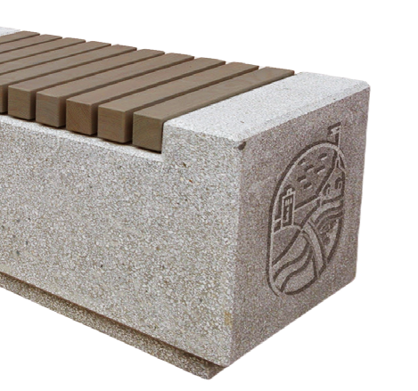
Логотип и паттерн

РАЗДЕЛ 15.АРХИТЕКТУРНО- ГРАДОСТРОИТЕЛЬНЫЙ ОБЛИК МАЛОФОРМАТНЫХ ОБЪЕКТОВ ПОТРЕБИТЕЛЬСКОГО РЫНКА ПРИОЗЕРСКОГО ГОРОДСКОГО ПОСЕЛЕНИЯ.

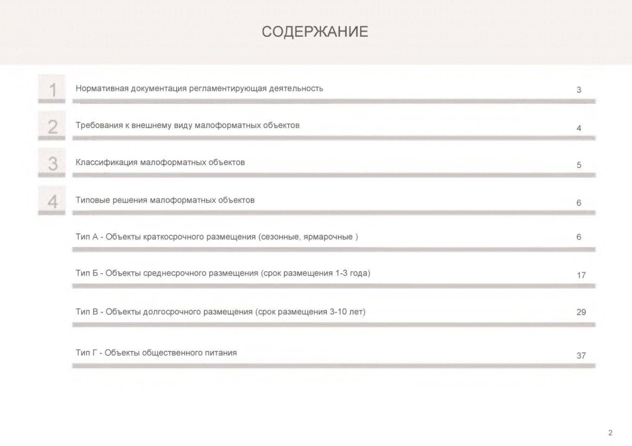
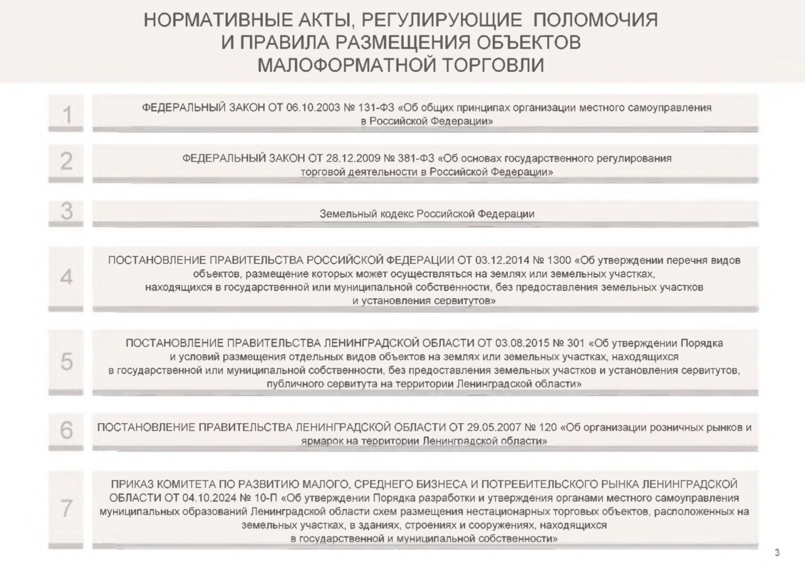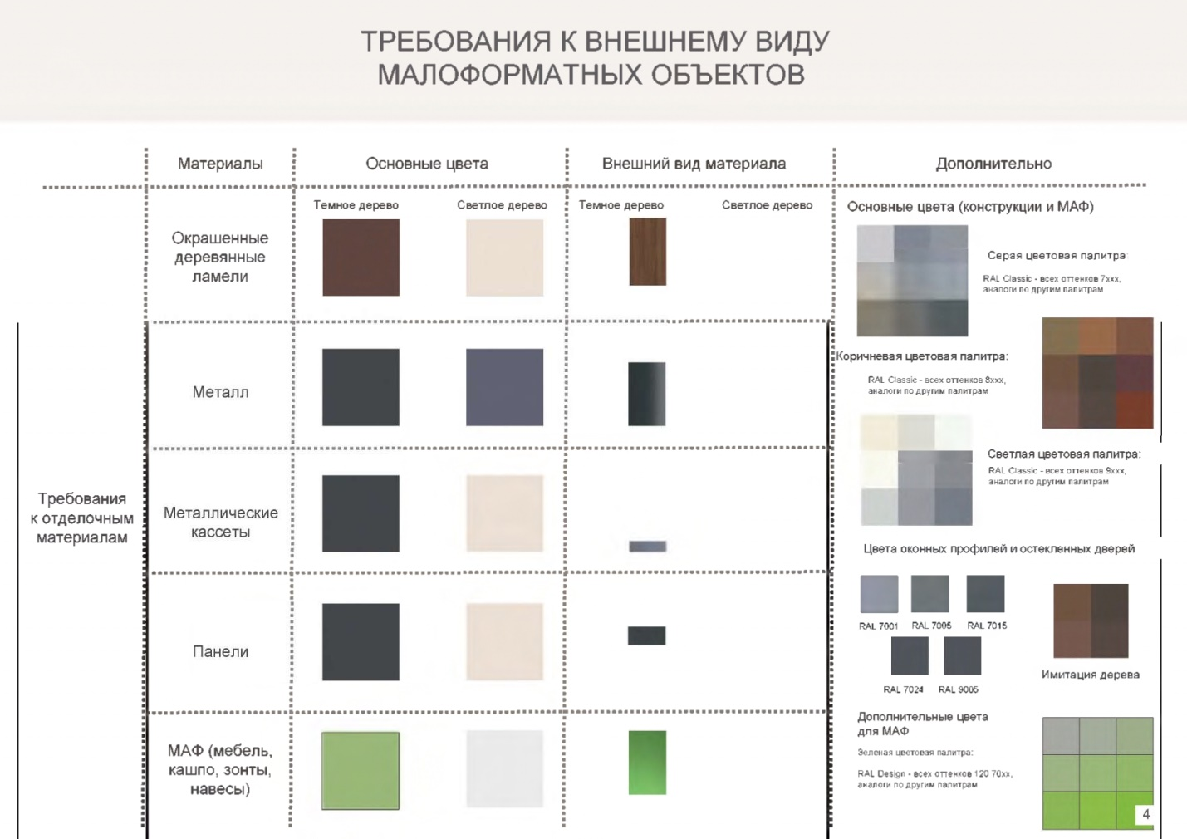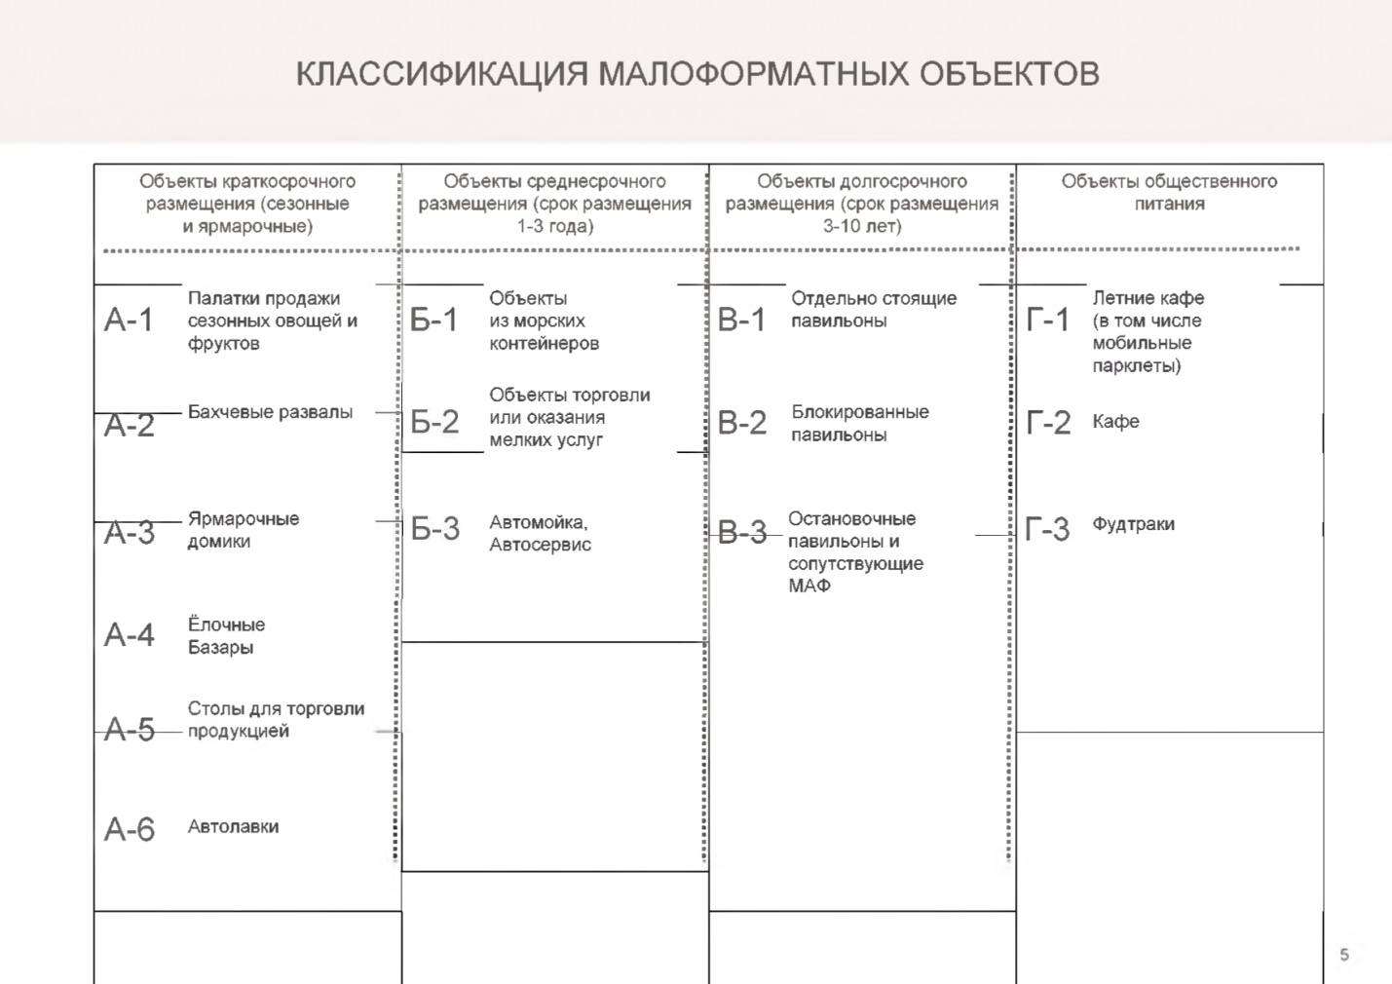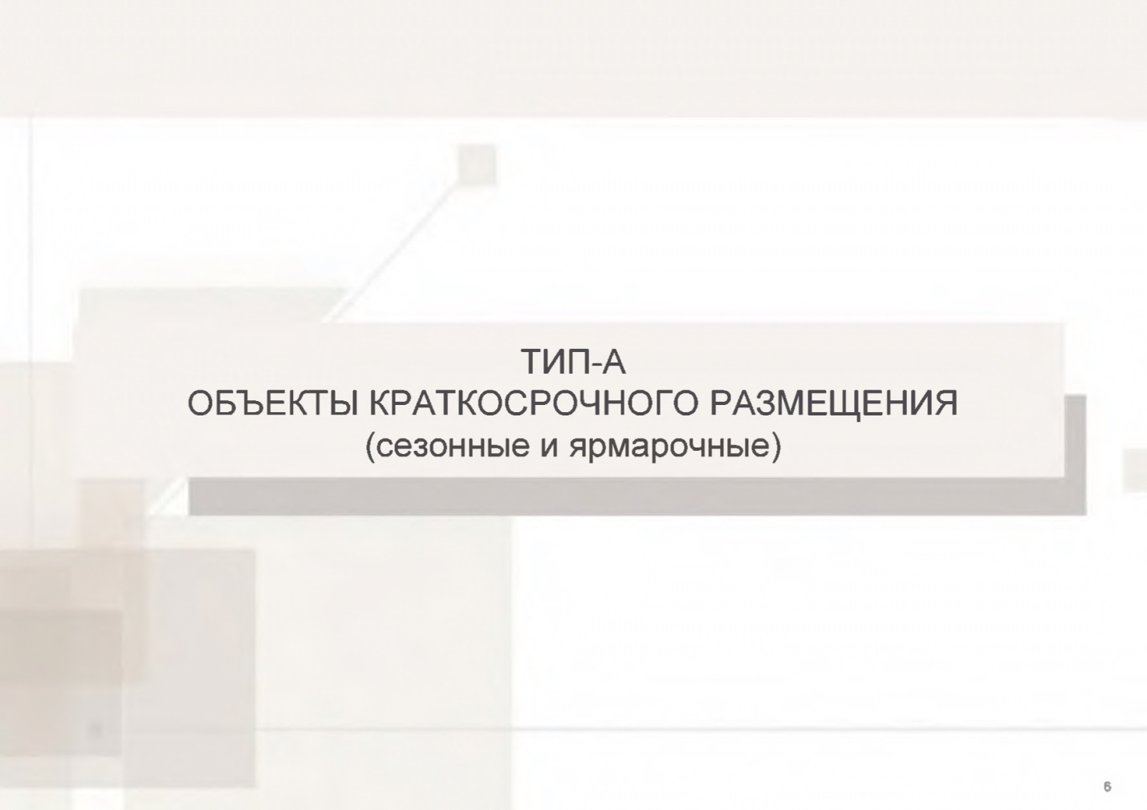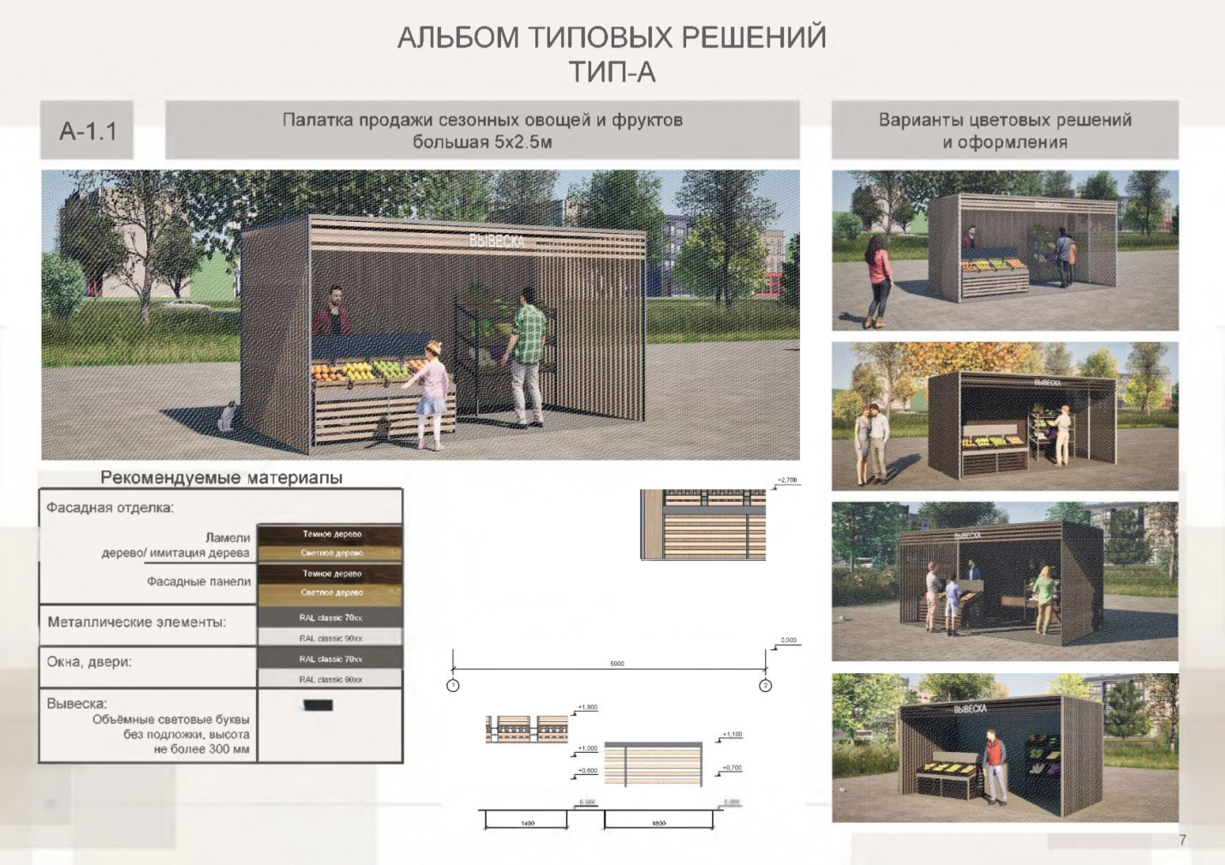
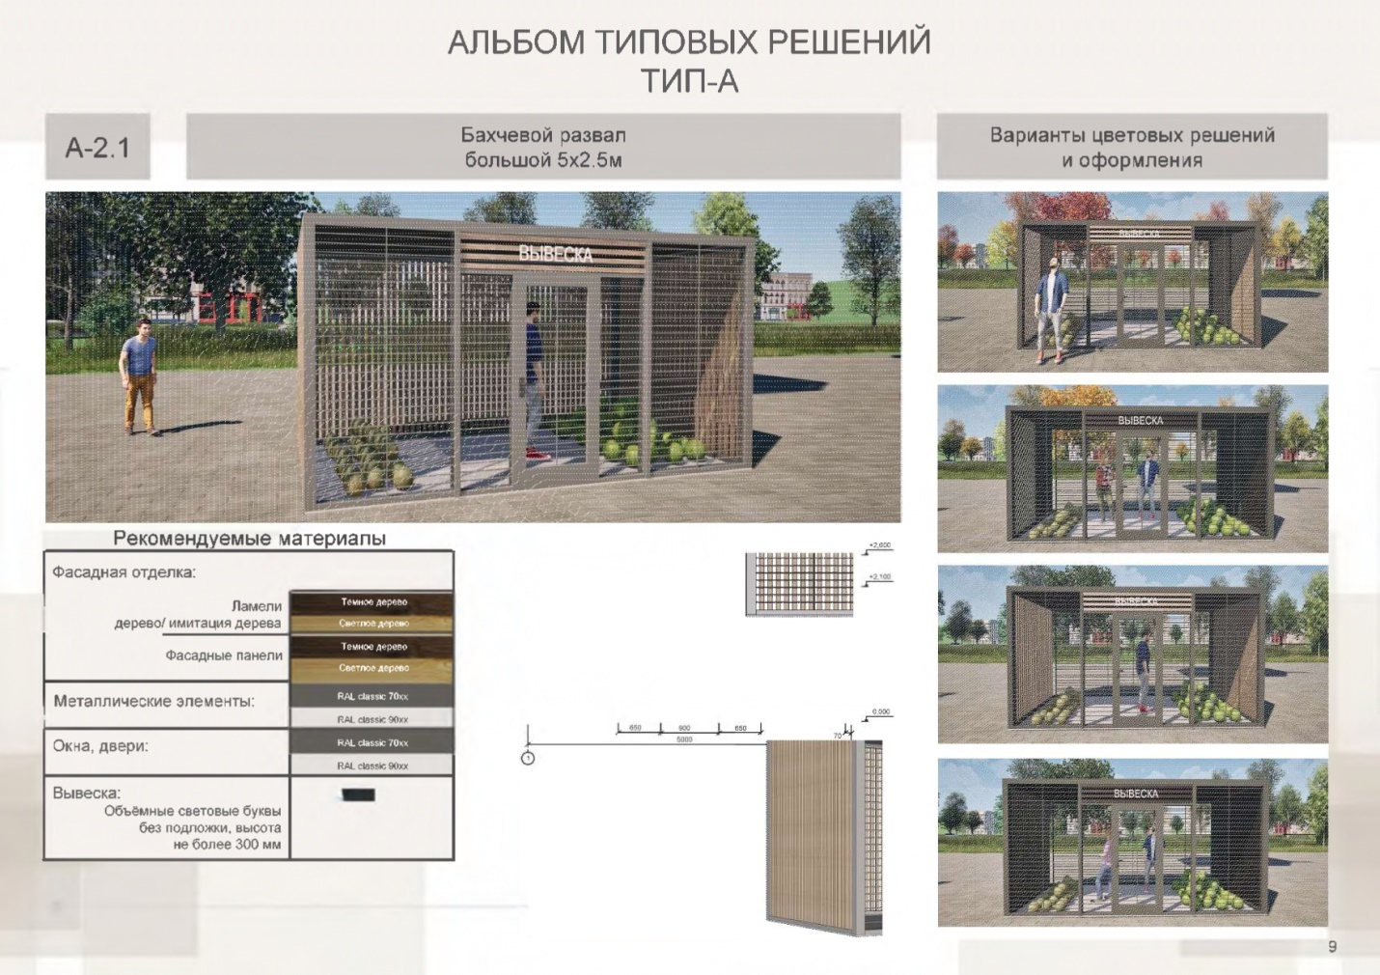
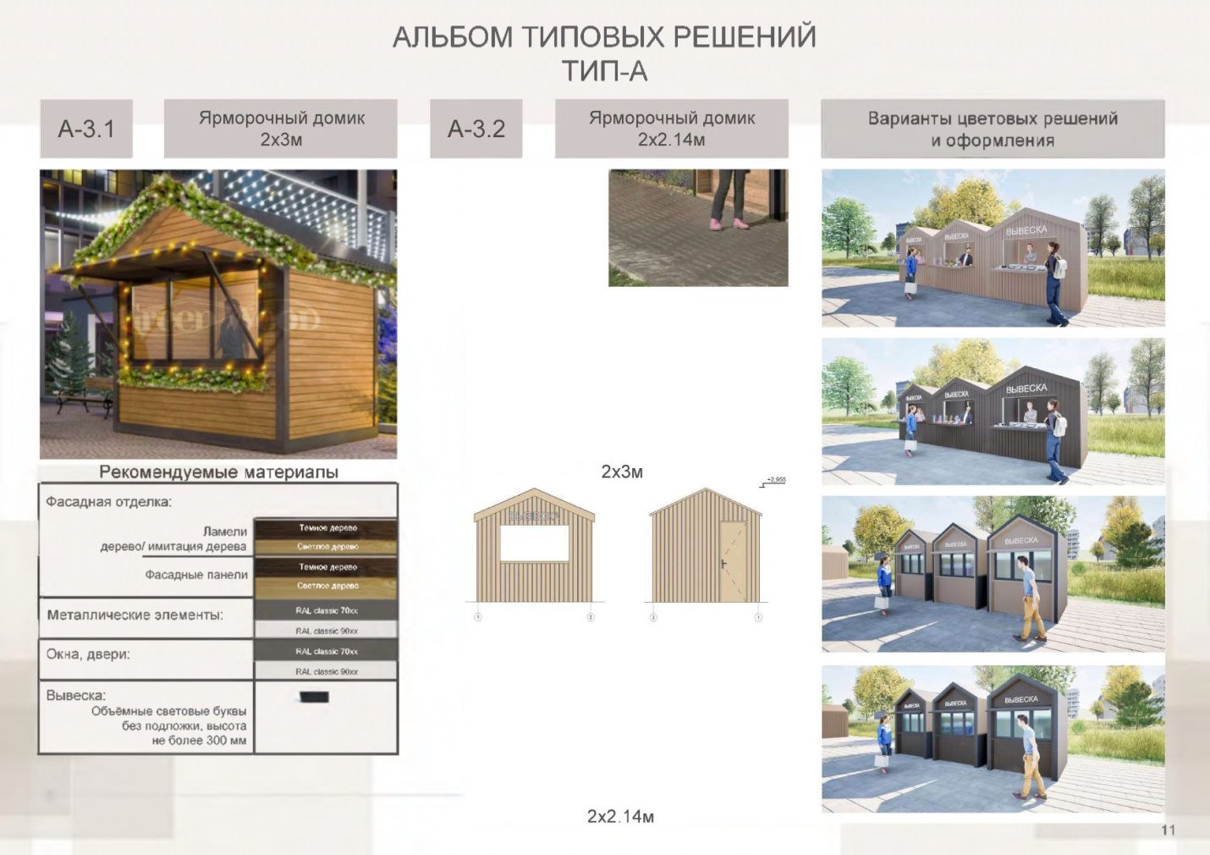
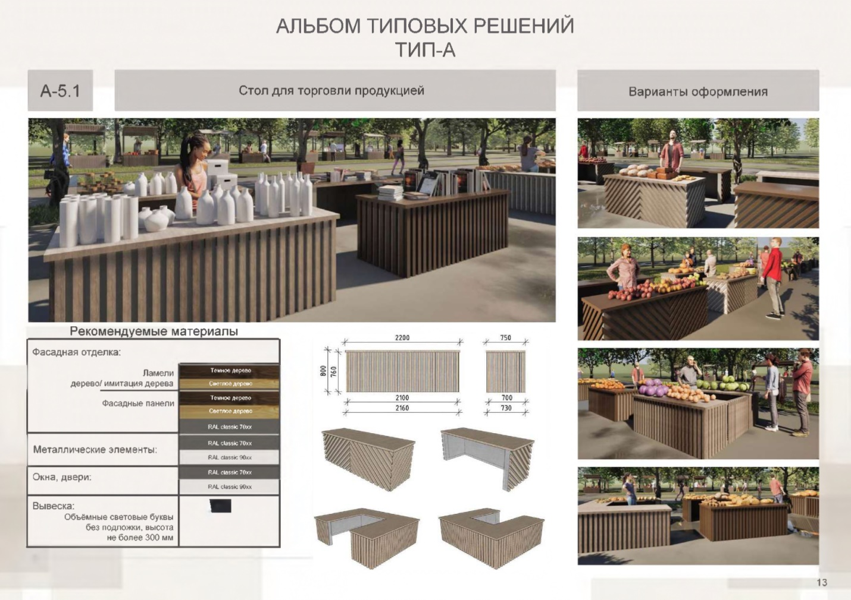
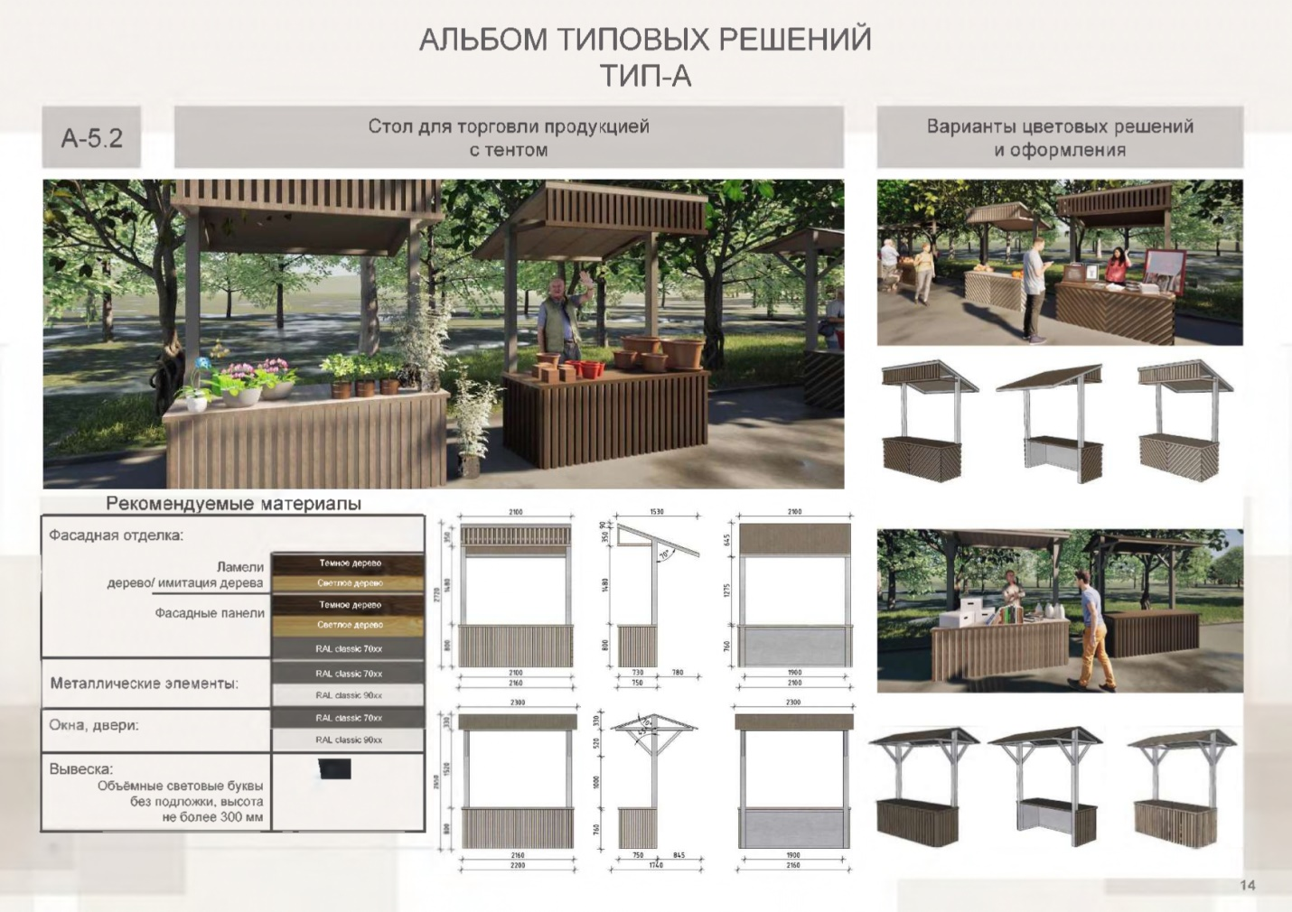
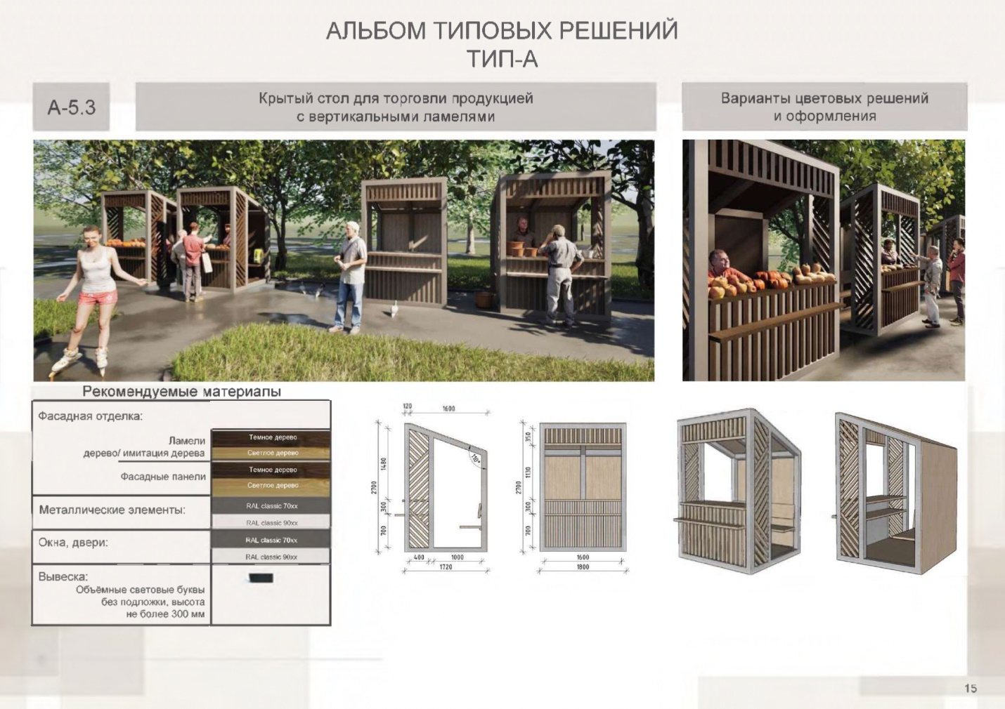
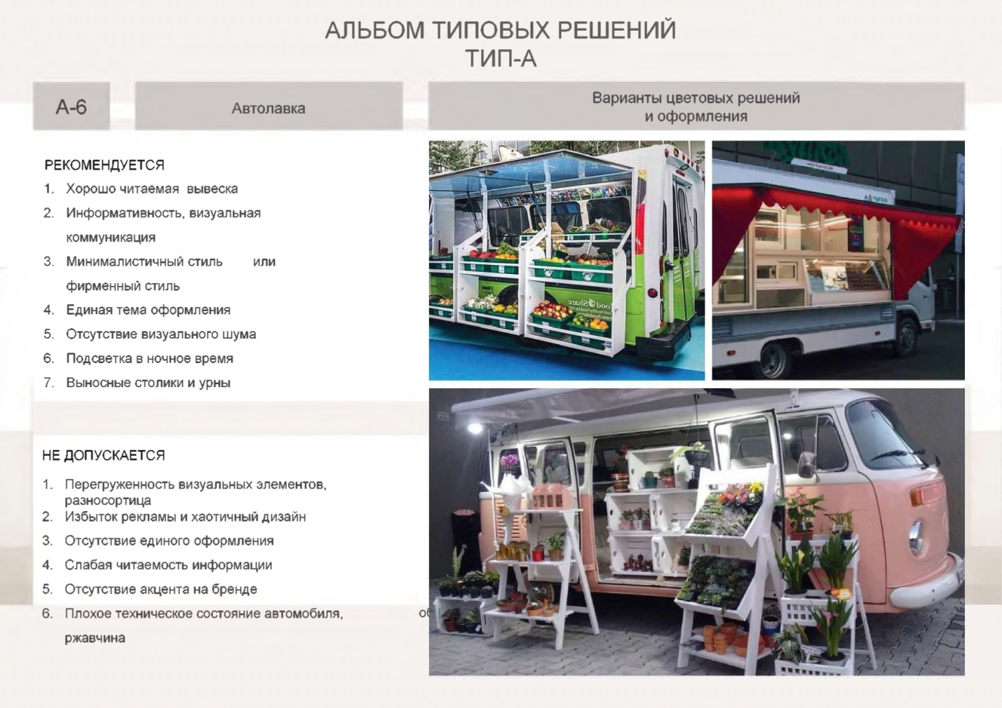
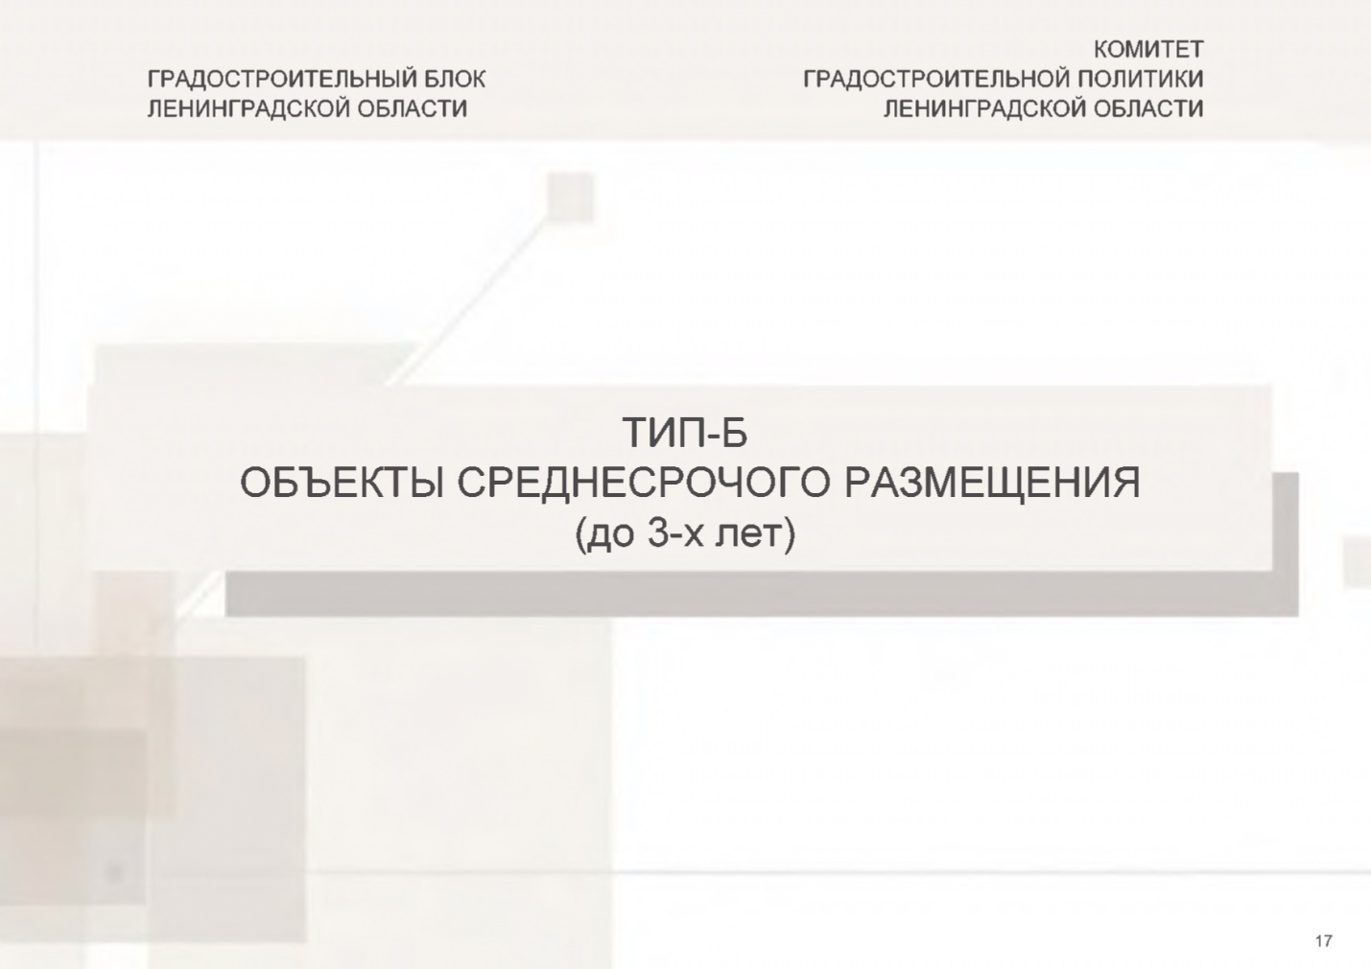
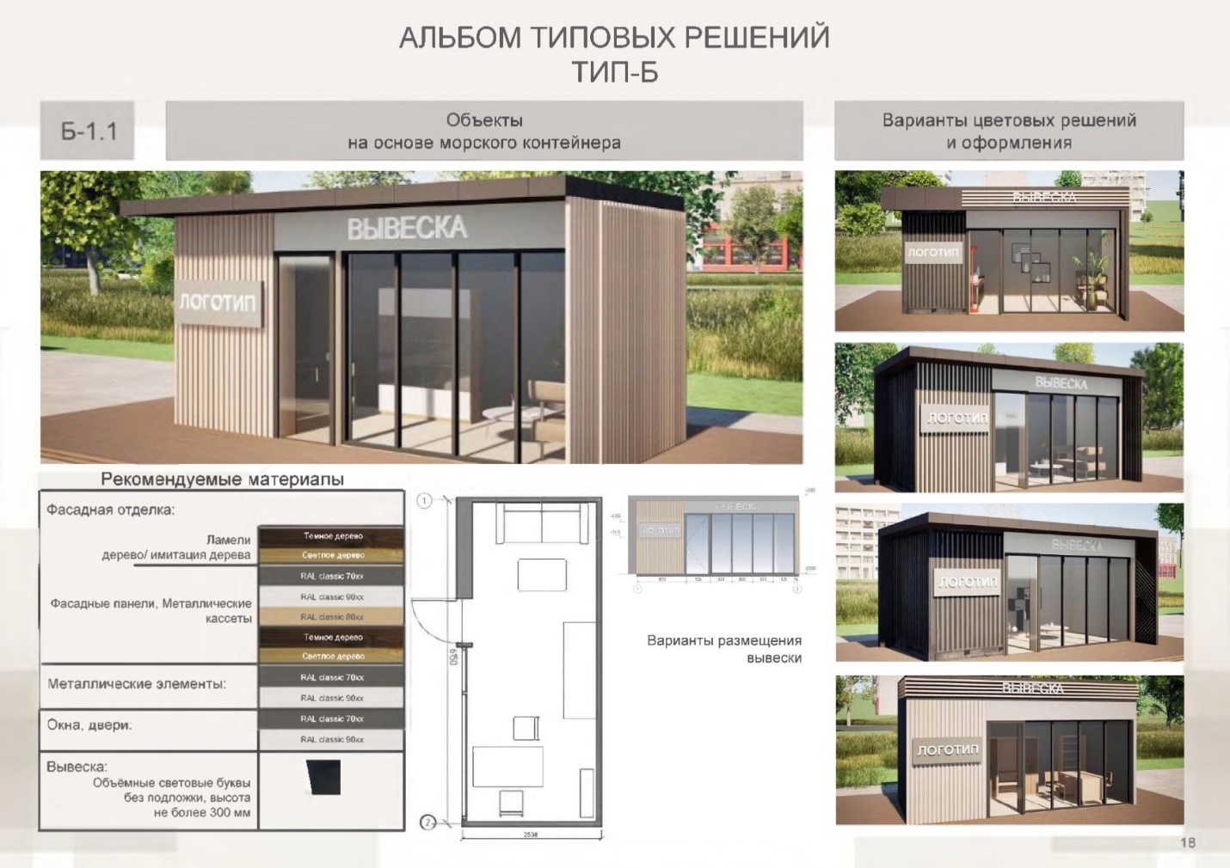
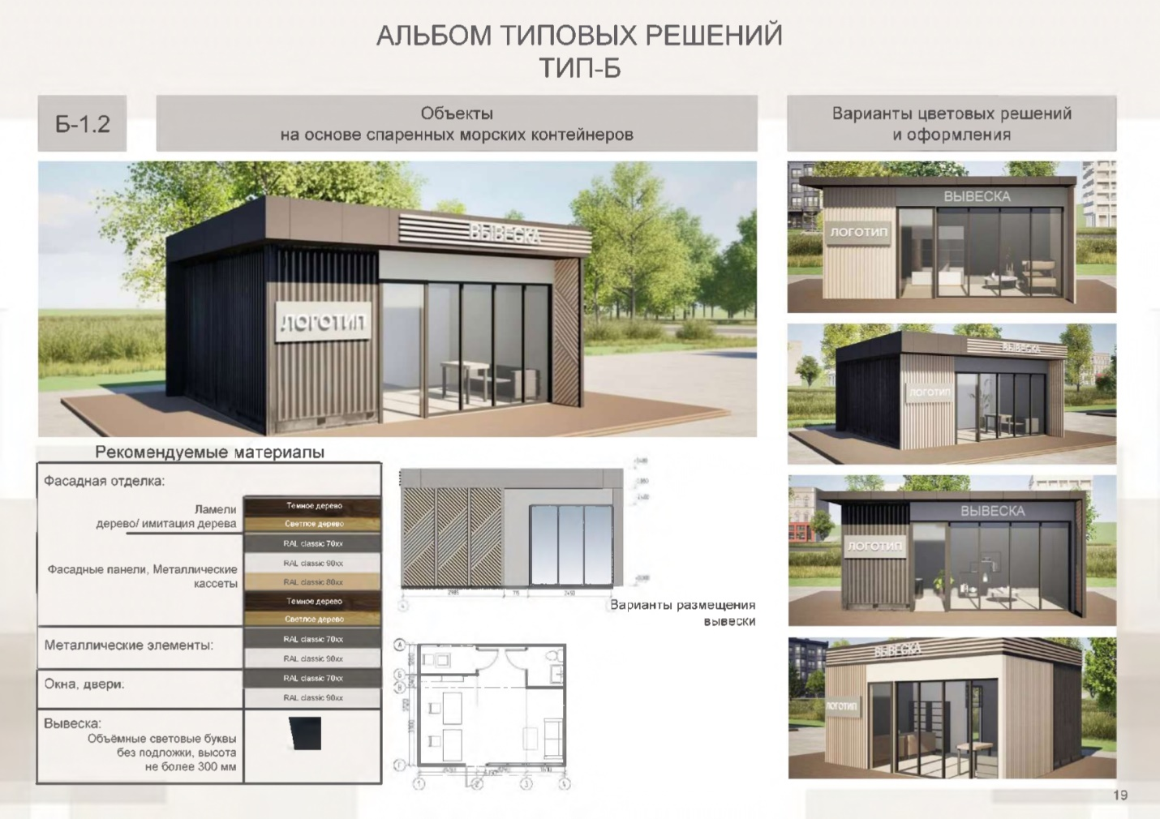
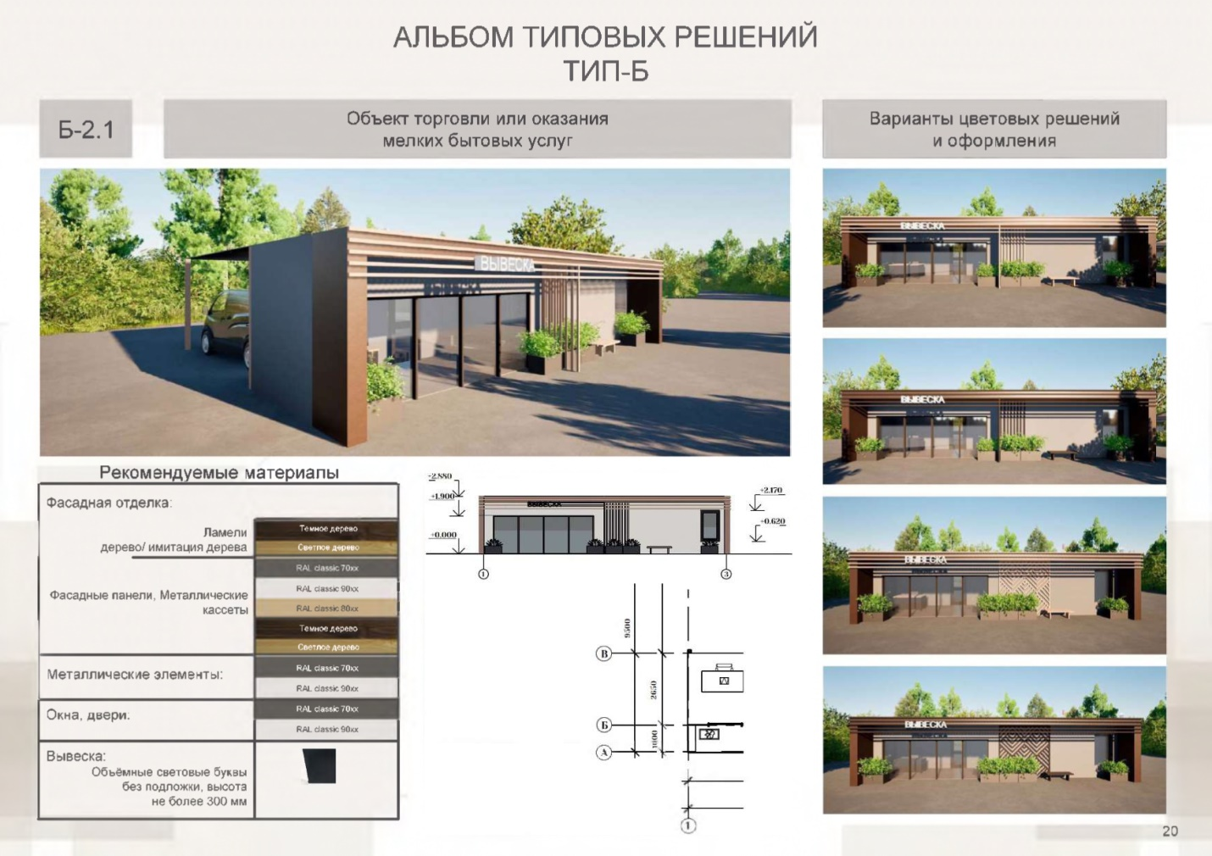
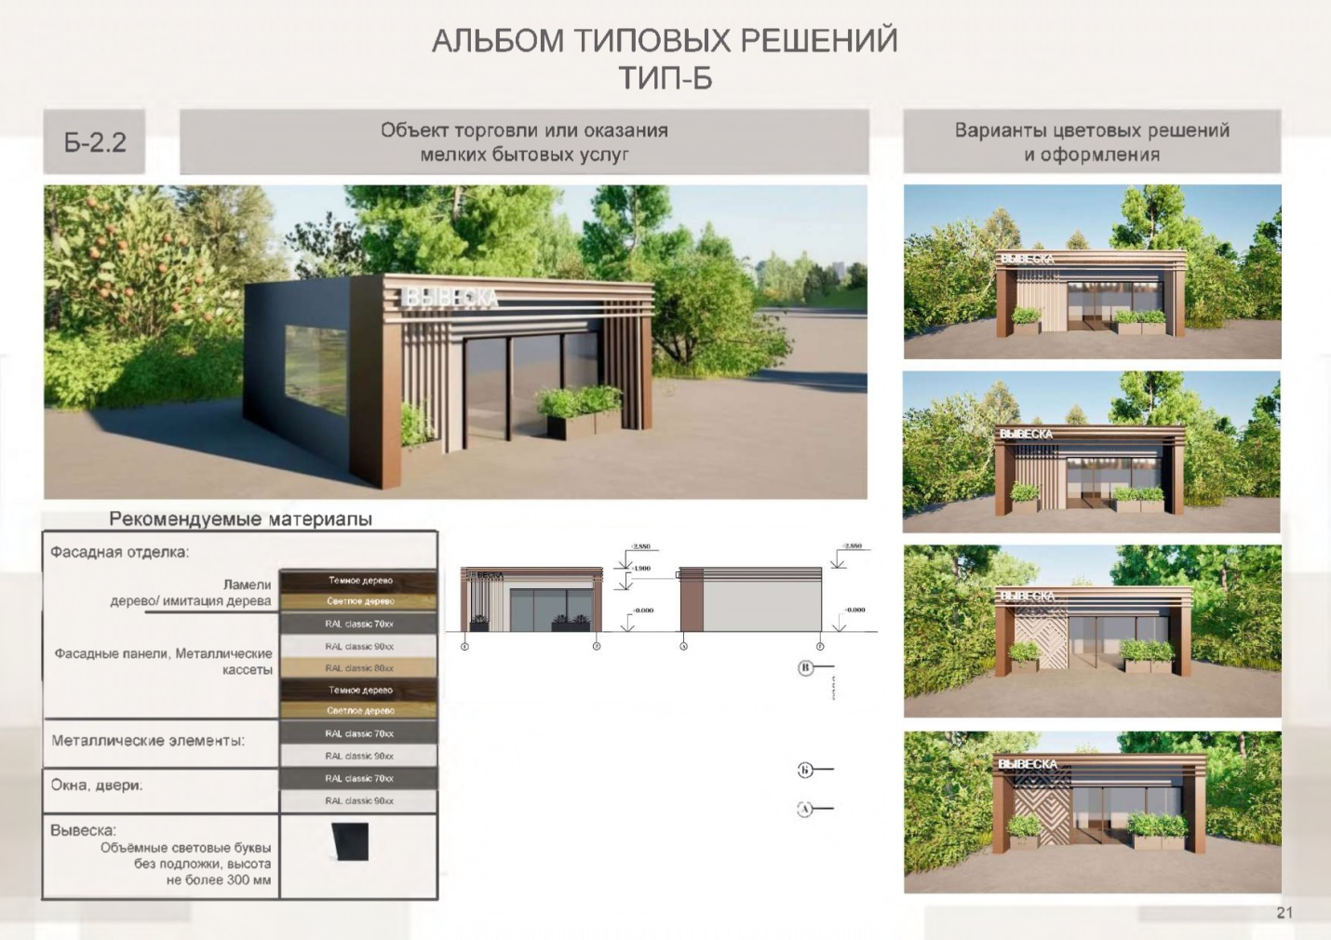
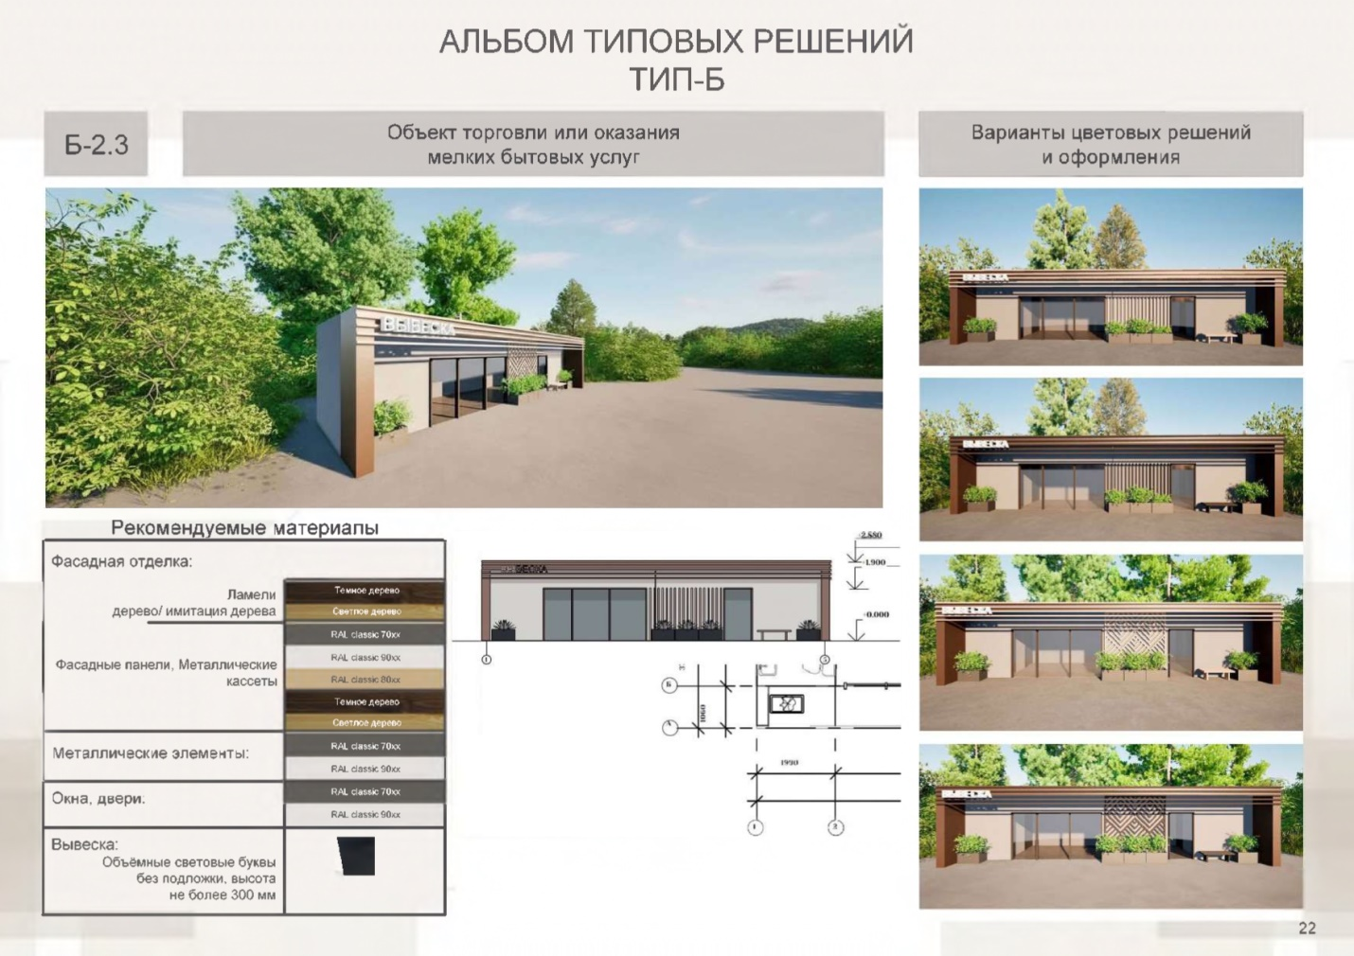
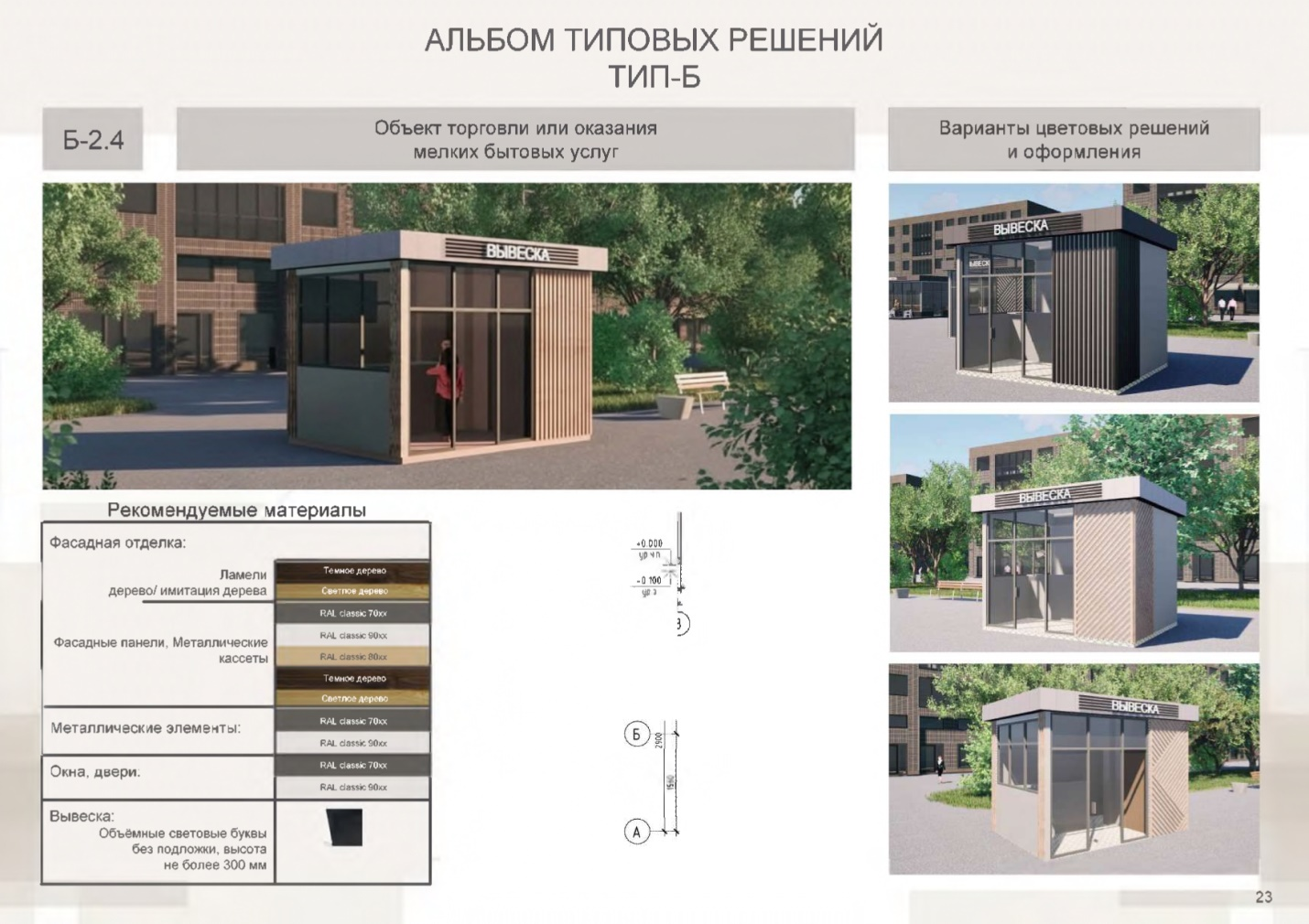
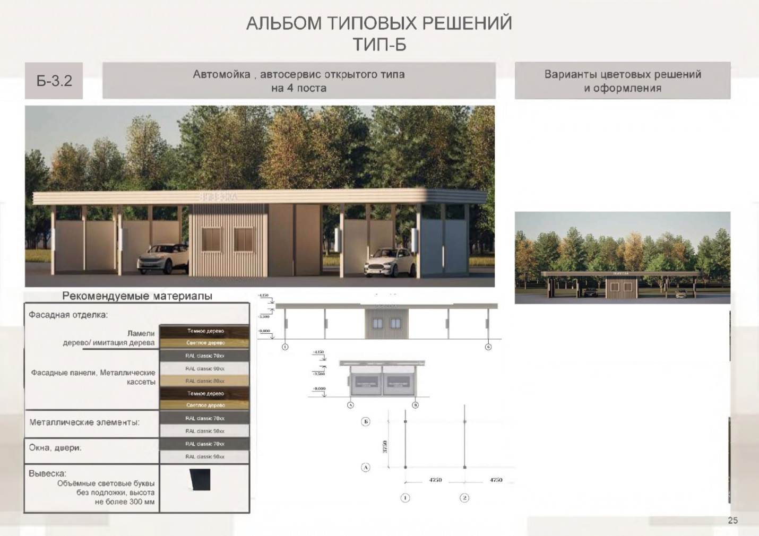

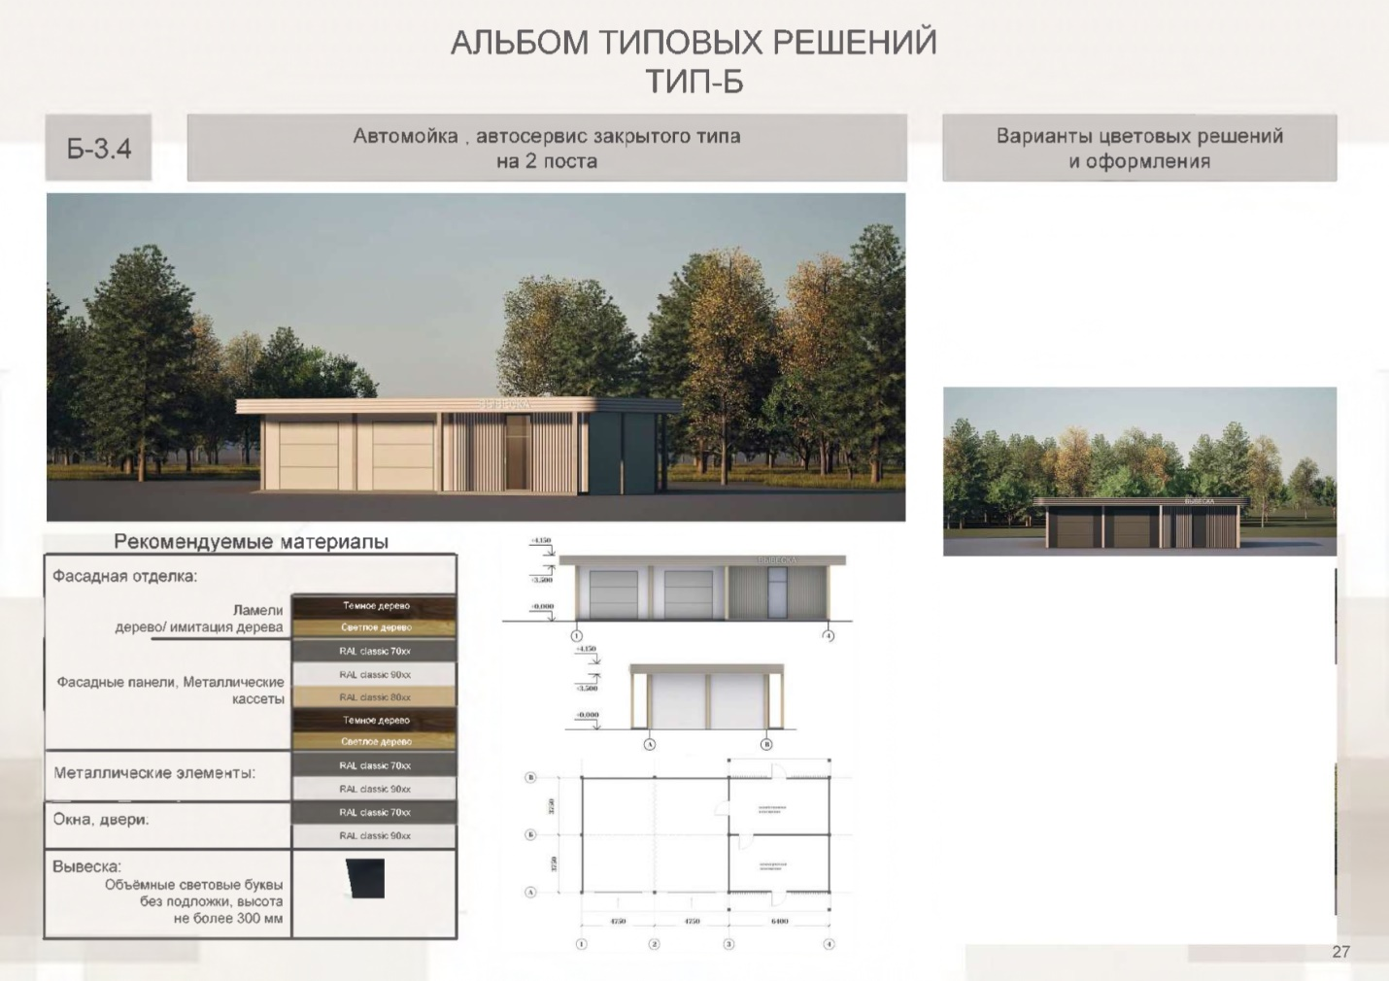
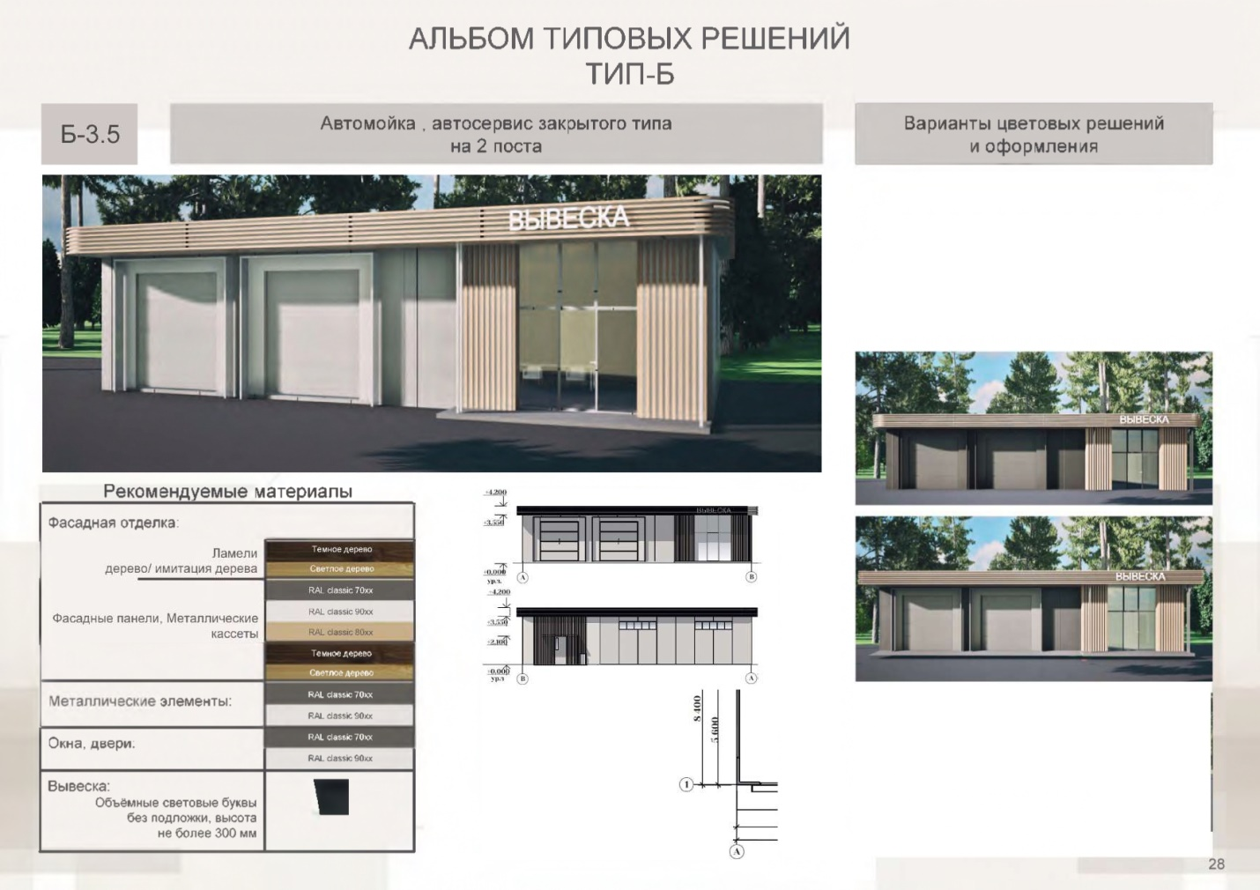
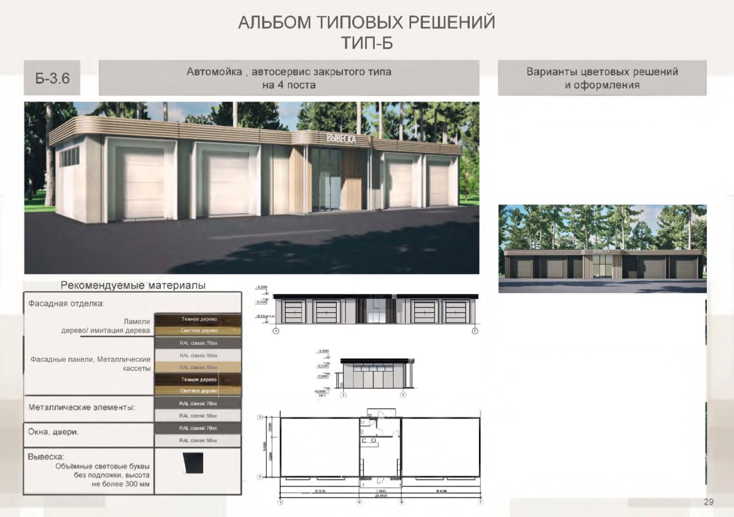
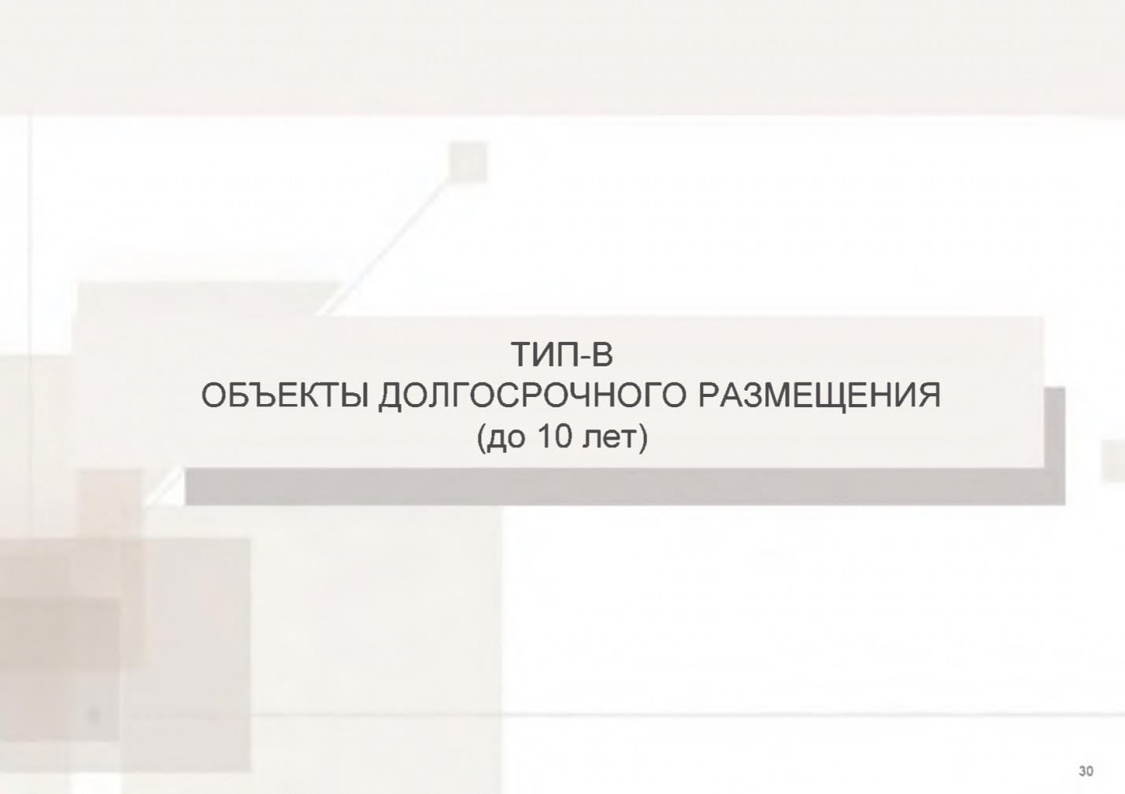
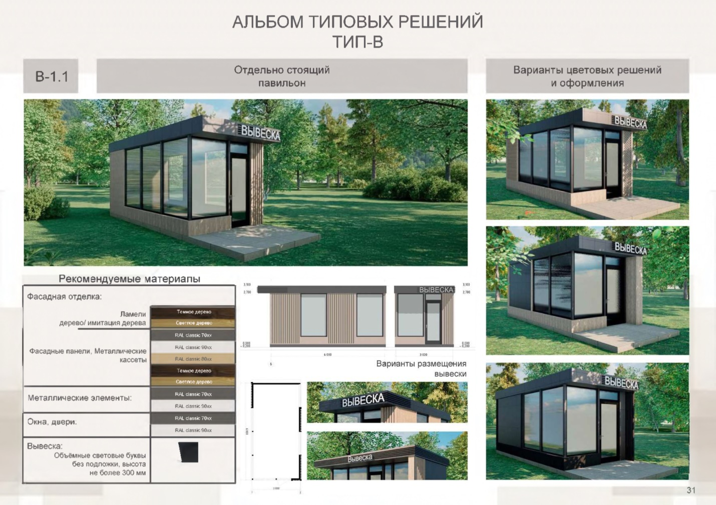
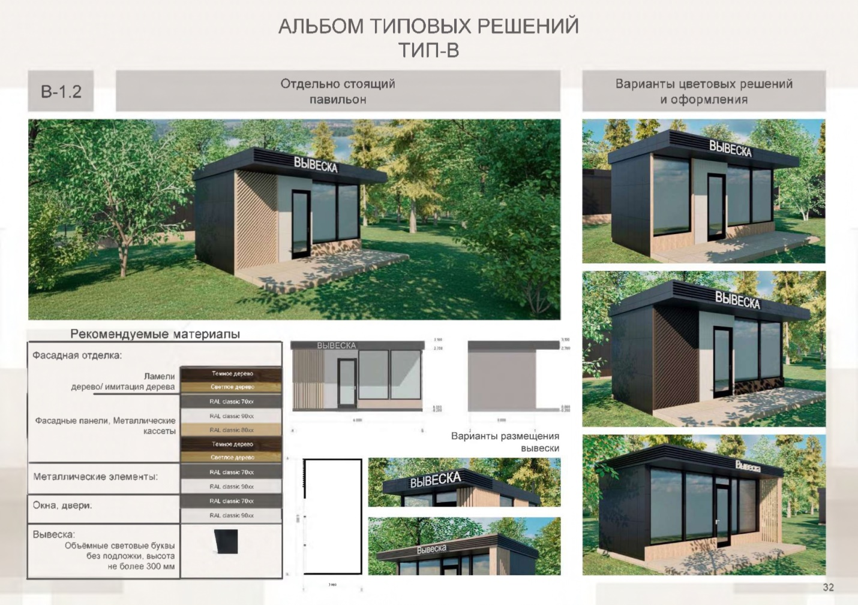
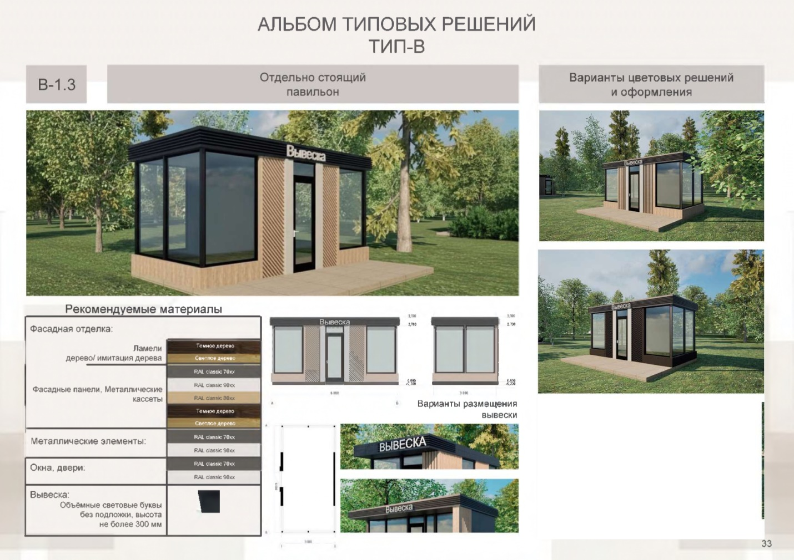
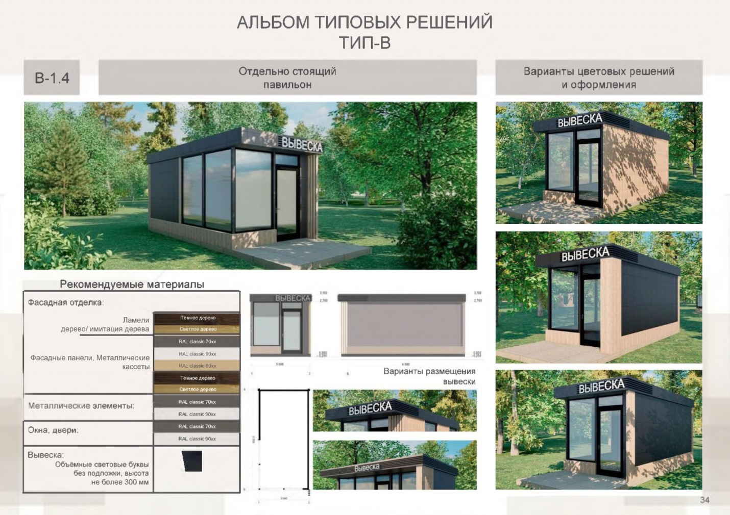
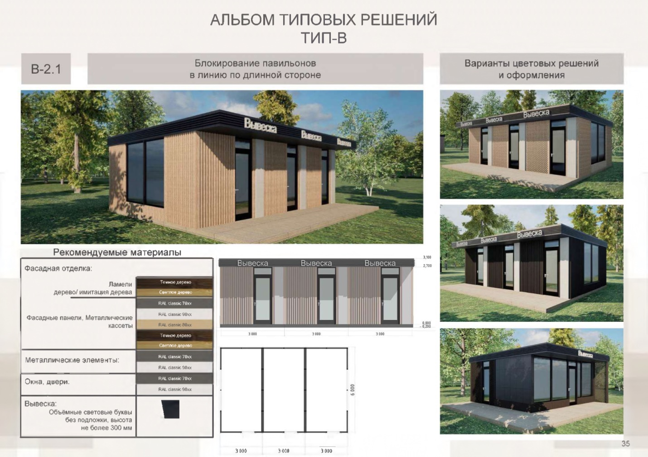
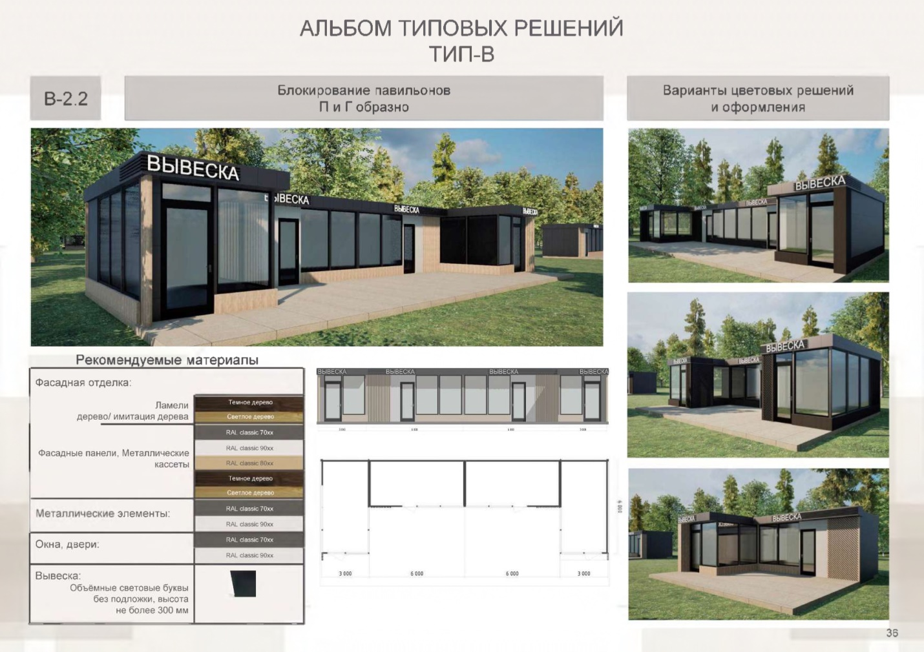
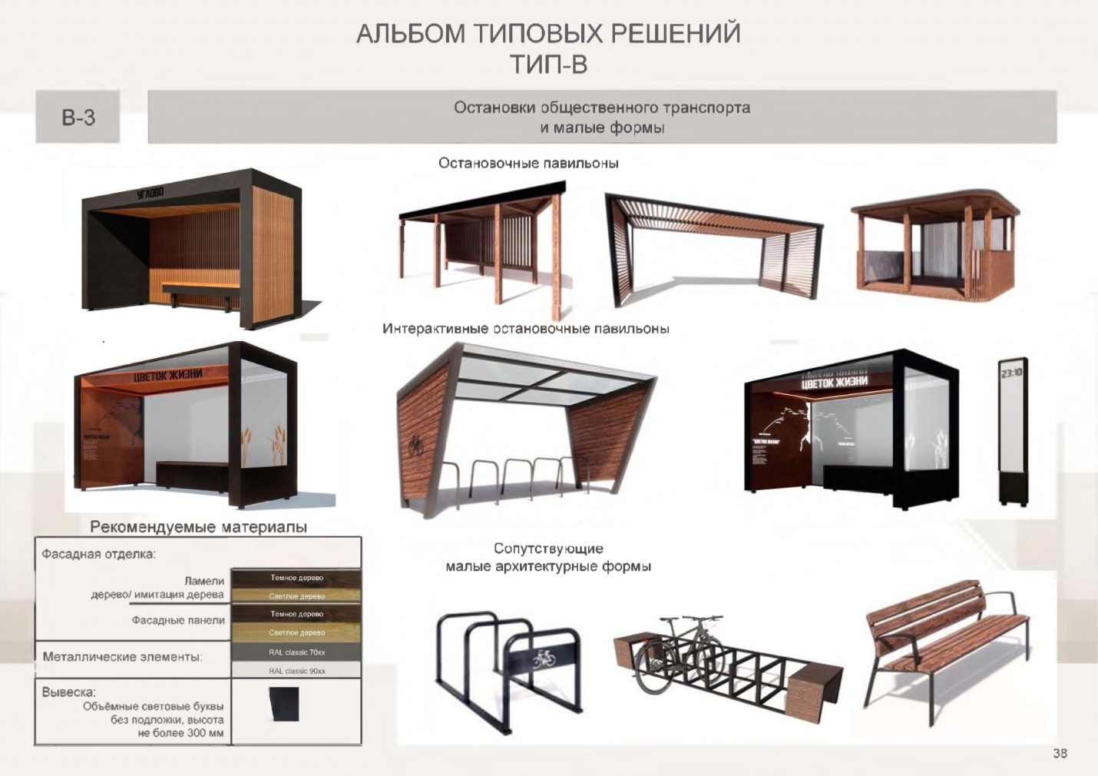
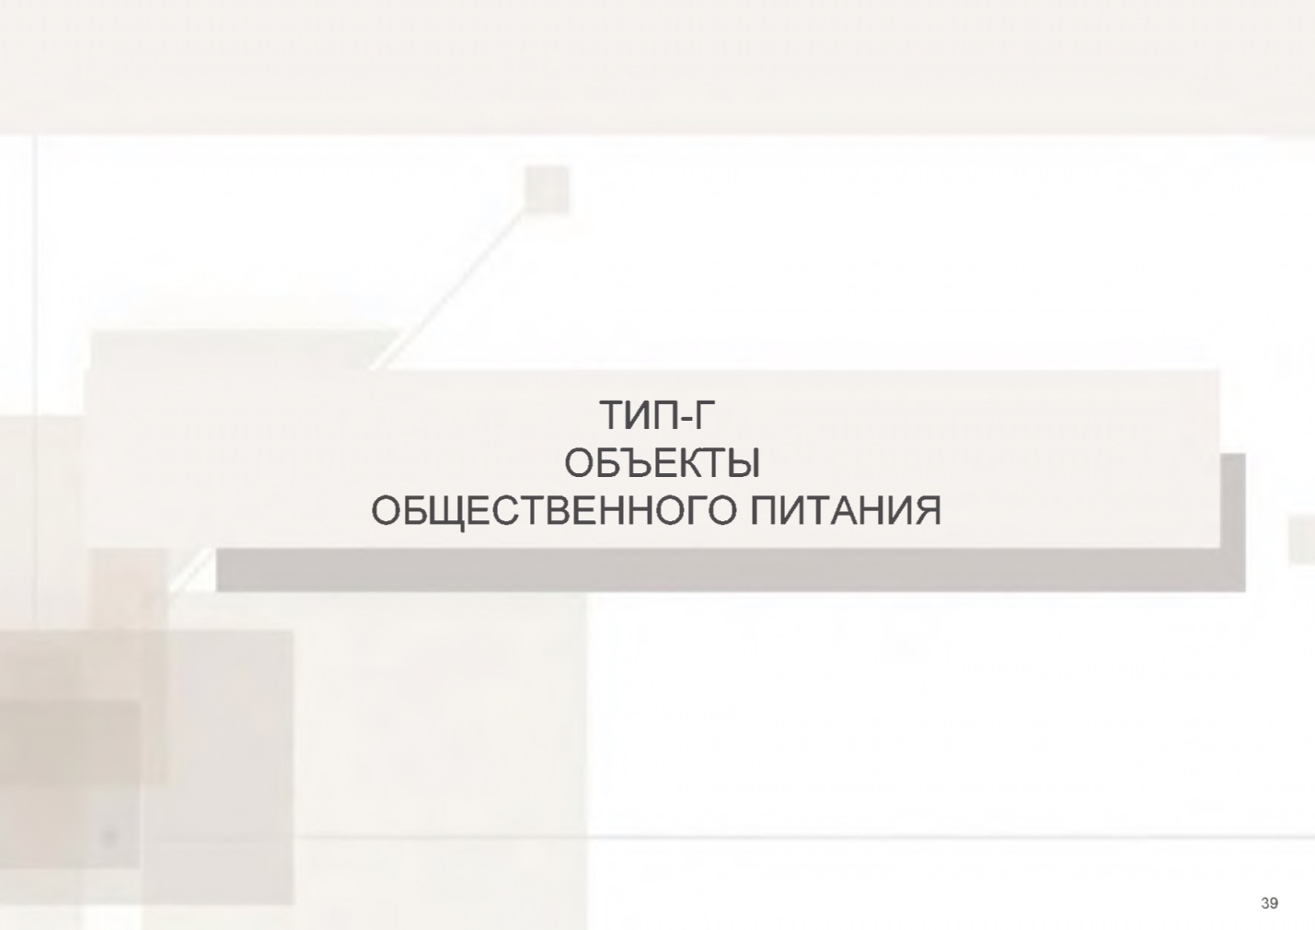
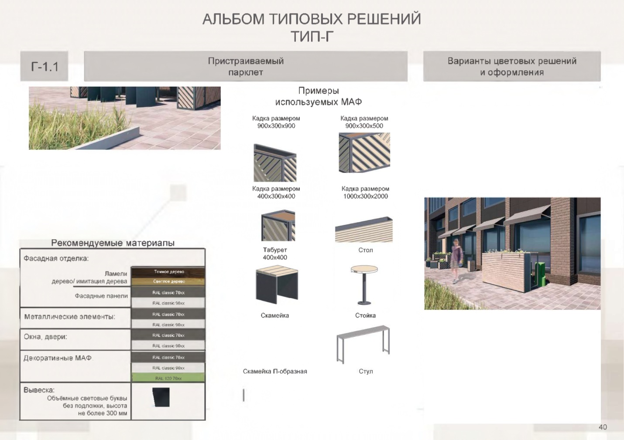
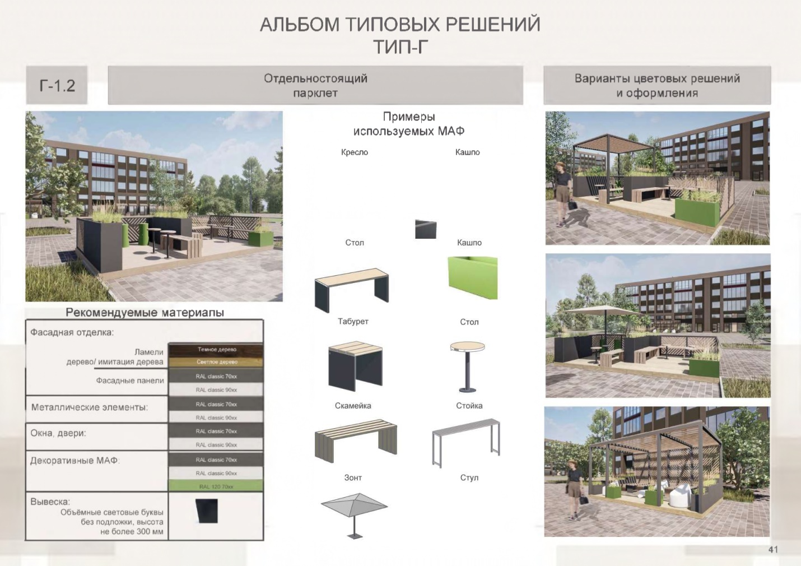
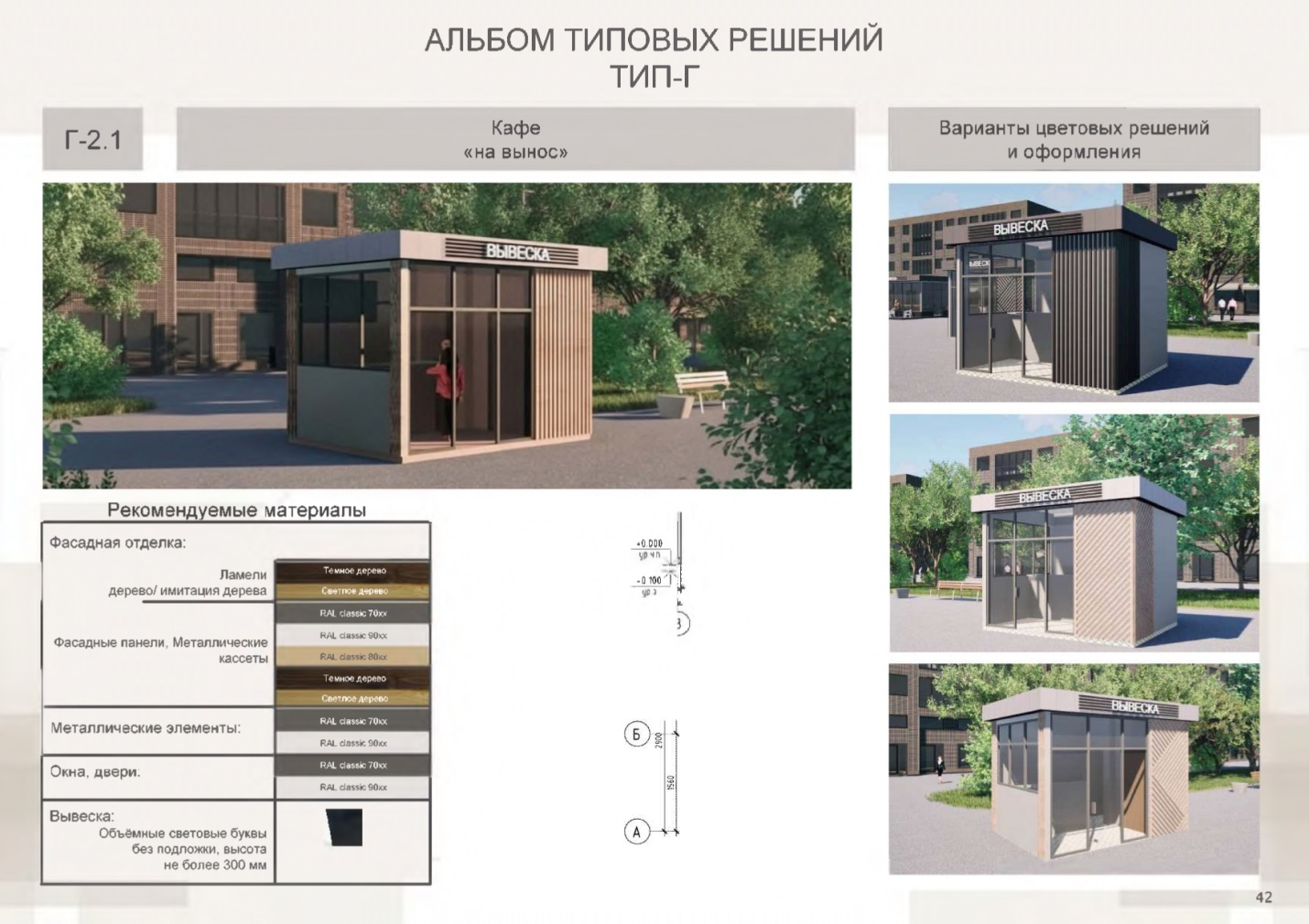
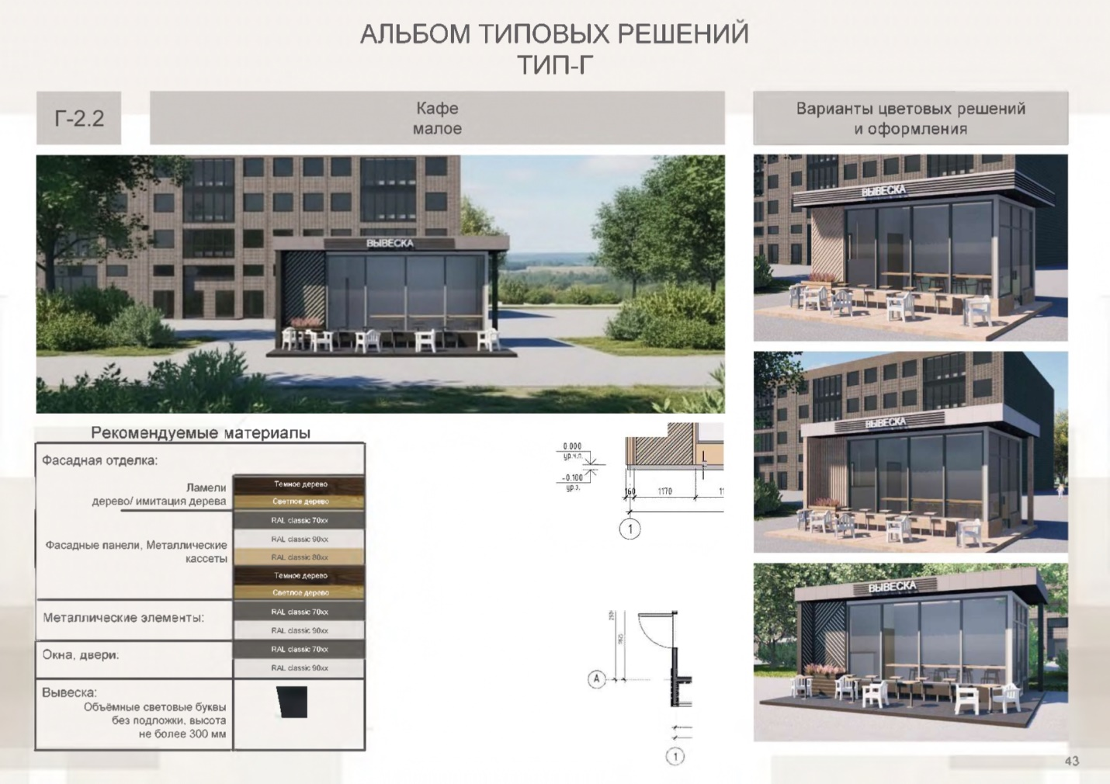
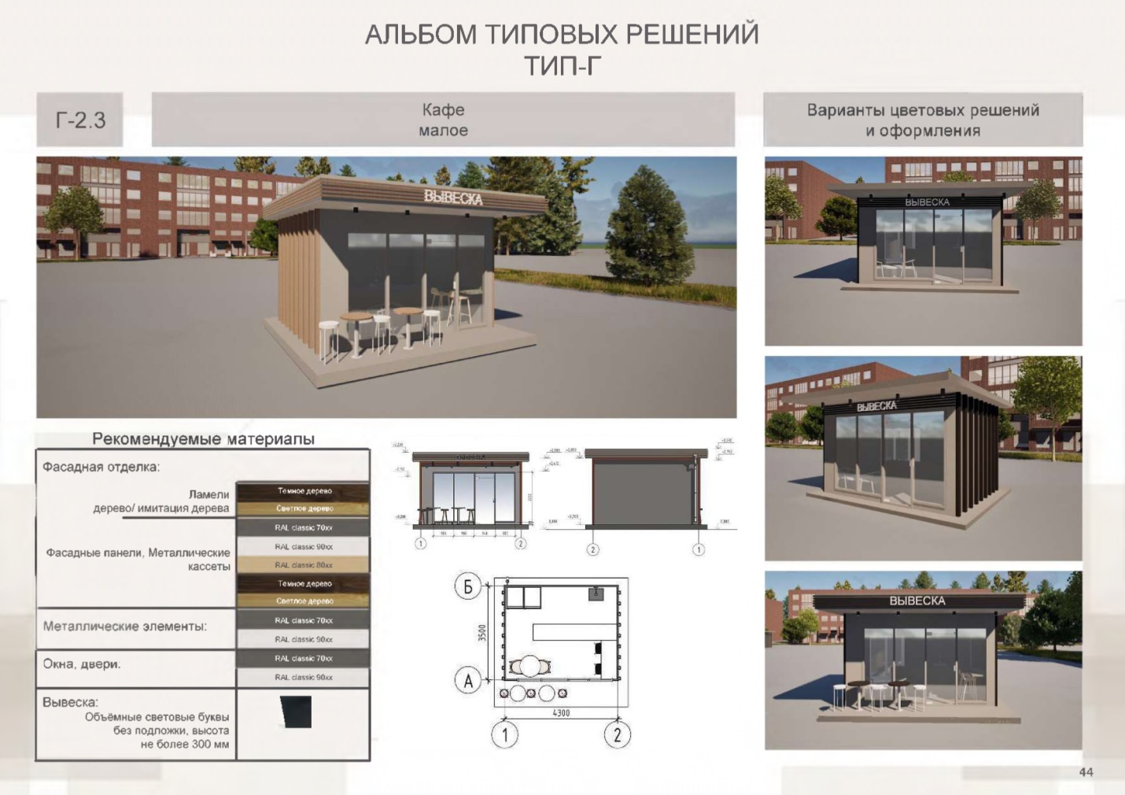
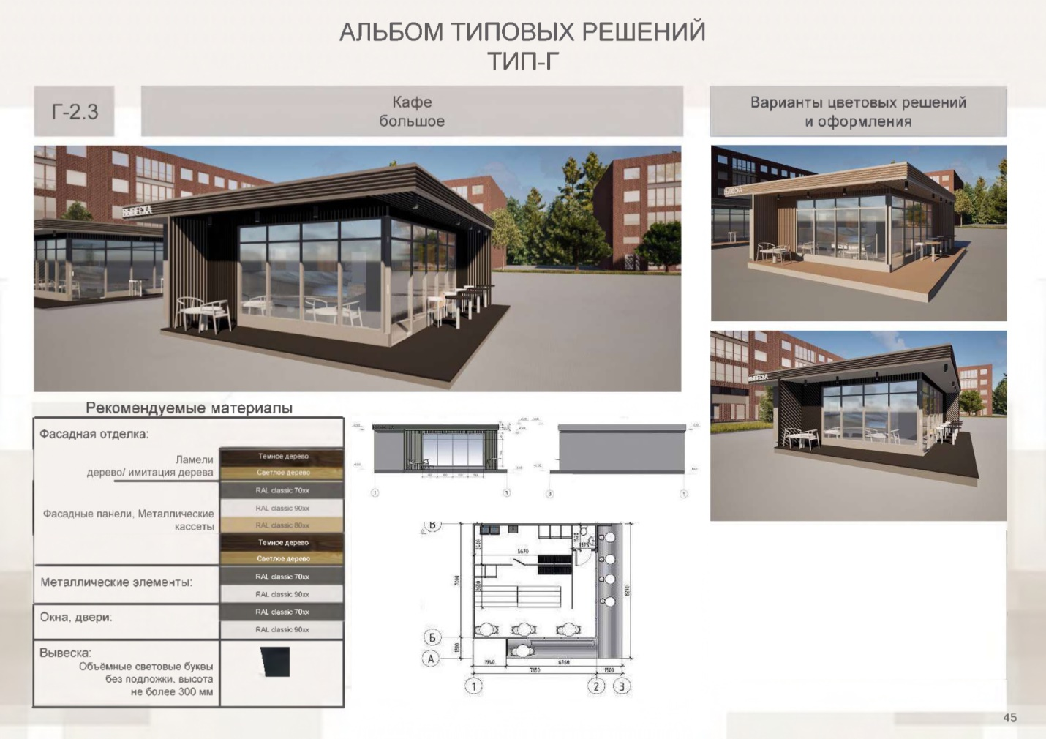
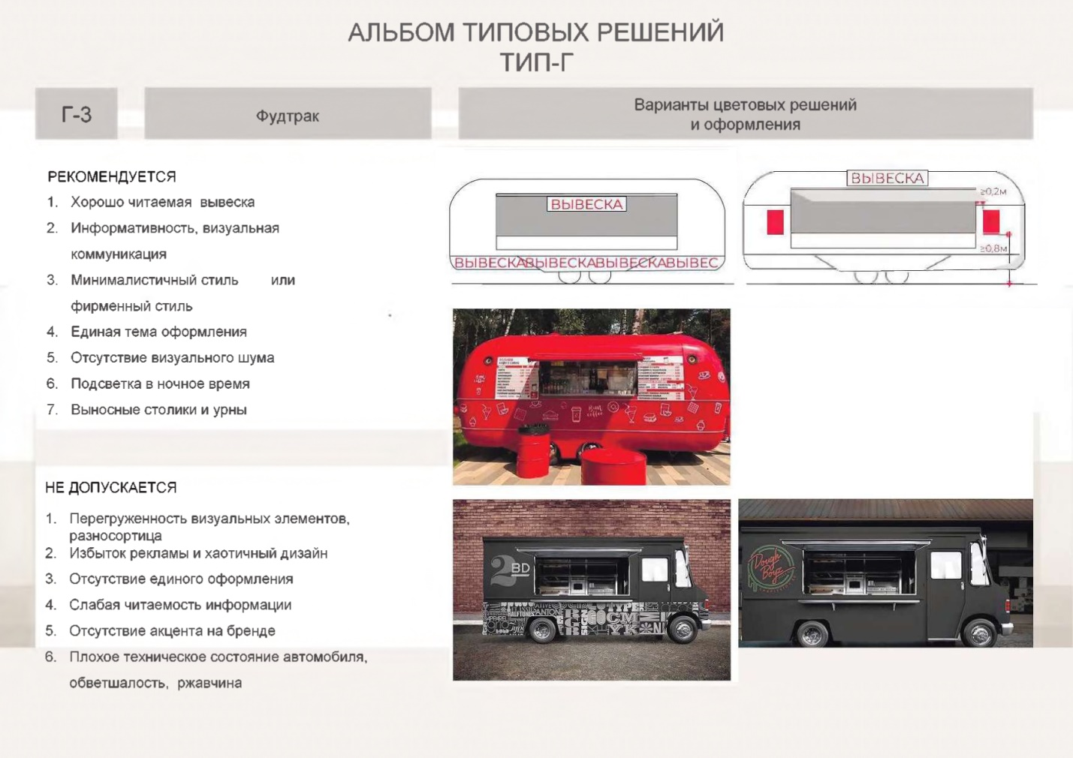
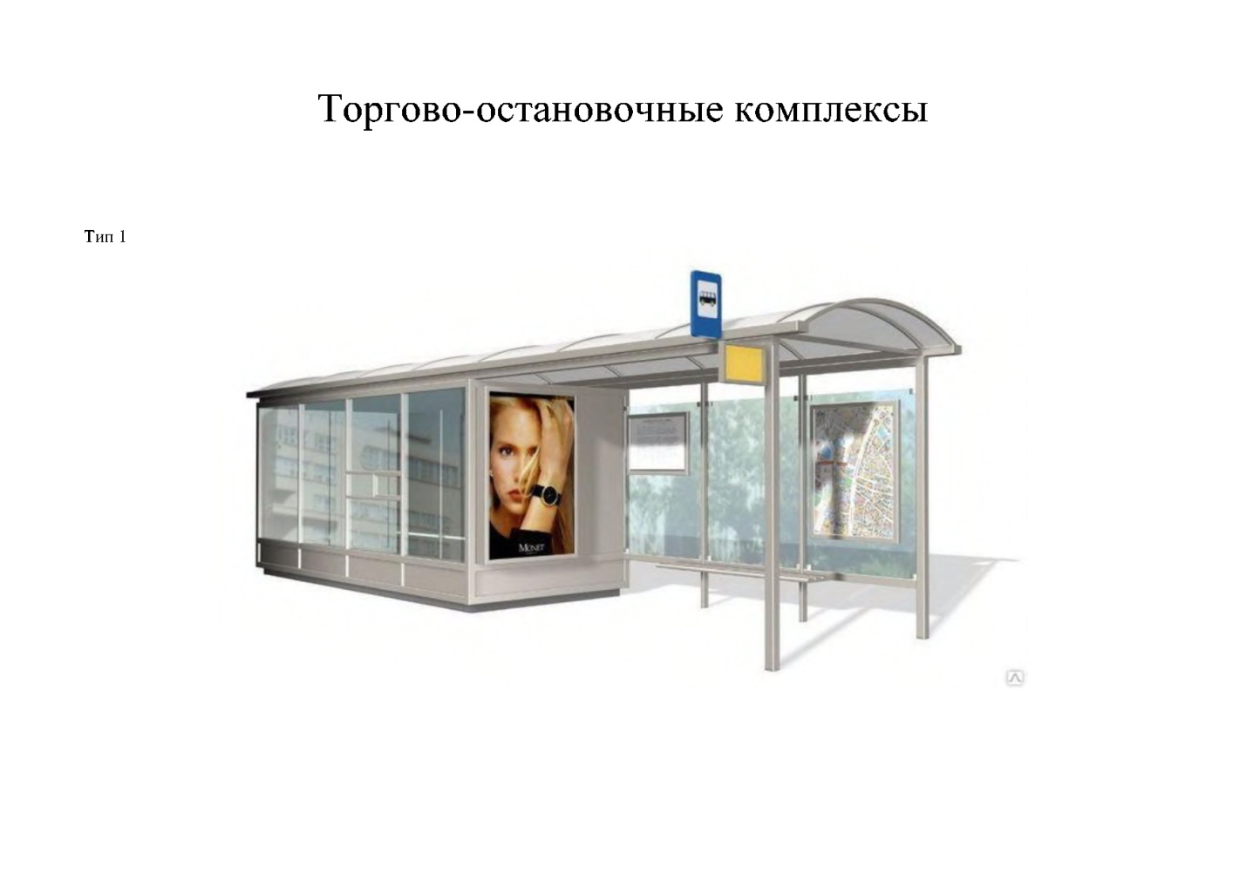
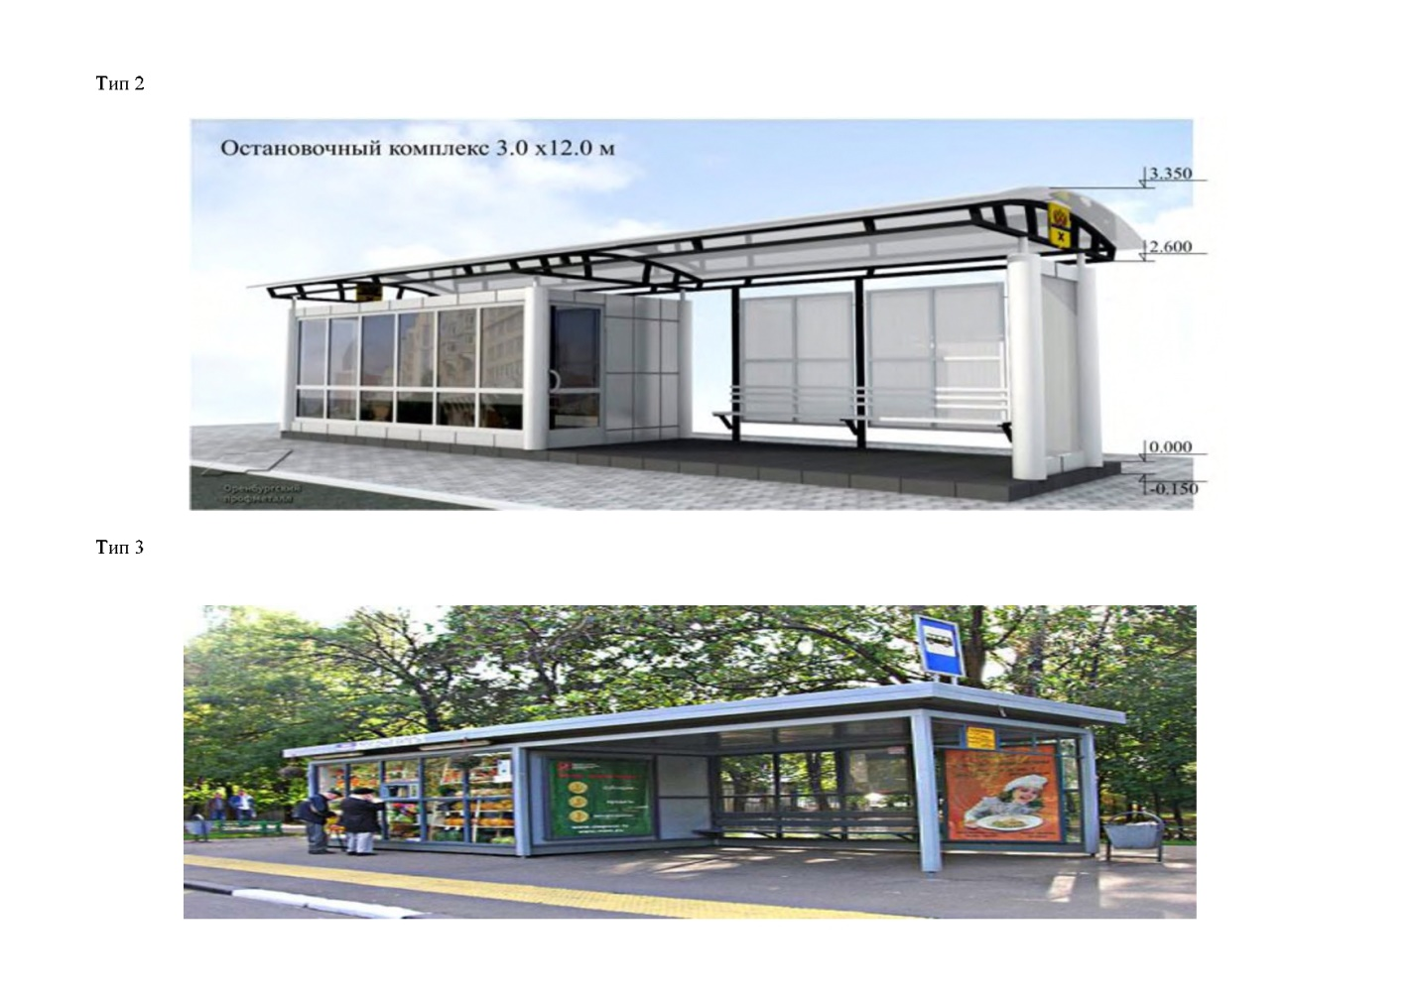

Приложение 1 к Правилам

РЕКОМЕНДУЕМЫЕ ПАРАМЕТРЫ

Таблица 1. Рекомендуемое размещение дождеприемных колодцев в лотках проезжих частей улиц и проездов

Уклон проезжей части улицы, промилле | Расстояние между дождеприемными колодцами, м
До 4 | 50
5 - 10 | 60 - 70
10 - 30 | 70 - 80
Свыше 30 | Не более 60

Примечание 1 - Пропускная способность одной горизонтальной водоприемной решетки определяется по формуле: при Н <= 1,33 W/I Q = 1/5 IH куб. м/с, при Н >= 1,33 W/I Q = 2W H куб. м/с, где: H - полный напор, равный Н₁ + V/2; H₁ - глубина потока воды на подходе к решетке, м; V – скорость подхода воды, м/с; W - площадь всех отверстий решетки, кв. м; I - длина водосливного фронта, м, равная периметру решетки, а при примыкании решетки одной стороной к бортику лотка - сумма длин трех ее сторон.
Примечание 2 - в населенных пунктах с дождливым климатом расстояния могут уточняться на основании местных данных метеонаблюдений.

Таблица 2. Размеры комов, ям, траншей для посадки деревьев и кустарников

Наименование посадок | Объём кома,  куб. м | Ед. изм. | Размер посадочных ям, м | Объём ямы, куб. м | Площадь ямы, кв. м | Расход растительной земли при замене
 |  |  |  |  |  | 50% | 100%
Саженцы без кома:  хвойные  лиственные  Для деревьев с комом:  0,8 x 0,8 x 0,5  1,0 x 1,0 x 0,6  1,3 x 1,3 x 0,6  1,5 x 1,5 x 0,6  1,7 x 1,7 x 0,6  2,0 x 2,0 x 0,6 | -  -  -  -  0,25  0,6  1,01  1,46  1,88  3,20 | шт.  шт.  шт.  шт.  шт.  шт.  шт.  шт. | 1,0 х 1,0 х 0,8  0,7 х 0,7 х 0,6  1,5 x 1,5 x 0,85  1,9 x 1,9 x 0,85  2,2 x 2,2 x 0,85  2,4 x 2,4 x 0,85  2,6 x 2,6 x 0,85  2,9 x 2,9 x 1,05 | 0,63  0,27  1,50  3,07  4,11  5,18  6,08  8,83 | 0,79  0,38  1,76  3,61  4,84  5,76  6,76  8,41 | 0,25  0,11  0,48  0,99  1,24  1,49  1,68  2,25 | 0,565  0,241  1,08  2,23  2,97  3,35  3,79  5,06
Кустарники:  Однорядная живая изгородь б/кома  Двухрядная живая изгородь б/кома | -  - | п. м  п. м | 0,5 х 0,5  0,7 х 0,7 | 0,25  0,35 | 0,5  0,7 | 0,1  0,14 | 0,225  0,315
Кустарники в группах без кома:  Для кустарников с комом:  Д - 0,5 Н - 0,4  Д - 0,8 Н - 0,5  Д - 1,0 Н - 0,6 | -  0,08  0,25  0,6 | шт.  шт.  шт.  шт. | 0,5 x 0,5  1,0 x 0,65  1,5 x 0,85  1,9 x 1,9 x 0,85 | 0,14  0,51  1,50  3,07 | 0,29  0,79  1,76  3,61 | 0,057  0,17  0,48  0,99 | 0,127  0,39  1,08  2,23

Таблица 3. Максимальное количество деревьев и кустарников на 1 га озелененной территории

Количество штук
Типы объектов | Деревья | Кустарники

Озелененные территории общего пользования
Парки общегородские и районные | 120 - 170 | 800 -1000
Скверы | 100 - 130 | 1000 - 1300
Бульвары | 200 - 300 | 1200 - 1300

Озелененные территории на участках застройки
Типы объектов | Деревья | Кустарники
Участки жилой застройки | 100 - 120 | 400 - 480
Участки детских садов и яслей | 160 - 200 | 640 - 800
Участки школ | 140 - 180 | 560 - 720
Спортивные комплексы | 100 - 130 | 400 - 520
Больницы и лечебные учреждения | 180 - 250 | 720 - 1000
Участки промышленных предприятий | 150 - 180 <*> | 600 - 720

Озелененные территории специального назначения
Улицы, набережные <**> | 150 - 180 | 600 - 720
Санитарно-защитные зоны | В зависимости от процента озеленения зоны<***>

<*> В зависимости от профиля предприятия.

<**> На 1 км при условии допустимости насаждений.

<***> В соответствии с СанПиН 2.2.1/2.1.1.1200-03

Таблица 4. Доля цветников на озелененных территориях объектов рекреации

В процентах
Виды объектов рекреации | Удельный вес цветников <*> от площади озеленения объектов
Парки | 2,0 - 2,5
Сады | 2,5 - 3,0
Скверы | 4,0 - 5,0
Бульвары | 3,0 - 4,0
<*> В том числе не менее половины от площади цветника следует формировать из многолетников.

Таблица 5. Обеспеченность озелененными территориями участков общественной, жилой, производственной застройки

В процентах
Территории участков общественной, жилой, производственной застройки | Территории озеленения
Участки детских садов-яслей | Не менее 50
Участки школ | Не менее 40
Участки больниц | 50 - 65
Участки культурно-просветительных учреждений | 20 - 30
Участки территории ВУЗов | 30 - 40
Участки техникумов | Не менее 40
Участки профтехучилищ | Не менее 40
Участки жилой застройки | 40 - 60
Участки производственной застройки | 10 - 15 <*>
<*> В зависимости от отраслевой направленности производства.

Таблица 6. Предельно допустимое загрязнение воздуха для зеленых насаждений на территории населенного пункта

Миллиграммы на куб. метр
Ингредиент | Фототоксичные ПДК
Ингредиент | Максимальные разовые | Среднесуточные
Диоксид серы | 0,100 | 0,05
Диоксид азота | 0,09 | 0,05
Аммиак | 0,35 | 0,17
Озон | 0,47 | 0,24
Углеводороды | 0,65 | 0,14
Угарный газ | 6,7 | 3,3
Бенз(а)пирен | 0,0002 | 0,0001
Бензол | 0,1 | 0,05
Взвешенные вещества (пром. пыль, цемент) | 0,2 | 0,05
Сероводород | 0,008 | 0,008
Формальдегид | 0,02 | 0,003
Хлор | 0,025 | 0,015

Таблица 7. Ожидаемый уровень снижения шума

Полоса зеленых насаждений | Ширина полосы, м | Снижение уровня звука  L Азел в дБА
Однорядная или шахматная посадка | 10 - 15 | 4 - 5
То же | 16 - 20 | 5 - 8
Двухрядная при расстояниях между рядами 3 - 5 м; ряды аналогичны однорядной посадке | 21 - 25 | 8 - 10
Двух- или трехрядная при расстояниях между рядами 3 м; ряды аналогичны однорядной посадке | 26 - 30 | 10 - 12
Примечание - В шумозащитных насаждениях рекомендуется подбирать сочетания следующих деревьев и кустарников: клен остролистный, вяз обыкновенный, липа мелколистная, тополь бальзамический, клен татарский, спирея калинолистная, жимолость татарская, дерен белый, акация желтая, боярышник сибирский

Таблица 8. Виды растений в различных категориях насаждений

Название растений | Рекомендации к использованию в следующих категориях насаждений
Название растений | садов, парков | скверов, бульваров | улиц и дорог | внутриквартальных | специальных
1 | 2 | 3 | 4 | 5 | 6
Деревья
Ель колючая | + | + | - | - | +
Лиственница русская | + | + | - | + | +
Туя западная | + | + | + только ул., с огр. | + | +
Белая акация | + | + | - | + | +
Береза повислая | + | + | + только ул., с огр. | + | +
Боярышник даурский | + | + | + | + | -
Боярышник колючий | + | + | + | + | +
Боярышник кроваво-красный | + | + | + | - | -
Боярышник Максимовича | + | + | - | - | -
Боярышник полумягкий | + | + | + | + | +
Боярышник приречный | + | + | + | + | +
Вишня обыкновенная | + | + | - | + | -
Вяз гладкий | + | + | + | + | +
Вяз приземистый | + | + | - | + | +
Груша обыкновенная | + | + | + маг. с огр. | + | +
Груша уссурийская | + | + | - | + | +
Дуб красный (северный) | + | + | - | + | +
Дуб черешчатый | + | + | - | + с огр. | +
Жостер слабительный | + | + | - | + | +
Ива белая | + | + бульв. с огр. | + только ул. | + | +
Ива ломкая | + | + с огр. | - | - | -
Ива ломкая (ф. шаровидная) | + | + | + | + | +
Клен Гиннала | + | + | + с огр. | + | +
Клен остролистный и его формы | + | + с огр. | + с огр. | + | +
Клен серебристый | + | + бульв. с огр. | - | + | +
Клен татарский | + | + | + | + | +
Конский каштан обыкновенный | + | + с огр. | + с огр. | + | +
Липа голландская | + | + | + | + | +
Липа мелколистная | + | + с огр. | + с огр. | + | +
Липа крупнолистная | + | + с огр. | + с огр. | + | +
Лох узколистный | + | + с огр. | - | + | +
Орех маньчжурский | + | + бульв. с  огр. | - | + | +
Рябина гибридная | + | + с огр. | - | + | +
Рябина обыкновенная | + | + огр. | + с огр. | + | +
Рябина обыкновенная (ф. плакучая) | + | + с огр. | + (только для ул.) | + | +
Тополь бальзамический | - | + с огр. | + с огр. | + | + с огр.
Тополь белый | + | + бульв. с  огр. | + только ул., с огр. | + | +
Тополь берлинский | + | + | + | + | +
Тополь канадский | + | + | + | + | +
Тополь китайский | + | + бульв. с  огр. | + только ул. | + | +
Тополь советский (ф. пирамидальный) | + | + | + | + | +
Тополь черный | + с огр. | - | - | + с огр. | + с огр.
Черемуха Маака | + | + с огр. | - | + | +
Черемуха обыкновенная | + | + | - | + с огр. | + с огр.
Яблоня домашняя | - | + с огр. | - | - | -
Яблоня Недзведского | + | + | - | - | -
Яблоня ягодная | + | + | - | - | -
Ясень пенсильванский | + | + | + | + | +
Ясень обыкновенный | + | + | + с огр. | + | +
Кустарники
Барбарис обыкновенный | + | + с огр. | - | + | +
Барбарис обыкновенный (ф. пурпурный) | + | + | + с огр. | + | +
Барбарис Тунберга | + | + | + | + | +
Бирючина обыкновенная | + | + | - | + | +
Вишня войлочная | + | + | + с огр. | + | +
Дерен белый | + | + | - | + | +
Карагана древовидная (желтая акация) | + | - | - | + | +
Карагана кустарник | + | + | + | + | +
Кизильник обыкновенный | + | + |  | + | +
Жимолость (различные виды) | + | + с огр. | + с огр. | + | +
Ирга (различные виды) | + | + с огр. | - | + | +
Калина гордовина | + | + с огр. | + с огр. | + | +
Калина обыкновенная | + | + бульв.  с огр. | - | + | +
Кизильник блестящий | + | + | + | + | +
Пузыреплодник калинолистный |  |  |  | + | +
Роза (различные виды) | + | + | - | + с огр. | +
Сирень венгерская | + | + с огр. | + с огр. | + | +
Сирень обыкновенная | + | + с огр. | + с огр. | + | +
Смородина альпийская | + | + | + | + | +
Смородина золотистая | + | + с огр. | - | + | +
Снежноягодник белый | + | + с огр. | + с огр. | + | +
Спирея (различные виды) | + | + | + с огр. | + | +
Форзичия | + | + с огр. | + с огр. | + | +
Чубушник венечный | + | + с огр. | - | + | +
Лианы
Девичий виноград | + | + | - | + |  | +
Примечания: сокращения в таблице: с огр. - с ограничением; скв. - сквер, ул. - улицы, бульв. - бульвар

Таблица 8.1. Виды растений, рекомендуемые для крышного и вертикального озеленения <*>

--------------------------------

<*> При выборе растений для крышного и вертикального озеленения необходимо обеспечивать соответствие между требованиями растений к освещенности и ориентацией озеленяемой поверхности относительно сторон света.

Наименование растения | Вид озеленения
Наименование растения | крышное |  | вертикальное
Наименование растения | стацион. | мобильное | стацион. | мобильное
1 | 2 | 3 | 4 | 5
Травы
Очиток белый | + | - | - | -
Очиток гибридный | + | - | - | -
Очиток едкий | + | - | - | -
Очиток шестирябый | + | - | - | -
Пырей бескорневой | + | + | - | -
Кусты <*>
Айва японская | - | + | - | -
Акация желтая | - | + | - | -
Барбарис Тунберга | - | + | - | -
Дерен белый | - | + | - | -
Калина Городовина | - | + | - | -
Можжевельник казацкий | - | + | - | -
Рододендрон даурский | - | + | - | -
Сирень венгерская | - | + | - | -
Сирень обыкновенная | - | + | - | -
Спирея (разл. виды) | - | + | - | -
Лианы древесные
Актинидия Аргута | - | - | + | +
Виноград амурский | - | - | + | +
Виноград пятилист. | - | - | + | +
Древогубец круглол. | - | - | + | +
Жасмин лекарствен. | - | - | + | +
Жимолость вьющаяся | - | - | + | +
Жимолость Брауна | - | - | + | +
Жимолость каприфоль | - | - | + | +
Жимолость сизая | - | - | + | +
Жимолость Тельмана | - | - | + | +
Жимолость шорохов. | - | - | + | +
Лимонник китайский | - | - | + | +
Роза многоцветковая | - | - |  | +
Лианы травянистые
Горошек душистый | - | + | - | +
Ипомея трехцветная | - | - | + | +
Клематис, ломонос | - | - | + | +
Клематис тангутский | - | - | + | +
Княжник сибирский | - | - | + | +
Луносемянник даур. | - | - | + | +
Настурция большая | + | + | - | +
Тыква мелкоплодная | - | - | + | +
Фасоль огненно-крас. | - | - | + | +
Хмель обыкновенный | - | - | + | +
Деревья <*>
Бархат амурский | + | + | - | -
Груша обыкновенная | + | + | - | -
Ель колючая | + | + | - | -
Лиственница сибирская | + | + | - | -
Рябина обыкновенная | + | + | - | -
Черемуха Маака | + | + | - | -
Туя западная | + | + | - | -
Яблоня сибирская | + | + | - | -

--------------------------------

<*> Приведенные в таблице деревья и кустарники могут использоваться для стационарного крышного озеленения покрытия подземных сооружений, располагающегося на отметке территории, а также при посадке деревьев и кустарников в опоры-колодцы зданий или сооружений с глубиной развития корневой системы растений не менее 3 м.

Таблица 9. Параметры и требования для сортировки крупномерных деревьев

Наименование | Требования | Сортировка
Крупномерные деревья <*> (Кр. д.), пересаженные дважды (2 x Пер) | Кр. д. должны быть предварительно пересажены два раза или быть приведены в равноценное состояние с помощью соответствующих агроприемов. Независимо от мероприятий они обозначаются как «пересаженные два раза». Они должны соответствовать одному из сортов, иметь прямой ствол не менее 180 см в высоту и выраженный центральный побег внутри кроны (исключения: шарообразная и плакучая формы). Кр. д. должны выращиваться на одном месте не менее четырех вегетационных периодов после последней пересадки | Сортировка осуществляется по обхвату ствола (см):  8 - 10 <**>,  10 <**> - 12  Количество растений при транспортировке в пучках: не более 5
Крупномерные деревья (Кр. д.), пересаженные трижды (3 x Пер), крупномерные деревья (Кр. д.), пересаженные четыре раза и более | Кр. д., пересаженные трижды, должны выращиваться на одном месте не менее четырех вегетационных периодов после последней пересадки. Высота ствола должна составлять не менее 200 см. Дальнейшее удаление сучьев должно происходить соответственно виду, недопустимы мутовчатое разветвление или раздвоение (исключения: прививка в штамб, шарообразная и плакучая форма кроны). Крона должна регулярно подрезаться. Последняя стрижка должна быть проведена не позднее чем в предпоследний вегетационный период (исключением может быть, например, Робиния псевдоакация). Стрижка проводится по годичному приросту в установленные сроки. Поставляются с комом, упакованным в мешковину и металлическую сетку или в контейнерах | Сортировка осуществляется по обхвату ствола (см):  10 - 12, 12 - 14,  14 - 16, 16 - 18,  18 - 20, 20 – 25  и далее с интервалом 5 см, при обхвате более 50 см - с интервалом 10 см.  В зависимости от вида, сорта и размеров могут быть указаны дополнительные данные по общей высоте и ширине кроны Ширина кроны в см:  60 - 100, 100 - 150,  150 - 200, 200 - 300,  300 - 400, 400 - 600  Общая высота в см:  выше 300 см с интервалом 100 см,  выше 500 см с интервалом 200 см,  выше 900 см с интервалом 300 см.  Количество пересадок дается у растений с комом в металлической сетке (4 x Пер, 5 x Пер и т.д.)
Аллейные деревья (Кр. д. для озеленения улиц) | Аллейные деревья - это высокоствольные деревья, у которых обрезаются ветви, выступающие за пределы кроны. У них должен быть прямой ствол, а удаление сучьев проведено до начала последнего вегетационного периода. Высота ствола: при обхвате до 25 см не менее 220 см при обхвате более 25 см не менее 250 см | Сортировка осуществляется как для Кр. д. (3 х Пер.)
Кр. д. с шарообразной и плакучей формой кроны | Так как у них нет прямых приростов ствола в крону, они выращиваются с различной длиной штамба | Сортировка осуществляется как для Кр. д. (3 х Пер.)
<*> Крупномерные деревья (Кр. д.) - это древесные растения с четкой границей между стволом и кроной.
<**> При пограничных значениях интервала посадочный материал следует относить к низшей группе показателей (например: при обхвате ствола 10 см - к интервалу 8 - 10 см, а не 10 - 12 см)

Таблица 10. Комплексное благоустройство территории в зависимости от рекреационной нагрузки

Рекреационная нагрузка, чел./га | Режим пользования территорией посетителями |  | Мероприятия  благоустройства и озеленения
До 5 | свободный | пользование всей территорией
5 - 25 | Средне-регулируемый | Движение преимущественно по дорожно-тропиночной сети. Возможно пользование полянами и лужайками при условии специального систематического ухода за ними | Организация дорожно-тропиночной сети плотностью 5 - 8 %, прокладка экологических троп
26 - 50 | Средне-регулируемый |  | Организация дорожно-тропиночной сети плотностью 12 - 15%, прокладка экологических троп, создание на опушках полян буферных и почвозащитных посадок, применение устойчивых к вытаптыванию видов травянистой растительности, создание загущенных защитных полос вдоль автомагистралей, пересекающих лесопарковый массив или идущих вдоль границ
51 - 100 | Строго-регулируемый | Движение только по дорожкам и аллеям. Отдых на специально оборудованных площадках, интенсивный уход за насаждениями, в т. ч. их активная защита, вплоть до огораживания | Функциональное зонирование территории и организация дорожно-тропиночной сети плотностью не более 20 - 25%, буферных и почвозащитных посадок кустарника, создание загущенных защитных полос вдоль границ автомагистралей. Организация поливочного водопровода (в т.ч. автоматических систем полива и орошения), дренажа, ливневой канализации, наружного освещения, а в случае размещения парковых зданий и сооружений - водопровода и канализации, теплоснабжения, горячего водоснабжения, телефонизации. Установка мусоросборников, туалетов, МАФ
Более 100 | Строго-регулируемый |  | Организация дорожно-тропиночной сети общей плотностью 30 - 40% (более высокая плотность дорожек ближе к входам и в зонах активного отдыха), уровень благоустройства как для нагрузки 51 - 100 чел./га, огораживание участков с ценными насаждениями или с растительностью вообще декоративными оградами
Примечание. В случае невозможности предотвращения превышения нагрузок следует предусматривать формирование нового объекта рекреации в зонах доступности (таблица 11).

Таблица 11. Ориентировочный уровень предельной рекреационной нагрузки

Тип рекреационного объекта населенного пункта | Предельная рекреационная нагрузка - число единовременных посетителей в среднем по объекту, чел./га | Радиус обслуживания населения (зона доступности)
Лес | Не более 5
Лесопарк | Не более 50 | 15 - 20 мин. трансп. доступн.
Сад | Не более 100 | 400 - 600 м
Парк│(многофункцион.) | Не более 300 | 1,2 - 1,5 км
Сквер, бульвар | 100 и более | 300 - 400 м
Примечания:
1. На территории объекта рекреации могут быть выделены зоны с различным уровнем предельной рекреационной нагрузки.
2. Фактическая рекреационная нагрузка определяется замерами, ожидаемая - рассчитывается по формуле: R = №i/Si, где R - рекреационная нагрузка, №i - количество посетителей объектов рекреации, Si - площадь рекреационной территории. Количество посетителей, одновременно находящихся на территории рекреации, рекомендуется принимать 10 - 15% от численности населения, проживающего в зоне доступности объекта рекреации.

Таблица 12. Зависимость уклона пандуса от высоты подъема

В миллиметрах
Уклон пандуса (соотношение) | Высота подъема
От 1:8 до 1:10 | 75
От 1:10,1 до 1:12 | 150
От 1:12,1 до 1:15 | 600
От 1:15,1 до 1:20 | 760

ИГРОВОЕ И СПОРТИВНОЕ ОБОРУДОВАНИЕ

Таблица 13. Состав игрового и спортивного оборудования в зависимости от возраста детей

Возраст | Назначение оборудования | Рекомендуемое игровое и физкультурное оборудование
Дети преддошкольного возраста (1 – 3 г.) | А) Для тихих игр, тренировки усидчивости терпения, развития фантазии:  Б) Для тренировки лазания, ходьбы, перешагивания, подлезания, равновесия: | - песочницы  - домики, пирамиды, гимнастические стенки, бумы, бревна, горки  - кубы деревянные 20 х 40 х 15 см  - доски шириной 15, 20, 25 см, длиной 150, 200 и 250 см; доска деревянная - один конец приподнят на высоту 10 - 15 см;  - горка с поручнями, ступеньками и центральной площадкой, длина 240 см, высота 48 см (в центральной части), ширина ступеньки - 70 см;  - лестница-стремянка, высота 100 или 150 см, расстояние между перекладинами - 10 и 15 см.
Дети преддошкольного возраста (1 – 3 г.) | В) Для тренировки - вестибулярного аппарата, укрепления мышечной системы (мышц спины, живота и ног), совершенствования чувства равновесия, ритма, ориентировки в пространстве: | - качели, качалки
Дети дошкольного возраста (3 – 7 лет) | А) Для обучения и совершенствования лазания | - пирамиды с вертикальными и горизонтальными перекладинами;  - лестницы различной конфигурации, со встроенными обручами, полусферы;  - доска деревянная на высоте 10 - 15 см (устанавливается на специальных подставках)
Дети дошкольного возраста (3 – 7 лет) | Б) Для обучения равновесию, перешагиванию, перепрыгиванию, спрыгиванию | - бревно со стесанным верхом, прочно закрепленное, лежащее на земле, длина 2,5 - 3,5 м, ширина 20 - 30 см;  - бум «Крокодил», длина 2,5 м, ширина 20 см, высота 20 см;  - гимнастическое бревно, длина горизонтальной части 3,5 м, наклонной - 1,2 м, горизонтальной части 30 или 50 см, диаметр бревна - 27 см;  - гимнастическая скамейка, длина 3 м, ширина 20 см, толщина 3 см, высота 20 см.
Дети дошкольного возраста (3 – 7 лет) | В) Для обучения вхождению, лазанью, движению на четвереньках, скатыванию | - горка с поручнями, длина 2 м, высота 60 см;  - горка с лесенкой и скатом, длина 240, высота 80, длина лесенки и ската - 90 см, ширина лесенки и ската - 70 см
Дети дошкольного возраста (3 – 7 лет) | Г) Для обучения развитию силы, гибкости, координации движений | - гимнастическая стенка, высота 3 м, ширина пролетов не менее 1 м, диаметр перекладины - 22 мм, расстояние между перекладинами - 25 см;  - гимнастические столбики
Дети дошкольного возраста (3 – 7 лет) | Д) Для развития глазомера, точности движений, ловкости, для обучения метанию в цель | - стойка с обручами для метания в цель, высота 120 - 130 см, диаметр обруча 40 - 50 см;  - оборудование для метания в виде «цветка», «петуха», центр мишени расположен на высоте 120 см (мл. дошк.) - 150 - 200 см (ст. дошк.);  - кольцебросы - доска с укрепленными колышками высотой 15 - 20 см, кольцебросы могут быть расположены горизонтально и наклонно;  - мишени на щитах из досок в виде четырех концентрических кругов диаметром 20, 40, 60, 80 см, центр мишени на высоте 110 - 120 см от уровня пола или площадки, круги красятся в красный (центр), салатный, желтый и голубой;  - баскетбольные щиты, крепятся на двух деревянных или металлических стойках так, чтобы кольцо находилось на уровне 2 м от пола или поверхности площадки.
Дети школьного возраста | Для общего физического развития | - гимнастическая стенка высотой не менее 3 м, количество пролетов 4 - 6;  - разновысокие перекладины, перекладина-эспандер для выполнения силовых упражнений в висе;  - «рукоход» различной конфигурации для обучения передвижению разными способами, висам, подтягиванию;  - спортивно-гимнастические комплексы - 5 – 6 горизонтальных перекладин, укрепленных на разной высоте, к перекладинам могут прикрепляться спортивные снаряды: кольца, трапеции, качели, шесты и др.;  - сочлененные перекладины разной высоты: 1,5 - 2,2 - 3 м, могут располагаться по одной линии или в форме букв «Г», «Т» или змейкой.
Дети старшего школьного возраста | Для улучшения мышечной силы, телосложения и общего физического развития | - спортивные комплексы;  - спортивно-игровые комплексы (микроскалодромы, велодромы и т.п.).

Таблица 14. Требования к игровому оборудованию

Игровое оборудование | Требования
Качели | Высота от уровня земли до сиденья качелей в состоянии покоя должна быть не менее 350 мм и не более 635 мм. Допускается не более двух сидений в одной рамке качелей. В двойных качелях не должны использоваться вместе сиденье для маленьких детей (колыбель) и плоское сиденье для более старших детей.
Качалки | Высота от земли до сиденья в состоянии равновесия должна быть 550 - 750 мм. Максимальный наклон сиденья при движении назад и вперед - не более 20 градусов. Конструкция качалки не должна допускать попадание ног сидящего в ней ребенка под опорные части качалки, не должна иметь острых углов, радиус их закругления должен составлять не менее 20 мм.
Карусели | Минимальное расстояние от уровня земли до нижней вращающейся конструкции карусели должно быть не менее 60 мм и не более 110 мм. Нижняя поверхность вращающейся платформы должна быть гладкой. Максимальная высота от нижнего уровня карусели до ее верхней точки составляет 1 м.
Горки | Доступ к горке осуществляется через лестницу, лазательную секцию или другие приспособления. Высота ската отдельно стоящей горки не должна превышать 2,5 м вне зависимости от вида доступа. Ширина открытой и прямой горки не менее 700 мм и не более 950 мм. Стартовая площадка - не менее 300 мм длиной с уклоном до 5 градусов, но, как правило, ширина площадки должна быть равна горизонтальной проекции участка скольжения. На отдельно стоящей горке высота бокового ограждения на стартовой площадке должна быть не менее 0,15 м. Угол наклона участка скольжения не должен превышать 60 градусов в любой точке. На конечном участке ската средний наклон не должен превышать 10 градусов. Край ската горки должен подгибаться по направлению к земле с радиусом не менее 50 мм и углом загиба не менее 100 градусов. Расстояние от края ската горки до земли должно быть не более 100 мм. Высота ограждающего бортика на конечном участке при длине участка скольжения менее 1,5 м – не более 200 мм, при длине участка скольжения более 1,5 м - не более 350 мм. Горка-тоннель должна иметь минимальную высоту и ширину 750 мм.

Таблица 15. Минимальные расстояния безопасности при размещении игрового оборудования

Игровое оборудование | Минимальные расстояния
Качели | не менее 1,5 м в стороны от боковых конструкций и не менее 2,0 м вперед (назад) от крайних точек качели в состоянии наклона
Качалки | не менее 1,0 м в стороны от боковых конструкций и не менее 1,5 м вперед от крайних точек качалки в состоянии наклона
Карусели | не менее 2 м в стороны от боковых конструкций и не менее 3 м вверх от нижней вращающейся поверхности карусели
Горки | не менее 1 м от боковых сторон и 2 м вперед от нижнего края ската горки

ПОСАДКА ДЕРЕВЬЕВ

Таблица 16. Рекомендуемые расстояния посадки деревьев в зависимости от категории улицы

В метрах
Категория улиц и дорог | Расстояние от проезжей части до ствола
Магистральные улицы общегородского значения | 5 - 7
Магистральные улицы районного значения | 3 - 4
Улицы и дороги местного значения | 2 - 3
Проезды | 1,5 - 2
Примечание. Наиболее пригодные виды для посадок: липа голландская, тополь канадский, тополь китайский пирамидальный, тополь берлинский, клен татарский, клен ясенелистый, ясень пенсильванский, ива ломкая шаровидная, вяз гладкий, боярышники, акация желтая.

Приложение 2 к Правилам

РАСЧЕТ ШИРИНЫ ПЕШЕХОДНЫХ КОММУНИКАЦИЙ

Расчет ширины тротуаров и других пешеходных коммуникаций производится по формуле:

, где

B - расчетная ширина пешеходной коммуникации, м;

- стандартная ширина одной полосы пешеходного движения, равная 0,75 м;

№ - фактическая интенсивность пешеходного движения в часы «пик», суммарная по двум направлениям на участке устройства пешеходной коммуникации, чел./час (определяется на основе данных натурных обследований);

k - коэффициент перспективного изменения интенсивности пешеходного движения (устанавливается на основе анализа градостроительного развития территории);

p - нормативная пропускная способность одной стандартной полосы пешеходной коммуникации, чел./час, которая определяется по таблице:

Пропускная способность пешеходных коммуникаций

Человек в час
Элементы пешеходных коммуникаций | Пропускная способность одной полосы движения
Тротуары, расположенные вдоль красной линии улиц с развитой торговой сетью | 700
Тротуары, расположенные вдоль красной линии улиц с незначительной торговой сетью | 800
Тротуары в пределах зеленых насаждений улиц и дорог (бульвары) | 800 - 1000
Пешеходные дороги (прогулочные) | 600 - 700
Пешеходные переходы через проезжую часть (наземные) | 1200 - 1500
Лестница | 500 - 600
Пандус (уклон 1:10) | 700

<*> Предельная пропускная способность, принимаемая при определении максимальных нагрузок, - 1500 чел./час.

Примечание. Ширина одной полосы пешеходного движения - 0,75 м.

Приложение 3 к Правилам

Термины и определения к Приложению 3 Правил

Биологическое загрязнение почвы - вид и степень загрязнения почвы, при котором она теряет способность обеспечивать нормальное функционирование растительности.

Грунт - субстрат, состоящий из минерального и органического вещества природного и антропогенного происхождения.

Минимальный почвенный выдел - трехмерный фрагмент почвы, способный обеспечить полноценный жизненный цикл дерева.

Плодородный слой - в естественных почвах это гумусовый горизонт. В урбоконструктоземах - слой (горизонт), состоящий из плодородного грунта мощностью до 20 см.

Плодородный грунт - грунт, искусственно формируемый из минерального и органического материала и обладающий заданными физическими, химическими и биологическими свойствами или состоящий из нарушенного субстрата естественноприродных гумусовых горизонтов. В плодородном грунте не должно быть включений бытового и строительного мусора. Содержание физической глины (фракции <0,01 мм) - не менее 30 - 40%, содержание гумуса - 3 - 4%, pH - 5,5 - 7,0.

Почвообразующий грунт - грунт, преобразуемый почвообразующими процессами и обладающий оптимальными свойствами для обеспечения жизнедеятельности растений.

Приоритетный компонент загрязнения - вещество или биологический агент, подлежащий контролю в первую очередь.

Санитарное состояние почвы - совокупность физико-химических и биологических свойств почвы, определяющих качество и степень ее безопасности в эпидемическом и гигиеническом отношении.

ПОЧВЕННЫЙ ПОКРОВ

Классификация городских почв

1. Почвенный покров в условиях муниципальных образований имеет различный генезис. В зависимости от типа почвы к ней применяются различные приемы ее окультуривания перед использованием ее в системе озеленения.

1.1. Естественные почвы - почвы, сформировавшиеся в соответствующих природных условиях и имеющие полный профиль (все генетические горизонты, соответствующие условиям их формирования).

1.2. Поверхностно преобразованные почвы - почвы, сформировавшиеся вследствие уничтожения либо замены насыпными незагрязненными грунтами генетических горизонтов верхней части профиля (до 40 см) естественных почв.

1.3. Урбаноземы - почвы искусственного происхождения, созданные в процессе формирования среды населенного пункта. Различают следующие виды:

урбаноземы - конструктоземы - почвы, формирующиеся на специально отсыпанных грунтах со слоистой вертикальной структурой, задаваемой исходя из гидрогеологических условий, характера формируемых на них зеленых насаждений и положения в рельефе;

урбаноземы - почвогрунты - почвы, формирующиеся на антропогенно нарушенных (с инородными включениями, нарушенным сложением и т.д.) грунтах, не подвергавшихся целенаправленной рекультивации на всю глубину корнеобитаемого слоя (до 1,5 метра) и имеющие гумуссированный горизонт (искусственно созданный, либо сформированный почвообразующими процессами i№ situ).

2. При формировании зеленых насаждений на территориях, нарушенных атропогенной деятельностью, на всем озеленяемом участке необходимо создать послойную толщу почвообразующего грунта, способную удовлетворить потребность растений в элементах питания, влаге и воздухе. При установлении наличия загрязнения почвенного покрова разной степени при проведении работ по созданию и реконструкции зеленых насаждений осуществляется его рекультивация в соответствии с уровнем и качественными параметрами загрязнения.

3. Под деревья и кустарники при их посадке делаются посадочные ямы, заполняемые плодородным грунтом. При формировании слоя почвообразующего грунта на территории, сложенной неблагоприятными для растений грунтами, его следует изолировать слоем тяжелых суглинков мощностью 0,5 м, выполняющим роль механического и сорбционного геохимического барьера. При загрязнении тяжелыми металлами в грунт рекомендуется вносить углекислую известь в количестве не менее 6% от веса.

4. Поверхность почвенного покрова и толща почвообразующего грунта по всей мощности должны быть очищены от бытового и строительного мусора. Используемый для создания почвообразующего грунта субстрат должен иметь слабую степень засоренности сорняками (таблица 2 приложения 3 к настоящим Правилам).

5. При проектировании почвенного покрова учитывается уровень химического загрязнения почвообразующего грунта. Степень его загрязнения определяется в санитарном и биологическом аспектах. Характеристика санитарного состояния дается для поверхностного слоя, входящего в сферу жизнедеятельности человека и домашних животных. Мощность этого слоя составляет 30 см. Биологическая характеристика дается для слоя почвы, обеспечивающего нормальное развитие растений и составляющего 2 м (таблицы 3, 5, 6 приложения 3 к настоящим Правилам).

6. Санитарная оценка почвы проводится сравнением фактических концентраций загрязняющего вещества с предельно допустимой концентрацией (ЦДК) или ориентировочно допустимой концентрацией (ОДК), установленных органами санитарно-эпидемиологического надзора. Биологическая оценка уровня загрязнения почвы обычно проводится сравнением фактических концентраций загрязняющих веществ с фитотоксичными ПДК (таблицы 4, 8 приложения 3 к настоящим Правилам).

7. Биологический уровень загрязнения почвы обычно определяется по среднему уровню содержания в ней приоритетного компонента загрязнения в границах минимального почвенного выдела.

8. При формировании конструктоземов на сильно фильтрующих грунтах (песок, грунты с включениями гравия, щебенки более 40%) между ними и конструктоземами следует укладывать водозадерживающий слой из средних и тяжелых суглинков мощностью 20 см. При формировании конструктоземов на склонах крутизной 3 - 5° необходимо предусматривать укладку на поверхности слоя средне- или тяжелосуглинистого грунта (аллювиального) мощностью 30 см. При формировании конструктоземов на протяженных склонах крутизной более 5° необходимо проводить их обрешетку с заполнением ячеек плодородным тяжелосуглинистым грунтом. Мощность насыпаемого грунта - 15 - 20 см.

9. На поверхностно подтопленных территориях с уровнем залегания безнапорных грунтовых вод 2 - 3 метра почвенный покров обычно конструируется с учетом требований по дренированию корнеобитаемого слоя для различных типов зеленых насаждений путем создания прослоя грунта, создающего разрыв каймы капиллярного поднятия. Величина прослоя и глубина его заложения определяются в соответствии с таблицей. При проектировании системы зеленых насаждений на поверхностно подтопленных территориях с глубиной залегания грунтовых вод менее 2 метров требуется закладывать регулярный дренаж в совокупности с конструированием слоя, создающего разрыв капиллярной каймы.

10. При проектировании системы зеленых насаждений на территориях, подверженных ветровой эрозии (скорости ветра более 3 м/с), необходимо предусматривать создание дернового горизонта плотностью 80 - 90%. При создании почвенной толщи для устройства спортивных газонов обычно применяют четыре типа конструкций в зависимости от фильтрующей способности подстилающего грунта (таблица 7 приложения 3 к настоящим Правилам).

11. В условиях муниципального образования грунты под газоны и откосы, как правило, нуждаются в полной замене. Слой растительной земли под газон должен составлять 20 см с обязательным улучшением механического состава растительного грунта введением добавок и многократным перемешиванием: песок - 25%, торф - 25%, растительная земля - 50%. Также необходимо предусматривать улучшение плодородия растительного грунта введением минеральных и органических удобрений. При проектировании благоустройства следует использовать новые методы, улучшающие качество устраиваемых газонов: стабилизация гидропосевом, «Пикса» и др. Норма высева семян при устройстве газонов в городских условиях составляет не менее 40 г/кв. м с указанием в проекте травосмесей, соответствующих условиям.

Уход за зелеными насаждениями осуществляется субъектами, производящими строительство и реконструкцию, на весь период строительства или реконструкции до сдачи объекта эксплуатирующей организации.

Таблица 1. Требования к качеству городских почв

Показатели почвообр. слоев и горизонтов | Глубины слоев, см
Показатели почвообр. слоев и горизонтов | 0 - 20 | 20 - 50 | 50 - 150
Физические свойства
Содержание физической глины  < 0,01 мм | 30 - 40 | 20 - 40 | 30 - 40
Плотность сложения г/см3 | 0,8 - 1,1 | 1,0 - 1,2 | 1,2 - 1,3
Химические свойства
Гумус в/о | 4 - 5 | 1 - 0,5 | 0,5
pH | 5,5 - 6,5 | 5,5 - 7,0 | 5,0 - 6,0
Содержание TM отношение к ОДК | 1 | 1 | 1
Величина PB мкр/ч | <20 | <20 | <20
Мин. уровень обеспеченности минеральным азотом мг/100 г почвы | 4,0 | 4,0 | 4,0
Содержание P2O5 и K2O мг/100 г почвы (мин. допустимое / оптим.) | 10/40 и 35 | 10/20 и 15 | 10/15 и 10
Биологические свойства
Величина патогенных микроорганизмов, шт./грамм почвы
Разнообразие мезофауны, шт. Видов | 4 | 3 | 2
Фитотоксичность, кратность к фону | <1,1 | 1,1 - 1,3 | 1,1 - 1,3

Таблица 2. Уровень загрязнения сорняками

Количество штук на кв. метр
Степень загрязнения | Количество сорняков
Слабая | 1 - 50
Средняя | 51 - 100
Сильная | более 100

Таблица 3. Биологические показатели почв и их критерии оценки

Биологические показатели | Удовлетв. ситуация | Относительно удовлетв. ситуация | Неудовлетв. ситуация | Чрезвычайная экологическая ситуация | Экологическое бедствие
Уровень активности микробомассы (кратность уменьшения) | <5 | 5 - 10 | 10 - 50 | 50 - 100 | >100
Количество патогенных микроорганизмов в 1 г почвы | - | 10² - 10³ | 10³ - 10⁴ | 10⁵ - 10⁶ | >10⁶
Содержание яиц гельминтов в 1 кг почвы | - | До 10 | 10 - 50 | 50 - 100 | >100
Колититр | >1,0 | 1,0 - 0,01 | 0,01 - 0,05 | 0,05 - 0,001 | <0,001
Фитотоксичность (кратность) | <1,1 | 1,1 - 1,3 | 1,3 - 1,6 | 1,6 - 2,0 | >2,0
Гено-токсичность (рост числа мутаций в сравнении с контролем) | <2 | 2 - 10 | 1 - 100 | 100 - 1000 | >100

Таблица 4. Фитотоксичность грунтов, ОДК

В миллиграммах на килограмм
Cr | Ni | Zn | Pb | Cu | As | CL иона
100 | 100 | 300 | 100 | 100 | 20 | 100

Таблица 5. Уровни загрязнения почв, при которых подавляется ферментативная активность почв

В миллиграммах на 100 грамм
Ферменты <*> | Содержание в почве
 | кадмий | свинец | цинк
Каталаза | 3 | 700 | 300
Дегидрогеназа | 5 | 300 | 700
Инвертаза | 10 | >1000 | 10000
Протеаза | 50 | >1000 | > 10000
Уреаза | >100 | >1000 | > 10000
<*> Ферменты, участвующие в процессах минерализации и синтеза различных веществ в почвах.

Таблица 6. Биологические уровни загрязнения почвенного покрова для условий произрастания

В миллиграммах на килограмм
Уровень загрязнения | Содержание элемента мг/кг
Уровень загрязнения | мышьяк | ртуть | свинец | цинк | кадмий | медь | никель | хром
В песчаных и супесчаных почвах (валовые формы)
Нормальный <*> | 1,0 - 2,0 | 1,0 - 2,1 | 16,0 - 32,0 | 27,1 - 55,0 | 0,26 - 0,5 | 16,1 - 33,0 | 10,1 - 20,0 | 50,0 - 100
Средний <*> | 2,1 - 4,0 | 2,2 - 4,2 | 32,1 - 64,0 | 55,1 - 110 | 0,6 - 1,0 | 33,1 - 165 | 20,0 - 100 | 101 - 500
Высокий <*> | 4,1 - 6,0 | 4,3 - 6,2 | 64,1 - 96 | 110,1 - 165 | 1,1 - 1,5 | 165,1 - 330 | 100,1 - 200 | 501 - 1000
Оч. высок. <*> | >6,0 | >6,2 | >96,0 | >165 | >1,5 | >330 | >200 | >1000
В суглинистых и глинистых почвах рН менее 5,5 (валовые формы)
Нормальный | 2,5 - 5,0 | - | 32 - 65 | 55 - 100 | 0,5 - 1,0 | 33 - 66 | 20 - 40 | -
Средний | 5,1 -10,0 | - | 66 - 130 | 111 - 220 | 1,1 - 2,0 | 67 - 330 | 41 - 200 | -
Высокий | 10,1 - 15,0 | - | 131 - 195 | 221 - 330 | 2,1 - 3,0 | 331 - 660 | 201 - 400 | -
Оч. высокий | >15 | - | >195 | >330 | >3,0 | >660 |  | -
В суглинистых и глинистых почвах, рН более 5,5 (валовые формы)
Нормальный | 5 - 10 | - | 65 - 130 | 110 - 220 | 1,0 - 2,0 | 66 - 132 | 40 - 80 | -
Средний | 11 - 20 | - | 131 - 260 | 221 - 400 | 2,1 - 4,0 | 133 - 660 | 81 - 400 | -
Высокий | 21 - 30 | - | 261 - 390 | 401 - 660 | 4,1 - 6,0 | 661 - 1320 | 401 - 800 | -
Оч. высокий | >30 | - | >390 | >660 | >6,0 | >1320 | >800 | -
Подвижные формы
Нормальный | - | - | 3,0 - 6,0 | 10,0 - 23,0 | - | 1,5 - 3,0 | 2,0 - 4,0 | 3,0 - 6,0
Средний |  | - | 6,1 - 12,0 | 24,0 - 46,0 | - | 3,1 - 15,0 | 4,1 - 20,0 | 6,1 - 30,0
Высокий | - | - | 12,1 - 18,0 | 47,0 - 69,0 | - | 15,1 - 30 | 20,1 - 40,0 | 31,0 - 60,0
Оч. высокий | - |  | >18,0 | >69 | - | >30,0 | >40,0 | >60,0
<*> Нормальный уровень - нормальное развитие растения. Средний - уменьшение урожайности семян, поражение корневой системы. Высокий - изменения морфологии растения. Очень высокий - гибель растения.

Таблица 7. Типы конструкций урбоконструктоземов для создания спортивных газонов

В сантиметрах
Тип коренной породы | Глубина по профилю, см
Тип коренной породы | 0 - 15 | 16 - 30 | 31 - 45 | 46 - 60
Среднесуглинистые со средней фильтрацией | Гумуссированный слой | Коренная порода среднесуглинистая | Коренная порода среднесуглинистая | Коренная порода среднесуглинистая
Песчаные хорошо фильтрующие грунты | Гумуссированный слой | Среднесуглинистый почвообразующий слой | Коренная порода песчаная | Коренная порода песчаная
Тяжелосуглинистые плохо фильтрующие грунты | Гумуссированный слой | Среднесуглинистый почвообразующий слой | Дренирующий слой из щебня и песка | Коренная порода тяжелосуглинистая

Таблица 8. Допустимые концентрации тяжелых металлов и мышьяка в почвах населенного пункта

В миллиграммах на килограмм
Уровни концентрации тяжелых металлов и мышьяка | Содержание
Уровни концентрации тяжелых металлов и мышьяка | 2 класс опасности |  |  | 1 класс опасности
Уровни концентрации тяжелых металлов и мышьяка | никель | медь | цинк | свинец | кадмий | мышьяк
Фоновое содержание в песчаных и супесчаных почвах | 5 – 10  ср. 6 | 5 – 12  ср. 8 | 25 – 30  ср. 28 | 4 – 9  ср. 6 | 0,01 - 0,1  ср. 0,05 | 0,9 - 1,7  ср. 1,5
Фоновое содержание в суглинистых и глинистых почвах | 15 – 25  ср. 20 | 12 – 30  ср. 20 | 30 – 60  ср. 45 | 12 – 30  ср. 20 | 0,09 - 0,3  ср. 0,22 | 1,2 - 3,2  ср. 2,2

Приложение 4 к Правилам

ПРИЕМЫ БЛАГОУСТРОЙСТВА НА ТЕРРИТОРИЯХ РЕКРЕАЦИОННОГО НАЗНАЧЕНИЯ

Таблица 1. Организация аллей и дорог парка, лесопарка и других крупных объектов рекреации

Типы аллей и дорог | Ширина (м) | Назначение | Рекомендации по благоустройству
Основные пешеходные аллеи и дороги* | 6 - 9 | Интенсивное пешеходное движение (более 300 ч/час). Допускается проезд внутрипаркового транспорта. Соединяет функциональные зоны и участки между собой, те и другие с основными входами. | Допускаются зеленые разделительные полосы шириной порядка 2 м, через каждые 25 - 30 м - проходы. Если аллея на берегу водоема, ее поперечный профиль может быть решен в разных уровнях, которые связаны откосами, стенками и лестницами. Покрытие: твердое (плитка, асфальтобетон) с обрамлением бортовым камнем. Обрезка ветвей на высоту 2,5 м.
Второстепенные аллеи и дороги* | 3 – 4,5 | Интенсивное пешеходное движение (более 300 ч/час). Допускается проезд эксплуатационного транспорта. Соединяют второстепенные входы и парковые объекты между собой. | Трассируются по живописным местам, могут иметь криволинейные очертания. Покрытие: твердое (плитка, асфальтобетон), щебеночное, обработанное вяжущими. Обрезка ветвей на высоту 2,0 - 2,5 м. Садовый борт, бордюры из цветов и трав, водоотводные лотки или др.
Дополнительные пешеходные дороги | 1,5 – 2,5 | Пешеходное движение малой интенсивности. Проезд транспорта не допускается. Подводят к отдельным парковым сооружениям. | Свободная трассировка, каждый поворот оправдан и зафиксирован объектом, сооружением, группой или одиночными насаждениями. Продольный уклон допускается 80 промилле. Покрытие: плитка, грунтовое улучшенное.
Тропы | 0,75 – 1,0 | Дополнительная прогулочная сеть с естественным характером ландшафта | Трассируются по крутым склонам, через чаши, овраги, ручьи. Покрытие грунтовое естественное.
Велосипедные дорожки | 1,5 – 2,25 | Велосипедные прогулки | Трассирование замкнутое (кольцевое, петельное, восьмерочное). Рекомендуется пункт техобслуживания. Покрытие твердое. Обрезка ветвей на высоту 2,5 м.
Дороги для конной езды | 4,0 – 6,0 | Прогулки верхом, в экипажах, санях. Допускается проезд эксплуатационного транспорта. | Наибольшие продольные уклоны до 60 промилле. Обрезка ветвей на высоту 4 м. Покрытие: грунтовое улучшенное.
Автомобильная дорога (парквей) | 4,5 - 7,0 | Автомобильные прогулки и проезд внутрипаркового транспорта. Допускается проезд эксплуатационного транспорта. | Трассируется по периферии лесопарка в стороне от пешеходных коммуникаций. Наибольший продольный уклон 70 промилле, макс. скорость - 40 км/час. Радиусы закруглений - не менее 15 м. Покрытие: асфальтобетон, щебеночное, гравийное, обработка вяжущими, бордюрный камень.

Примечания: 1. В ширину пешеходных аллей включаются зоны пешеходного движения, разграничительные зеленые полосы, водоотводные лотки и площадки для установки скамеек. Устройство разграничительных зеленых полос необходимо при ширине более 6 м.

2. На типах аллей и дорог, помеченных знаком «*», допускается катание на роликовых досках, коньках, самокатах, помимо специально оборудованных территорий.

3. Автомобильные дороги следует предусматривать в лесопарках с размером территории более 100 га.

Таблица 2. Организация площадок городского парка

В кв. метрах
Парковые площади и площадки | Назначение | Элементы благоустройства | Размеры | Мин. норма на посетителя
Основные площадки | Центры парковой планировки размещаются на пересечении аллей, на входной части парка, перед сооружениями | Бассейны, фонтаны, скульптура, партерная зелень, цветники, парадное и декоративное освещение. Покрытие: плиточное мощение, бортовой камень | С учетом пропускной способности отходящих от входа аллей. | 1,5
Площади массовых мероприятий | Проведение концертов, праздников. Большие размеры. Формируется в виде лугового пространства или площади регулярного очертания. Связь по главной аллее. | Осветительное оборудование (фонари, прожекторы) Посадки – по периметру.  Покрытие: газонное, твердое (плитка), комбинированное. | 1200 - 5000 | 1,0 – 2,5
Площадки отдыха, лужайки | В различных частях парка, Виды площадок:  - регулярной планировки с регулярным озеленением:  - регулярной планировки с обрамлением свободными группами растений,  - свободной планировки с обрамлением свободными группами растений. | Везде: освещение, беседки, перголы, трельяжи, скамьи, урны. Декоративное оформление в центре (цветник, фонтан, скульптура, вазон). Покрытие: мощение плиткой, бортовой камень, бордюры из цветов и трав. На площадках-лужайках – газон. | 20 - 200 | 5 - 20
Танцевальные площадки, сооружения | Размещаются рядом с главными или второстепенными аллеями | Освещение, ограждение, скамьи, урны.  Покрытие: специальное. | 150 - 500 | 2,0
Игровые площадки для детей:  до 3 лет;  4 – 6 лет;  7 – 14 лет | Малоподвижные индивидуальные, подвижные коллективные игры. Размещаются вдоль второстепенных аллей | Игровое, физкультурно-оздоровительное оборудование, освещение, скамьи, урны.  Покрытие: песчаное, фунтовое улучшенное, газон | 10 – 100  120 – 300  500 - 2000 | 3,0  5,0  10,0
Игровые комплексы для детей до 14 лет | Подвижные коллективные игры. |  | 1200 - 1700 | 15,0
Спортивно-игровые для детей и подростков 10 – 17 лет и взрослых | Различные подвижные игры и развлечения, в т. ч. велодромы, скалодромы, мини-рампы, катание на роликовых коньках и пр. | Специальное оборудование и благоустройство, рассчитанное на конкретное спортивно-игровое использование. | 150 - 7000 | 10,0
Предпарковые площади с автостоянкой | У входов в парк, у мест пересечения подъездов к парку с городским транспортом | Покрытие: асфальтобетонное, плиточное, плитки и соты, утопленные в газон, оборудованы бортовым камнем | Определяются транспортными требованиями и графиком движения транспорта

Таблица 3. Площади и пропускная способность парковых

сооружений и площадок

Наименование объектов и сооружений | Пропускная способность одного места или объекта (человек в день) | Норма площади в кв. м на одно место или один объект
1 | 2 | 3
Аттракцион крупный <*>  Малый <*> | 250  100 | 800  10
Бассейн для плавания: открытый<*> | 50 х 5 | 25 х 10  50 х 100
Игротека <*> | 100 | 20
Площадка для хорового пения | 6,0 | 1,0
Площадка (терраса, зал) для танцев | 4,0 | 1,5
Открытый театр | 1,0 | 1,0
Летний кинотеатр (без фойе) | 5,0 | 1,2
Летний цирк | 2,0 | 1,5
Выставочный павильон | 5,0 | 10,0
Открытый лекторий | 3,0 | 0,5
Павильон для чтения и тихих игр | 6,0 | 3,0
Кафе | 6,0 | 2,5
Торговый киоск | 50,0 | 6,0
Киоск-библиотека | 50,0 | 60
Касса <*> | 120,0 (в 1 час) | 2,0
Туалет | 20,0 (в 1 час) | 1,2
Беседки для отдыха | 10,0 | 2,0
Водно-лыжная станция | 6,0 | 4,0
Физкультурно-тренажерный зал | 10,0 | 3,0
Летняя раздевалка | 20,0 | 2,0
Зимняя раздевалка | 10,0 | 3,0
Летний душ с раздевалками | 10,0 | 1,5
Стоянки для автомобилей <**> | 4,0 машины | 25,0
Стоянки для велосипедов <**> | 12,0 машин | 1,0
Биллиардная (1 стол) | 6 | 20
Детский автодром <*> | 100 | 10
Каток <*> | 100 x 4 | 51 x 24
Корт для тенниса (крытый) <*> | 4 x 5 | 30 x 18
Площадка для бадминтона <*> | 4 x 5 | 6,1 x 13,4
Площадка для баскетбола <*> | 15 x 4 | 26 x 14
Площадка для волейбола <*> | 18 x 4 | 19 x 9
Площадка для гимнастики <*> | 30 x 5 | 40 x 26
Площадка для городков <*> | 10 x 5 | 30 x 15
Площадка для дошкольников | 6 | 2
Площадка для массовых игр | 6 | 3
Площадка для настольного тенниса (1 стол) | 5 x 4 | 2,7 x 1,52
Площадка для тенниса <*> | 4 x 5 | 40 x 20
Поле для футбола <*> | 24 x 2 | 90 x 45  96 x 94
Поле для хоккея с шайбой <*> | 20 x 2 | 60 x 30
Спортивное ядро, стадион <*> | 20 x 2 | 96 x 120
Консультационный пункт | 5 | 0,4

<*> Норма площади дана на объект.

<**> Объект расположен за границами территории парка.

Приложение 5 к Правилам

ПРИЕМЫ БЛАГОУСТРОЙСТВА НА ТЕРРИТОРИЯХ ПРОИЗВОДСТВЕННОГО НАЗНАЧЕНИЯ

Благоустройство производственных объектов различных отраслей

Отрасли предприятий | Мероприятия защиты окружающей среды | Рекомендуемые приемы благоустройства
Приборостроительная и радиоэлектронная промышленность | Изоляция цехов от подсобных, складских зон и улиц; защита территории от пыли и других вредностей, а также от перегрева солнцем. | Максимальное применение газонного покрытия, твердые покрытия только из твердых непылящих материалов. Устройство водоемов, фонтанов и поливочного водопровода.  Плотные посадки защитных полос из массивов и групп.  Рядовые посадки вдоль основных подходов.  Недопустимы растения, засоряющие среду пыльцой, семенами, волосками, пухом.  Рекомендуемые: фруктовые деревья, цветники, розарии.
Текстильная промышленность | Изоляция отделочных цехов; создание комфортных условий отдыха и передвижения по территории; шумозащита. | Размещение площадок отдыха вне зоны влияния отделочных цехов.  Озеленение вокруг отделочных цехов, обеспечивающее хорошую аэрацию.  Широкое применение цветников, фонтанов, декоративной скульптуры, игровых устройств, средств информации.  Шумозащита площадок отдыха.  Сады на плоских крышах корпусов.  Ограничений ассортимента нет: лиственные, хвойные, красивоцветущие кустарники, лианы и др.
Маслосыродельная и молочная промышленность | Изоляция производственных цехов от инженерно-транспортных коммуникаций; защита от пыли. | Создание устойчивого газона.  Плотные древесно-кустарниковые насаждения занимают до 50% озелененной территории.  Укрупненные однопородные группы насаждений «опоясывают» территорию со всех сторон.  Ассортимент, обладающий бактерицидными свойствами: дуб красный, рябина обыкновенная, лиственница европейская, ель белая, сербская и др.  Покрытия проездов – монолитный бетон, тротуары из бетонных плит.
Хлебопекарная промышленность | Изоляция прилегающей территории населенного пункта от производственного шума; хорошее проветривание территории. | Производственная зона окружается живописными растянутыми группами и полосами древесных насаждений (липа, клен, тополь канадский, рябина обыкновенная, лиственница сибирская, ель белая). В предзаводской зоне - одиночные декоративные экземпляры деревьев (ель колючая, сизая, серебристая клен Шведлера).
Мясокомбинаты | Защита селитебной территории от проникновения запаха; защита от пыли; аэрация территории. | Размещение площадок отдыха у административного корпуса, у многолюдных цехов и в местах отпуска готовой продукции.  Обыкновенный газон, ажурные древесно-кустарниковые посадки. Ассортимент, обладающий бактерицидными свойствами.  Посадки для визуальной изоляции цехов.
Строительная промышленность | Снижение шума, скорости ветра и запыленности на территории; изоляция прилегающей территории населенного пункта; оживление монотонной бесцветной среды. | Плотные защитные посадки из больших живописных групп и массивов.  Площадки отдыха декорируются яркими цветниками.  Активно вводится цвет в застройку, транспортные устройства, малые архитектурные формы и др. элементы благоустройства.  Ассортимент: клены, ясени, липы, вязы и т.п.

Приложение 6 к Правилам

ВИДЫ ПОКРЫТИЯ ТРАНСПОРТНЫХ И ПЕШЕХОДНЫХ КОММУНИКАЦИЙ

Таблица 1. Покрытия транспортных коммуникаций

Объект комплексного благоустройства улично-дорожной сети | Материал верхнего слоя покрытия проезжей части | Нормативный документ
Улицы и дороги  Магистральные улицы общегородского значения:  - с непрерывным движением;  - с регулируемым движением | Асфальтобетон:  - типов А и Б, 1 марки;  - щебнемастичный;  - литой тип II.  Смеси для шероховатых слоев износа.  То же | ГОСТ 9128-2013  ГОСТ 31015-2002  ГОСТ Р 54401-2020  ГОСТ Р 58422.1-2021  То же
Магистральные улицы районного значения: | Асфальтобетон типов Б и В, 1 марки | ГОСТ 9128-2013

Местного значения:
- в жилой застройке | Асфальтобетон типов В, Г и Д | ГОСТ 9128-2013
- в производственной и коммунально-складской зонах | Асфальтобетон типов Б и В | ГОСТ 9128-2013
Площади  Представительские, приобъектные, общественно- транспортные  Транспортных развязок | Асфальтобетон типов Б и В.  Полимерасфальтобетон. Штучные элементы из искусственного или природного камня.  Асфальтобетон:  - типов А и Б;  - щебнемастичный. | ГОСТ 9128-2013  ГОСТ 9128-2013  ГОСТ 31015-2002
Искусственные сооружения. Мосты, эстакады, путепроводы, тоннели. | Асфальтобетон:  - тип А и Б;  - щебнемастичный. | ГОСТ 9128-2013  ГОСТ 31015-2002
 | - литой типов I и II.  Смеси для шероховатых слоев износа | ГОСТ Р 54401-2020  ГОСТ Р 58422.1-2021

Таблица 2. Покрытия пешеходных коммуникаций

Объект комплексного благоустройства | Материал покрытия:
Объект комплексного благоустройства | тротуара | пешеходной зоны | дорожки на озелененной территории технической зоны | пандусов
Магистральные улицы общегородского и районного значения | Асфальтобетон типов Г и Д.  Штучные элементы из искусственного или природного камня. | - | Штучные элементы из искусственного или природного камня.  Смеси сыпучих материалов, неукрепленные или укрепленные вяжущим.
Улицы местного значения  - в жилой застройке  - в производственной и коммунально-складской зонах | То же  Асфальтобетон типов Г и Д.  Цементобетон. | -  - | -  - | Асфальтобетон типов В, Г и Д.  Цементобетон.
Пешеходная улица | Штучные элементы из искусственного или природного камня. Пластбетон цветной. | Штучные элементы из искусственного или природного камня. Пластбетон цветной. | -
Площади представительские, приобъектные, общественно-транспортные  транспортных развязок | Штучные элементы из искусственного или природного камня. Асфальтобетон типов Г и Д. Пластбетон цветной.  Штучные элементы из искусственного или природного камня. Асфальтобетон типов Г и Д. | Штучные элементы из искусственного или природного камня. Асфальтобетон типов Г и Д. Пластбетон цветной.
Пешеходные переходы наземные  подземные и надземные |  | То же, что и на проезжей части или  Штучные элементы из искусственного или природного камня.  Асфальтобетон типов В, Г, Д.  Штучные элементы из искусственного или природного камня. |  | Асфальтобетон типов В, Г, Д.
Мосты, эстакады, путепроводы, тоннели | Штучные элементы из искусственного или природного камня. Асфальтобетон типов Г и Д. | - | - | То же

